Оглавление

[Математический анализ 7](#_Toc103956105)

[Непрерывность функции одной переменной, свойства непрерывных функций. 7](#_Toc103956106)

[Функции нескольких переменных. Полный дифференциал и его геометрический смысл. 9](#_Toc103956107)

[Достаточные условия дифференцируемости. Частные производные, градиент. 10](#_Toc103956108)

[Экстремум функций нескольких переменных; необходимые условия, достаточные условия. 12](#_Toc103956109)

[Числовые ряды, виды сходимости. Достаточные признаки сходимости. Свойства абсолютно сходящихся рядов. 13](#_Toc103956110)

[Ряды функций. Равномерная сходимость. Признак Вейерштрасса. Свойства равномерно сходящихся рядов. 15](#_Toc103956111)

[Степенные ряды. Свойства степенных рядов. Разложение элементарных функций. 17](#_Toc103956112)

[Определенный интеграл, интегрируемость непрерывной функции. Определение кратного интеграла. 17](#_Toc103956113)

[Интеграл Коши. Ряды Тейлора и Лорана. 18](#_Toc103956114)

[Линейные непрерывные функционалы. Линейные операторы. 20](#_Toc103956115)

[Основы программирования 20](#_Toc103956116)

[Базовые типы данных: описание, инициализация переменных. Правила записи констант. 20](#_Toc103956117)

[Стандартный ввод - вывод. 22](#_Toc103956118)

[Условный оператор. Правила вычисления условия. 23](#_Toc103956119)

[Операторы цикла: правила записи и выполнения. Примеры. 24](#_Toc103956120)

[Массивы, многомерные массивы: описание, инициализация, обращение к массиву. 24](#_Toc103956121)

[Указатели: описание, операции разадресации и взятия адреса, адресная арифметика. 25](#_Toc103956122)

[Технология программирования 26](#_Toc103956123)

[Односвязные и двусвязные списки. Очереди и стеки. 26](#_Toc103956124)

[Определение класса. Создание и уничтожение объектов класса. Компоненты класса. Конструкторы и деструкторы. Правила преобразования указателей. Способы реализации инкапсуляции. 27](#_Toc103956125)

[Наследование классов. Базовый и производный классы. Правила доступа к элементам производного класса. Иерархия классов. 29](#_Toc103956126)

[Одиночное и множественное наследование классов. Особенности доступа при множественном наследовании. 29](#_Toc103956127)

[Виртуальные базовые классы. Виртуальные функции. 30](#_Toc103956128)

[Шаблоны классов и функций. Правила отождествления параметров шаблона. 31](#_Toc103956129)

[Алгоритмы и анализ сложности 32](#_Toc103956130)

[Сортировка данных вставками. Пример. 32](#_Toc103956131)

[Структуры данных: описание, обращение к элементам структуры. 33](#_Toc103956132)

[Сортировка методом «пузырька», разделением. 34](#_Toc103956133)

[Топологическая сортировка отношений. 35](#_Toc103956134)

[Упорядоченный массив: включение, удаление элементов, метод двоичного. 35](#_Toc103956135)

[Функция сложности алгоритма. Эффективность алгоритма. 37](#_Toc103956136)

[Полиномиальные алгоритмы. 38](#_Toc103956137)

[Эффективные алгоритмы. 39](#_Toc103956138)

[Способы оценки вычислительной сложности алгоритма. 39](#_Toc103956139)

[Архитектура вычислительных систем 40](#_Toc103956140)

[Основные понятия и определения архитектуры ЭВМ. Принципы фон Неймана и классическая архитектура компьютера. 40](#_Toc103956141)

[Уровень архитектуры команд ЭВМ. Структура и форматы машинных команд. Язык низкого уровня ассемблер. Инструкции. Операнды. Директивы. Трансляция и запуск программы. 41](#_Toc103956142)

[Назначение и структура центрального процессора. Командный цикл процессора. Этапы исполнения команд процессором. 43](#_Toc103956143)

[Производительность центрального процессора. Характеристики микропроцессора. Способы повышения производительности центрального процессора. Многоядерность. Организация конвейерного режима работы процессора 45](#_Toc103956144)

[Система и механизм прерываний микропроцессора. Виды прерываний. Аппаратные и программные прерывания. Управление прерываниями. 46](#_Toc103956145)

[Устройства хранения информации. Классификация устройств хранения информации. Иерархическая структура памяти компьютера. Динамическая и статическая память. 47](#_Toc103956146)

[Файловая система. Задачи файловой системы. Имена файлов и индексные дескрипторы. Типы файлов. Права доступа к файлам. Файлы устройств. 48](#_Toc103956147)

[Система ввода-вывода. Шины, их характеристики. Порты. Контроллеры. 49](#_Toc103956148)

[Операционные системы 50](#_Toc103956149)

[Монолитные операционные системы. Архитектура монолитной ОС, примеры таких систем. Микроядерные и наноядерные операционные системы. 50](#_Toc103956150)

[Архитектура UNIX. Файлы и устройства. Процессы. Понятие драйверов файловой системы и их типы. 52](#_Toc103956151)

[Основы информационной безопасности операционных систем. Концепции безопасности UNIX. Управление пользователями и правами доступа. 53](#_Toc103956152)

[Понятие логической файловой системы. Монтирование и демонтирование. Физическая организация файловой системы. 55](#_Toc103956153)

[Сеть в UNIX. Сетевая подсистема. Общие принципы работы. Понятие сокетов. Типы сокетов. Общие принципы взаимодействия ОС через сокеты. 55](#_Toc103956154)

[Управление службами операционной системы. Загрузка операционной системы. Системные службы. 57](#_Toc103956155)

[Интеллектуальный анализ данных 58](#_Toc103956156)

[Метод главных компонент. Направление с максимальной дисперсией. Минимальная среднеквадратичная ошибка. Алгоритм метода главных компонент. 58](#_Toc103956157)

[Задача поиска ассоциативных правил. Поддержка и достоверность ассоциативного правила. Алгоритмы Apriori, Eclat и dEclat. Алгоритм построения ассоциативного правила. 60](#_Toc103956158)

[Задача кластеризации. Алгоритм k средних. Алгоритм аггломеративной кластеризации. Меры качества кластеризации: таблица сопряженности, чистота кластеризации. 62](#_Toc103956159)

[Задача классификации. Обучающая и контрольная выборка. Алгоритм байесовской классификации. Наивный байесовский классификатор. Метод K ближайших соседей. 65](#_Toc103956160)

[Классификатор дерева принятия решений. Алгоритм построения дерева принятия решений. Оценка разбиения: энтропия, информационный выигрыш, индекс Джини. 68](#_Toc103956161)

[Метод опорных векторов. Разделяющая гиперплоскость. Зазор и опорные векторы. Функция потерь. Оптимизация методом Ньютона для прямой задачи. Градиентный подъем для двойственной задачи. 70](#_Toc103956162)

[Дискретная математика. 73](#_Toc103956163)

[Типы выборок k элементов из n. Сочетания, размещения, перестановки, формулы для вычисления числа выборок. 73](#_Toc103956164)

[Бином Ньютона, следствия. Треугольник Паскаля. Полиномиальная теорема. 74](#_Toc103956165)

[Разбиение множества. Числа Стирлинга II рода. Числа Белла. 75](#_Toc103956166)

[Рекуррентное соотношение для вычисления чисел Белла и чисел Стирлинга II рода. 76](#_Toc103956167)

[Формула включений и исключений в терминах множеств, в терминах свойств. Формула для вычисления числа элементов, обладающих ровно k свойствами. Формула для вычисления числа элементов, обладающих не менее чем k свойствами. 77](#_Toc103956168)

[Производящие функции. Свойства производящих функций: сложение, умножение, дифференцирование, интегрирование. 78](#_Toc103956169)

[О!!!!!!днородные и неоднородные линейные рекуррентные соотношения. Теорема об общем виде решения однородного линейного рекуррентного соотношения порядка k. 79](#_Toc103956170)

[Математическая логика и теория алгоритмов 79](#_Toc103956171)

[Класс функций T0. Определение класса и доказательство замкнутости. 79](#_Toc103956172)

[Класс функций T1. Определение класса и доказательство замкнутости. 80](#_Toc103956173)

[Построение совершенной конъюктивной нормальной формы (СКНФ) для функции, заданной таблицей. 80](#_Toc103956174)

[Определение логического следствия. 2 теоремы о логическом следствии с доказательством. 81](#_Toc103956175)

[Алгоритм перечисления простых импликантов (Куайна-МакКлоски). Перечислить все шаги алгоритма в общем виде. 82](#_Toc103956176)

[Определение предваренной нормальной формы (ПНФ). 10 правил – преобразований для ПНФ (без доказательства). Алгоритм преобразования формул в предваренную нормальную форму. 83](#_Toc103956177)

[Определение скулемовской стандартной формы. Процедура преобразования формул в скулемовскую стандартную форму. 85](#_Toc103956178)

[Компьютерные сети 86](#_Toc103956179)

[Коммутация в компьютерных сетях. Коммутация каналов, пакетов, сообщений, ячеек. Преимущества и недостатки различных типов коммутации. 86](#_Toc103956180)

[Стандартизация в телекоммуникациях. Примеры стандартизирующих организаций, особенности их работы 88](#_Toc103956181)

[Понятие о протоколе и межуровневом интерфейсе. Эталонная модель взаимодействия открытых систем ISO/OSI. Модель взаимодействия и стек протоколов TCP/IP. 89](#_Toc103956182)

[Адресация и маршрутизация в компьютерных сетях. Протоколы маршрутизации. Коммутация по меткам MPLS. 91](#_Toc103956183)

[Понятие о качестве обслуживания (QoS). Показатели QoS, механизмы обеспечения QoS. 92](#_Toc103956184)

[Эволюция стандартов сетей сотовой подвижной связи 3-го и 4-го поколений. 93](#_Toc103956185)

[Реляционные базы данных 94](#_Toc103956186)

[Понятие о концептуальном (ER) моделировании баз данных. Основные элементы концептуальной модели: тип сущности, сущность, атрибуты, тип связи, связь. Сильные и слабые типы сущностей. Связи меду сущностями. Арность связи. Рекурсивные (унарные) связи. Показатель кардинальности связи (1:1, 1:N, M:N). 94](#_Toc103956187)

[Степень участия в связи (полная, частичная). Атрибуты связи. 94](#_Toc103956188)

[Кортежи (записи) реляционных таблиц. Атрибуты сущностей, домены атрибутов. Виды атрибутов: простые, составные, однозначные, многозначные, производные. Ключевые атрибуты. Виды ключей: первичный, потенциальный, альтернативный, простой, составной, внешний. 95](#_Toc103956189)

[Понятие !!!!!!!!отношения (таблицы) как объекта реляционной алгебры. Формирование отношений-таблиц на основе концептуальной (ER) схемы для сущностей с атрибутами различного вида. Реализация связей различной кардинальности (1:1, 1:N, M:N) в таблицах. Отсутствующие и неопределённые значения (NULL). 96](#_Toc103956190)

[Элементы реляционной алгебры. Операции: объединение, пересечение, разность, проекция, селекция, декартово произведение, -соединение. Агрегативные функции, операция группировки с вычислением значений функций в каждой группе. 97](#_Toc103956191)

[Элементы языка SQL. Оператор SELECT и его запись. Переименование полей и таблиц в запросах. Реализация в SQL реляционных операций: селекции, проекции, объединения, пересечения, разности. Агрегативные функции в языке SQL, запросы с группировкой, отбор групп. Условия вида IN, NOT IN, EXISTS, NOT EXISTS. 98](#_Toc103956192)

[Нормализация отношений-таблиц. Возможные аномалии обновления. Функциональные зависимости между атрибутами. Детерминанты зависимостей. Полные, частичные зависимости. Транзитивные зависимости. Первая, вторая, третья нормальные формы. Порядок приведения таблиц к каждой из нормальных форм. 99](#_Toc103956193)

[Информационная безопасность 100](#_Toc103956194)

[Модели безопасности ОС. Дискреционные и мандатные модели доступа. Модели типа Харисона–Рузо–Ульмана. Модели типа Беллы–Лападулы. Ролевая модель. SELinux. 100](#_Toc103956195)

[Критерии безопасности информационных систем. Стандарты безопасности информационных систем. 103](#_Toc103956196)

[Применение межсетевых экранов для защиты корпоративных сетей. Пакетный фильтр на базе ОС Linux. Фильтрация пакетов: параметры и правила фильтрации. Шлюзы прикладного уровня. Противодействие сетевым атакам при помощи межсетевых экранов. 104](#_Toc103956197)

[Электронные цифровые подписи. Система PGP. Система S/MIME. Используемые типы криптографических примитивов. Используемые алгоритмы. 105](#_Toc103956198)

[Инфраструктура открытых ключей. Техники управления ключами. Основные концепции. 106](#_Toc103956199)

[Характеристика и механизмы удаленных атак на распределённые вычислительные системы. Характеристика и механизмы удаленных атак на хосты Internet. Системы обнаружения атак. 107](#_Toc103956200)

[Идентификация и аутентификация, управление доступом. Протоколирование и аудит, шифрование, контроль целостности. 109](#_Toc103956201)

[Java и его приложения 110](#_Toc103956202)

[Характеристики простых типов данных. Операции, выражения, правила приведения типов. 110](#_Toc103956203)

[Операторы. Блок операторов. Управляющие операторы. Операторы перехода. 112](#_Toc103956204)

[Массивы в языке Java. Массив как параметр и тип возвращаемого значения метода. Аргументы метода main(). 113](#_Toc103956205)

[Классы в языке Java. Компоненты класса: данные и методы. Конструкторы. Ccылка this. Перегрузка методов. Final-компоненты. Статические компоненты класса. Операция «сборка мусора». 114](#_Toc103956206)

[Наследование в Java. Суперкласс и подклассы. Конструкторы подкласса. Доступ к компонентам при наследовании. Переопределение методов. 117](#_Toc103956207)

[Абстрактные методы. Абстрактные классы и интерфейсы и их реализация. 118](#_Toc103956208)

[Оболочки простых типов. Обзор пакета java.lang. 119](#_Toc103956209)

[Обработка исключительных ситуаций. Иерархия классов исключений. Создание собственных классов исключений. 120](#_Toc103956210)

[Компьютерная графика 121](#_Toc103956211)

[Цветовые системы RGB и CMYK. 121](#_Toc103956212)

[Гистограммы тоновых изображений. Выравнивание гистограммы. 123](#_Toc103956213)

[Матрицы совместной встречаемости уровней серого тона. 124](#_Toc103956214)

[Линейная и нелинейная фильтрации тоновых изображений. 126](#_Toc103956215)

[Использование видового и перспективного преобразований при построении изображений трехмерных объектов. 127](#_Toc103956216)

[Алгоритмы удаления невидимых линий при построении каркасных моделей трехмерных объектов. 130](#_Toc103956217)

[Сегментация тоновых изображений. 132](#_Toc103956218)

[Теория автоматов и формальных языков 133](#_Toc103956219)

[Формальные языки и грамматики. Классификация формальных языков и грамматик по Хомскому. Примеры. 133](#_Toc103956220)

[Понятие конечного автомата. Примеры. Существование детерминированного конечного автомата, эквивалентного заданному недетерминированному конечному автомату. 134](#_Toc103956221)

[Понятие конечно-автоматного языка. Примеры. Замкнутость конечно-автоматных языков относительно операций над языками. 135](#_Toc103956222)

[Контекстно-свободные грамматики и языки. Примеры. Преобразования контекстно-свободных грамматик. 137](#_Toc103956223)

[Автомат с магазинной памятью и его инструкции. Связь между автоматами с магазинной памятью и контекстно-свободными грамматиками. Примеры. 138](#_Toc103956224)

[Машина Тьюринга. Формат команд и программа машины Тьюринга. Примеры. Рекурсивные и рекурсивно перечислимые языки. 140](#_Toc103956225)

[Вычислительные методы 143](#_Toc103956226)

[Постановка задачи интерполяции, интерполяция полиномами. Интерполяционный полином в форме Лагранжа. 143](#_Toc103956227)

[Численное интегрирование. Квадратурные формулы численного интегрирования: формула прямоугольников, формула трапеций, формула Симпсона. 143](#_Toc103956228)

[Численное решение ОДУ. Метод Эйлера. 146](#_Toc103956229)

[Численное решение ОДУ. Метод Рунге-Кутта второго порядка. 147](#_Toc103956230)

[Метод Гаусса. LU – разложение 148](#_Toc103956231)

[Математическое моделирование 149](#_Toc103956232)

[Модель «хищник—жертва». 149](#_Toc103956233)

[Понятие осциллятора, нелинейный осциллятор, фазовый портрет и фазовая траектория. 149](#_Toc103956234)

[Логистическое уравнение, устойчивые и неустойчивые точки равновесия. 151](#_Toc103956235)

[Динамическая система. Стационарные и нестационарные состояния динамической системы. Классификация стационарных точек. 152](#_Toc103956236)

[Понятие динамического хаоса. 154](#_Toc103956237)

[Модель конкуренции. Внутривидовая конкуренция. Межвидовая конкуренция. Популяционные волны. 155](#_Toc103956238)

[Моделирование информационных процессов 156](#_Toc103956239)

[Общее описание, список некоторых команд NS-2. Файл трассировки. 156](#_Toc103956240)

[Реализация компонентного моделирования в подсистеме xcos математического пакета Scilab. Основные библиотечные блоки. Последовательность построения и отладки xcos-моделей. Средства анализа результатов моделирования. 158](#_Toc103956241)

[Основные понятия теории сетей Петри: позиция, переход, входная и выходная функции, граф сети Петри, маркировка сети Петри, разрешенный переход. Задачи анализа сетей Петри: безопасность, ограниченность, сохранение, достижимость и покрываемость. 159](#_Toc103956242)

[Анализ сетей Петри путём построения и анализа дерева достижимости. Алгоритм построения дерева достижимости 159](#_Toc103956243)

[Применение метода построения дерева достижимости к решению задач определения безопасности и ограниченности сети Петри, определения свойства сохранения сети Петри 161](#_Toc103956244)

[Функциональность, назначение и параметры блоков GPSS: ADVANCE, ASSIGN, DEPART, GENERATE, LEAVE. 162](#_Toc103956245)

[Функциональность, назначение и параметры блоков GPSS: PRIORITY, QUEUE, RELEASE, RETURN, SEIZE, SPLIT, TERMINATE, TRANSFER. 162](#_Toc103956246)

[Алгебра. Аналитическая геометрия 163](#_Toc103956247)

[Линейные пространства, их подпространства. Базис, размерность. Теорема о ранге матрицы, ее приложение к теории систем линейных уравнений. 163](#_Toc103956248)

[Билинейные и квадратичные функции и формы в линейных пространствах, их матрица. Приведение к нормальному виду. 165](#_Toc103956249)

[Собственные значения и собственные векторы линейного оператора. Условие приводимости матрицы к диагональному виду. Жорданова нормальная форма матрицы. 165](#_Toc103956250)

[Евклидово пространство. Ортогональные матрицы. Симметричные преобразования. 167](#_Toc103956251)

[Группы, подгруппы, теорема Лагранжа. Группа подстановок. Изоморфизм. 168](#_Toc103956252)

[Теория вероятностей и математическая статистика 170](#_Toc103956253)

[Случайный эксперимент и случайные события. σ- алгебра событий. Аксиоматическое определение вероятности и ее свойства. Классическая и геометрическая вероятности. 170](#_Toc103956254)

[Условная вероятность и независимость событий. Формулы сложения, полной вероятности и Байеса. 171](#_Toc103956255)

[Схема Бернулли. Локальная и интегральная предельные теоремы Муавра-Лапласа. Предельная теорема Пуассона. 173](#_Toc103956256)

[Случайные величины (СВ). Свойства функции распределения (ФР). Дискретные и непрерывные СВ. Примеры распределений. 174](#_Toc103956257)

[Определение и свойства математического ожидания и дисперсии. Моменты. Моменты нормального распределения. 174](#_Toc103956258)

[Многомерные СВ и их ФР. Дискретные и непрерывные многомерные СВ. Независимые СВ. 176](#_Toc103956259)

[Моменты многомерных СВ. Ковариация и коэффициент корреляции. 177](#_Toc103956260)

[Определение и основные свойства характеристических функций (ХФ). ХФ основных распределений. 177](#_Toc103956261)

[Неравенство Чебышева и закон больших чисел. Центральная предельная теорема. 179](#_Toc103956262)

[Основные понятия математической статистики: выборка, вариационный ряд, эмпирическая ФР, гистограмма и полигон частот. Выборочные моменты. 180](#_Toc103956263)

[Классификация оценок. Эффективность оценок. Методы нахождения оценок неизвестных параметров. 180](#_Toc103956264)

[Проверка статистических гипотез. Уровень значимости и мощность критерия. Ошибки 1-го и 2-го рода. Критерий отношения правдоподобия. Критерий согласия Пирсона. 180](#_Toc103956265)

[Методы оптимизации и исследование операций 181](#_Toc103956266)

[Дифференцируемые функционалы. Производная по направлению, по Лагранжу, Гато и Фреше. Экстремум дифференцируемых функционалов. Единственность производной Фреше. Принцип Ферма и сопутствующие утверждения. 181](#_Toc103956267)

[Постановка простейшей задачи вариационного исчисления. Основные леммы вариационного исчисления. Гладкость экстремали. Вывод уравнения Эйлера для классической задачи вариационного исчисления. Специальные случаи уравнения Эйлера. 183](#_Toc103956268)

[Уравнение Эйлера в многомерном случае. 185](#_Toc103956269)

[Постановка конечномерных задач без ограничений и с ограничениями типа равенств. Принцип Лагранжа. Необходимые и достаточные условия экстремума второго порядка. 186](#_Toc103956270)

[Задача Лагранжа. Постановка задачи. Теорема существования. Необходимые условия оптимальности. Достаточные условия оптимальности. 187](#_Toc103956271)

[Задача с подвижными концами. Необходимое условие экстремума. Условие трансверсальности. 189](#_Toc103956272)

[Условия второго порядка. Сильный и слабый экстремум. Необходимое условие Лежандра. 191](#_Toc103956273)

[Уравнение Якоби и свойства его решений. Сопряженные точки. Свойство знакопостоянства второй производной. 191](#_Toc103956274)

[Теория конечных графов 192](#_Toc103956275)

# **Математический анализ**

## Непрерывность функции одной переменной, свойства непрерывных функций.

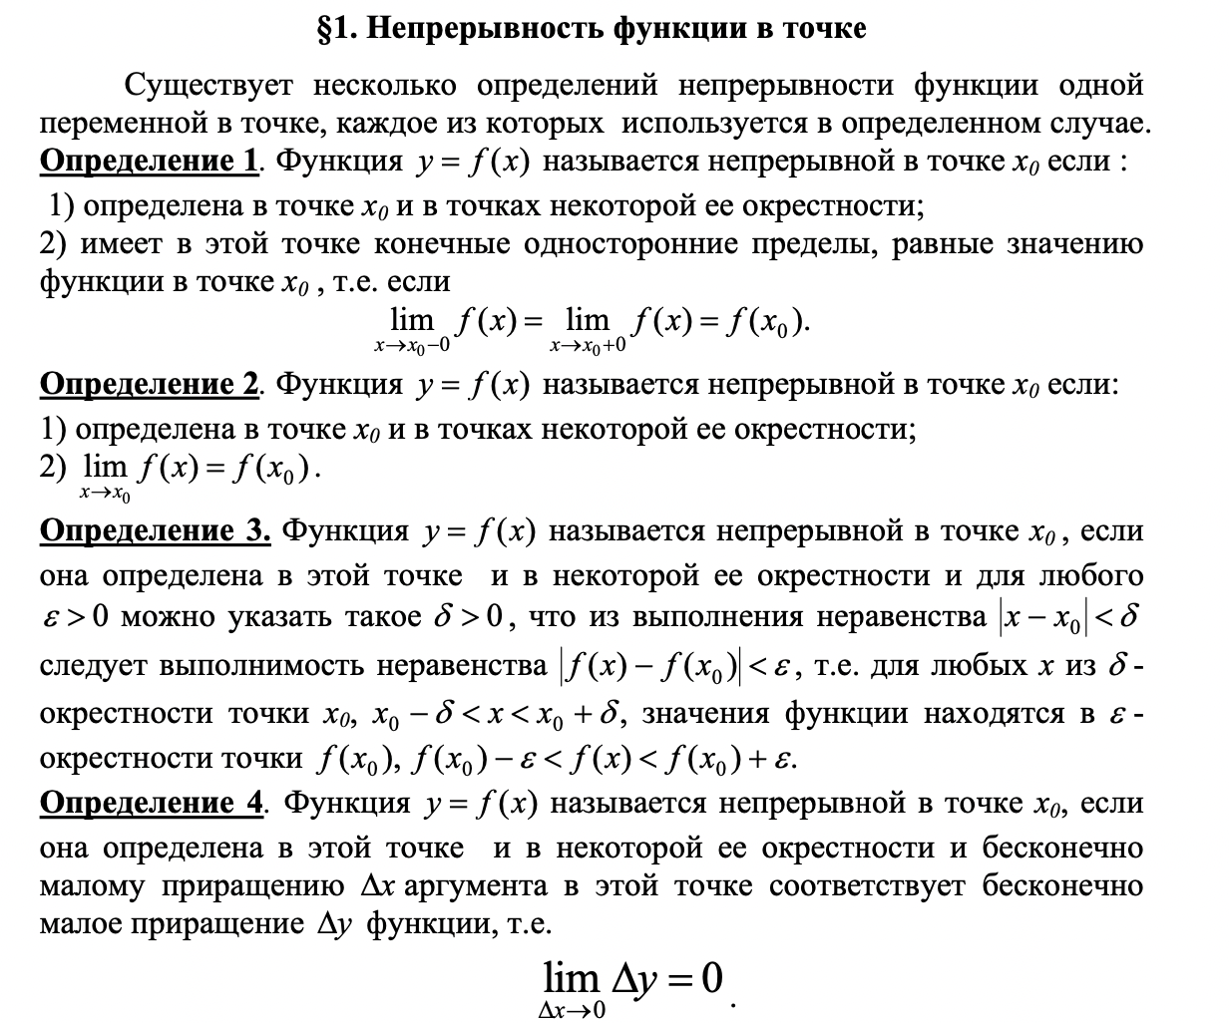

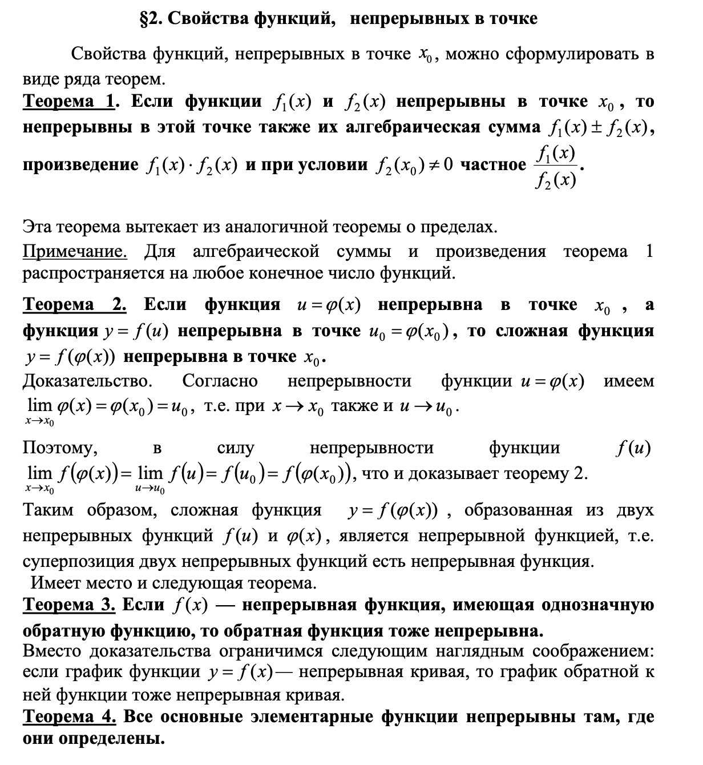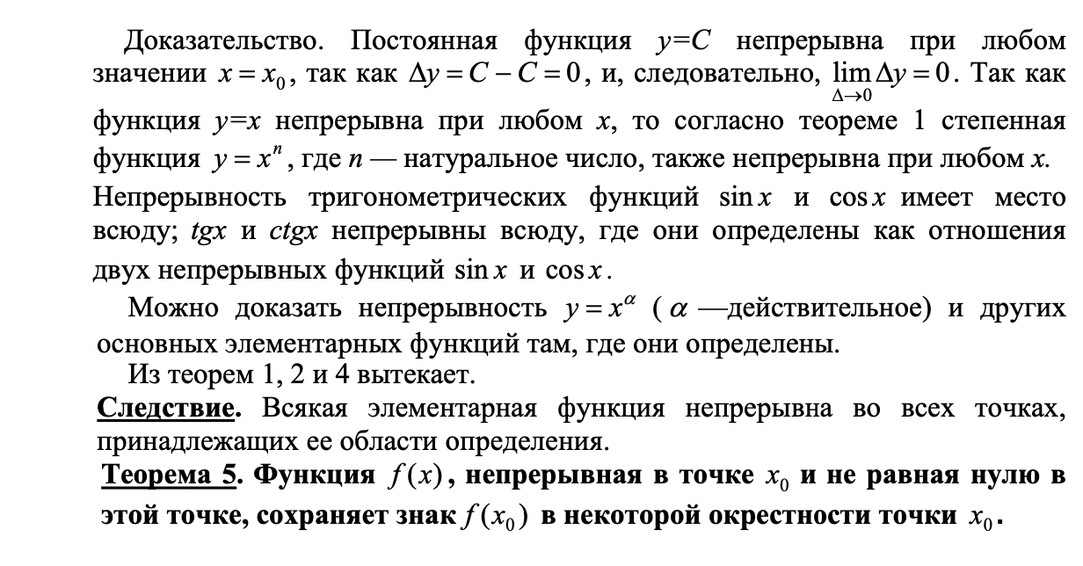

## Функции нескольких переменных. Полный дифференциал и его геометрический смысл.

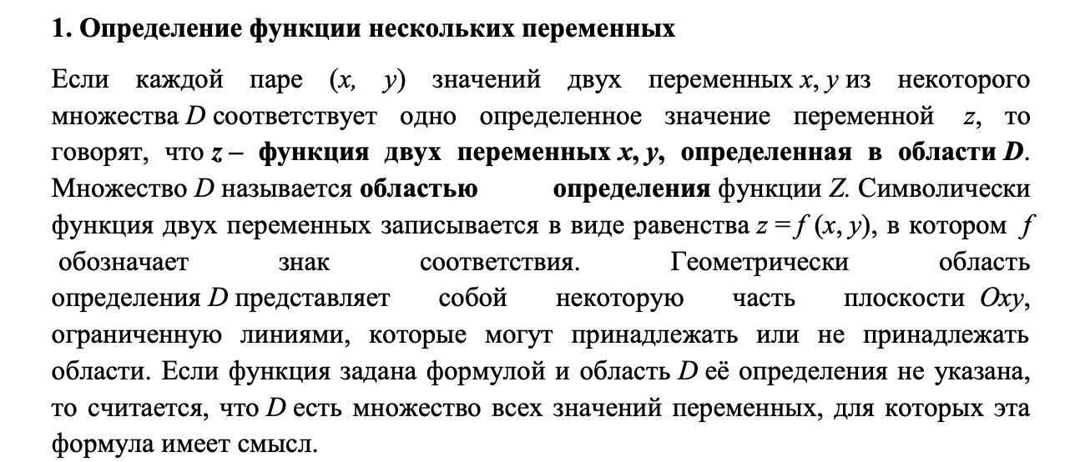

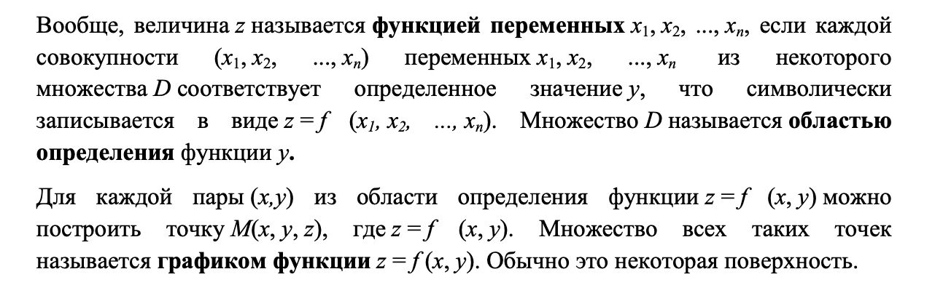

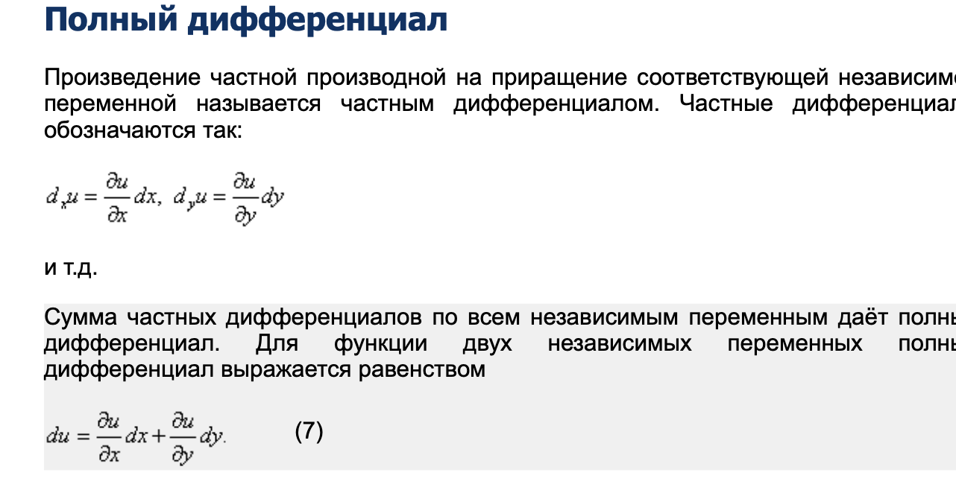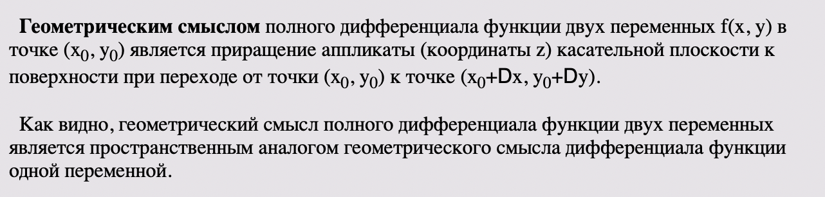

## Достаточные условия дифференцируемости. Частные производные, градиент.

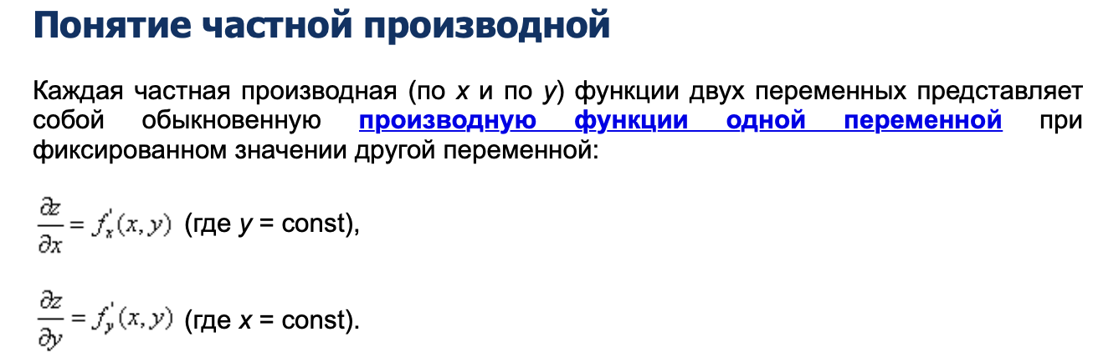

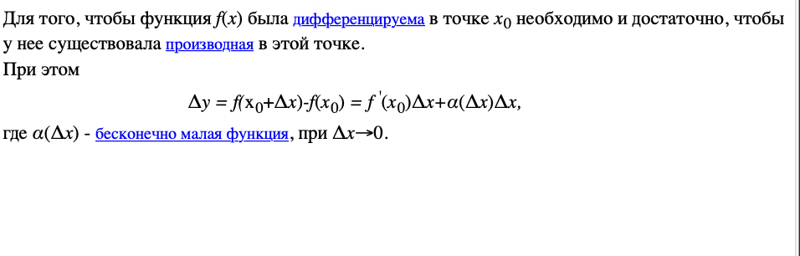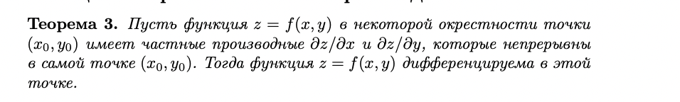

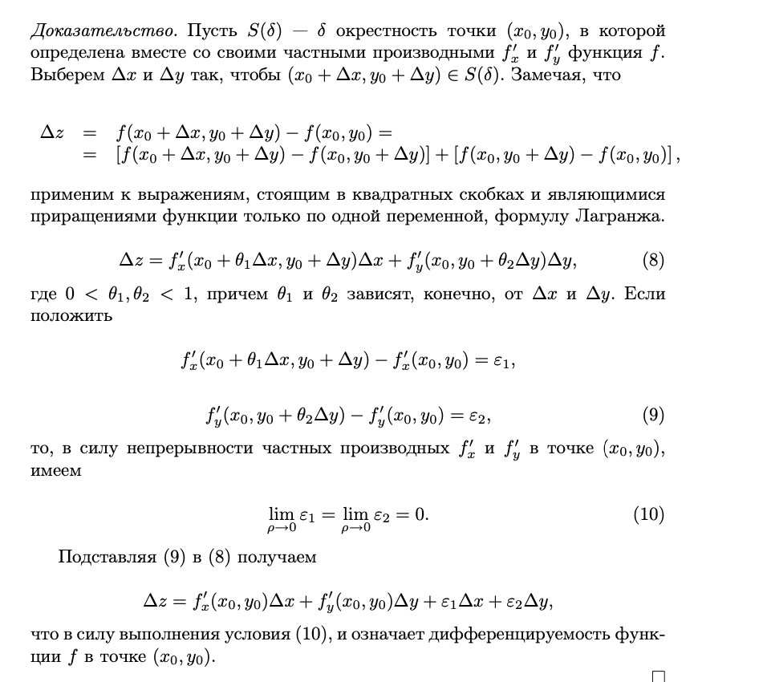

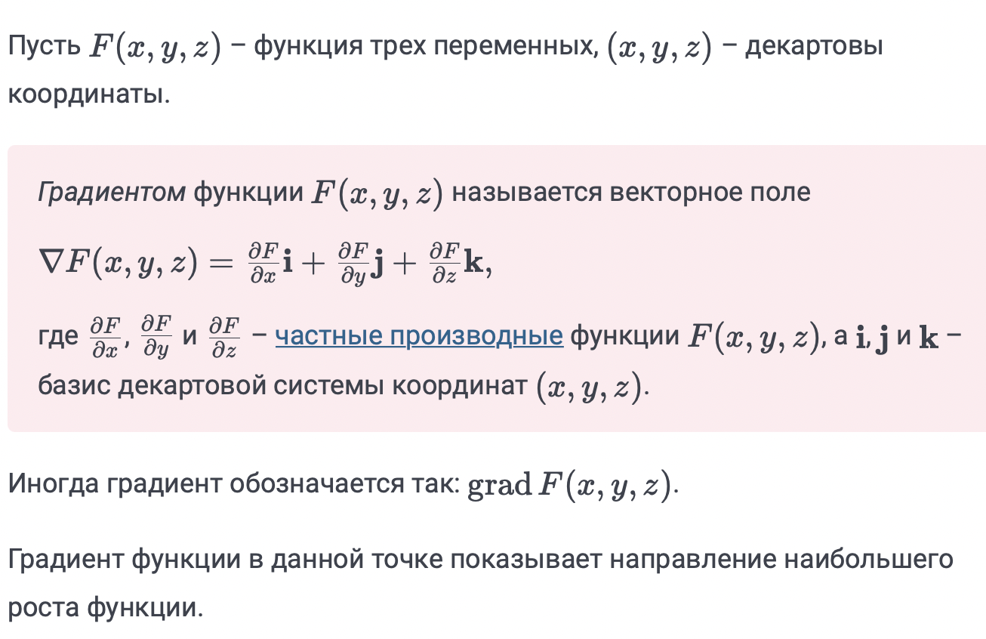

## Экстремум функций нескольких переменных; необходимые условия, достаточные условия.

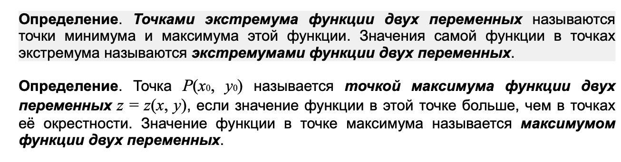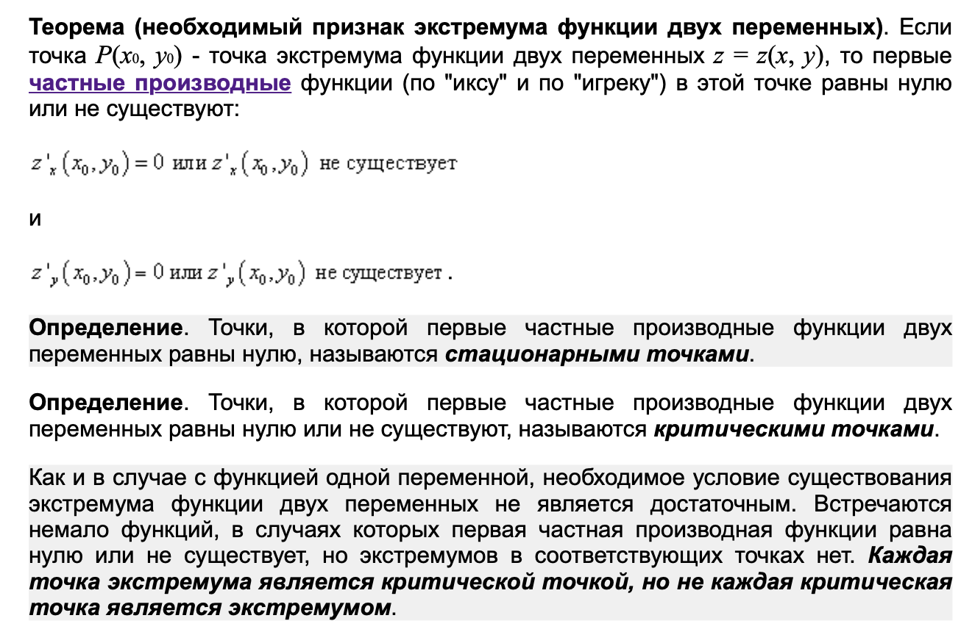

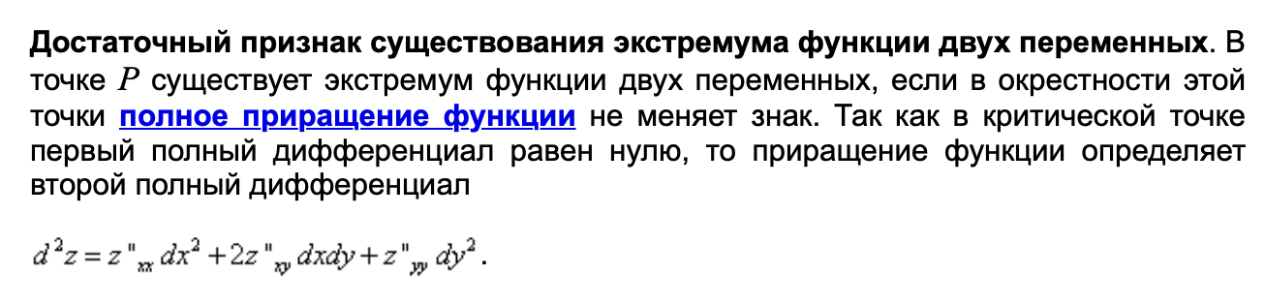

## Числовые ряды, виды сходимости. Достаточные признаки сходимости. Свойства абсолютно сходящихся рядов.

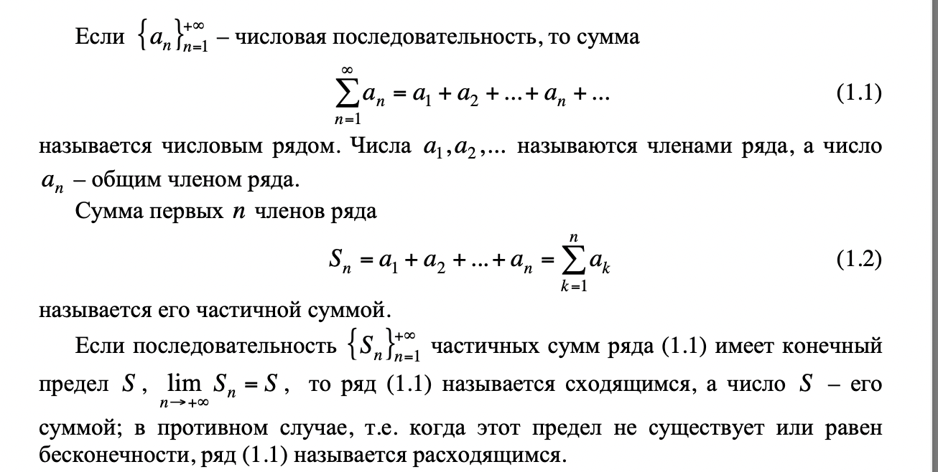

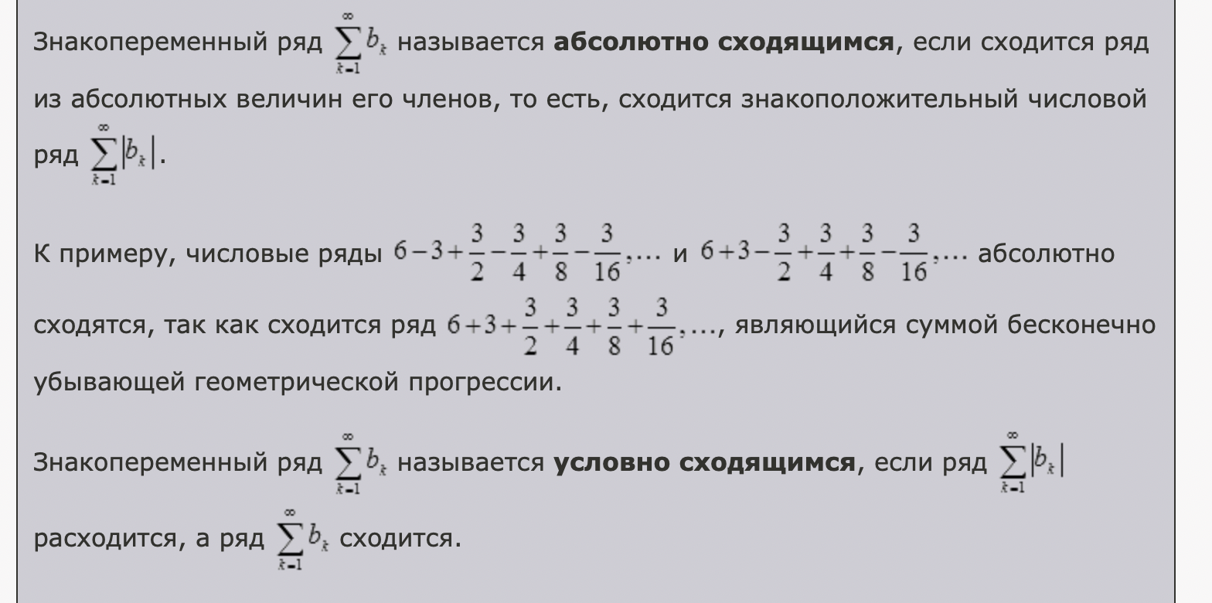

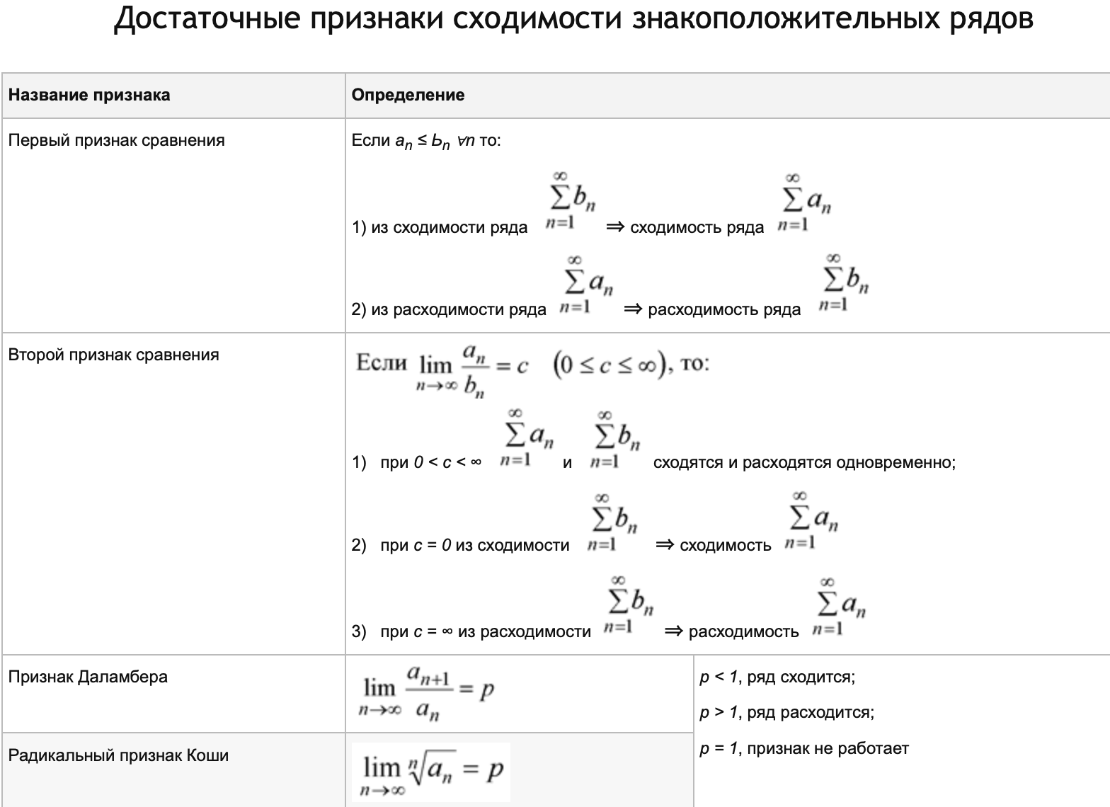

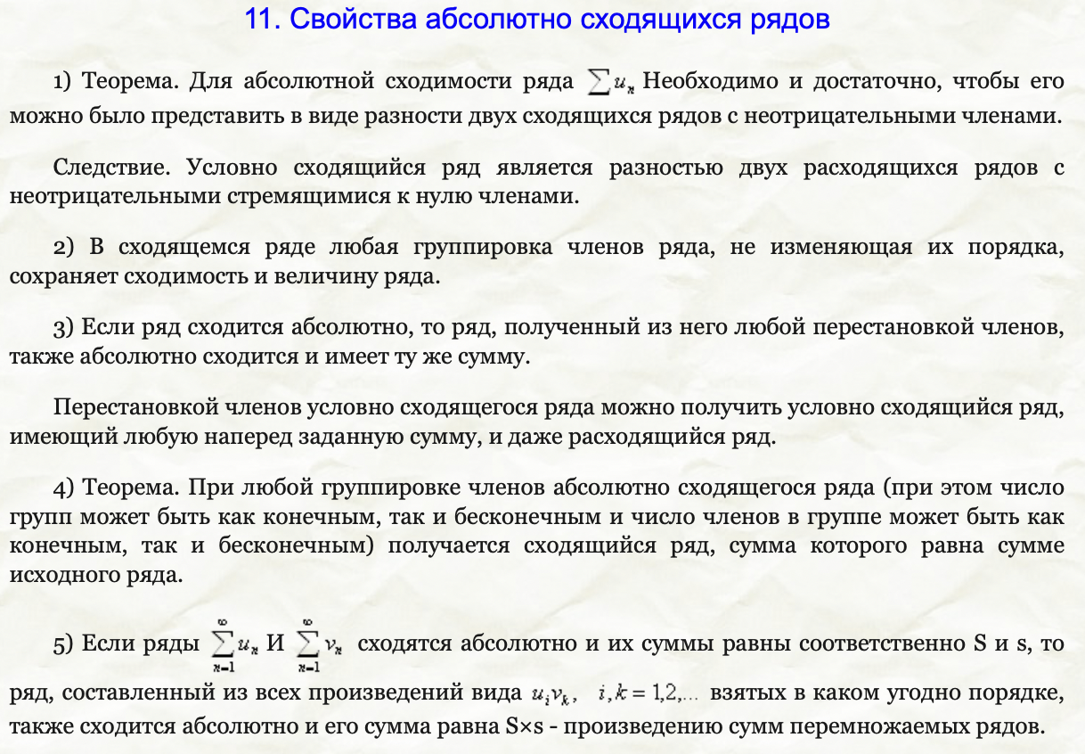

## Ряды функций. Равномерная сходимость. Признак Вейерштрасса. Свойства равномерно сходящихся рядов.

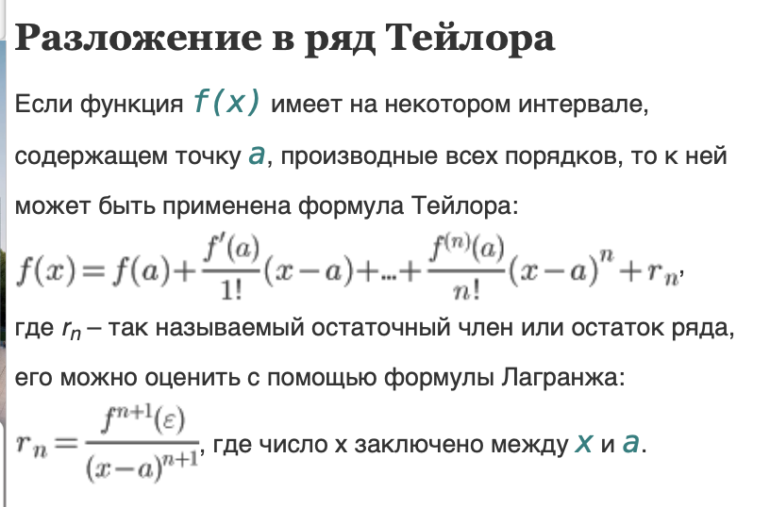

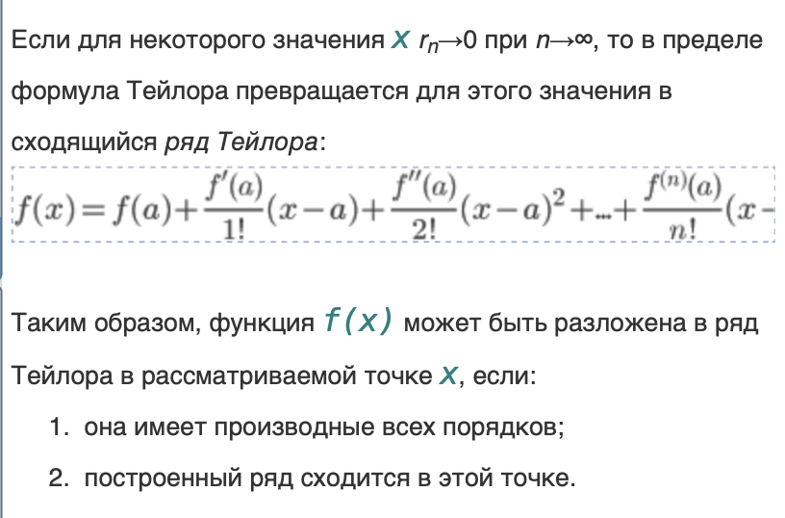

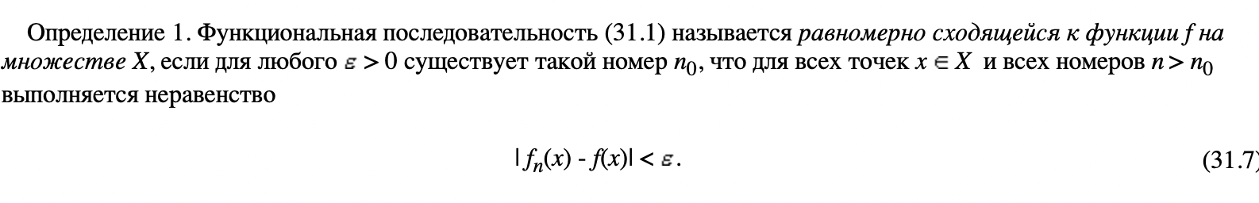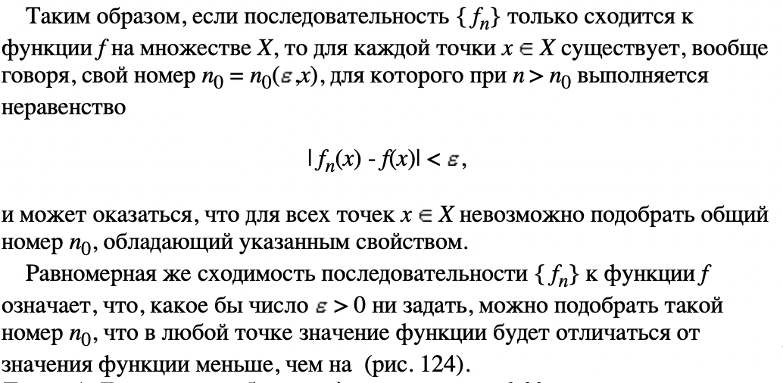

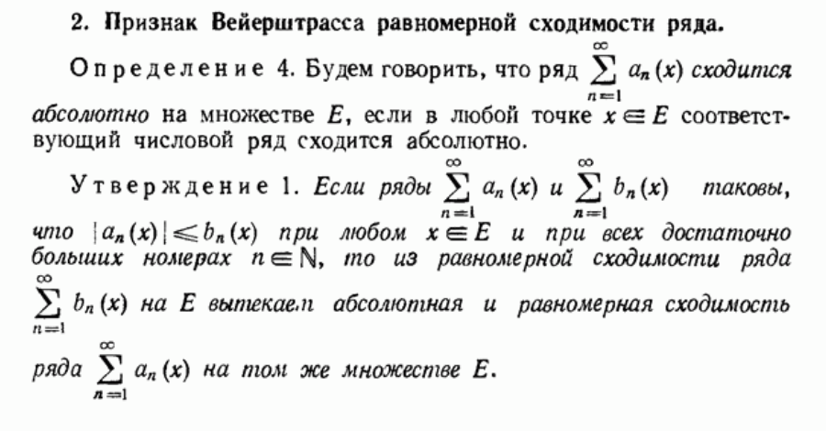

## Степенные ряды. Свойства степенных рядов. Разложение элементарных функций.

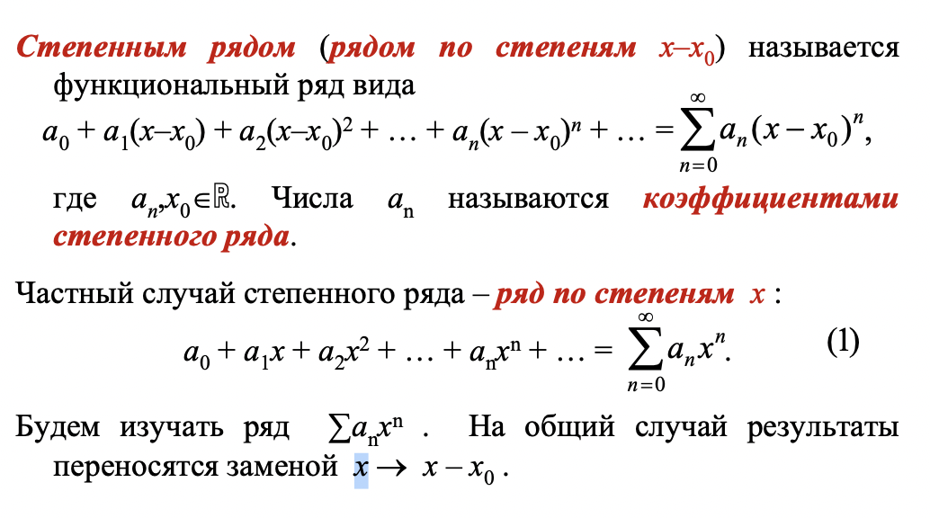

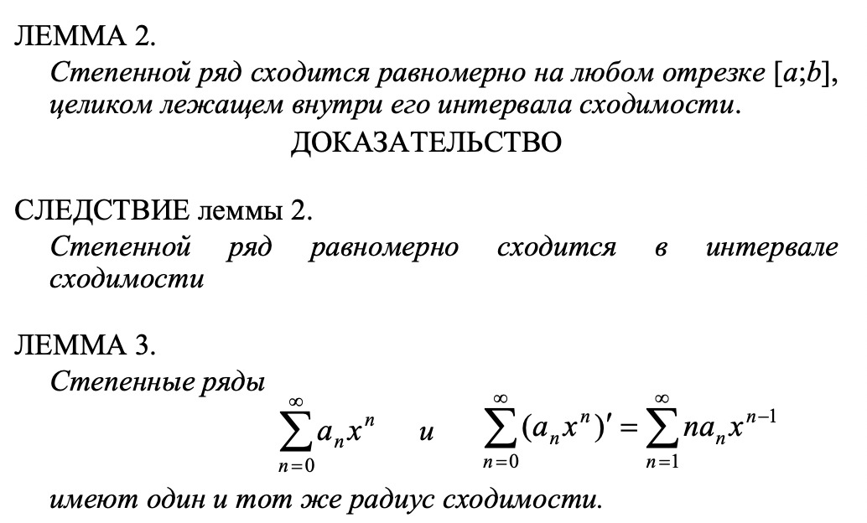

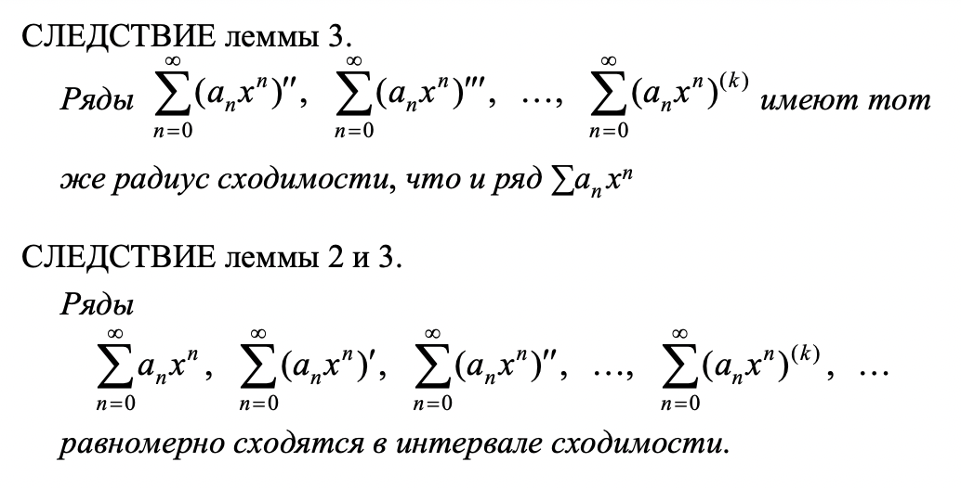

**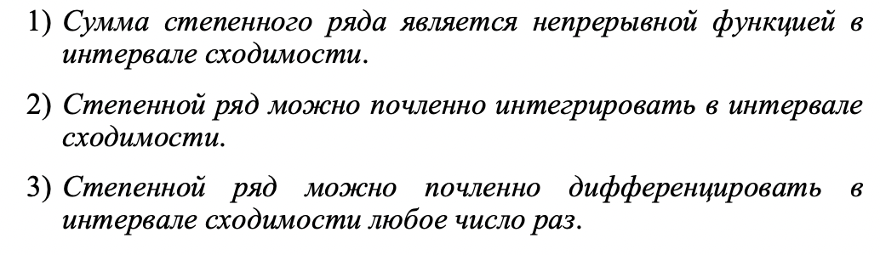**

## Определенный интеграл, интегрируемость непрерывной функции. Определение кратного интеграла.

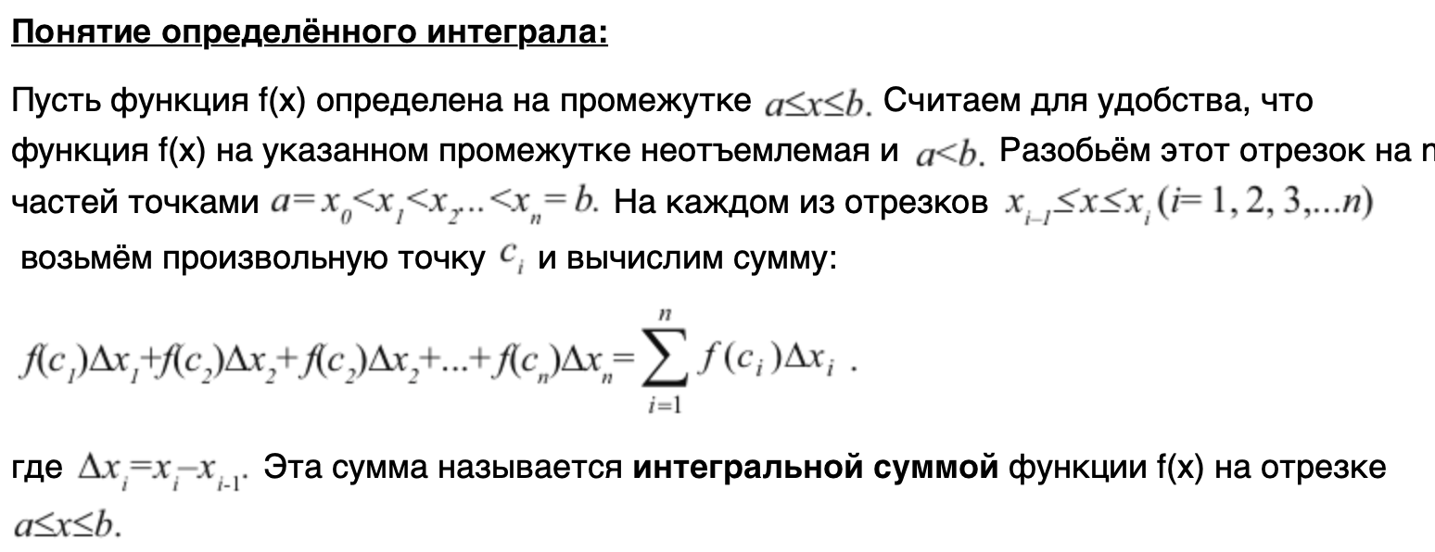**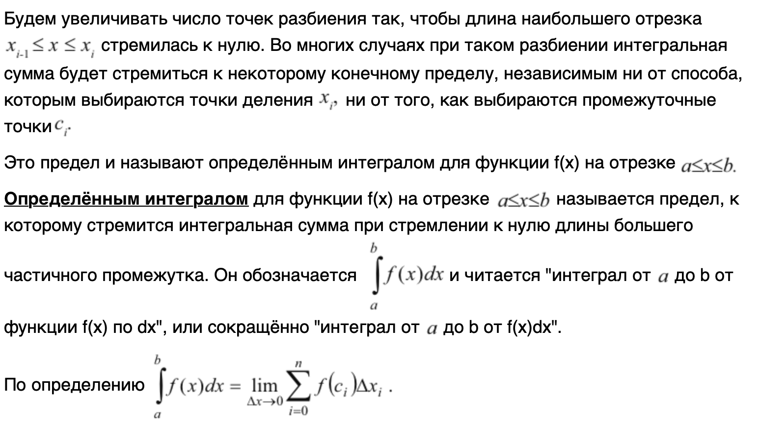**

**Теорема**. Пусть функция *y* = *f* (*x*) непрерывна на отрезке [*a*;*b*] и *F*(*x*) - любая первообразная для *f* (*x*) на [*a*;*b*]. Тогда определенный интеграл от функции *f* (*x*) на [*a*;*b*] равен приращению первообразной *F*(*x*) на этом отрезке, т.е. ∫ *f* (*x*)*dx* = *F*(*b*)− *F*(*a*).

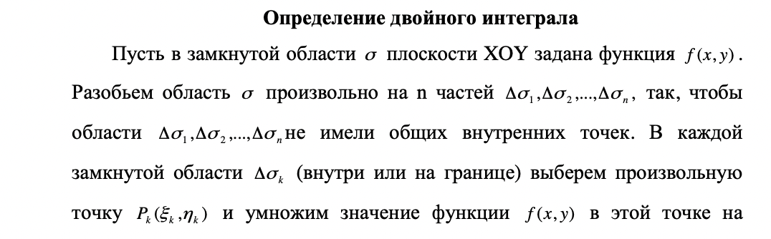

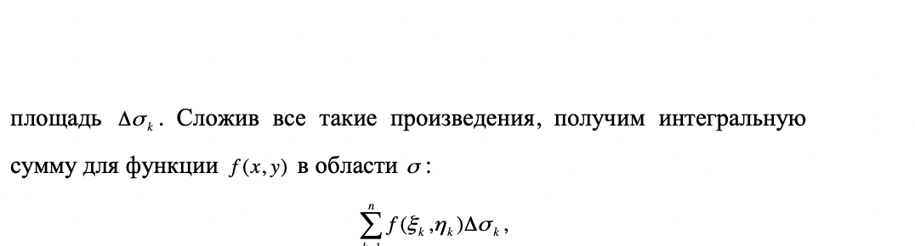

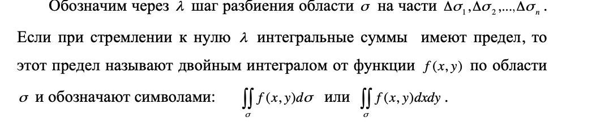

## Интеграл Коши. Ряды Тейлора и Лорана.

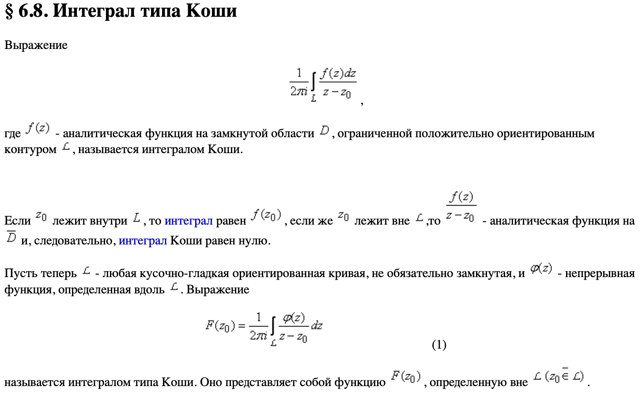

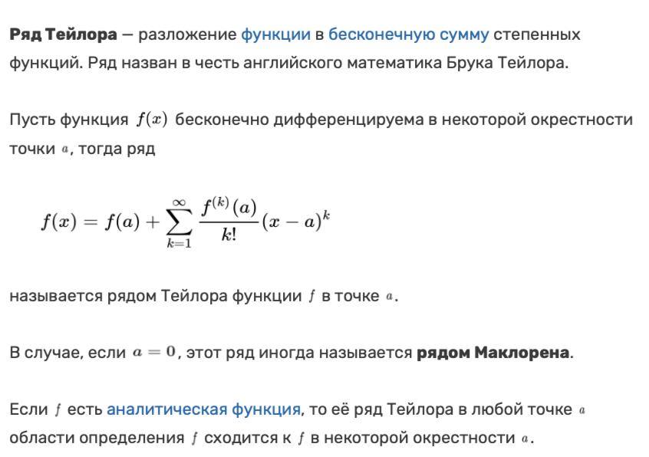

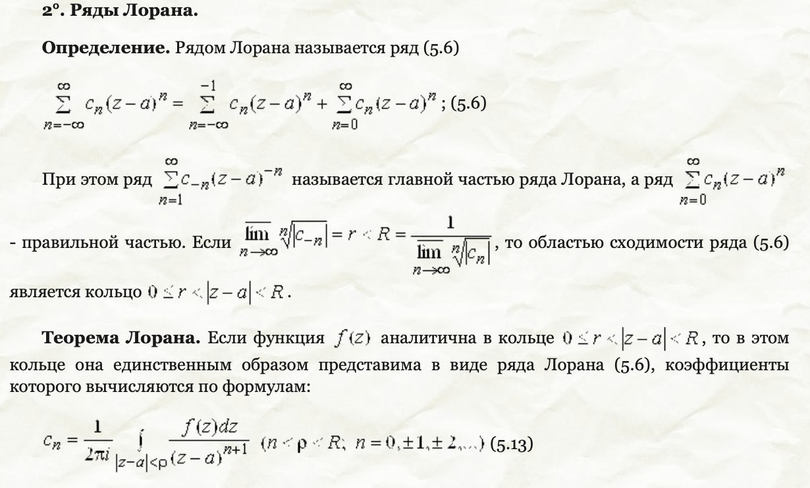

## Линейные непрерывные функционалы. Линейные операторы.

**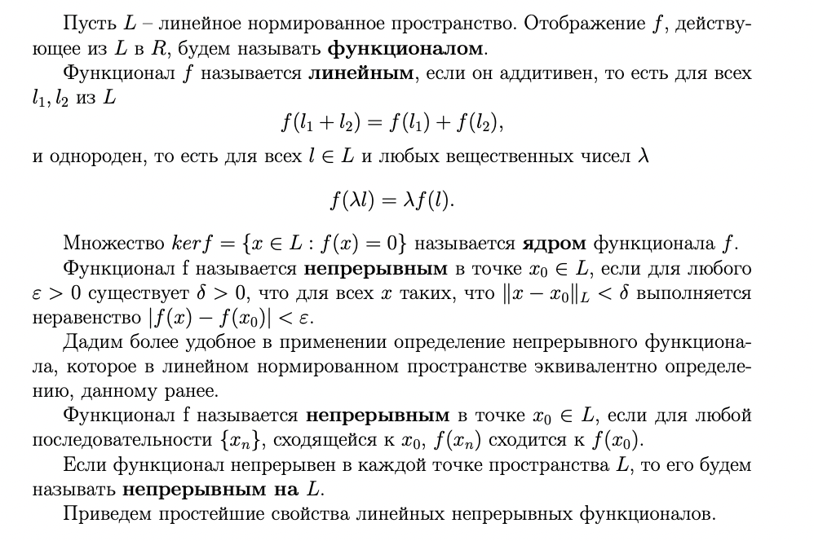**

**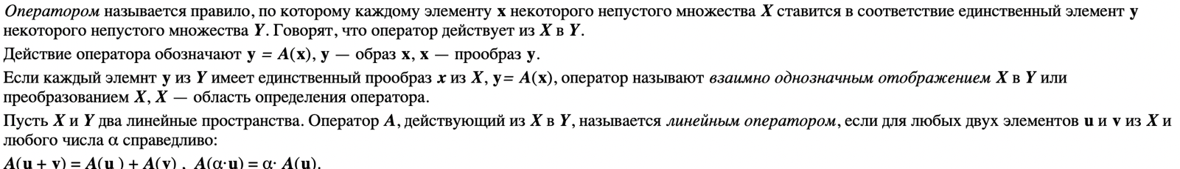**

**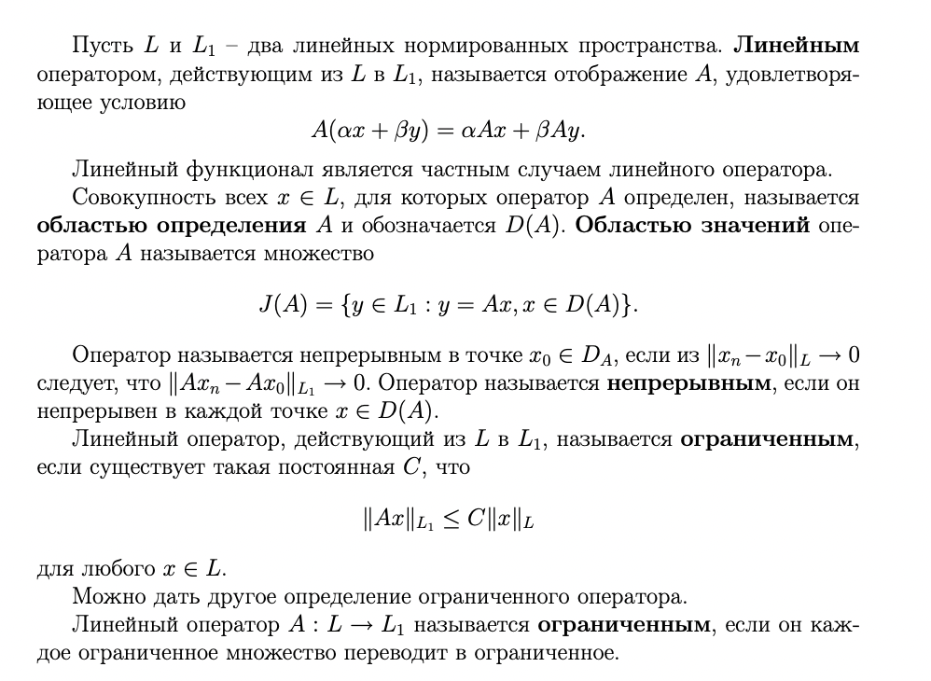**

<– Значок нормы

# **Основы программирования**

## Базовые типы данных: описание, инициализация переменных. Правила записи констант.

**int** number = 2;

**int** a, b;

**char** c ='d';

**float** d = -2.1345;

**double** f = 3.45;

bool

**float**: представляет вещественное число ординарной точности с плавающей точкой в диапазоне +/- 3.4E-38 до 3.4E+38. В памяти занимает 4 байта (32 бита)

**double**: представляет вещественное число двойной точности с плавающей точкой в диапазоне +/- 1.7E-308 до 1.7E+308. В памяти занимает 8 байт (64 бита)

+ массивы, структуры, классы и тд

важно запомнить, что переменные в си не инициализируются по умолчанию нулями, как во многих других языках программирования. После объявления переменной в ней хранится "мусор" - случайное значение, которое осталось в той области памяти, которая была выделена под переменную. Это связано, в первую очередь, с оптимизацией работы программы: если нет необходимости в инициализации, то незачем тратить ресурсы для записи нулей

Целая константа, например, 1234, имеет тип int. Константа типа long завершается буквой l или L, например 123456789L; слишком большое целое, которое невозможно представить как int, будет представлено как long. Беззнаковые константы заканчиваются буквой u или U, а окончание ul или UL говорит о том, что тип константы — unsigned long.

Константы с плавающей точкой имеют десятичную точку (123.4) или экспоненциальную часть (1e-2) или же и то и другое. Если у них нет окончания, считается, что они типа double. Окончание f или F указывает на тип float, а l или L — на тип long double.

Для представления константы в Си использовалась только директива препроцессора #define:

#define MAX 100

В С++ для представления константы рекомендуется использовать объявление переменной с начальным значением и ключевым словом const:

**const тип ИмяПеременной = НачальноеЗначение;**

const int n=10;

Помимо десятичного целое значение может иметь восьмеричное или шестнадцатиричное представление. Если константа начинается с нуля, то она представлена в восьмеричном виде, если с 0x или с 0X, то — в шестнадцатиричном. Например, десятичное целое 31 можно записать как 037 или как 0X1F. Записи восьмеричной и шестнадцатиричной констант могут завершаться буквой L (для указания на тип long) и U (если нужно показать, что константа беззнаковая). Например, константа 0XFUL имеет значение 15 и тип unsignedlong.

Тип данных характеризует одновременно:

* множество допустимых значений, которые могут принимать данные, принадлежащие к этому типу;
* набор операций, которые можно осуществлять над данными, принадлежащими к этому типу.

## Стандартный ввод - вывод.

Самый простой механизм ввода - чтение по одному символу из стандартного входного потока (с клавиатуры) с помощью функции getchar( ). Она имеет следующий прототип (т.е. описание заголовка):

int getchar(void);

Здесь определен тип единственного аргумента (void) и тип возвращаемого функцией значения (int).

Оператор вида:

х = getchar( );

присваивает переменной х очередной вводимый символ. Переменная х должна иметь символьный или целый тип.

Другая функция - putchar(х) выдает значение переменной x в стандартный выходной поток (на экран дисплея). Функция putchar( ) имеет прототип:

int putchar(int);

Объявления getchar( ) и putchar( ) сделаны в заголовочном файле stdio.h, содержащем описания заголовков библиотечных функций стандартного ввода/вывода. Чтобы библиотечные функции стали доступны программе, к ней необходимо подключить данный файл. Подключение осуществляется с помощью директивы препроцессора

#include <stdio.h>

Заметим, что для функции getchar( ) после выбора символа необходимо нажать клавишу <Enter>. Иногда это создает определенные неудобства. Функции getch( ) и getche( ) устраняют их. Они имеют следующие прототипы:

int getch(void);

int getche(void);

Обе эти функции вводят символ сразу же после нажатия соответствующей клавиши (здесь не надо дополнительно нажимать клавишу <Enter>). Отличие между ними заключается в том, что getche( ) отображает вводимый символ на экране дисплея, а getch( ) - нет. Прототипы этих функций содержатся в файле conio.h (консольный ввод/вывод). Для их использования файл conio.h также следует подключить к программе с помощью директивы #include .

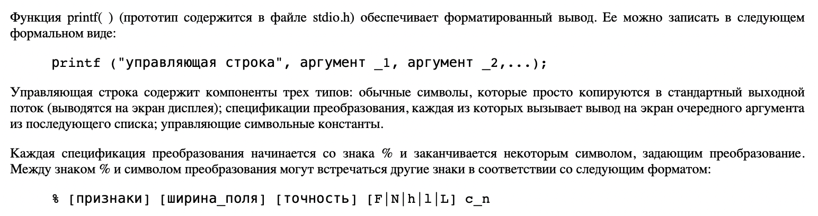

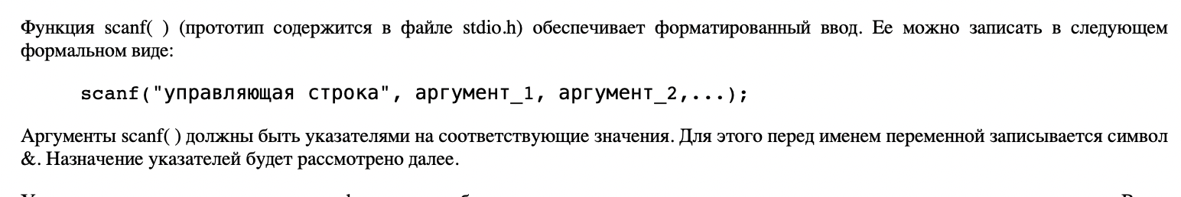

## Условный оператор. Правила вычисления условия.

Формат оператора:

if (выражение) оператор-1; [else оператор-2;]

Выполнение оператора if начинается с вычисления выражения.

Далее выполнение осуществляется по следующей схеме:

- если выражение истинно (т.е. отлично от 0), то выполняется оператор-1.

- если выражение ложно (т.е. равно 0),то выполняется оператор-2.

- если выражение ложно и отсутствует оператор-2 (в квадратные скобки заключена необязательная конструкция), то выполняется следующий за if оператор.

После выполнения оператора if значение передается на следующий оператор программы, если последовательность выполнения операторов программы не будет принудительно нарушена использованием операторов перехода.

switch ( выражение )

{ [объявление]

:

[ case константное-выражение1]: [ список-операторов1]

[ case константное-выражение2]: [ список-операторов2]

:

:

[ default: [ список операторов ]]

}

Схема выполнения оператора switch следующая:

- вычисляется выражение в круглых скобках;

- вычисленные значения последовательно сравниваются с константными выражениями, следующими за ключевыми словами case;

- если одно из константных выражений совпадает со значением выражения, то управление передается на оператор, помеченный соответствующим ключевым словом case;

- если ни одно из константных выражений не равно выражению, то управление передается на оператор, помеченный ключевым словом default, а в случае его отсутствия управление передается на следующий после switch оператор.

## Операторы цикла: правила записи и выполнения. Примеры.

***Циклом*** называется блок кода, который для решения задачи требуется повторить несколько раз.  
  
Каждый цикл состоит из

* блока проверки условия повторения цикла
* тела цикла

Цикл выполняется до тех пор, пока блок проверки условия возвращает истинное значение.  
Тело цикла содержит последовательность операций, которая выполняется в случае истинного условия повторения цикла. После выполнения последней операции тела цикла снова выполняется операция проверки условия повторения цикла. Если это условие не выполняется, то будет выполнена операция, стоящая непосредственно после цикла в коде программы.  
  
В языке Си следующие виды циклов:

* while — цикл с предусловием;
* do…while — цикл с постусловием;
* for — параметрический цикл (цикл с заданным числом повторений).

Оператор break позволяет выйти из цикла, не завершая его.  
Оператор continue позволяет пропустить часть операторов тела цикла и начать новую итерацию.

## Массивы, многомерные массивы: описание, инициализация, обращение к массиву.

Вместо этого множество однотипных данных можно объединить под одним именем и обращаться к каждому конкретному элементу по его порядковому номеру.   
Массив в си определяется следующим образом  
<тип> <имя массива>[<размер>];   
Например,   
int a[100];   
Мы получим массив с именем *a*, который содержит сто элементов типа ***int***.

Первый элемент имеет порядковый номер 0. Важно понимать, почему. В дальнейшем будем представлять память компьютера в виде ленты. Имя массива - это указатель на адрес памяти, где располагаются элементы массива.

Индекс массива указывает, на сколько байт необходимо сместиться относительно начала массива, чтобы получить доступ до нужно элемента.

наряду с одномерными, существуют и многомерные массивы. Например, двумерный массив: его можно представлять как массив массивов, или как матрицу. Размерность массива может быть и больше: трёхмерные, четырёхмерные и т.д.  
Синтаксис остаётся прежним, добавляется только новая размерность

Особенностью является то, что по своему строению многомерный массив является обыкновенным, "одномерным", массивом. Все элементы расположены друг за другом. Доступ до элемента a[i][j] – по существу сдвиг на i\*число столбцов + j. В двумерном массиве, таким образом, элементы расположены "по рядам", в трёхмерном - "по слоям", внутри которых элементы расположены "по рядам" и т.д.

## Указатели: описание, операции разадресации и взятия адреса, адресная арифметика.

***Указатель*** — переменная, содержащая адрес объекта. Указатель не несет информации о содержимом объекта, а содержит сведения о том, где размещен объект.

Указатель — это тоже переменная, которая размещается в памяти. Она тоже имеет адрес, а ее значение является адресом некоторой другой переменной. Переменная, объявленная как указатель, занимает 4 байта в оперативной памяти (в случае 32-битной версии компилятора).

***Тип указателя***— это тип переменной, адрес которой он содержит.  
  
Для работы с указателями в Си определены две операции:

* операция \* (звездочка) — позволяет получить значение объекта по его адресу — определяет значение переменной, которое содержится по адресу, содержащемуся в указателе;
* операция & (амперсанд) — позволяет определить адрес переменной.

Операция разыменования указателя в виде \*имя\_указателя, позволяет получить объект по адресу, который хранится в указателе.

**int** a = 10;

**int** \*pa = &a;

**int** \*pb = pa;

    \*pa = 25;

**printf**("Value on pointer pa: %d \n", \*pa);  // 25

**printf**("Value on pointer pb: %d \n", \*pb);  // 25

**printf**("Value of variable a: %d \n", a);    // 25

Через выражение \*pa мы можем получить значение по адресу, который хранится в указателе pa, а через выражение типа \*pa = значение вложить по этому адресу новое значение.

И так как в данном случае указатель pa указывает на переменную a, то при изменении значения по адресу, на который указывает указатель, также изменится и значение переменной a.

Указатель хранит адрес переменной, и по этому адресу мы можем получить значение этой переменной. Но кроме того, указатель, как и любая переменная, сам имеет адрес, по которому он располагается в памяти. Этот адрес можно получить также через операцию **&**:

**int** a = 10;

**int** \*pa = &a;

**printf**("address of pointer=%p \n", &pa);        // адрес указателя

**printf**("address stored in pointer=%p \n", pa);  // адрес, который хранится в указателе - адрес переменной a

**printf**("value on pointer=%d \n", \*pa);          // значение по адресу в указателе - значение переменной a

Под адресной арифметикой понимаются арифметические действия над указателями.

#### **Сравнение**

Сравнение двух указателей любой из операций отношения имеет смысл только в том случае, если оба указателя адресуют общий для них объект, например, строку или массив.

#### **Увеличение/уменьшение**

Если к указателю применяется операция увеличения **++** или уменьшения **--**, то значение указателя увеличивается или уменьшается на размер объекта, который он адресует:

Одним из операндов операции сложения может быть указатель, а другим операндом обязательно должно быть выражение целого типа. Операция сложения вырабатывает адрес, который определяется следующим образом:

**(адрес в указателе) + (значение int\_выражения)\*sizeof(<тип>)**

, где

**<тип>**

 это тип данных, на которые ссылается указатель.

Левым операндом операции вычитания должен быть указатель, а правым должно быть выражение целого типа. Операция вычитания вырабатывает адрес, который определяется так: ***(адрес в указателе) - (значение int\_выражения)\*sizeof(<тип>)****.*

К указателям можно применять только описанные операции и операции, которые выражаются через них, например, разрешается к указателю применить операцию

**uk += n;**

 , так как ее можно выразить через

**uk = uk+n;**

Указатель может индексироваться применением к нему операции индексации, обозначаемой в Си квадратными скобками

**[ ]**

. Индексация указателя имеет вид

**<указатель>[<индекс>]**

, где <индекс> записывается целочисленным выражением.

Возвращаемым значением операции индексации является данное, находящееся по адресу, смещенному в бóльшую или меньшую сторону относительно адреса, содержащегося в указателе в момент применения операции.

# **Технология программирования**

## Односвязные и двусвязные списки. Очереди и стеки.

Это самый распространенный. Каждый узел имеет данные и указатель на следующий узел.

[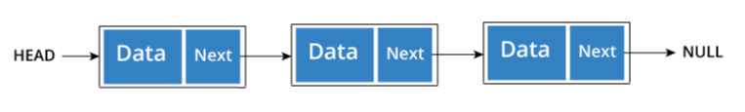](https://evileg.com/users/Lila25mila/albums/photo/544/)

Где адрес первого узла специальное имя, называемое HEAD.   
На последний узел в связанном списке указывает NULL.

##### **Двусвязный список**

Мы добавляем указатель на предыдущий узел в двусвязном списке. Таким образом, мы можем идти в любом направлении: вперед (next) или назад (prev).

[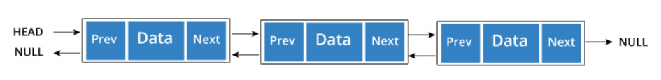](https://evileg.com/users/Lila25mila/albums/photo/545/)

Стек - структура данных с доступом к элементам по принципу LIFO (Last In First Out - Последний пришел - первый вышел). Данные добавляются в начало (конец, кому как удобно), оттуда же и извлекаются. Для реализации данной структуры достаточно иметь лишь две функции и указатель на верхушку:

push(item); //добавляет данные в стек

pop(); //извлекает последний элемент

Очередь - структура данных с доступом к элементам по принципу FIFO (First In First Out - Первый пришел - Первый вышел). Данные добавляются в конец, а извлекаются из начала. Для быстрого добавления и извлечения данных понадобится два указателя, один на начало, очереди, второй на ее конец. Для работы с очередью используются функции:

enqueue(item); //добавляет новый элемент в очередь

dequeue(); //извлекает элемент из очереди

## Определение класса. Создание и уничтожение объектов класса. Компоненты класса. Конструкторы и деструкторы. Правила преобразования указателей. Способы реализации инкапсуляции.

абстрактный тип данных. Он сочетает в себе два функционала:

* Первая — это структура, в которой можно хранить различные типы данных: массивы, переменные, функции.
* Вторая — возможность пользоваться **объектно-ориентированным программированием**(ООП — об этом ниже).

Создав класс можно создать его экземпляр — объект. **Объект** — это функционирующий прототип класса, которому можно задавать свойства и вызывать методы.

* **Методы** класса — это его функции.
* **Свойства** класса — его [переменные](http://code-live.ru/post/cpp-variables-and-datatypes/).

CppStudio objMessage – методы через точку

Или

Students \*student = **new** Students – методы через стрелочные функции

Деструктор класса вызывается при уничтожении объекта:

**delete** student

**Конструктор** — это метод, который вызывается во время создания класса. Также он имеет несколько условий для существования:

1. Он должен называться также, как класс.
2. У него не должно быть типа функции (bool, void …).

**Деструктор** — тоже функция, только уже вызывается после удаления класса. Кроме условий, которые имеет конструктор, деструктор еще должен начинаться с тильды (~).

Как и всякая переменная, указатель имеет свой тип. Если переменная x (на которую указывает указатель) имеет тип int, то сам указатель p имеет тип int\*.

Явное преобразование

если указатели разных типов

float \* p;

int \*q;

p = q; // нельзя

q = p; // нельзя

p = (float \*)q; // можно

q = (int \*)p; // можно

преобразование типа указателя в целое число

cout << (unsigned int)p

Неявное преобразование

если указатели одного типа

float \* p;  
float \*q;  
p = q; // можно q = p; // можно

любой указатель может быть преобразован к указателю на

void \*

float \* p;

int \*q;

void \*r;

r = p; // можно

r = q; // можно

Инкапсуляция это набор инструментов для управления доступом к данным или методам которые управляют этими данными.

По умолчанию, в классе (class) данные и методы приватные (private); они могут быть прочитаны и изменены только классом к которому принадлежат.

* публичные (public) данные — доступны всем;
* защищенные (protected) — доступны только классу и дочерним классам;
* приватные (private) —доступны только классу которому они принадлежат.

В Си++ присутствует ключевое слово “друг” (friend) которое позволяет добавить исключения в общие правила доступа к данным. Если функция или класс названы другом (friend) класса Contact — они получают свободный доступ к защищенным или приватным данным.

Существует два основных правила дружбы — дружба не наследуется и не взаимна. Также, наличие “друзей” не изменяет уровень защищенности данных — приватные данные остаются приватными с исключением в виде “друга”.

## Наследование классов. Базовый и производный классы. Правила доступа к элементам производного класса. Иерархия классов.

***Наследование*** — это механизм создания нового класса на основе уже существующего. При этом к существующему классу могут быть добавлены новые элементы (данные и функции), либо существующие функции могут быть изменены. Основное назначение механизма наследования — повторное использование кодов, так как большинство используемых типов данных являются вариантами друг друга, и писать для каждого свой класс нецелесообразно.

Класс, который наследует данные, называется подклассом (subclass), производным классом (derived class) или дочерним классом (child). Класс, от которого наследуются данные или методы, называется суперклассом (super class), базовым классом (base class) или родительским классом (parent).

*Важное примечание*: приватные переменные и методы не могут быть унаследованы.

В C ++ есть несколько типов наследования:

* публичный (public)- публичные (public) и защищенные (protected) данные наследуются без изменения уровня доступа к ним;
* защищенный (protected) — все унаследованные данные становятся защищенными;
* приватный (private) — все унаследованные данные становятся приватными.

## Одиночное и множественное наследование классов. Особенности доступа при множественном наследовании.

Множественное наследование происходит, когда подкласс имеет два или более суперкласса.

Проблемы могут возникнуть в следующих случаях:

* если в порожденном классе используется член с таким же именем, как в одном из базовых классов;
* когда в нескольких базовых классах определены члены с одинаковыми именами.
* Первой возможной проблемой при работе с множественным наследованием является конфликт имен, возникающий в случае, если в базовых классах существуют поля данных или методы с одинаковым названием. Такая неоднозначная ситуация решается явным указанием того, к какому из базовых классов необходимо обратиться, с помощью операции расширения видимости.
* Вторая проблема, так называемая проблема ромба, – это случай многократного включения базового класса, поскольку базовые классы одного класса в свою очередь наследуют от одного и того же косвенного базового класса. При таком описании классов объект класса D будет содержать объект базового класса A дважды.

Причина многократного включения объекта базового класса заключается в представлении классов в С++. При наследовании базовые классы и классы-потомки помещаются в памяти непосредственно друг за другом. И поэтому объект производного класса представляет собой последовательность объектов родительских классов. Таким образом, объект класса D в памяти является следующей последовательностью объектов: (A, B, A, C, D). Двойное копирование объекта класса А приводит к неоднозначности и нерациональному использованию памяти компьютера, когда в действительности требуется присутствие объекта класса А лишь однажды. Решается с помощью создания базового виртуального класса

## Виртуальные базовые классы. Виртуальные функции.

Когда два или более класса порождаются от одного общего базового класса, можно предот­вратить включение нескольких копий базового класса в объект-потомок этих классов путем объяв­ления базового класса виртуальным при его наследовании.

Как видно, ключевое слово virtual предшествует спецификации наследуемого класса. Теперь оба класса d1 и d2 наследуют класс base как виртуальный. Любое множественное наследование с их участием порождает теперь включение только одной копии класса base.

Необходимо иметь в виду еще одно обстоятельство: хотя оба класса d1 и d2 используют класс base как виртуальный, тем не менее всякий объект класса d1 или d2 будет содержать в себе base.

Обычные и виртуальные базовые классы отличаются друг от друга только тогда, когда какой- либо объект наследует базовый класс более одного раза. При использовании виртуального базо­вого класса только одна копия базового класса содержится в объекте. В случае использования обычного базового класса в объекте могут содержаться несколько копий.

***Виртуальные функции*** — специальный вид функций-членов класса. Виртуальная функция отличается об обычной функции тем, что для обычной функции связывание вызова функции с ее определением осуществляется на этапе компиляции. Для виртуальных функций это происходит во время выполнения программы.  
  
   
Для объявления виртуальной функции используется ключевое слово virtual. Функция-член класса может быть объявлена как виртуальная, если

* класс, содержащий виртуальную функцию, базовый в иерархии порождения;
* реализация функции зависит от класса и будет различной в каждом порожденном классе.
* ***Виртуальная функция*** — это функция, которая определяется в базовом классе, а любой порожденный класс может ее переопределить. Виртуальная функция вызывается только через указатель или ссылку на базовый класс.  
  Определение того, какой экземпляр виртуальной функции вызывается по выражению вызова функции, зависит от класса объекта, адресуемого указателем или ссылкой, и осуществляется во время выполнения программы. Этот механизм называется ***динамическим (поздним) связыванием*** или ***разрешением типов во время выполнения***.

Базовый класс иерархии типа обычно содержит ряд виртуальных функций, которые обеспечивают динамическую типизацию. Часто в самом базовом классе сами виртуальные функции фиктивны и имеют пустое тело. Определенное значение им придается лишь в порожденных классах. Такие функции называются ***чистыми виртуальными функциями***.  
  
***Чистая виртуальная функция*** — это метод класса, тело которого не определено.

В базовом классе такая функция записывается следующим образом:

**virtual ПрототипФункции = 0;**

***Например***

virtual void func() = 0;

Чистая виртуальные функции используются для того, чтобы отложить решение задачи о реализации функции на более поздний срок. В терминологии ООП это называется ***отсроченным методом***. Класс, имеющий по крайней мере одну чистую виртуальную функцию, называется ***абстрактным базовым классом***. Для иерархии типа полезно иметь абстрактный базовый класс. Он содержит общие свойства иерархии типа, но каждый порожденный класс реализует эти свойства по-своему.

## Шаблоны классов и функций. Правила отождествления параметров шаблона.

Шаблоны позволяют определить конструкции (функции, классы), которые используют определенные типы, но на момент написания кода точно не известно, что это будут за типы. Иными словами, шаблоны позволяют определить универсальные конструкции, которые не зависят от определенного типа.

Шаблон класса (class template) позволяет задать тип для объектов, используемых в классе. Но прежде чем перейти к определению шаблона класса, рассмотрим проблему, с которой мы можем столкнуться и которую позволяют решить шаблоны.

Для применения шаблонов перед классом указывается ключевое слово **template**, после которого идут угловые скобки. В угловых скобках после слова **typename** идет параметр шаблона. Можно определить несколько параметров шаблона, в примере выше применяется только один параметр.

Параметр шаблона представляет произвольный идентификатор, в качестве которого, как правило, применяюся заглавные буквы, например, T. Но это необязательно. То есть в данном случае параметр T будет представлять некоторый тип, который становится известным во время компиляции. Это может быть и тип int, и double, и string, и любой другой тип. И теперь идентификатор счета будет представлять тип, который передается через параметр T.

**template** <**typename** T>

**class** Account {

**private**:

    T id;

**public**:

    Account(T id) : id(id)

    { }

    T getId() {

**return** id;

    }

};

При использовании шаблона класса необходимо в угловых скобках после названия класса указать конкретный тип, который будет применяться вместо параметра T. Так, в первом случае вместо T применяется тип string, поэтому в конструктор класса можно передать строку:

|  |  |
| --- | --- |
| 1 | Account<std::string> acc1("ca-pub1343767"); |

Во втором случае применяется тип int, поэтому в конструктор передается число:

|  |  |
| --- | --- |
| 1 | Account<**int**> acc2(1234566); |

При нескольких параметров типы передаются параметрам по позиции.

Кроме шаблонов классов мы можем применять шаблоны функций (function template).

Шаблоны функций представляют некоторый образец, по которому можно создать конкретную функцию, специфическую для определенного типа

Определение шаблона функции, как и шаблона класса, начинается с ключевого слова **template**, после которого указываются угловые скобки. В угловых скобках после слова **typename** идет параметр шаблона. Можно определить несколько параметров шаблона, в примере выше применяется только один параметр.

**template**<**typename** T>

T add(T x, T y)

Но в данном случае важно, чтоб тип, который будет применяться вместо параметра T, поддерживал операцию сложения, которая возвращала бы объект этого же типа. Если вдруг используемый тип не будет применять операцию сложения, то на этапе компиляции мы столкнемся с ошибкой.

И при вызове функции add в нее можно передавать объекты и типа int, и типа double, и любого другого типа. При вызове функции компилятор на основании типа аргументов выведет конкретный тип, связанный с параметром шаблона T.

# **Алгоритмы и анализ сложности**

## Сортировка данных вставками. Пример.

Сортировка вставками (*Insertion Sort*) — это простой алгоритм сортировки. Суть его заключается в том что, на каждом шаге алгоритма мы берем один из элементов массива, находим позицию для вставки и вставляем. Стоит отметить что массив из 1-го элемента считается отсортированным.

Прежде чем приступить к реализации определимся с форматом входных данных — для примера это будет массив целочисленных (int) значений. Нумерация элементов массива начинается с 0 и заканчивается n-1. Сам алгоритм реализуем на языке C++. Итак приступим…  
Основной цикл алгоритма начинается не с 0-го элемента а с 1-го, потому что элемент до 1-го элемента будет нашей отсортированной последовательностью (помним что массив состоящий из одного элемента является отсортированным) и уже относительно этого элемента с номером 0 мы будем вставлять все остальные

**for**(**int** i=1;i<n;i++)

**for**(**int** j=i;j>0 && x[j-1]>x[j];j--)

swap(x[j-1],x[j]);

|  |  |
| --- | --- |
| [**Среднее время**](https://ru.wikipedia.org/wiki/%D0%92%D1%8B%D1%87%D0%B8%D1%81%D0%BB%D0%B8%D1%82%D0%B5%D0%BB%D1%8C%D0%BD%D0%B0%D1%8F_%D1%81%D0%BB%D0%BE%D0%B6%D0%BD%D0%BE%D1%81%D1%82%D1%8C) | О(*n*2) сравнений, обменов |
| [**Затраты памяти**](https://ru.wikipedia.org/wiki/%D0%92%D1%8B%D1%87%D0%B8%D1%81%D0%BB%D0%B8%D1%82%D0%B5%D0%BB%D1%8C%D0%BD%D0%B0%D1%8F_%D1%81%D0%BB%D0%BE%D0%B6%D0%BD%D0%BE%D1%81%D1%82%D1%8C) | О(*n*) всего, O(*1*) вспомогательный |

## Структуры данных: описание, обращение к элементам структуры.

Массив (Array)

Стек (Stack)

Пример стека из реальной жизни – куча книг, лежащих друг на друге. Чтобы получить книгу, которая находится где-то в середине, вам нужно удалить все, что лежит сверху. Так работает метод LIFO (Last In First Out, последним пришел – первым ушел).

Очередь (Queue)

Как и стек, очередь – это линейная структура данных, которая хранит элементы последовательно. Единственное существенное различие заключается в том, что вместо использования метода LIFO, очередь реализует метод FIFO (First in First Out, первым пришел – первым ушел).

Связный список (Linked List)

Связный список – это сеть узлов, каждый из которых содержит данные и указатель на следующий узел в цепочке. Также есть указатель на первый элемент – head. Если список пуст, то он указывает на null.

Дерево (Tree)

Дерево – это иерархическая структура данных, состоящая из вершин (узлов) и ребер, соединяющих их. Они похожи на графы, но есть одно важное отличие: в дереве не может быть цикла.

Граф (Graph)

Граф представляет собой набор узлов, соединенных друг с другом в виде сети. Узлы также называются вершинами. Пара (**x**, **y**) называется ребром, которое указывает, что вершина **x** соединена с вершиной **y**. Ребро может содержать вес/стоимость, показывая, сколько затрат требуется, чтобы пройти от **x** до **y**.

Префиксное дерево (Trie)

древовидные структуры данных, эффективные для решения задач со строками. Они обеспечивают быстрый поиск и используются преимущественно для поиска слов в словаре, автодополнения в поисковых системах и даже для IP-маршрутизации. Слова размещаются сверху вниз.

Хэш-Таблица (Hash Table)

Словарь короче

## Сортировка методом «пузырька», разделением.

Сортировка пузырьком - это метод сортировки массивов и списков путем последовательного сравнения и обмена соседних элементов, если предшествующий оказывается больше последующего.

В сортировке методом пузырька количество итераций внешнего цикла определяется длинной списка минус единица, так как когда второй элемент становится на свое место, то первый уже однозначно минимальный и находится на своем месте.

**for** i **in** range(N-1):

**for** j **in** range(N-i-1):

**if** a[j] > a[j+1]:

a[j], a[j+1] = a[j+1], a[j]

**print**(a)

**Быстрая сортировка** (англ. *quick sort*, сортировка Хоара) — один из самых известных и широко используемых алгоритмов сортировки. Среднее время работы O(nlogn)O(nlog⁡n), что является асимптотически оптимальным временем работы для алгоритма, основанного на сравнении. Хотя время работы алгоритма для массива из nn элементов в худшем случае может составить Θ(n2)Θ(n2), на практике этот алгоритм является одним из самых быстрых.

Общая идея алгоритма состоит в следующем:

* Выбрать из массива элемент, называемый опорным. Это может быть любой из элементов массива. От выбора опорного элемента не зависит корректность алгоритма, но в отдельных случаях может сильно зависеть его эффективность (см. ниже).
* Сравнить все остальные элементы с опорным и переставить их в массиве так, чтобы разбить массив на три непрерывных отрезка, следующих друг за другом: «элементы меньшие опорного», «равные» и «большие»[[1]](https://ru.wikipedia.org/wiki/%D0%91%D1%8B%D1%81%D1%82%D1%80%D0%B0%D1%8F_%D1%81%D0%BE%D1%80%D1%82%D0%B8%D1%80%D0%BE%D0%B2%D0%BA%D0%B0#cite_note-1).
* Для отрезков «меньших» и «больших» значений выполнить рекурсивно ту же последовательность операций, если длина отрезка больше единицы.
* На практике массив обычно делят не на три, а на две части: например, «меньшие опорного» и «равные и большие»; такой подход в общем случае эффективнее, так как упрощает алгоритм разделения

**int** n, a[n]; //n - количество элементов

**void** qs(**int**\* s\_arr, **int** first, **int** last)

{

**int** i = first, j = last, x = s\_arr[(first + last) / 2];

**do** {

**while** (s\_arr[i] < x) i++;

**while** (s\_arr[j] > x) j--;

**if**(i <= j) {

**if** (s\_arr[i] > s\_arr[j]) swap(&s\_arr[i], &s\_arr[j]);

            i++;

            j--;

        }

    } **while** (i <= j);

**if** (i < last)

        qs(s\_arr, i, last);

**if** (first < j)

        qs(s\_arr, first, j);

}

## Топологическая сортировка отношений.

**Топологическая сортировка** — упорядочивание вершин [бесконтурного ориентированного графа](https://ru.wikipedia.org/wiki/%D0%9D%D0%B0%D0%BF%D1%80%D0%B0%D0%B2%D0%BB%D0%B5%D0%BD%D0%BD%D1%8B%D0%B9_%D0%B0%D1%86%D0%B8%D0%BA%D0%BB%D0%B8%D1%87%D0%B5%D1%81%D0%BA%D0%B8%D0%B9_%D0%B3%D1%80%D0%B0%D1%84" \o "Направленный ациклический граф)согласно [частичному порядку](https://ru.wikipedia.org/wiki/%D0%A7%D0%B0%D1%81%D1%82%D0%B8%D1%87%D0%BD%D1%8B%D0%B9_%D0%BF%D0%BE%D1%80%D1%8F%D0%B4%D0%BE%D0%BA), заданному ребрами [орграфа](https://ru.wikipedia.org/wiki/%D0%9E%D1%80%D0%B8%D0%B5%D0%BD%D1%82%D0%B8%D1%80%D0%BE%D0%B2%D0%B0%D0%BD%D0%BD%D1%8B%D0%B9_%D0%B3%D1%80%D0%B0%D1%84) на множестве его вершин.

Можно использовать для представления графа в более удобном виде или для проверки на циклы

Принцип работы:

Необходимо разбить вершины графа на уровни

0 уровень: истоки графа – вершины без входящих ребер. После определения истоки и связанные с ними ребра удаляются из графа

1 уровень: повторение действий для оставшихся графов

Следующие уровни: повторение

## Упорядоченный массив: включение, удаление элементов, метод двоичного.

Пусть массив **Х(N)** упорядочен по возрастанию, необходимо в него вставить элемент **b**, не нарушив упорядоченности массива.

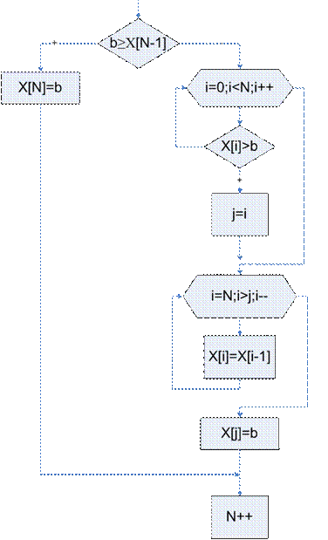

Удаление: если динамический массив – изменить размер, если статический – пересоздавать массив.

Если у нас есть массив, содержащий упорядоченную последовательность данных, то очень эффективен двоичный поиск.

Переменные Lb и Ub содержат, соответственно, левую и правую границы отрезка массива, где находится нужный нам элемент. Мы начинаем всегда с исследования среднего элемента отрезка. Если искомое значение меньше среднего элемента, мы переходим к поиску в верхней половине отрезка, где все элементы меньше только что проверенного. Другими словами, значением Ub становится (M – 1) и на следующей итерации мы работаем с половиной массива. Таким образом, в результате каждой проверки мы вдвое сужаем область поиска.

int function BinarySearch (Array A, int Lb, int Ub, int Key);

begin

do forever

M = (Lb + Ub)/2;

if (Key < A[M]) then

Ub = M - 1;

else if (Key > A[M]) then

Lb = M + 1;

else

return M;

if (Lb > Ub) then

return -1;

end;

## Функция сложности алгоритма. Эффективность алгоритма.

Вычислительная сложность алгоритма — это функция, определяющая зависимость объёма работы, выполняемой некоторым алгоритмом, от свойств входных данных. Объём работы обычно измеряется абстрактными понятиями времени и пространства, называемыми вычислительными ресурсами.

Время определяется количеством элементарных шагов, необходимых для решения проблемы, тогда как пространство определяется объёмом памяти или места на носителе данных.

Центральный вопрос разработки алгоритмов: «как изменится время исполнения и объём занятой памяти в зависимости от размера входа и выхода?».

𝑓 𝑛 = 𝑂(1) – константная;

* 𝑓𝑛  = 𝑂(𝑙𝑜𝑔 𝑛) – логарифмическая; (см. пример ^ алгоритм 2)
* 𝑓𝑛  = 𝑂 𝑛 – линейная; (см. пример \* алгоритм 2)
* 𝑓𝑛  = 𝑂(𝑛𝑐) - полиномиальная (квадратичная, кубическая ...); (см. пример\* алгоритм 1)  
  𝑓 𝑛 = 𝑂(𝑐𝑛) – экспоненциальная; (см. пример ~ алгоритм 1)  
  𝑓 𝑛 = 𝑂(𝑛!) – факториальная

Запись вида f(n) = O(g(n)) означает, что ф-ия f(n) возрастает медленнее чем ф-ия g(n), т.е если при 𝑔 𝑛 > 0 и 𝑛 > 0 существуют положительные с1и 𝑛0, такие что при любом 𝑛 > 𝑛0 выполняется 𝑐1 ∙ 𝑔 𝑛 ≥ 𝑓(𝑛).  
с1и 𝑛0 могут быть сколь угодно большими числами.

Такая O оценка дает нам верхнюю оценку временной трудоемкости алгоритма – его асимптотическую сложность.

**Эффективность алгоритма** — это свойство [алгоритма](https://ru.wikipedia.org/wiki/%D0%90%D0%BB%D0%B3%D0%BE%D1%80%D0%B8%D1%82%D0%BC), которое связано с [вычислительными ресурсами](https://ru.wikipedia.org/w/index.php?title=%D0%92%D1%8B%D1%87%D0%B8%D1%81%D0%BB%D0%B8%D1%82%D0%B5%D0%BB%D1%8C%D0%BD%D1%8B%D0%B9_%D1%80%D0%B5%D1%81%D1%83%D1%80%D1%81&action=edit&redlink=1), используемыми алгоритмом. Алгоритм должен быть [проанализирован](https://ru.wikipedia.org/wiki/%D0%90%D0%BD%D0%B0%D0%BB%D0%B8%D0%B7_%D0%B0%D0%BB%D0%B3%D0%BE%D1%80%D0%B8%D1%82%D0%BC%D0%BE%D0%B2) с целью определения необходимых алгоритму ресурсов. Эффективность алгоритма можно рассматривать как аналог производственной производительности повторяющихся или непрерывных процессов.

Для достижения максимальной эффективности мы желаем уменьшить использование ресурсов. Однако различные ресурсы (такие как время и память) нельзя сравнить напрямую, так что какой из двух алгоритмов считать более эффективным часто зависит от того, какой фактор более важен, например, требование высокой скорости, минимального использования памяти или другой меры эффективности.

## Полиномиальные алгоритмы.

В [теории алгоритмов](https://dic.academic.ru/dic.nsf/ruwiki/34011) [**классом**](https://dic.academic.ru/dic.nsf/ruwiki/95852)**P** (от [англ.](https://dic.academic.ru/dic.nsf/ruwiki/615325) *polynomial*) называют множество [алгоритмов](https://dic.academic.ru/dic.nsf/ruwiki/1478), времяработы которых не слишком сильно зависит от размера входных данных (не превосходит [многочлена](https://dic.academic.ru/dic.nsf/ruwiki/14749)от размера данных). Алгоритмы, принадлежащие классу P, считаются быстрыми

Примерами алгоритмов класса P являются стандартные алгоритмы целочисленного сложения, умножения, деления, взятия остатка от деления, перемножения [матриц](https://dic.academic.ru/dic.nsf/ruwiki/15838), выяснение связности[графов](https://dic.academic.ru/dic.nsf/ruwiki/8789) и некоторые другие.

Поскольку часто приходится вычислять значения функций на входных данных большого объёма, нахождение полиномиальных алгоритмов для вычисления функций является очень важной задачей. Считается, что вычислять функции, не лежащие в классе P, заметно сложнее, чем лежащие. Большинство алгоритмов, лежащих в классе P, имеют сложность, не превосходящую многочленнебольшой степени от размера входных данных. Например, стандартный алгоритм перемноженияматриц требует *n*3 умножений (хотя существуют и более быстрые алгоритмы, например, [алгоритмШтрассена](https://dic.academic.ru/dic.nsf/ruwiki/174553)).

Считается, что алгоритм – *полиномиальный*или имеет *полиномиальную временную сложность*, если существует полином *p(x)*такой, что на любом входном слове длины *n*алгоритм завершает вычисления после выполнения не более чем *p(n)*операций.

Ясно, что, алгоритмы *А1*и *А2*, временные сложности которых равны, например, *0(n3/2)*и *0(n2logn)*будет считаться полиномиальными, ибо их сложности ограничены полиномами, т.е. имеют порядок не выше, чем *0(n2)*и *0(n3)*соответственно.

Говорят, что *задача разрешима за полиномиальное время*или полиномиально разрешима, если для неё существует полиномиальный алгоритм. При этом считается, что задача является «*хорошей*».

Множество всех задач, для каждой из которых существует полиномиальный алгоритм, называется *классом Р*.

Среди полиномиальных алгоритмов быстрыми являются линейные алгоритмы, которые обладают сложностью порядка *n*, где *n –*размерность входных данных. К линейным алгоритмам относится школьный алгоритм нахождения суммы десятичных чисел, каждое из которых состоит из *n*цифр. Сложность этого алгоритма – *0(n).*

## Эффективные алгоритмы.

Алгоритм считается эффективным, если потребляемый им ресурс (или стоимость ресурса) на уровне или ниже некоторого приемлемого уровня. Грубо говоря, «приемлемый» здесь означает «алгоритм будет работать умеренное время на доступном компьютере».

Существует много путей измерения используемых алгоритмом ресурсов. Два наиболее используемых измерения — скорость и используемая память.

Измерения обычно выражаются как функция от размера входа **n**.

Два наиболее важных измерения:

* *Время*: как долго алгоритм занимает процессор.
* *Память*: как много рабочей памяти (обычно [RAM](https://ru.wikipedia.org/wiki/%D0%97%D0%B0%D0%BF%D0%BE%D0%BC%D0%B8%D0%BD%D0%B0%D1%8E%D1%89%D0%B5%D0%B5_%D1%83%D1%81%D1%82%D1%80%D0%BE%D0%B9%D1%81%D1%82%D0%B2%D0%BE_%D1%81_%D0%BF%D1%80%D0%BE%D0%B8%D0%B7%D0%B2%D0%BE%D0%BB%D1%8C%D0%BD%D1%8B%D0%BC_%D0%B4%D0%BE%D1%81%D1%82%D1%83%D0%BF%D0%BE%D0%BC)) нужно для алгоритма. Здесь есть два аспекта: количество памяти для кода и количество памяти для данных, с которыми код работает.

## Способы оценки вычислительной сложности алгоритма.

Основным показателем сложности алгоритма является время, необходимое для решения задачи и объём требуемой памяти.  
Также при анализе сложности для класса задач определяется некоторое число, характеризующее некоторый объём данных – *размер входа*.  
Итак, можем сделать вывод, что *сложность алгоритма* – функция размера входа.  
Сложность алгоритма может быть различной при одном и том же размере входа, но различных входных данных.

Существуют понятия сложности в *худшем*, *среднем*или *лучшем случае*. Обычно, оценивают сложность в худшем случае.  
  
*Временная сложность* в худшем случае – функция размера входа, равная максимальному количеству операций, выполненных в ходе работы алгоритма при решении задачи данного размера.  
*Ёмкостная сложность* в худшем случае – функция размера входа, равная максимальному количеству ячеек памяти, к которым было обращение при решении задач данного размера.

#### **Критерии оценки сложности алгоритмов**

*Равномерный весовой критерий (РВК)* предполагает, что каждый шаг алгоритма выполняется за одну единицу времени, а ячейка памяти за одну единицу объёма (с точностью до константы).  
*Логарифмический весовой критерий (ЛВК)* учитывает размер операнда, который обрабатывается той или иной операцией и значения, хранимого в ячейке памяти.

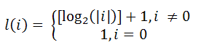

*Временная сложность при ЛВК* определяется значением *l(Op)*, где *Op* – величина операнда.  
*Ёмкостная сложность при ЛВК* определяется значением *l(M)*, где *M* – величина ячейки памяти.

# **Архитектура вычислительных систем**

## Основные понятия и определения архитектуры ЭВМ. Принципы фон Неймана и классическая архитектура компьютера.

Под архитектурой ЭВМ понимается совокупность общих принципов организации **аппаратно-программных** средств и их характеристик, определяющая функциональные возможности ЭВМ при решении соответствующих классов задач.

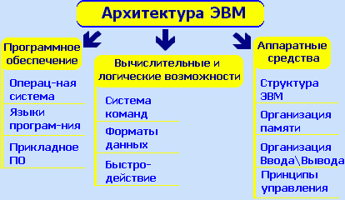

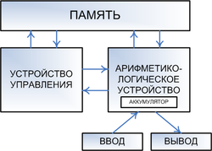

**Принцип программного управления.** Из него следует, что ***программа*** состоит из ***набора команд***, которые выполняются процессором автоматически друг за другом в определенной последовательности.

**Принцип однородности памяти**. Программы и данные хранятся в одной и той же памяти. Поэтому ЭВМ не различает, что хранится в данной ячейке памяти: число, текст (символы) или команда. Над командами можно выполнять такие же действия, как и над данными.

**Принцип адресности**. Структурно основная память состоит из перенумерованных ячеек. Процессору в произвольный момент времени доступна любая ячейка.

## Уровень архитектуры команд ЭВМ. Структура и форматы машинных команд. Язык низкого уровня ассемблер. Инструкции. Операнды. Директивы. Трансляция и запуск программы.

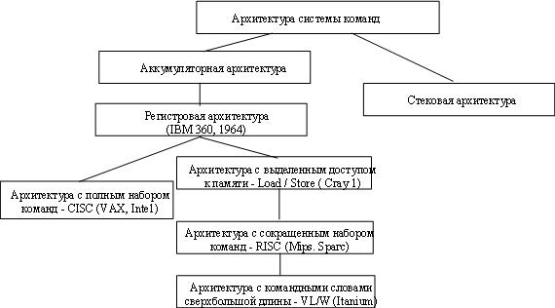

***Четырехадресная структура***  
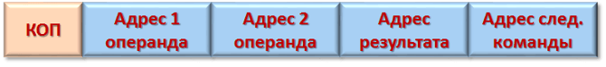  
содержит наиболее полную информацию о выполняемой операции, включает поле кода операции и четыре адреса для указания ячеек памяти двух операндов, ячейки результата операции, и ячейки, содержащей адрес следующей команды. Такой порядок выборки команд называется ***принудительным***. Он использовался в первых моделях вычислительных машин, имеющих небольшое число команд и очень незначительный объем ОП, поскольку длина такой команды зависит от разрядности адресов операндов и результата.  
  
***Трехадресная структура***  
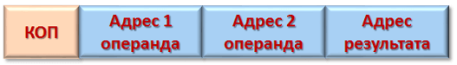  
используется в вычислительных машинах, построенных так, что после выполнения команды по адресу K (команда занимает L ячеек памяти) выполняется команда по адресу K+L. Такой порядок выборки команд называется ***естественным***. Он нарушается только специальными командами передачи управления. При естественном порядке выборки адрес следующей команды формируется в устройстве, называемом счетчик адреса команд. В этом случае команда становится трехадресной.  
  
***Двухадресная структура***  
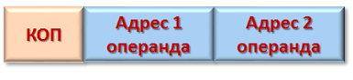  
используется в вычислительных машинах, построенных так, что результат операции будет всегда помещаться в фиксированный регистр процессора, например на место первого операнда. В этом случае адрес результата может явно не указываться.  
  
***Одноадресная структура***  
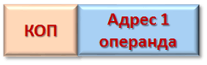  
подразумеваемые адреса имеют результат операции и один из операндов. При этом один из операндов и результат операции размещаются в одном фиксированном регистре. Выделенный для этой цели внутренний регистр процессора получил название ***аккумулятор***. Адрес другого операнда указывается в команде.  
  
***Безадресная структура*** фиксирует адреса обоих операндов и результата операции, например при работе со стековой памятью.  
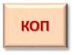  
Обычно в вычислительной машине используется несколько форматов команд разной длины (чаще всего безадресные, одноадресные и двухадресные).

Assembler — язык программирования низкого уровня, представляющий собой формат записи машинных команд, удобный для восприятия человеком.

Команды языка ассемблера один в один соответствуют командам процессора и, фактически, представляют собой удобную символьную форму записи (мнемокод) команд и их аргументов.

Инструкции - команды

Общий формат записи инструкций одинаков для обоих стандартов:

`[метка:] опкод [операнды] [;комментарий]`

Кроме инструкций, программа может содержать директивы: команды, не переводящиеся непосредственно в машинные инструкции, а управляющие работой компилятора. Набор и синтаксис их значительно разнятся и зависят не от аппаратной платформы, а от используемого компилятора (порождая диалекты языков в пределах одного семейства архитектур). В качестве набора директив можно выделить:

* определение данных (констант и переменных)
* управление организацией программы в памяти и параметрами выходного файла
* задание режима работы компилятора
* всевозможные абстракции (т.е. элементы языков высокого уровня) — от оформления процедур и функций (для упрощения реализации парадигмы процедурного программирования) до условных конструкций и циклов (для парадигмы структурного программирования)
* макросы

**Операнд** – объект, над которым выполняется машинная команда.

Операнды ассембле­ра описываются выражениями с числовыми и текстовыми константами, мет­ками и идентификаторами переменных с использованием знаков операций и некоторых зарезервированных слов.

Операнды могут комбинироваться с арифметическими, логическими, побитовы­ми и атрибутивными операторами для расчета некоторого значения или опреде­ления ячейки памяти, на которую будет воздействовать данная команда или ди­ректива.

##### Способы адресации операндов

Под способами адресации понимаются существующие способы задания адреса хранения операндов:

* [операнд задается на микропрограммном уровне (операнд по умолчанию);](https://prog-cpp.ru/asm-operands/#def)
* [операнд задается в самой команде (непосредственный операнд);](https://prog-cpp.ru/asm-operands/#imm)
* [операнд находится в одном из регистров (регистровый операнд);](https://prog-cpp.ru/asm-operands/#reg)
* [операнд располагается в памяти;](https://prog-cpp.ru/asm-operands/#mem)
* [операндом является порт ввода-вывода](https://prog-cpp.ru/asm-operands/#in)
* [операндом является счетчик команд;](https://prog-cpp.ru/asm-operands/#eip)
* [операндом является запись;](https://prog-cpp.ru/asm-operands/#rec)
* [структурный операнд.](https://prog-cpp.ru/asm-operands/#struct)

## Назначение и структура центрального процессора. Командный цикл процессора. Этапы исполнения команд процессором.

***Центральный процессор (ЦП)*** — устройство, непосредственно предназначенное для выполнения вычислительных операций. Процессор работает под управлением программы, выполняя вычисления или принимая логические решения, необходимые для обработки информации.

Функционально центральный процессор можно разделить на две части:

* операционную, содержащую арифметико-логическое устройство (АЛУ) и микропроцессорную память (МПП) — регистры общего назначения;
* интерфейсную, содержащую адресные регистры, устройство управления, регистры памяти для хранения кодов команд, выполняемых в ближайшие такты; схемы управления шиной и портами.

Самое главное в процессоре это регистры. Регистры состоят из триггеров. Триггер может иметь 2 значения 0 или 1. Регистры бывают 8, 16, 32, 64 разрядные, понятно, что если 8 разрядов, то в регистре 8 триггеров.

Регистры – это специальные ячейки памяти, физически расположенные внутри процессора. В отличие от ОЗУ, где для обращения к данным требуется использовать шину адреса, к регистрам процессор может обращаться напрямую. Это существенно ускорят работу с данными.

**Цикл выполнения команды** – это последовательность действий, которая совершается процессором при выполнении одной машинной команды. При выполнении каждой машинной команды процессор должен выполнить как минимум три действия: выборку, декодирование и выполнение. Если в команде используется операнд, расположенный в оперативной памяти, то процессору придётся выполнить ещё две операции: выборку операнда из памяти и запись результата в память. Ниже описаны эти пять операций.

* **Выборка команды**. Блок управления извлекает команду из памяти (из очереди команд), копирует её во внутреннюю память процессора и увеличивает значение счётчика команд на длину этой команды (разные команды могут иметь разный размер).
* **Декодирование команды**. Блок управления определяет тип выполняемой команды, пересылает указанные в ней операнды в АЛУ и генерирует электрические сигналы управления АЛУ, которые соответствуют типу выполняемой операции.
* **Выборка операндов**. Если в команде используется операнд, расположенный в оперативной памяти, то блок управления начинает операцию по его выборке из памяти.
* **Выполнение команды**. АЛУ выполняет указанную в команде операцию, сохраняет полученный результат в заданном месте и обновляет состояние флагов, по значению которых программа может судить о результате выполнения команды.
* **Запись результата в память**. Если результат выполнения команды должен быть сохранён в памяти, блок управления начинает операцию сохранения данных в памяти.

Этапы цикла выполнения:

1. Процессор выставляет число, хранящееся в [регистре](https://ru.wikipedia.org/wiki/%D0%A0%D0%B5%D0%B3%D0%B8%D1%81%D1%82%D1%80_%D0%BF%D1%80%D0%BE%D1%86%D0%B5%D1%81%D1%81%D0%BE%D1%80%D0%B0) [счётчика команд](https://ru.wikipedia.org/wiki/%D0%A1%D1%87%D1%91%D1%82%D1%87%D0%B8%D0%BA_%D0%BA%D0%BE%D0%BC%D0%B0%D0%BD%D0%B4), на [шину адреса](https://ru.wikipedia.org/wiki/%D0%A8%D0%B8%D0%BD%D0%B0_%D0%B0%D0%B4%D1%80%D0%B5%D1%81%D0%B0) и отдаёт [памяти](https://ru.wikipedia.org/wiki/%D0%9E%D0%BF%D0%B5%D1%80%D0%B0%D1%82%D0%B8%D0%B2%D0%BD%D0%BE%D0%B5_%D0%B7%D0%B0%D0%BF%D0%BE%D0%BC%D0%B8%D0%BD%D0%B0%D1%8E%D1%89%D0%B5%D0%B5_%D1%83%D1%81%D1%82%D1%80%D0%BE%D0%B9%D1%81%D1%82%D0%B2%D0%BE) команду чтения.
2. Выставленное число является [для памяти адресом](https://ru.wikipedia.org/wiki/%D0%90%D0%B4%D1%80%D0%B5%D1%81%D0%B0%D1%86%D0%B8%D1%8F_%D0%BF%D0%B0%D0%BC%D1%8F%D1%82%D0%B8); память, получив адрес и команду чтения, выставляет содержимое, хранящееся по этому адресу, на [шину данных](https://ru.wikipedia.org/wiki/%D0%A8%D0%B8%D0%BD%D0%B0_%D0%B4%D0%B0%D0%BD%D0%BD%D1%8B%D1%85) и сообщает о готовности.
3. Процессор получает число с шины данных, интерпретирует его как команду ([машинную инструкцию](https://ru.wikipedia.org/wiki/%D0%9C%D0%B0%D1%88%D0%B8%D0%BD%D0%BD%D0%B0%D1%8F_%D0%B8%D0%BD%D1%81%D1%82%D1%80%D1%83%D0%BA%D1%86%D0%B8%D1%8F)) из своей [системы команд](https://ru.wikipedia.org/wiki/%D0%A1%D0%B8%D1%81%D1%82%D0%B5%D0%BC%D0%B0_%D0%BA%D0%BE%D0%BC%D0%B0%D0%BD%D0%B4) и исполняет её.
4. Если последняя команда не является [командой перехода](https://ru.wikipedia.org/wiki/%D0%9A%D0%BE%D0%BC%D0%B0%D0%BD%D0%B4%D0%B0_%D0%BF%D0%B5%D1%80%D0%B5%D1%85%D0%BE%D0%B4%D0%B0), процессор увеличивает на единицу (в предположении, что длина каждой команды равна единице) число, хранящееся в счётчике команд; в результате там образуется адрес следующей команды.

Во время процесса процессор считывает последовательность команд, содержащихся в памяти, и исполняет их. Такая последовательность команд называется [программой](https://ru.wikipedia.org/wiki/%D0%9A%D0%BE%D0%BC%D0%BF%D1%8C%D1%8E%D1%82%D0%B5%D1%80%D0%BD%D0%B0%D1%8F_%D0%BF%D1%80%D0%BE%D0%B3%D1%80%D0%B0%D0%BC%D0%BC%D0%B0) и представляет [алгоритм](https://ru.wikipedia.org/wiki/%D0%90%D0%BB%D0%B3%D0%BE%D1%80%D0%B8%D1%82%D0%BC) работы процессора. Очерёдность считывания команд изменяется в случае, если процессор считывает команду перехода, — тогда адрес следующей команды может оказаться другим.

## Производительность центрального процессора. Характеристики микропроцессора. Способы повышения производительности центрального процессора. Многоядерность. Организация конвейерного режима работы процессора

Производительность - количественная характеристика скорости выполнения определённых [операций](https://ru.wikipedia.org/wiki/%D0%9E%D0%BF%D0%B5%D1%80%D0%B0%D1%86%D0%B8%D1%8F_(%D0%BC%D0%B0%D1%82%D0%B5%D0%BC%D0%B0%D1%82%D0%B8%D0%BA%D0%B0)" \o "Операция (математика))на [компьютере](https://ru.wikipedia.org/wiki/%D0%9A%D0%BE%D0%BC%D0%BF%D1%8C%D1%8E%D1%82%D0%B5%D1%80). Чаще всего вычислительная мощность измеряется во [флопсах](https://ru.wikipedia.org/wiki/FLOPS" \o "FLOPS)(количество операций с [плавающей запятой](https://ru.wikipedia.org/wiki/%D0%A7%D0%B8%D1%81%D0%BB%D0%B0_%D1%81_%D0%BF%D0%BB%D0%B0%D0%B2%D0%B0%D1%8E%D1%89%D0%B5%D0%B9_%D0%B7%D0%B0%D0%BF%D1%8F%D1%82%D0%BE%D0%B9) в [секунду](https://ru.wikipedia.org/wiki/%D0%A1%D0%B5%D0%BA%D1%83%D0%BD%D0%B4%D0%B0)), а также производными от неё.

Тактовая частота Тактовая частота процессора измеряется в мега-, гигагерцах (МГц, ГГц) и подразумевает под собой количество тактов (вычислений) в секунду. Как правило, тактовая частота процессора, пропорциональна частоте шины (FSB).   
  
Частота шины Тактовая частота (в МГц), с которой происходит обмен данными между процессором и системной шиной материнской платы (например, для загрузки/выгрузки данных из/в оперативную память).  
  
Коэффициент умножения, на основании которого производится расчет конечной тактовой частоты процессора, методом умножения частоты шины (FSB) на коэффициент (множитель).   
  
Разрядность (32/64 bit) — максимальное количество бит информации, которые процессор может обрабатывать и передавать одновременно.   
  
Кэш-память первого уровня, L1 — это блок высокоскоростной памяти, который расположен на ядре процессора, в него помещаются данные из оперативной памяти. Сохранение основных команд в кэше L1 повышает быстродействие процессора, так как обработка данных из кэша происходит быстрее, чем при непосредственном взаимодействии с ОЗУ. Кэш-память второго уровня, L2 — это блок высокоскоростной памяти, выполняющий те же функции, что и кэш L1, однако имеющий более низкую скорость и больший объем. Интегрированная кэш-память L3 в сочетании с быстрой системной шиной формирует высокоскоростной канал обмена данными с ОЗУ. Кэш-память третьего уровня обычно присутствует в серверных процессорах или специальных линейках для настольных ПК.  
  
Техпроцесс Масштаб технологии (мкм), которая определяет размеры полупроводниковых элементов, составляющих основу внутренних цепей процессора. Совершенствование технологии и пропорциональное   
Количество ядер, напряжение, сокет, тепловыделение

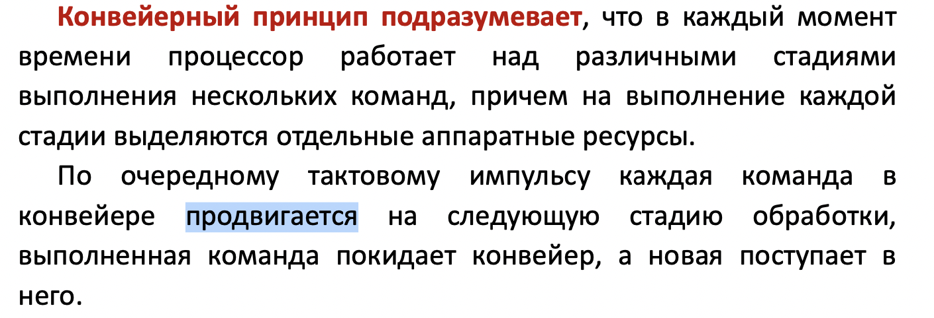

## Система и механизм прерываний микропроцессора. Виды прерываний. Аппаратные и программные прерывания. Управление прерываниями.

Прерывания представляют собой механизм, позволяющий согласовывать параллельную работу отдельных устройств вычислительной системы и реагировать на особые состояния, возникающие при работе процессора.

Другими словами прерывание – это принудительная передача управления от выполняемой программы к системе (и далее – к соответствующей процедуре обработки прерывания), происходящая при возникновении определенного события.

Аппаратные прерывания вызываются асинхронными событиями, которые происходят вне прерываемого процесса, например:

- прерывания от таймера;

- прерывания от внешних устройств (прерывания по вводу/выводу);

- прерывания по нарушению питания;

- прерывания с пульта оператора вычислительной системы;

- прерывания от другого процессора или другой вычислительной системы.

программные прерывания вызываются событиями, которые связаны с работой процессора и являются синхронными с его операциями. Примерами являются следующие запросы на прерывания:

- при нарушении адресации (в адресной части выполняемой команды указан запрещённый или несуществующий адрес, обращение к отсутствующему сегменту или странице при организации механизмов виртуальной памяти);

- при наличии в поле кода операции незадействованной двоичной комбинации;

- при делении на нуль;

- при переполнении или исчезновении порядка;

- при обнаружении ошибок чётности, ошибок в работе различных устройств аппаратуры средствами контроля.

программные (частный случай внутреннего прерывания) — инициируются исполнением специальной [инструкции](https://ru.wikipedia.org/wiki/%D0%9A%D0%BE%D0%B4_%D0%BE%D0%BF%D0%B5%D1%80%D0%B0%D1%86%D0%B8%D0%B8) в коде [программы](https://ru.wikipedia.org/wiki/%D0%9A%D0%BE%D0%BC%D0%BF%D1%8C%D1%8E%D1%82%D0%B5%D1%80%D0%BD%D0%B0%D1%8F_%D0%BF%D1%80%D0%BE%D0%B3%D1%80%D0%B0%D0%BC%D0%BC%D0%B0). Программные прерывания, как правило, используются для обращения к функциям встроенного программного обеспечения ([firmware](https://ru.wikipedia.org/wiki/Firmware" \o "Firmware)), [драйверов](https://ru.wikipedia.org/wiki/%D0%94%D1%80%D0%B0%D0%B9%D0%B2%D0%B5%D1%80) и [операционной системы](https://ru.wikipedia.org/wiki/%D0%9E%D0%BF%D0%B5%D1%80%D0%B0%D1%86%D0%B8%D0%BE%D0%BD%D0%BD%D0%B0%D1%8F_%D1%81%D0%B8%D1%81%D1%82%D0%B5%D0%BC%D0%B0).

При описании управления прерываниями обычно различают две процедуры, а именно:

* программа обработки прерывания (ISR – interrupt servicing routine) – программа низкого уровня в ядре с ограниченными системными вызовами,
* поток обработки прерывания (IST – interrupt servicing thread) – поток уровня приложения, который управляет прерыванием, с доступом ко всем системным вызовам.

Обычно ISR реализуются производителем аппаратуры, а драйверы устройств выполняют управление прерываниями с помощью IST. Потоки обработки прерываний действуют как любые другие потоки и используют ту же самую систему приоритетов. Это означает, что проектировщик системы может придать IST более низкий приоритет, чем приоритет потока приложения.

## Устройства хранения информации. Классификация устройств хранения информации. Иерархическая структура памяти компьютера. Динамическая и статическая память.

**Оперативная память**

Оперативная память (ОЗУ) – память с произвольным доступом – это быстрое запоминающее устройство не очень большого объема, непосредственно связанное с процессором и предназначенное для записи, считывания и хранения выполняемых программ и данных, обрабатываемых этими программами.

Кэш-память (cache), или сверхоперативная память, - очень быстрое ЗУ небольшого объема, которое используется при обмене данными между процессором и оперативной памятью для компенсации разницы в скорости обработки информации процессором и несколько менее быстродействующей оперативной памятью.

Кэш-памятью управляет специальное устройство – контроллер, который, анализируя выполняемую программу, пытается предвидеть, какие данные и команды, вероятнее всего понадобятся в ближайшее время процессору, и переписывает их в кэш-память.

Постоянная память (ROM- Read Only Memory – память только для чтения) – энергонезависимая память, используемая для хранения данных, которые никогда не потребуют изменения. Содержание памяти специальным образом «зашивается» в устройстве при его изготовлении для постоянного хранения. Из постоянного запоминающего устройства (ПЗУ) данные можно только читать.

Перепрограммируемая постоянная память (Flash Memory) – энергонезависимая память, допускающая многократную перезапись своего содержимого.

CMOS RAM – это память с невысоким быстродействием и минимальным энергопотреблением от батарейки. Она используется для хранения информации о конфигурации и составе оборудования компьютера, а также о режимах его работы.

+ внешняя

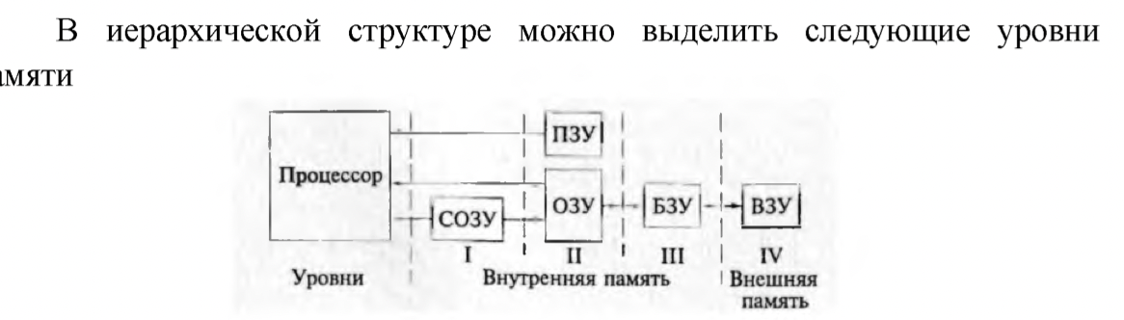

Оперативная память может строиться на микросхемах динамического (Dinamic Random Access Memory — DRAM) или статического (Static Random Access Me­mory — SRAM) типа.

*Статический*тип памяти обладает существенно более высоким быстродействием, но значительно дороже динамического. В статической памяти элементы (ячейки) построены на различных вариантах [триггеров](https://pandia.ru/text/category/trigger/) — схем с двумя устойчивыми со­стояниями. После записи бита в такую ячейку она может пребывать в этом состо­янии сколь угодно долго — необходимо только наличие питания. При обращении к микросхеме статической памяти на нее подается полный адрес, который при по­мощи внутреннего дешифратора преобразуется в сигналы выборки конкретных ячеек. Ячейки статической памяти имеют малое время срабатывания (единицы наносекунд), однако микросхемы на их основе имеют низкую удельную емкость (единицы мегабит на корпус) и высокое энергопотребление. Поэтому статическая память используется в основном в качестве микропроцессорной и [буферной](https://pandia.ru/text/category/bufer/) (кэш­память).

В *динамической*памяти ячейки построены на основе полупроводниковых облас­тей с накоплением зарядов (своеобразных конденсаторов), занимающих гораздо меньшую площадь, нежели [триггеры](https://pandia.ru/text/category/trigger/), и практически не потребляющих энергии при хранении. Конденсаторы расположены на пересечении вертикальных и горизон­тальных шин матрицы; запись и считывание информации осуществляется подачей электрических импульсов по тем шинам матрицы, которые соединены с элемента­ми, принадлежащими выбранной ячейке памяти. При обращении к микросхеме на ее входы вначале подается адрес строки матрицы, сопровождаемый сигналом RAS (Row Address Strobe — строб адреса строки), затем, через некоторое время — адрес столбца, сопровождаемый сигналом С AS (Column Address Strobe — строб адреса столбца). Поскольку конденсаторы постепенно разряжаются (заряд сохраняется в ячейке в течение нескольких миллисекунд), во избежание потери хранимой ин­формации заряд в них необходимо постоянно регенерировать, отсюда и название памяти — динамическая. На подзаряд тратится и энергия и время, и это снижает производительность системы.

## Файловая система. Задачи файловой системы. Имена файлов и индексные дескрипторы. Типы файлов. Права доступа к файлам. Файлы устройств.

**Фа́йловая систе́ма** ([англ.](https://ru.wikipedia.org/wiki/%D0%90%D0%BD%D0%B3%D0%BB%D0%B8%D0%B9%D1%81%D0%BA%D0%B8%D0%B9_%D1%8F%D0%B7%D1%8B%D0%BA) *file system*) — порядок, определяющий способ организации, хранения и именования данных на [носителях информации](https://ru.wikipedia.org/wiki/%D0%9D%D0%BE%D1%81%D0%B8%D1%82%D0%B5%D0%BB%D1%8C_%D0%B8%D0%BD%D1%84%D0%BE%D1%80%D0%BC%D0%B0%D1%86%D0%B8%D0%B8). Файловая система определяет [формат](https://ru.wikipedia.org/wiki/%D0%A4%D0%BE%D1%80%D0%BC%D0%B0%D1%82_%D1%84%D0%B0%D0%B9%D0%BB%D0%B0) содержимого и способ физического хранения информации, которую принято группировать в виде [файлов](https://ru.wikipedia.org/wiki/%D0%A4%D0%B0%D0%B9%D0%BB). Конкретная файловая система определяет размер имен файлов (и [каталогов](https://ru.wikipedia.org/wiki/%D0%9A%D0%B0%D1%82%D0%B0%D0%BB%D0%BE%D0%B3_(%D1%84%D0%B0%D0%B9%D0%BB%D0%BE%D0%B2%D0%B0%D1%8F_%D1%81%D0%B8%D1%81%D1%82%D0%B5%D0%BC%D0%B0))), максимальный возможный размер файла и раздела, набор [атрибутов](file:////wiki/%25D0%25A4%25D0%25B0%25D0%25B9%25D0%25BB%23Свойства_файла) файла.

Файловая система связывает [носитель информации](https://ru.wikipedia.org/wiki/%D0%9D%D0%BE%D1%81%D0%B8%D1%82%D0%B5%D0%BB%D1%8C_%D0%B8%D0%BD%D1%84%D0%BE%D1%80%D0%BC%D0%B0%D1%86%D0%B8%D0%B8) с одной стороны и [API](https://ru.wikipedia.org/wiki/%D0%98%D0%BD%D1%82%D0%B5%D1%80%D1%84%D0%B5%D0%B9%D1%81_%D0%BF%D1%80%D0%BE%D0%B3%D1%80%D0%B0%D0%BC%D0%BC%D0%B8%D1%80%D0%BE%D0%B2%D0%B0%D0%BD%D0%B8%D1%8F_%D0%BF%D1%80%D0%B8%D0%BB%D0%BE%D0%B6%D0%B5%D0%BD%D0%B8%D0%B9) для доступа к файлам — с другой. Когда прикладная программа обращается к файлу, она не имеет никакого представления о том, каким образом расположена информация в конкретном файле, так же как и о том, на каком физическом типе носителя ([CD](https://ru.wikipedia.org/wiki/%D0%9A%D0%BE%D0%BC%D0%BF%D0%B0%D0%BA%D1%82-%D0%B4%D0%B8%D1%81%D0%BA), [жёстком диске](https://ru.wikipedia.org/wiki/%D0%96%D1%91%D1%81%D1%82%D0%BA%D0%B8%D0%B9_%D0%B4%D0%B8%D1%81%D0%BA), [магнитной ленте](https://ru.wikipedia.org/wiki/%D0%9B%D0%B5%D0%BD%D1%82%D0%BE%D1%87%D0%BD%D1%8B%D0%B9_%D0%BD%D0%B0%D0%BA%D0%BE%D0%BF%D0%B8%D1%82%D0%B5%D0%BB%D1%8C), блоке [флеш-памяти](https://ru.wikipedia.org/wiki/%D0%A4%D0%BB%D1%8D%D1%88-%D0%BF%D0%B0%D0%BC%D1%8F%D1%82%D1%8C" \o "Флэш-память) или другом) он записан. Всё, что знает программа — это имя файла, его размер и атрибуты. Эти данные она получает от [драйвера](https://ru.wikipedia.org/wiki/%D0%94%D1%80%D0%B0%D0%B9%D0%B2%D0%B5%D1%80) файловой системы. Именно файловая система устанавливает, где и как будет записан файл на физическом носителе

Основные функции любой файловой системы нацелены на решение следующих задач:

* именование файлов;
* программный интерфейс работы с файлами для приложений;
* отображения логической модели файловой системы на физическую организацию хранилища данных;
* организация устойчивости файловой системы к сбоям питания, ошибкам аппаратных и программных средств;
* содержание параметров файла, необходимых для правильного его взаимодействия с другими объектами системы (ядро, приложения и пр.).

Регулярные файлы должны иметь следующие атрибуты:

* длина файла в [байтах](https://ru.wikipedia.org/wiki/%D0%91%D0%B0%D0%B9%D1%82);
* [идентификатор (ID) устройства](https://ru.wikipedia.org/w/index.php?title=ID_%D1%83%D1%81%D1%82%D1%80%D0%BE%D0%B9%D1%81%D1%82%D0%B2%D0%B0&action=edit&redlink=1) (это идентифицирует устройство, содержащее файл);
* [ID пользователя](https://ru.wikipedia.org/wiki/%D0%98%D0%B4%D0%B5%D0%BD%D1%82%D0%B8%D1%84%D0%B8%D0%BA%D0%B0%D1%82%D0%BE%D1%80_%D0%BF%D0%BE%D0%BB%D1%8C%D0%B7%D0%BE%D0%B2%D0%B0%D1%82%D0%B5%D0%BB%D1%8F_(Unix)), являющегося владельцем файла;
* [ID группы](https://ru.wikipedia.org/w/index.php?title=%D0%98%D0%B4%D0%B5%D0%BD%D1%82%D0%B8%D1%84%D0%B8%D0%BA%D0%B0%D1%82%D0%BE%D1%80_%D0%B3%D1%80%D1%83%D0%BF%D0%BF%D1%8B_(Unix)&action=edit&redlink=1) файла;
* [*режим* файла](https://ru.wikipedia.org/w/index.php?title=%D0%94%D0%BE%D1%81%D1%82%D1%83%D0%BF_%D1%84%D0%B0%D0%B9%D0%BB%D0%BE%D0%B2%D0%BE%D0%B9_%D1%81%D0%B8%D1%81%D1%82%D0%B5%D0%BC%D1%8B&action=edit&redlink=1), определяющий какие пользователи могут считывать, записывать и запускать файл;
* [Timestamp](https://ru.wikipedia.org/wiki/Timestamp) указывает дату последнего изменения айнода (ctime, *change time*), последней модификации содержимого файла (mtime, *modification time*), и последнего доступа (atime, *access time*);
* [счётчик ссылок](https://ru.wikipedia.org/w/index.php?title=%D0%A1%D1%87%D1%91%D1%82%D1%87%D0%B8%D0%BA_%D1%81%D1%81%D1%8B%D0%BB%D0%BE%D0%BA&action=edit&redlink=1) указывает количество [жестких ссылок](https://ru.wikipedia.org/wiki/%D0%96%D0%B5%D1%81%D1%82%D0%BA%D0%B0%D1%8F_%D1%81%D1%81%D1%8B%D0%BB%D0%BA%D0%B0), указывающих на индексный дескриптор;

Права доступа сформулированы относительно трёх действий: чтение, запись и исполнение. Эти права доступа могут быть предоставлены трём классам пользователей: владельцу файла (пользователю), группе-владельцу файла, и всем пользователям, которые не входят в эту группу.

Специальные файлы устройств содержат данные, необходимые операционной системе для взаимодействия с физическими устройствами

## Система ввода-вывода. Шины, их характеристики. Порты. Контроллеры.

Система ввода-вывода, т. е. комплекс средств обмена информацией с внешними устройствами, является важнейшей частью архитектуры процессора и машины в целом. К системе ввода-вывода можно отнести и способы подключения к системной шине различного оборудования, и процедуры взаимодействия процессора с этим оборудованием, и команды процессора, предназначенные для обмена данными с внешними устройствами. Например pci usb agp

**Компьютерная ши́на** ([англ.](https://ru.wikipedia.org/wiki/%D0%90%D0%BD%D0%B3%D0%BB%D0%B8%D0%B9%D1%81%D0%BA%D0%B8%D0%B9_%D1%8F%D0%B7%D1%8B%D0%BA) *computer bus*) в [архитектуре компьютера](https://ru.wikipedia.org/wiki/%D0%90%D1%80%D1%85%D0%B8%D1%82%D0%B5%D0%BA%D1%82%D1%83%D1%80%D0%B0_%D0%BA%D0%BE%D0%BC%D0%BF%D1%8C%D1%8E%D1%82%D0%B5%D1%80%D0%B0) — соединение, служащее для передачи данных между функциональными блоками [компьютера](https://ru.wikipedia.org/wiki/%D0%9A%D0%BE%D0%BC%D0%BF%D1%8C%D1%8E%D1%82%D0%B5%D1%80).

***Разрядность шины*** определяется числом параллельных проводников, входящих в неё. Первая шина ISA для IBM PC была 8-разрядной, т.е. по ней можно было одновременно передавать 8 бит. Системные шины для современных ПК, например, Pentium IV – 64 – разрядные.

***Пропускная способность шины*** определяется количеством байт информации, передаваемых по шине за секунду. Для определения пропускной способности шины необходимо умножить тактовую частоту шины на ее разрядность. Например, если разрядность шины 64, а тактовая частота 66 МГц, то **пропускная способность** = 8 (байт) \* 66 МГц = 528 Мбайт/сек.

***Частота шины*** - это тактовая частота, с которой происходит обмен данными по шине.

**порты** ([англ.](https://ru.wikipedia.org/wiki/%D0%90%D0%BD%D0%B3%D0%BB%D0%B8%D0%B9%D1%81%D0%BA%D0%B8%D0%B9_%D1%8F%D0%B7%D1%8B%D0%BA) *I/O ports*) — схемотехническое решение, организующее взаимодействие [процессора](https://ru.wikipedia.org/wiki/%D0%9F%D1%80%D0%BE%D1%86%D0%B5%D1%81%D1%81%D0%BE%D1%80) и устройств ввода-вывода.

Одни порты используются для передачи данных (например, приём данных от клавиатуры или чтение времени системных часов), другие — для управления периферийными устройствами (команда чтения данных с диска). Исходя из этого порт ввода-вывода может быть портом только для ввода, только вывода, а также двунаправленным портом.

**Контроллер оперативной памяти** — цифровая схема, управляющая потоками данных между вычислительной системой и [оперативной памятью](https://ru.wikipedia.org/wiki/%D0%9E%D0%97%D0%A3)

Контроллер памяти содержит логические цепи, необходимые для проведения операций чтения и записи в [DRAM](https://ru.wikipedia.org/wiki/DRAM), с соблюдением [всех необходимых задержек](https://ru.wikipedia.org/wiki/%D0%A2%D0%B0%D0%B9%D0%BC%D0%B8%D0%BD%D0%B3%D0%B8_(%D0%BE%D0%BF%D0%B5%D1%80%D0%B0%D1%82%D0%B8%D0%B2%D0%BD%D0%B0%D1%8F_%D0%BF%D0%B0%D0%BC%D1%8F%D1%82%D1%8C)), например, между чтением и записью. Поток входящих запросов преобразуется в последовательности DRAM команд, при этом отслеживаются различные конфликты по банкам, шинам и каналам. Для увеличения производительности входящие запросы могут буферизоваться и переупорядочиваться[[3]](https://ru.wikipedia.org/wiki/%D0%9A%D0%BE%D0%BD%D1%82%D1%80%D0%BE%D0%BB%D0%BB%D0%B5%D1%80_%D0%BF%D0%B0%D0%BC%D1%8F%D1%82%D0%B8#cite_note-mc-dram-onur2013.l2t1-3).

# **Операционные системы**

## Монолитные операционные системы. Архитектура монолитной ОС, примеры таких систем. Микроядерные и наноядерные операционные системы.

В *монолитных*, или *макроядерных*, операционных системах ядро, состоящее из мно­жества управляющих модулей и структур данных, не разделено на центральную часть и периферийные (по отношению к этой центральной части) модули. Ядро получается монолитным, неделимым.

В монолитной операционной системе, несмотря на ее возможную сильную структуризацию, очень трудно удалить один из уровней многоуровневой модульной структуры. Добавление новых функций и изменение существующих для монолитных операционных систем требует очень хорошего знания всей архи­тектуры операционной системы и чрезвычайно больших усилий.

Очень плодотворным оказался подход, основанный на модели клиент-сервер. Эта модель предполагает наличие программного компонента — потребителя какого-либо сервиса, или клиента, и программного компонента — поставщика этого сер­виса, или сервера.

Взаимодействие между клиентом и сервером стандартизируется, так что сервер может обслуживать клиентов, реализованных различными спосо­бами и, возможно, разными разработчиками. При этом главным требованием яв­ляется то, чтобы использовался единообразный интерфейс. Инициатором обмена обычно является клиент, который посылает запрос на обслуживание серверу, на­ходящемуся в состоянии ожидания запроса. Один и тот же программный компо­нент может быть клиентом по отношению к одному виду услуг и сервером для другого вида услуг.

Примеры: Традиционные ядра [UNIX](https://ru.wikipedia.org/wiki/UNIX) (такие как [BSD](https://ru.wikipedia.org/wiki/BSD)), [Linux](https://ru.wikipedia.org/wiki/Linux_(%D1%8F%D0%B4%D1%80%D0%BE)); ядро [MS-DOS](https://ru.wikipedia.org/wiki/MS-DOS), ядро [KolibriOS](https://ru.wikipedia.org/wiki/KolibriOS" \o "KolibriOS).

В микроядерных операционных системах можно выделить центральный ком­пактный модуль, относящийся к супервизорной части системы. Этот модуль име­ет очень небольшие размеры и выполняет относительно небольшое количество управляющих функций, но позволяет передать управление на другие управляю­щие модули, которые и выполнят затребованную функцию.

*Микроядро* — это ми­нимальная главная часть операционной системы, служащая осно­вой модульных и переносимых расширений. Микроядро само является модулем, работающим в наиболее приоритетном состоянии компьютера и поддерживающим связи с остальной частью операцион­ной системы, которая рассматривается как набор служб.

Основная идея микроядра заключается в том, чтобы создать необходимую среду верхнего уровня иерархии, из которой можно легко получить доступ ко всем функциональным возможностям уровня аппаратного обеспечения. При этом микроядро является стартовой точкой для создания всех остальных модулей системы. Все эти остальные модули, реализующие необхо­димые системе функции, вызываются из микроядра и выполняют сервисную роль. При этом они получают статус обычного процесса или задачи. Symbian os, minix, windows mobile, osker

Наноядро — архитектура ядра операционной системы, в рамках которой крайне упрощённое и минималистичное ядро выполняет лишь одну задачу — обработку аппаратных прерываний, генерируемых устройствами компьютера. После обработки прерываний наноядро посылает информацию о результатах обработки (например, полученные с клавиатуры символы) вышележащему программному обеспечению при помощи того же механизма прерываний. Примером является [KeyKOS](https://web.archive.org/web/20110621235229/http:/www.cis.upenn.edu/~KeyKOS/NanoKernel/NanoKernel.html)

## Архитектура UNIX. Файлы и устройства. Процессы. Понятие драйверов файловой системы и их типы.

Знакомство с архитектурой UNIX начнем с рассмотрения таких неотъемлимых для неё характеристических понятий, как *стандартизация* и *многозадачность*:

Стандартизация

Несмотря на многообразие версий UNIX, основой всего семейства являются принципиально одинаковая архитектура и ряд стандартных интерфейсов (в UNIX стандартизовано почти всё – от расположения системных папок и файлов, до интерфейса системных вызовов и списка драйверов базовых устройств). Опытный администратор без особого труда сможет обслуживать другую версию, тогда как для пользователей переход на другую систему и вовсе может оказаться незаметным. Для системных же программистов такого рода стандарты позволяют полностью сосредоточиться на программировании, не тратя время на изучение архитектуры и особенностей конкретной реализации системы.

Многозадачность

В системе UNIX может одновременно выполняться множество процессов (задач), причем их число логически не ограничивается, и множество частей одной программы может одновременно находиться в системе. Благодаря специальному механизму управления памятью, каждый процесс развивается в своем защищенном адресном пространстве, что гарантирует безопасность и независимость от других процессов. Различные системные операции позволяют процессам порождать новые процессы, завершают процессы, синхронизируют выполнение этапов процесса и управляют реакцией на наступление различных событий.

Существует два основных объекта операционной системы UNIX, с которыми приходиться работать пользователю – файлы и процессы. Эти объекты сильно связаны друг с другом, и в целом организация работы с ними как раз и определяет архитектуру операционной системы.

Все данные пользователя храняться в файлах; доступ к периферийным устройствам осуществляется посредством чтения и записи специальных файлов; во время выполнения программы, операционная система считывает исполняемый код из файла в память и передает ему управление.

С другой стороны, вся функциональность операционная определяется выполнением соответствующих процессов. В частности, обращение к файлам на диске невозможно, если файловая подсистема операционной системы (совокупность процессов, осуществляющих доступ к файлам) не имеет необходимого для этого кода в памяти.

Самый общий взляд на архитектуру UNIX позволяет увидеть *двухуровневую модель системы*, состоящую из *пользовательской* и *системной части (ядра)*. Ядро непосредственно взаимодействует с аппаратной частью компьютера, изолируя прикладные программы (процессы в пользовательской части операционной системы) от особенностей ее архитектуры. Ядро имеет набор услуг, предоставляемых прикладным программам посредством системных вызовов. Таким образом, в системе можно выделить два уровня привилегий: *уровень системы* (привиегии специального пользователя root) и *уровень пользователя* (привилегии всех остальных пользователей)

Драйверы устройств

Драйверы устройств делятся на символьные и блочные по типу внешнего устройства. Для каждого из устройств определен набор возможных операций (открытие, чтение и т.д.). Блочные устройства кэшируются с помощью специального внутреннего механизма управления буферами.

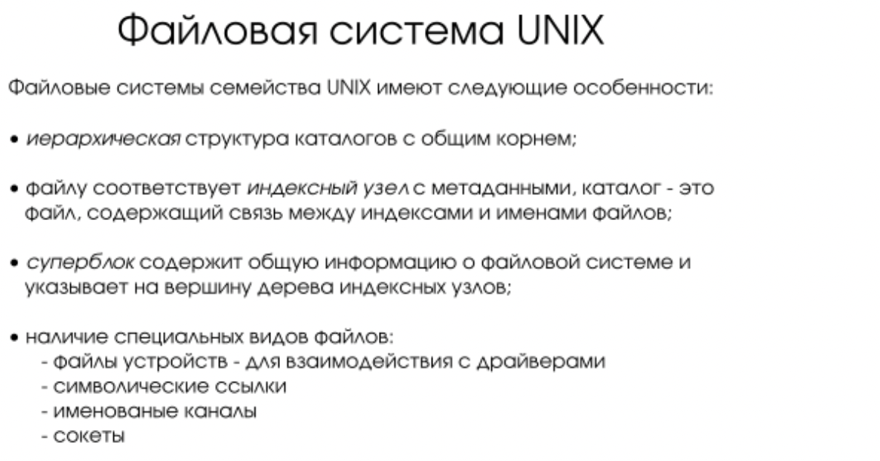

Существует несколько видов таких структур: линейные, древовидные, объектные и другие, но в настоящее время широко распространены только древовидные структуры.

## Основы информационной безопасности операционных систем. Концепции безопасности UNIX. Управление пользователями и правами доступа.

В операционной системе UNIX используется достаточно постая модель доступа, основанная на субъект-субъектной модели. В современных версиях UNIX помимо общей схемы можно использовать списки доступа. При этом реализуется статическая авторизация множественного доступа к объекту.

#### Пользователи и группы

В UNIX роль номинального субъекта безопасности играет пользователь. Каждому пользователю выдается (обычно – одно) входное имя (login). Каждому входному имени соответствует единственное число, идентификатор пользователя (User IDentifier, UID). Это число и есть ярлык субъекта, которым система пользуется для определения прав доступа.

Каждый пользователь входит в одну или более групп. Группа – это образование, которое имеет собственный идентификатор группы (Group IDentifier, GID), объединяет нескольких пользователей системы, а стало быть, соответствует понятию множественный субъект. Значит, GID – это ярлык множественного субъекта, каковых у действительного субъекта может быть более одного. Таким образом, одному UID соответствует список GID.

Роль действительного (работающего с объектами) субъекта играет процесс. Каждый процесс снабжен единственным UID: это идентификатор запустившего процесс пользователя. Любой процесс, порожденный некоторым процессом, наследует его UID. Таким образом, все процессы, запускаемые по желанию пользователя, будут иметь его идентификатор. UID учитываются, например, когда один процесс посылает другому сигнал. В общем случае разрешается посылать сигналы «своим» процессам (тем, что имеют такой же UID).

Роль *объекта* в UNIX играют многие реальные объекты, в частности представленные в файловой системе: файлы, каталоги, устройства, каналы и т. п.. Каждый файл снабжён UID – идентификатором пользователя-владельца. Вдобавок у файла есть единственный GID, определяющий группу, которой он принадлежит.

На уровне файловой системы в UNIX определяется *три вида доступа*: чтение (read, *r*), запись (write, *w*) и использование (execution, *x*). Право на чтение из файла дает доступ к содержащейся в нем информации, а право записи – возможность ее изменять. При каждом файле имеется список того, что с ним может делать владелец (если совпадает UID процесса и файла), член группы владельцев (если совпадает GID) и кто угодно (если ничего не совпадает)

Для управления пользователями используются следующие команды:

**useradd** или **adduser** - добавить нового пользователя.

**passwd** - задать пароль для пользователя.

**usermod** - изменить параметры учетной записи пользователя.

**userdel**или **deluser**- удалить учетную запись пользователя.

## Понятие логической файловой системы. Монтирование и демонтирование. Физическая организация файловой системы.

Одной из основных задач операционной системы является предоставление удобств пользователю при работе с данными, хранящимися на дисках. Для этого ОС подменяет физическую структуру хранящихся данных некоторой удобной для пользователя логической моделью. Логическая модель файловой системы материализуется в виде дерева каталогов.

Базовым элементом этой модели является файл, который так же, как и файловая система в целом, может характеризоваться как логической, так и физической структурой.

Физическая организация файла описывает правила расположения файла на устройстве внешней памяти, в частности на диске. Файл состоит из физических записей – блоков.

**Блок**– это наименьшая единица данных, которой внешнее устройство обменивается с оперативной памятью.

Пример физической организации – непрерывное размещение, при котором файлу предоставляется последовательность блоков диска, образующих единый сплошной участок дисковой памяти. Для задания адреса файла в этом случае достаточно указать только номер начального блока. Другое достоинство этого метода состоит в его простоте.

Однако имеются и два существенных *недостатка.* Во-первых, во время создания файла заранее неизвестна его длина, а значит, неизвестно, сколько памяти надо зарезервировать для этого файла. Во-вторых, при таком порядке размещения неизбежно возникает фрагментация и пространство на диске используется неэффективно, так как отдельные участки маленького размера (минимально один блок) могут остаться неиспользуемыми.

## Сеть в UNIX. Сетевая подсистема. Общие принципы работы. Понятие сокетов. Типы сокетов. Общие принципы взаимодействия ОС через сокеты.

Основной сетевой подсистемы UNIX является сетевой интерфейс. *Сетевой интерфейс* – это абстракция, используемая для представления связи канального уровня сети с протоколом TCP/IP в UNIX.

Каждый сетевой интерфейс в системе имеет уникальное имя, сотстоящее из *типа устройства* и *номера* (0 или больше для однотипных устройств). Под типами устройств в различных UNIX-системах может пониматься вид протокола канального уровня (Ethenet – eth) или название драйвера устройства (Realtek – rl).

Интерфейс имеет набор параметров, большинство которых относятся к сетевому уровню (IP-адрес, маска сети и т.п.). Важным параметром сетевого интерфейса является аппаратный адрес (В Ethernet аппаратный адрес называется MAC-адрес и состоит из шести байтов, которые принято записывать в шестнадцатеричной системе исчисления и разделять двоеточиями).

Узнать параметры интерфейса можно с помощью команды **ifconfig**, указав в качестве аргумента его имя:

Сокеты (англ. socket — разъём) — название программного интерфейса для обеспечения обмена данными между процессами. Процессы при таком обмене могут исполняться как на одной ЭВМ, так и на различных ЭВМ, связанных между собой сетью. Сокет — абстрактный объект, представляющий конечную точку соединения.

Каждый процесс может создать слушающий сокет (серверный сокет) и привязать его к какому-нибудь порту операционной системы (в UNIX непривилегированные процессы не могут использовать порты меньше 1024). Слушающий процесс обычно находится в цикле ожидания, то есть просыпается при появлении нового соединения. При этом сохраняется возможность проверить наличие соединений на данный момент, установить тайм-аут для операции и т.д.

Каждый сокет имеет свой адрес. ОС семейства UNIX могут поддерживать много типов адресов, но обязательными являются INET-адрес и UNIX-адрес. Если привязать сокет к UNIX-адресу, то будет создан специальный файл (файл сокета) по заданному пути, через который смогут сообщаться любые локальные процессы путём чтения/записи из него (см. Доменный сокет Unix). Сокеты типа INET доступны из сети и требуют выделения номера порта.

Обычно клиент явно подсоединяется к слушателю, после чего любое чтение или запись через его файловый дескриптор будут передавать 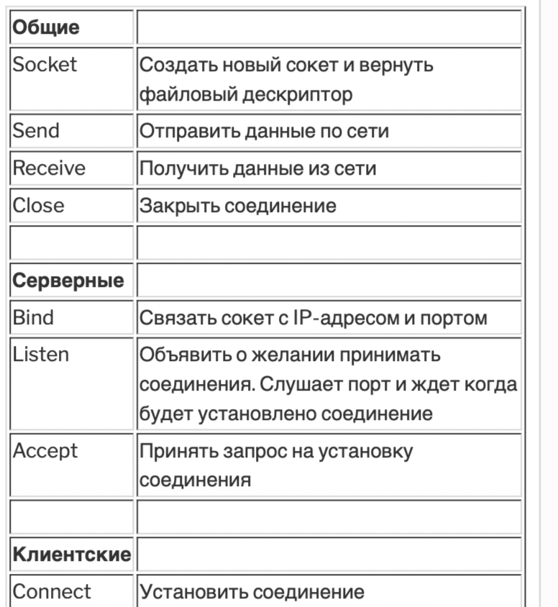данные между ним и сервером.

## Управление службами операционной системы. Загрузка операционной системы. Системные службы.

Загрузку операционной системы можно разделить на несколько этапов. Начальный этап загрузки не зависит от того, какая операционная система установлена на компьютере, он в первую очередь связан с особенностями архитектуры используемого компьютера. Затем следуют этапы загрузчиков, которые также могут не относиться к определённым операционным системам, после чего инициализируется ядро операционной системы и производятся специфические только для этой ОС операции.

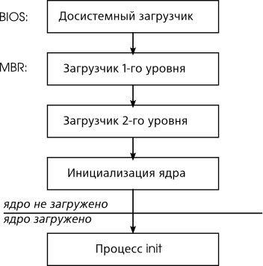

Процесс *init* является обычным процессом операционной системы, однако он имеет некоторые особенности: его PID всегда равен 1, и процесс этот работает всё время, пока работает система.

В UNIX-системах init играет две важные роли:

* производит инициализацию системы – как правило, для работы запущенного ядра не достаточно, нужно примонтировать все файловые системы, загрузить дополнительные драйверы устройств, запустить демоны и т.п.;
* является родительским для всех процессов в системе – это является гарантией того, что в UNIX любой процесс имеет своего родителя.

*Системные службы* (system services) — это программы, предоставляющие некоторую «услугу» (сервис) пользователям системы. Примером может быть служба, динамически создающая необходимые файлы устройств при обращении к ним (udevd) или служба системного журнала, которая рассортировывает по файлам журналов полученные от процессов системы сообщения о происходящих с ними событиях. Как правило, системные службы запускаются при загрузке системы. Каждой системной службе соответствует *стартовый скрипт* (init script) — специальная программа, осуществляющая запуск и останов демона или программы, которая и обеспечивает функциональность службы.

*cron*

системный плнировщик заданий — демон, запускающий определённые программы с заданными интервалами времени (подробнее см. [«Служба планирования заданий»](http://fedoseev.net/materials/courses/admin/ch03.html#base-admin-lect-services-cron));

*syslog*

служба системного журнала — демон, организующий единый интерфейс для журналирования событий в системе (подробнее см. [«Мониторинг и журналирование»](http://fedoseev.net/materials/courses/admin/ch03.html#base-admin-lect-logging));

*network*

служба инициализации сети — производит автоматическую настройку сетевых интерфейсов, таблицы маршрутизации и т. п. (см. [«Настройка сети при загрузке системы»](http://fedoseev.net/materials/courses/admin/ch02s03.html#network-lect-ip-sysinit));

*iptables*

служба инициализации межсетевого экрана в Linux;

# **Интеллектуальный анализ данных**

## Метод главных компонент. Направление с максимальной дисперсией. Минимальная среднеквадратичная ошибка. Алгоритм метода главных компонент.

Метод главных компонент — это технология многомерного статистического анализа, используемая для [сокращения размерности](https://wiki.loginom.ru/articles/data-reduction.html) пространства [признаков](https://wiki.loginom.ru/articles/attribute.html) с минимальной потерей полезной информации. Предложен [K. Пирсоном](https://ru.wikipedia.org/wiki/%D0%9F%D0%B8%D1%80%D1%81%D0%BE%D0%BD,_%D0%9A%D0%B0%D1%80%D0%BB) в 1901 г., а затем детально разработан американским экономистом и статистиком [Г. Хоттелингом](https://ru.wikipedia.org/wiki/%D0%A5%D0%BE%D1%82%D0%B5%D0%BB%D0%BB%D0%B8%D0%BD%D0%B3,_%D0%93%D0%B0%D1%80%D0%BE%D0%BB%D1%8C%D0%B4).

С математической точки зрения метод главных компонент представляет собой ортогональное линейное преобразование, которое отображает данные из исходного пространство признаков в новое пространство меньшей размерности.

При этом первая ось новой системы координат строится таким образом, чтобы [дисперсия](https://wiki.loginom.ru/articles/variance.html) данных вдоль неё была бы максимальна. Вторая ось строится ортогонально первой так, чтобы дисперсия данных вдоль неё, была бы максимальной их оставшихся возможных и т.д. Первая ось называется первой главной компонентой, вторая — второй и т.д.

Действительно, вдоль некоторых осей исходного пространства признаков изменчивость может быть большой, вдоль других — малой, а вдоль третьих вообще отсутствовать. Предполагается, что чем меньше дисперсия данных вдоль оси, тем менее значим вклад переменной, связанной с данной осью и, следовательно, исключив эту ось из пространства (т.е. переменную из модели), можно уменьшить размерность задачи почти не проиграв в информативности данных.

Следовательно, задача метода главных компонент заключается в том, чтобы построить новое пространство признаков меньшей размерности, дисперсия между осями которой будет перераспределена так, чтобы максимизировать дисперсию по каждой из них.

Кстати, в [английском языке](https://icye.ru/chto-znachit-ty-v-angliiskom-yazyke-igrovye-terminy-abbreviatury-zhargon-i/) собственные значения и векторы именуются **eigenvalues**и **eigenvectors**соответственно.   
Мне кажется, это звучит намного более красиво (и кратко), чем наши термины.

Таким образом, направление максимальной дисперсии у проекции всегда совпадает с айгенвектором имеющим максимальное собственное значение, равное величине этой дисперсии .

1. Вычисляется общая дисперсия исходного пространства признаков. Это нельзя сделать простым суммированием дисперсий по каждой переменной, поскольку они, в большинстве случаев, не являются независимыми. Поэтому суммировать нужно взаимные дисперсии переменных, которые определяются из [ковариационной](https://wiki.loginom.ru/articles/covariation.html) матрицы.
2. Вычисляются собственные векторы и собственные значения ковариационной матрицы, определяющие направления главных компонент и величину связанной с ними дисперсии.
3. Производится снижение размерности. Диагональные элементы ковариационной матрицы показывают дисперсию по исходной системе координат, а её собственные значения — по новой. Тогда разделив дисперсию, связанную с каждой главной компонентой на сумму дисперсий по всем компонентам, получаем долю дисперсии, связанную с каждой компонентой. После этого отбрасывается столько главных компонент, чтобы доля оставшихся составляла 80-90%.

## Задача поиска ассоциативных правил. Поддержка и достоверность ассоциативного правила. Алгоритмы Apriori, Eclat и dEclat. Алгоритм построения ассоциативного правила.

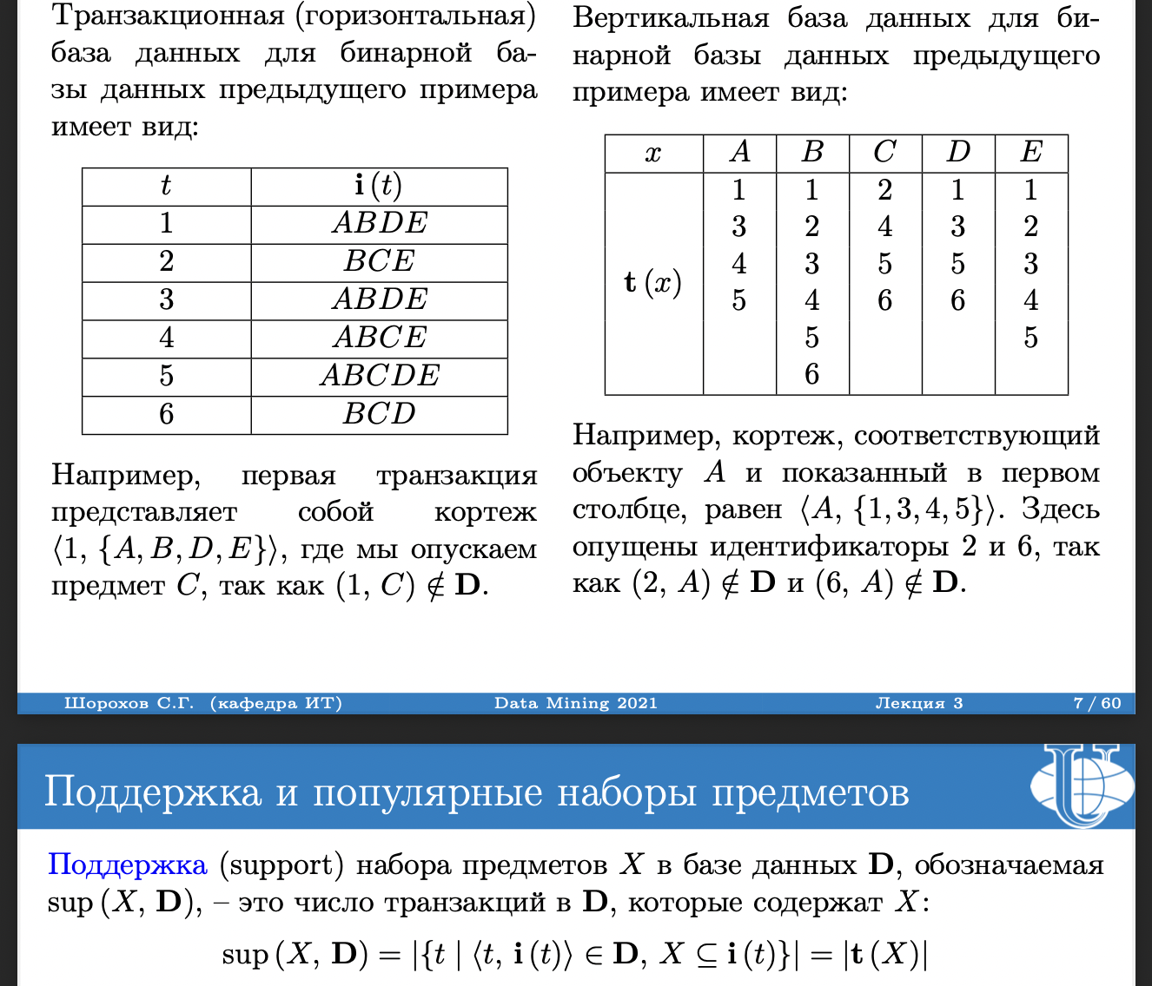

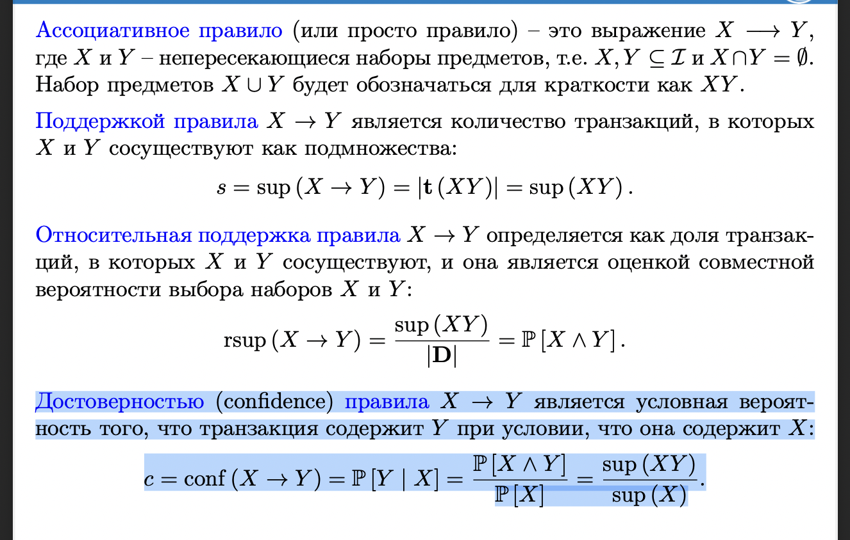

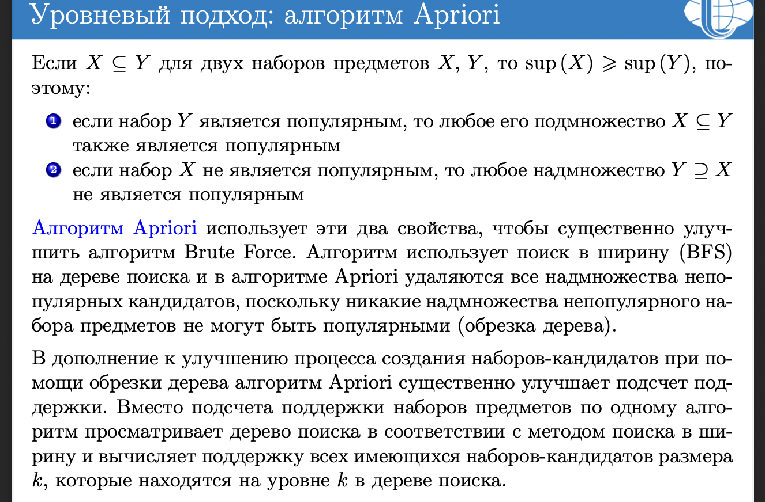

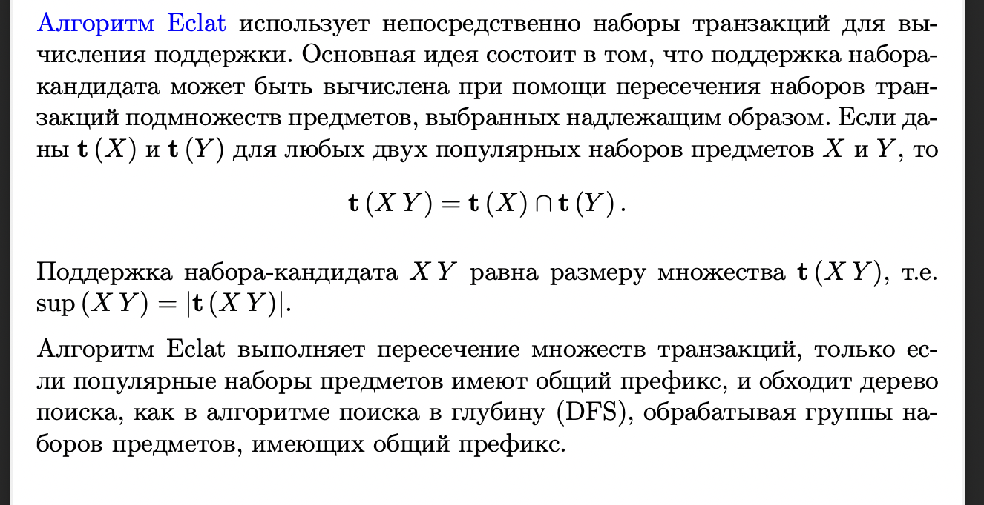

## Задача кластеризации. Алгоритм k средних. Алгоритм аггломеративной кластеризации. Меры качества кластеризации: таблица сопряженности, чистота кластеризации.

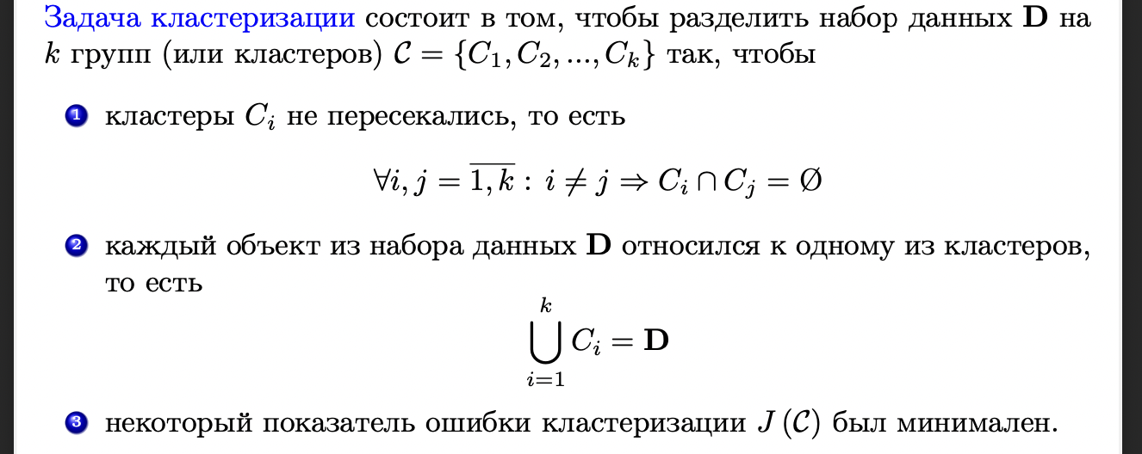

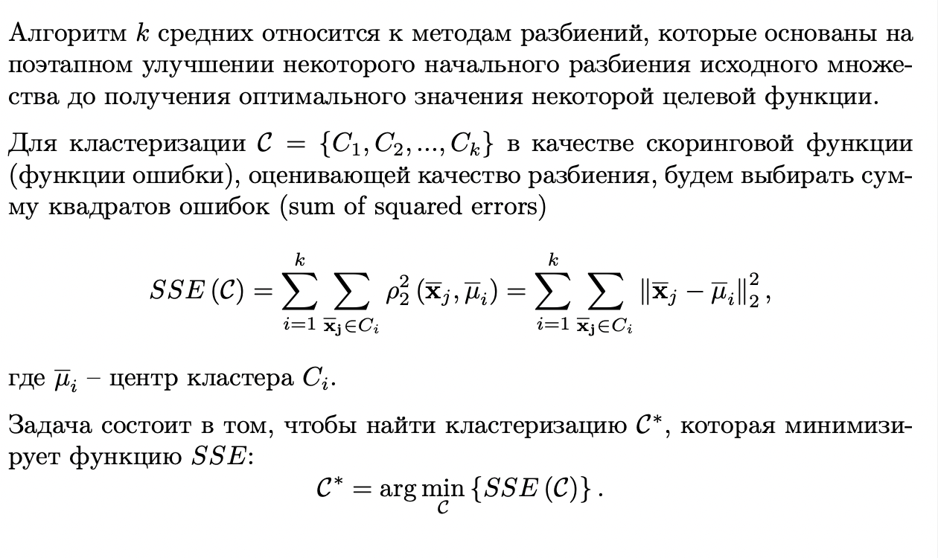

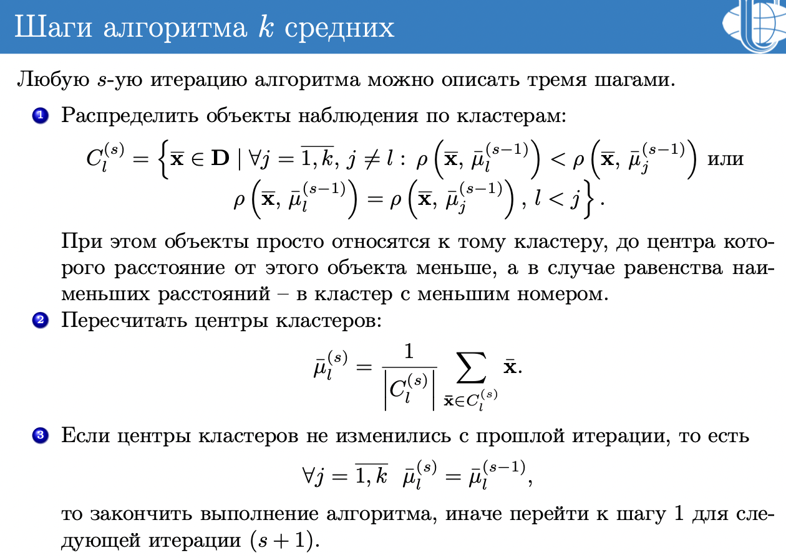

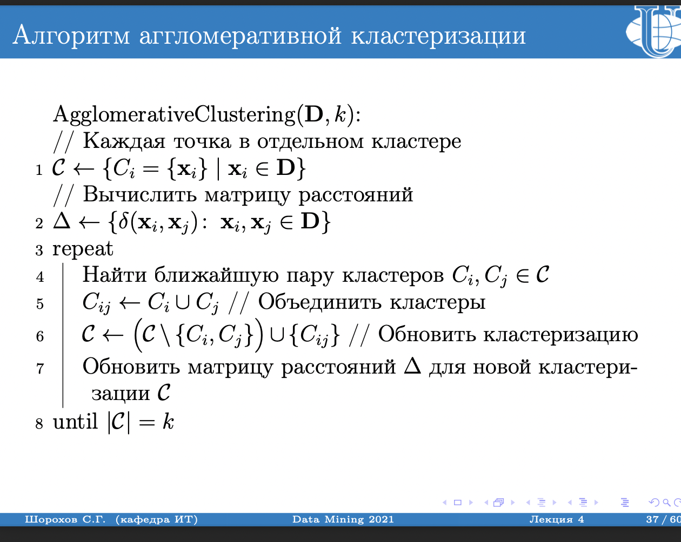

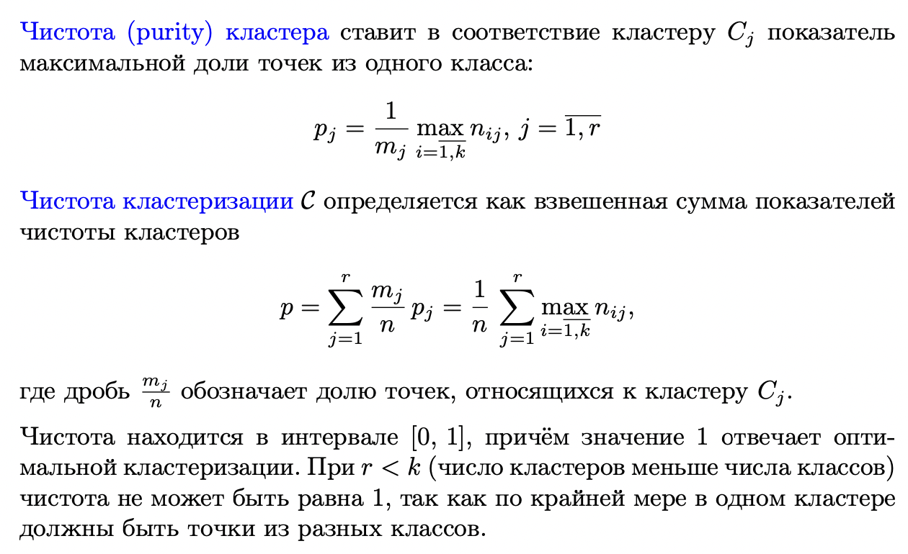

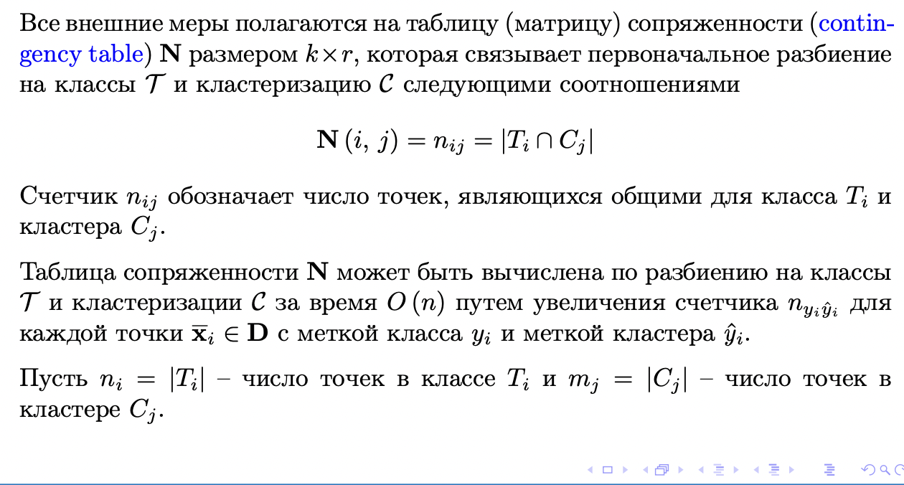

## Задача классификации. Обучающая и контрольная выборка. Алгоритм байесовской классификации. Наивный байесовский классификатор. Метод K ближайших соседей.

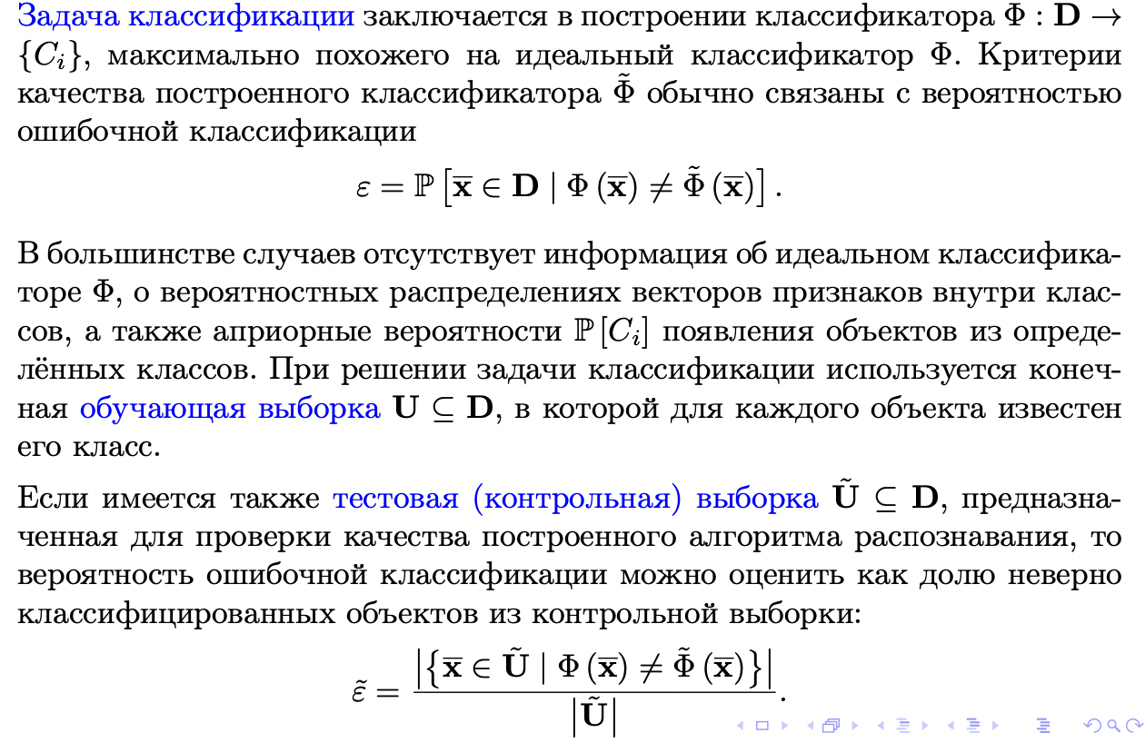

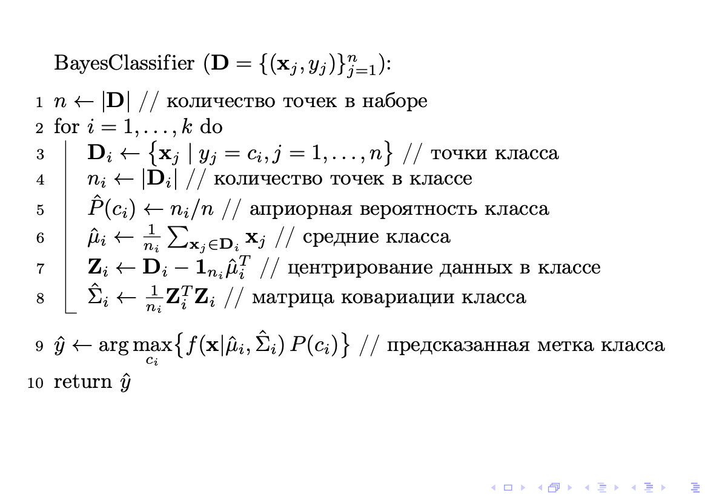

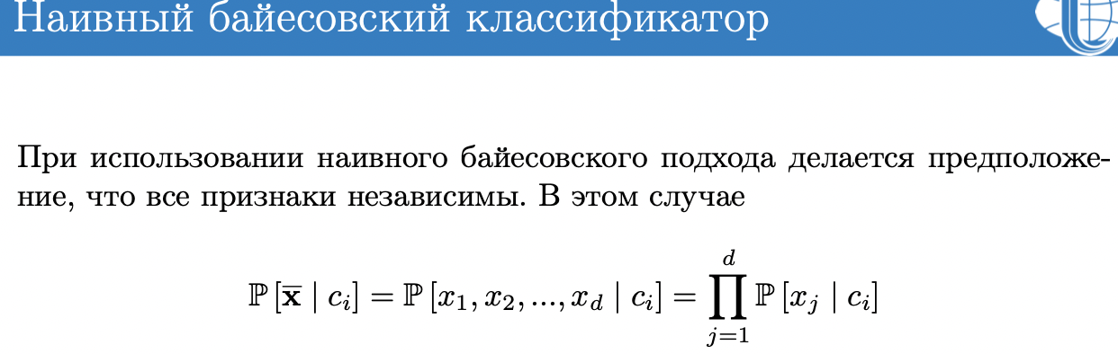

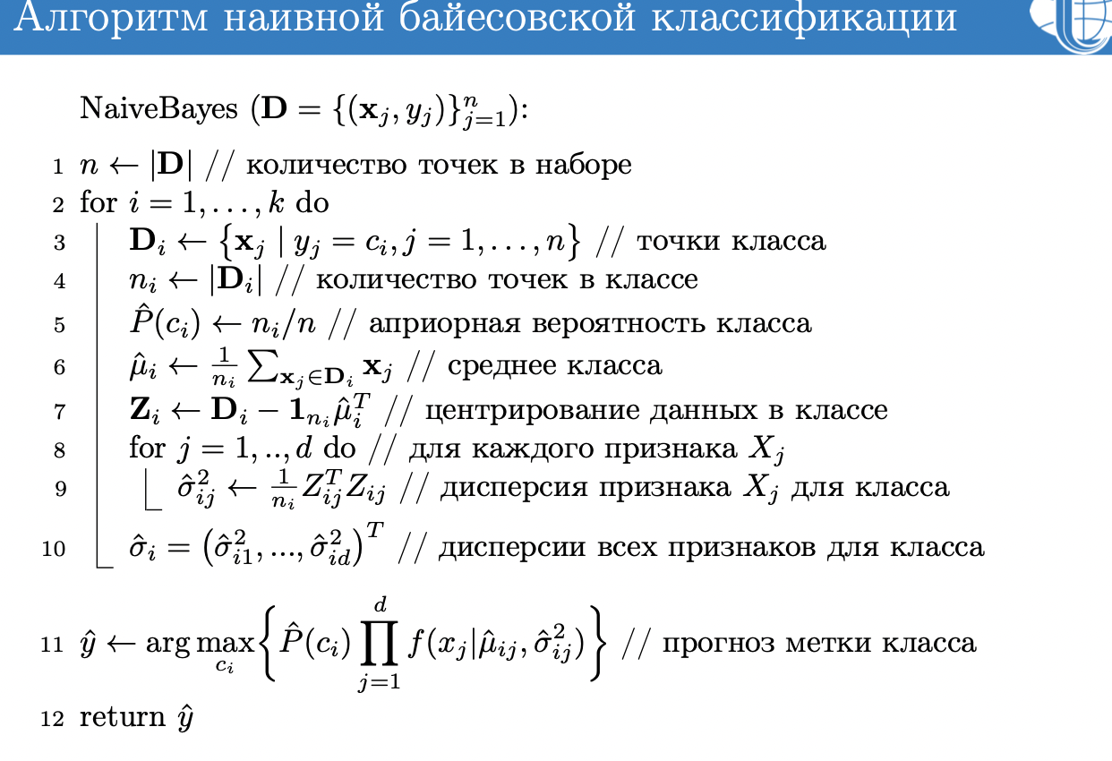

Для классификации каждого из объектов тестовой выборки необходимо последовательно выполнить следующие операции:

* Вычислить расстояние до каждого из объектов обучающей выборки
* Отобрать k объектов обучающей выборки, расстояние до которых минимально
* Класс классифицируемого объекта — это класс, наиболее часто встречающийся среди k ближайших соседей

## Классификатор дерева принятия решений. Алгоритм построения дерева принятия решений. Оценка разбиения: энтропия, информационный выигрыш, индекс Джини.

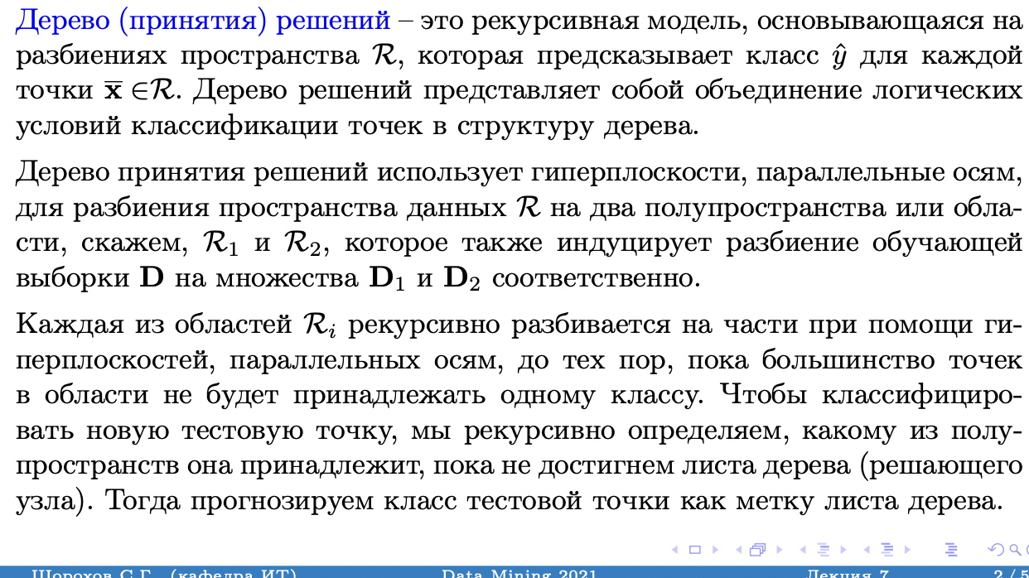

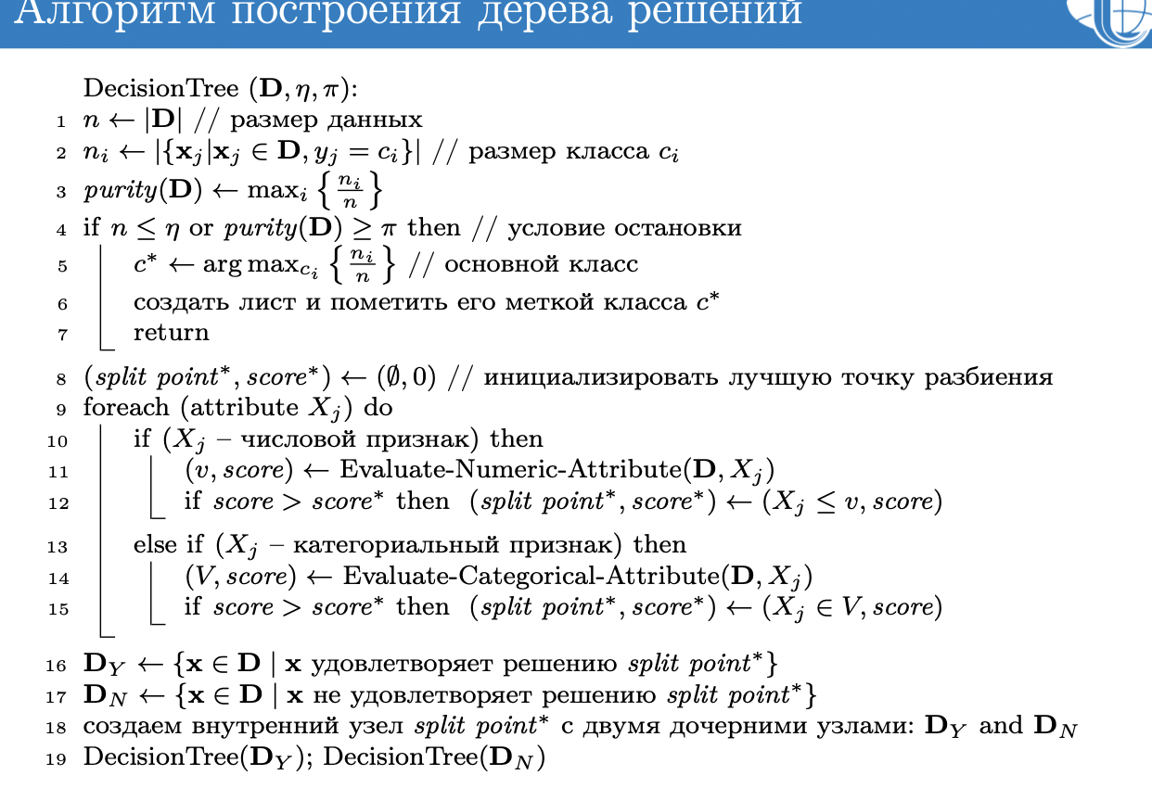

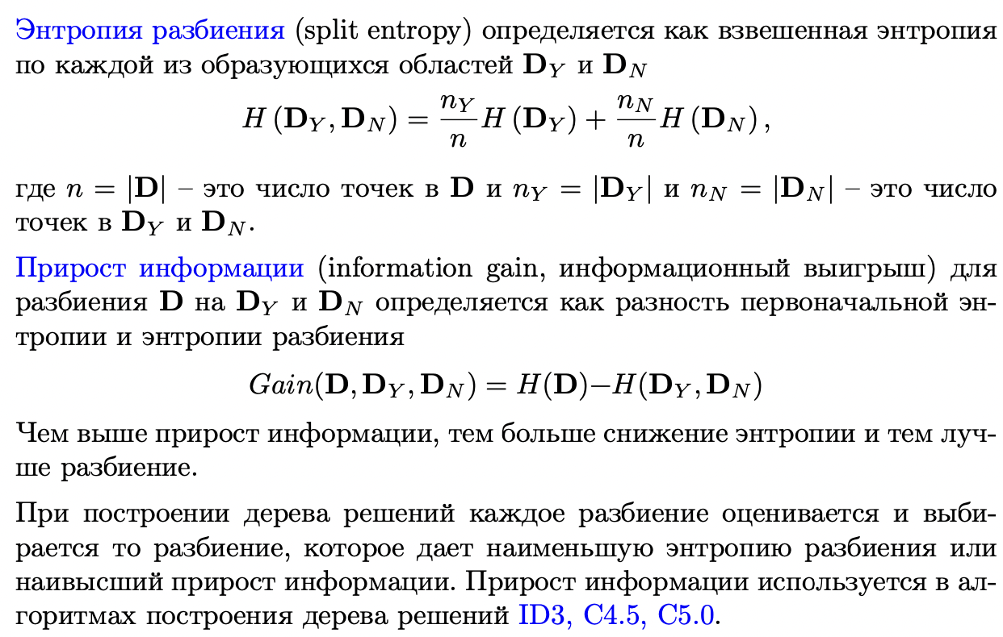

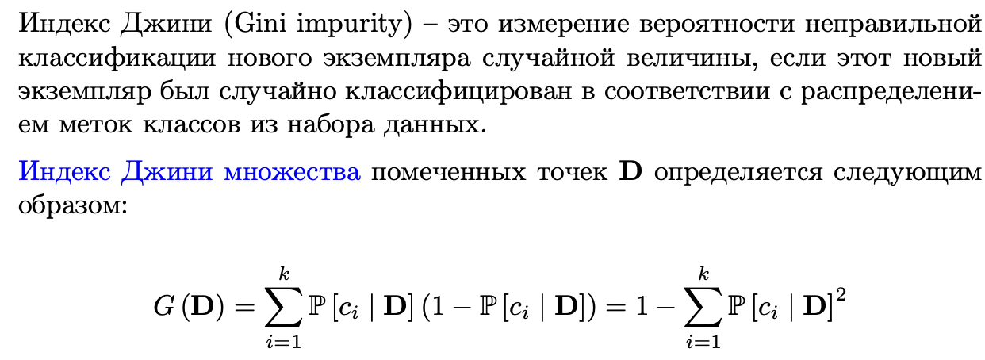

## Метод опорных векторов. Разделяющая гиперплоскость. Зазор и опорные векторы. Функция потерь. Оптимизация методом Ньютона для прямой задачи. Градиентный подъем для двойственной задачи.

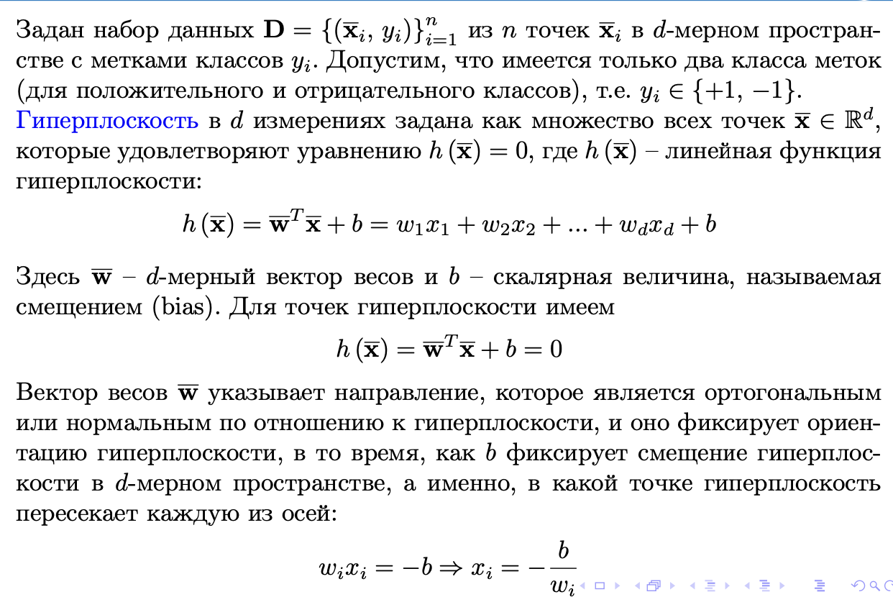

**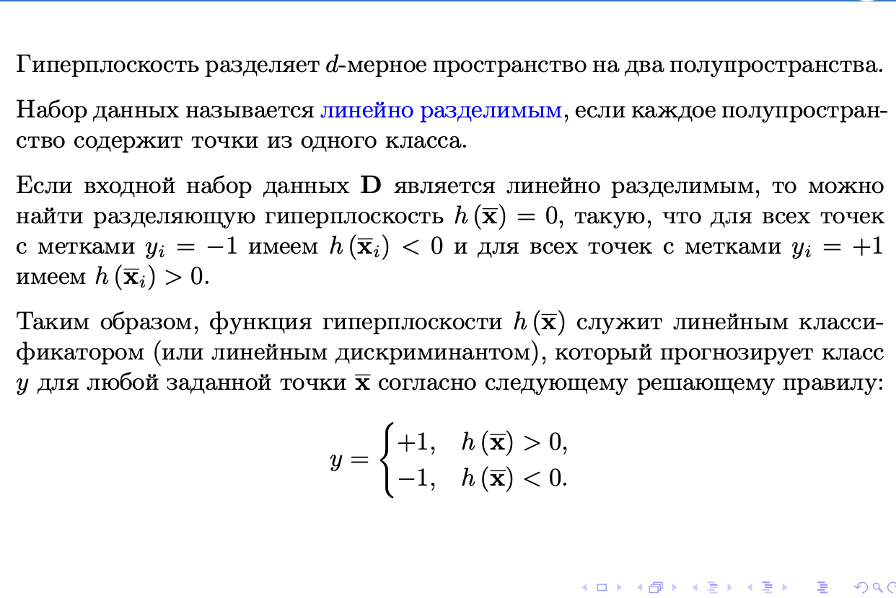**

**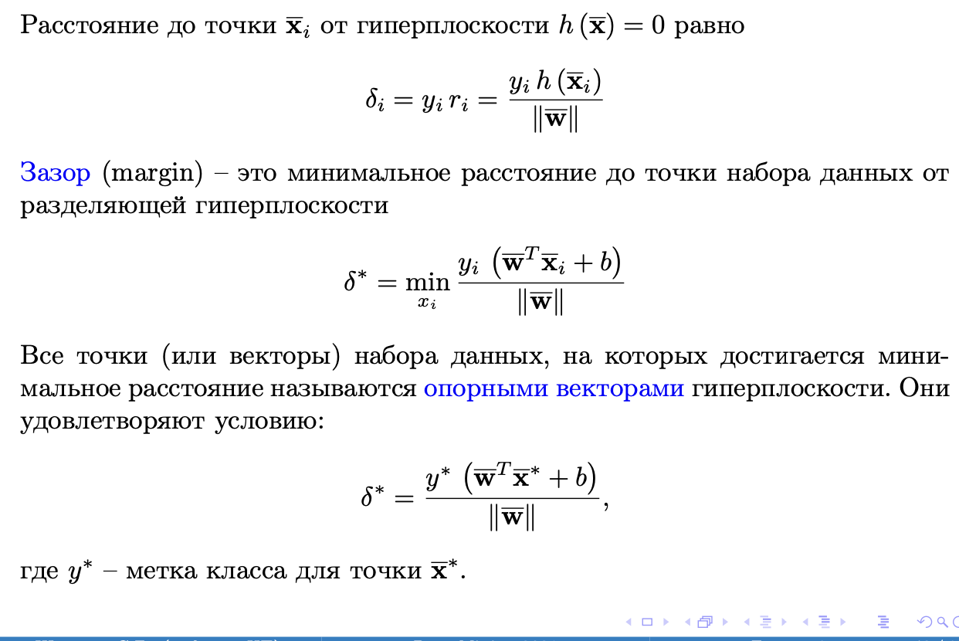**

**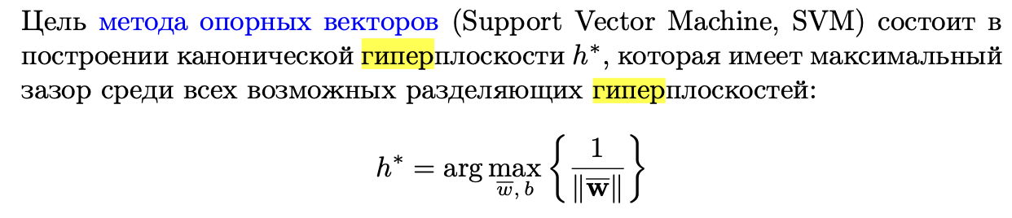**

**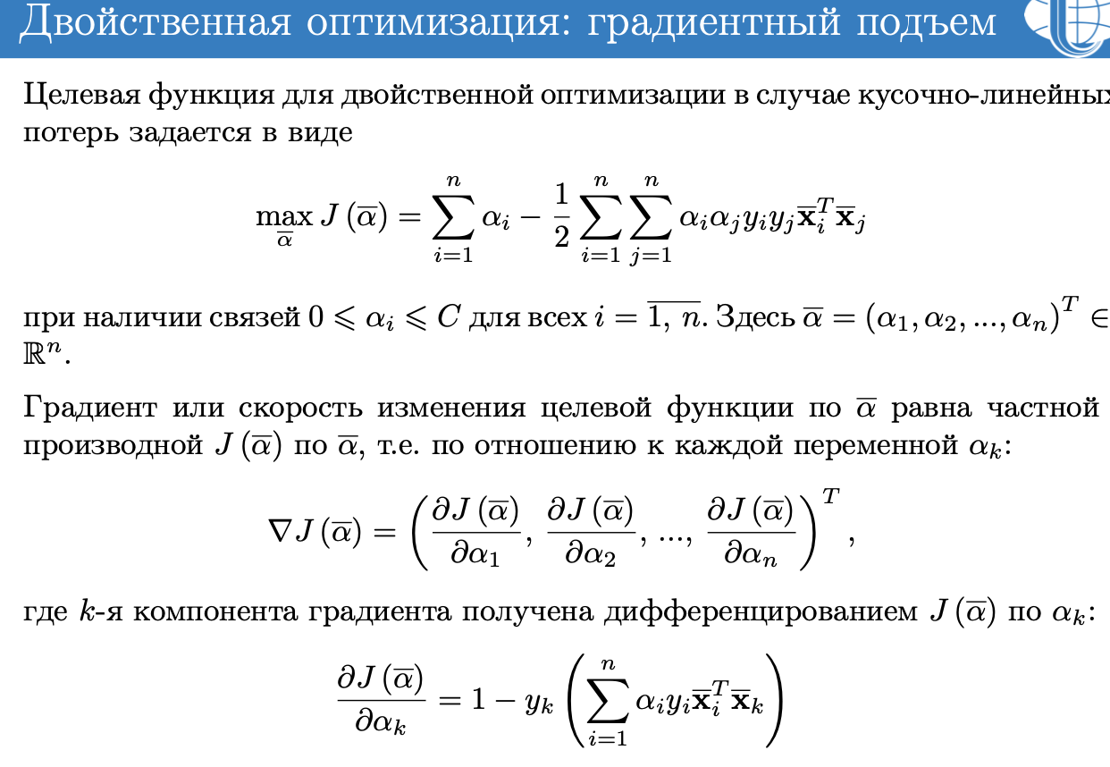**

**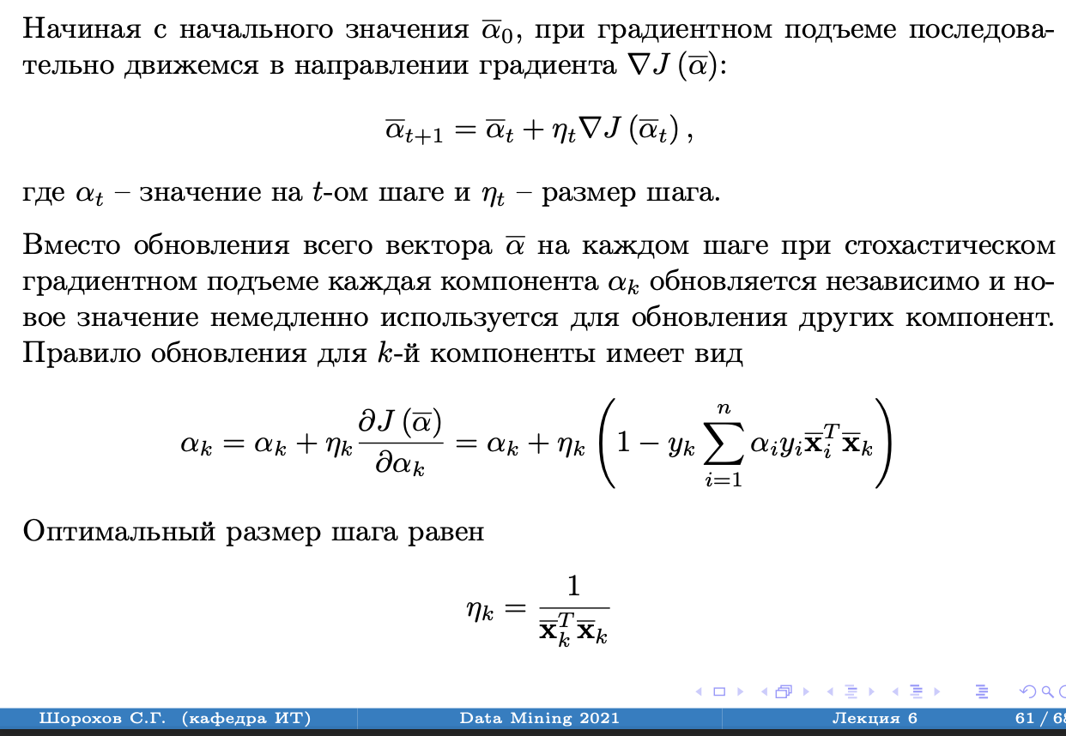**

# **Дискретная математика.**

## Типы выборок k элементов из n. Сочетания, размещения, перестановки, формулы для вычисления числа выборок.

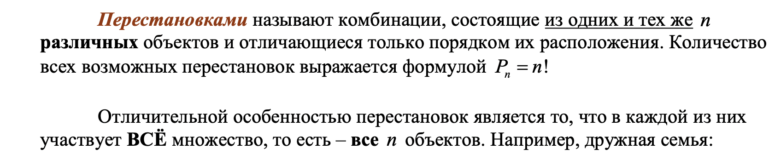

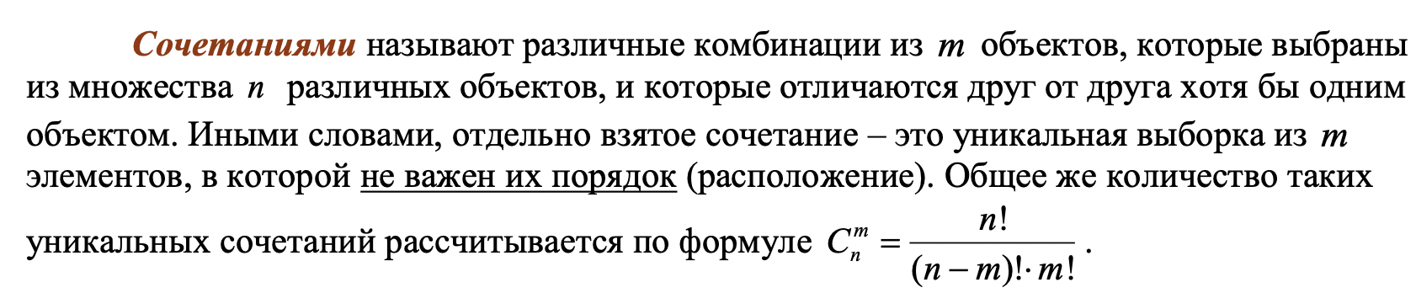

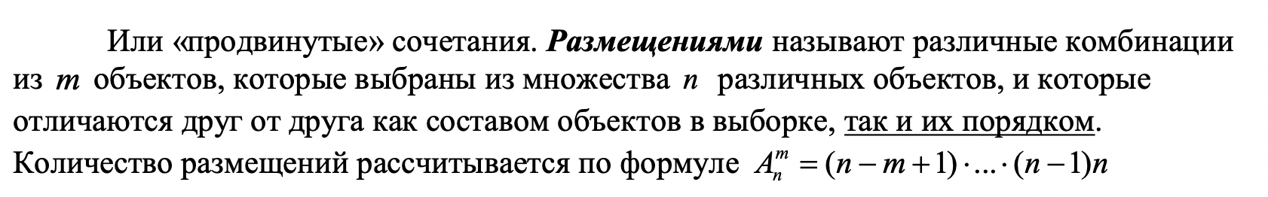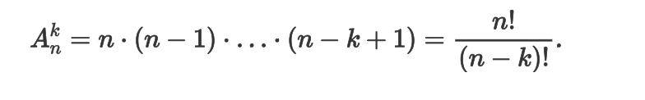

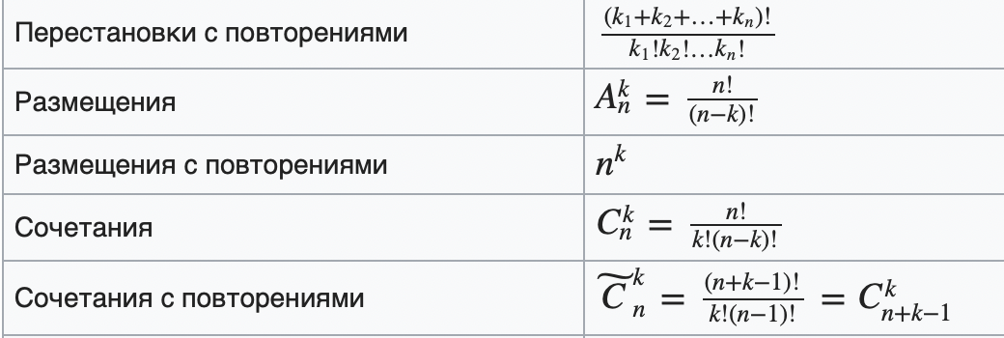

## Бином Ньютона, следствия. Треугольник Паскаля. Полиномиальная теорема.

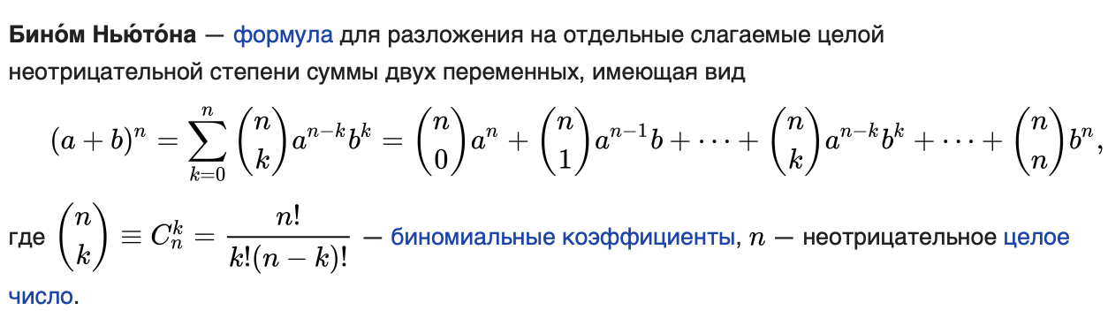

Биномиальные коэффициенты для различных *n* удобно представлять в виде таблицы, которая называется арифметический **треугольник Паскаля**.

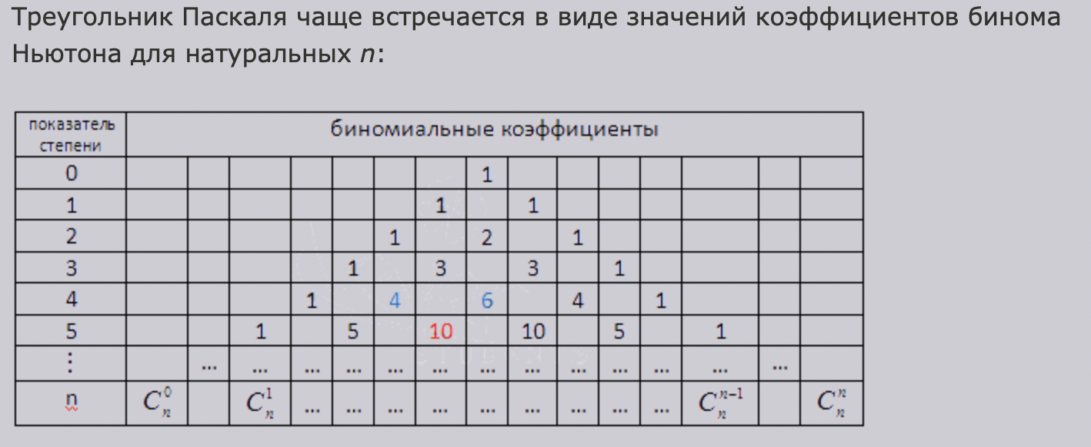

Свойства биномиальных коэффициентов.

Для коэффициентов бинома Ньютона справедливы следующие свойства:

* коэффициенты, равноудаленные от начала и конца разложения, равны между собой , *p=0,1,2,…,n*;
* ;
* сумма биномиальных коэффициентов равна числу *2*, возведенному в степень, равную показателю степени бинома Ньютона: ;
* сумма биномиальных коэффициентов, стоящих на четных местах, равна сумме биномиальных коэффициентов, стоящих на нечетных местах.

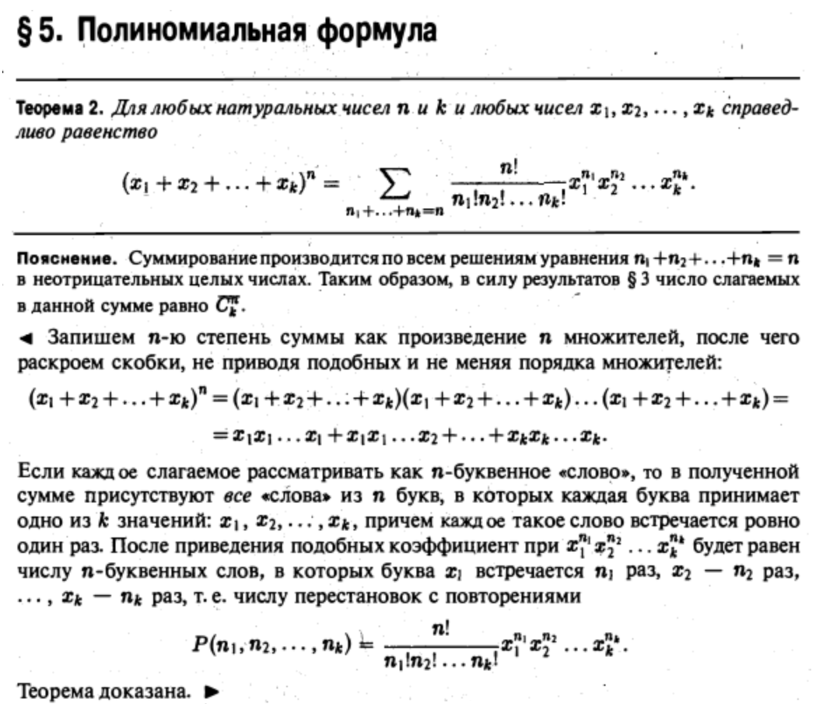

## Разбиение множества. Числа Стирлинга II рода. Числа Белла.

**Разбие́ние мно́жества** — это представление его в виде [объединения](https://ru.wikipedia.org/wiki/%D0%9E%D0%BF%D0%B5%D1%80%D0%B0%D1%86%D0%B8%D0%B8_%D0%BD%D0%B0%D0%B4_%D0%BC%D0%BD%D0%BE%D0%B6%D0%B5%D1%81%D1%82%D0%B2%D0%B0%D0%BC%D0%B8) произвольного количества попарно непересекающихся [непустых](https://ru.wikipedia.org/wiki/%D0%9F%D1%83%D1%81%D1%82%D0%BE%D0%B5_%D0%BC%D0%BD%D0%BE%D0%B6%D0%B5%D1%81%D1%82%D0%B2%D0%BE) [подмножеств](https://ru.wikipedia.org/wiki/%D0%9C%D0%BD%D0%BE%D0%B6%D0%B5%D1%81%D1%82%D0%B2%D0%BE).

В [комбинаторике](https://ru.wikipedia.org/wiki/%D0%9A%D0%BE%D0%BC%D0%B1%D0%B8%D0%BD%D0%B0%D1%82%D0%BE%D1%80%D0%B8%D0%BA%D0%B0) **числом Стирлинга второго рода** из *n* по *k*, обозначаемым S(n,k) или {nk}, называется количество неупорядоченных [разбиений](https://ru.wikipedia.org/wiki/%D0%A0%D0%B0%D0%B7%D0%B1%D0%B8%D0%B5%D0%BD%D0%B8%D0%B5_%D0%BC%D0%BD%D0%BE%D0%B6%D0%B5%D1%81%D1%82%D0%B2%D0%B0) *n*-элементного [множества](https://ru.wikipedia.org/wiki/%D0%9C%D0%BD%D0%BE%D0%B6%D0%B5%D1%81%D1%82%D0%B2%D0%BE) на *k*непустых подмножеств.

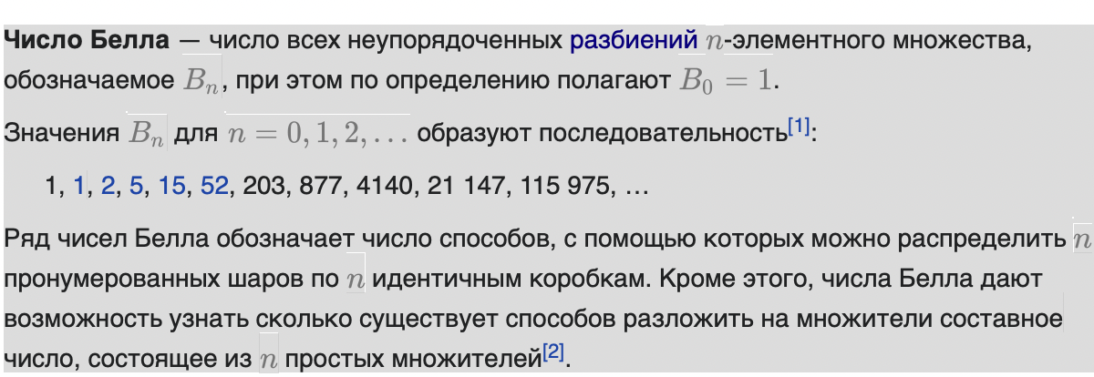

## Рекуррентное соотношение для вычисления чисел Белла и чисел Стирлинга II рода.

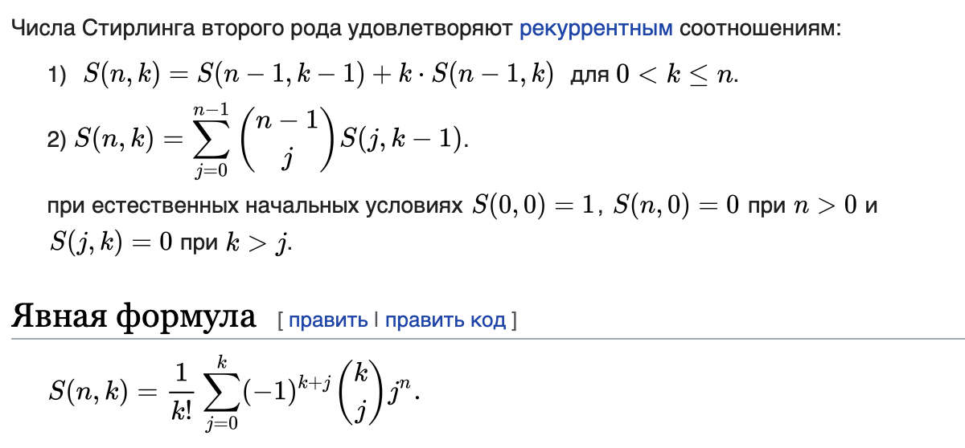

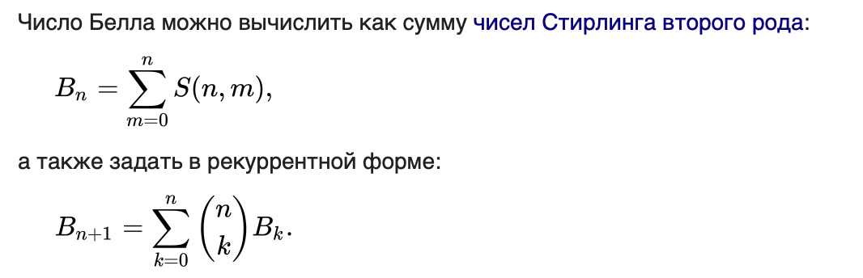

## Формула включений и исключений в терминах множеств, в терминах свойств. Формула для вычисления числа элементов, обладающих ровно k свойствами. Формула для вычисления числа элементов, обладающих не менее чем k свойствами.

|A∪B|=|A|+|B|−|A∩B|.|A∪B|=|A|+|B|−|A∩B|.

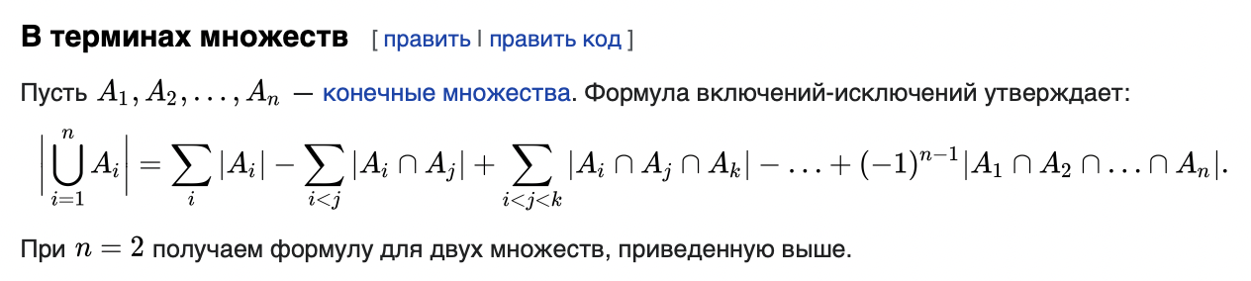

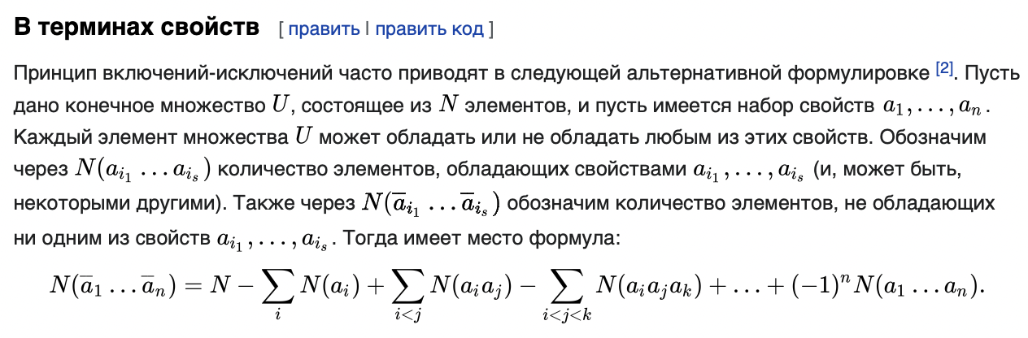

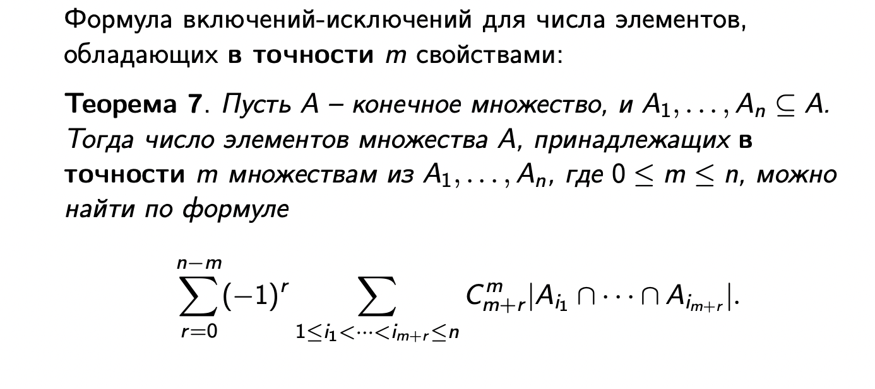

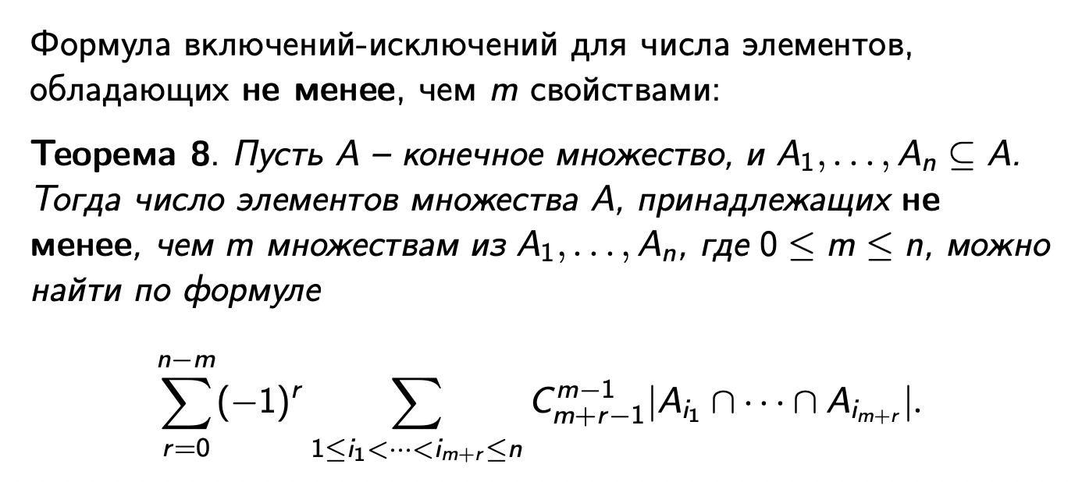

## Производящие функции. Свойства производящих функций: сложение, умножение, дифференцирование, интегрирование.

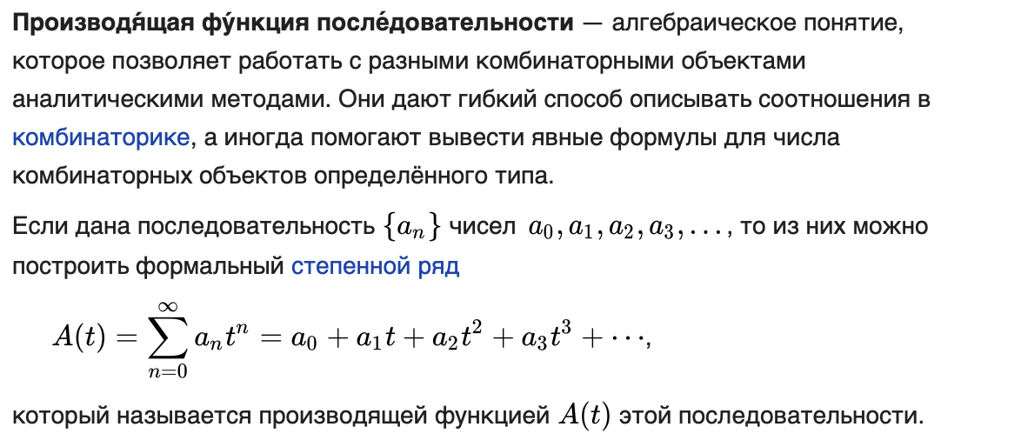

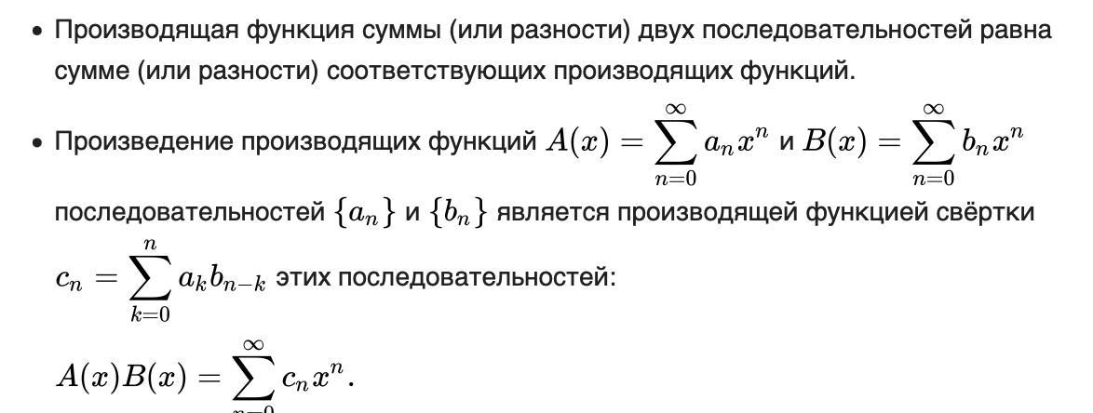

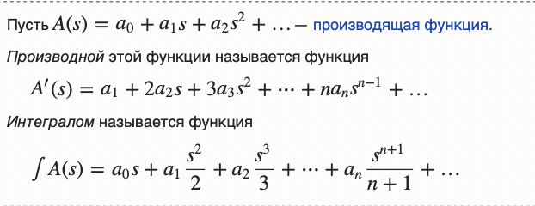

## О!!!!!!днородные и неоднородные линейные рекуррентные соотношения. Теорема об общем виде решения однородного линейного рекуррентного соотношения порядка k.

# **Математическая логика и теория алгоритмов**

## Класс функций T0. Определение класса и доказательство замкнутости.

**Определение.** Будем говорить, что функция f(x1,...,xn) из P2 сохраняет константу 0, если f(0,...,0)=0.

Обозначим через T0 класс всех функций алгебры логики, сохраняющих константу 0.

**Пример 1.** Легко видеть, что

0,x,x1∧x2,x1∨x2,x1+x2∈T0,

1,x¯,x1→x2,x1∼x2,x1|x2∉T0,

**Теорема 1.** Класс T0 замкнут.

**Доказательство.** Так как T0 содержит тождественную функцию, то по определению формулы нам достаточно показать, что функция

Φ=f(f1,...,fn)

принадлежит T0, если функции f,f1,...,fn принадлежат классу T0. Последнее вытекает из цепочки равенств.

Φ(0,...,0)=f(f1(0,...,0),...,fn(0,...,0))=f(0,...,0)=0

**Доказательство.** Пусть  f(x1,...,xn),g1(y11,...,y1m1),...,gn(yn1,...,ynmn) ⊆T0. Рассмотрим функцию h(yl,...,yr)=f(g1(y11,...,y1m1),...,gn(ynl,...,ynmn)). Среди переменных функций gi могут встречаться и одинаковые, поэтому в качестве переменных функции h возьмём все различные из них. Тогда h(0,...,0)=f(g1(0,...,0),...,gn(0,...,0))=f(0,...,0)=0 , следовательно, функция h также сохраняет ноль.

Рассмотрен только частный случай { без переменных в качестве аргументов } . Однако, поскольку тождественная функция сохраняет ноль, подстановка простых переменных эквивалентна подстановке тождественной функции, теорема доказана.

## Класс функций T1. Определение класса и доказательство замкнутости.

**Определение.** Будем говорить, что функция f(x1,...,xn) из P2 сохраняет константу 1, если f(1,...,1)=1.

Обозначим через T1 класс всех функций алгебры логики, сохраняющих константу 1.

Классу T1 принадлежат функции 1,x,x1∧x2,x1∨x2,x1→x2,x1∼x2;

Классу T1 не принадлежат функции 0,x¯,x1⊕x2,x1|x2,x1↓x2;

**Теорема 1.** Класс T1 замкнут.

**Доказательство.** Так как T1 содержит тождественную функцию, то по определению формулы нам достаточно показать, что функция

Φ=f(f1,...,fn)

принадлежит T1, если функции f,f1,...,fn принадлежат классу T1. Последнее вытекает из цепочки равенств.

Φ(1,...,1)=f(f1(1,...,1),...,fn(1,...,1))=f(1,...,1)=1

**Доказательство.** Пусть  f(x1,...,xn),g1(y11,...,y1m1),...,gn(yn1,...,ynmn) ⊆T1. Рассмотрим функцию h(yl,...,yr)=f(g1(y11,...,y1m1),...,gn(ynl,...,ynmn)). Среди переменных функций gi могут встречаться и одинаковые, поэтому в качестве переменных функции h возьмём все различные из них. Тогда h(1,...,1)=f(g1(1,...,1),...,gn(1,...,1))=f(1,...,1)=1 , следовательно, функция h также сохраняет 1.

## Построение совершенной конъюктивной нормальной формы (СКНФ) для функции, заданной таблицей.

**Простая дизъюнкция** — это дизъюнкция одной или нескольких переменных, или их отрицаний, причём каждая переменная входит в неё не более одного раза.  
**Конъюнктивная нормальная форма (КНФ)** — это конъюнкция простых дизъюнкций.  
**Совершенная конъюнктивная нормальная форма (СКНФ)** — КНФ относительно некоторого заданного конечного набора переменных, в каждую дизъюнкцию которой входят все переменные данного набора.

Алгоритм построения СКНФ для булевой функции

Построить таблицу истинности для функции

Найти все наборы аргументов, на которых функция принимает значение 0

Выписать простые дизъюнкции для каждого из наборов по следующему правилу: если в наборе переменная принимает значение 1, то она входит в дизъюнкцию с отрицанием, а иначе без отрицания

Объединить все простые дизъюнкции с помощью конъюнкции

## Построение совершенной дизъюнктивной нормальной формы (СДНФ) для функции, заданной таблицей.

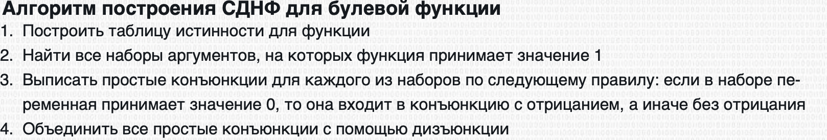

## Определение логического следствия. 2 теоремы о логическом следствии с доказательством.

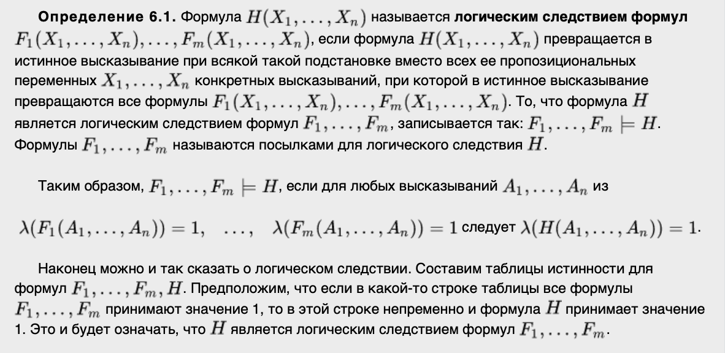

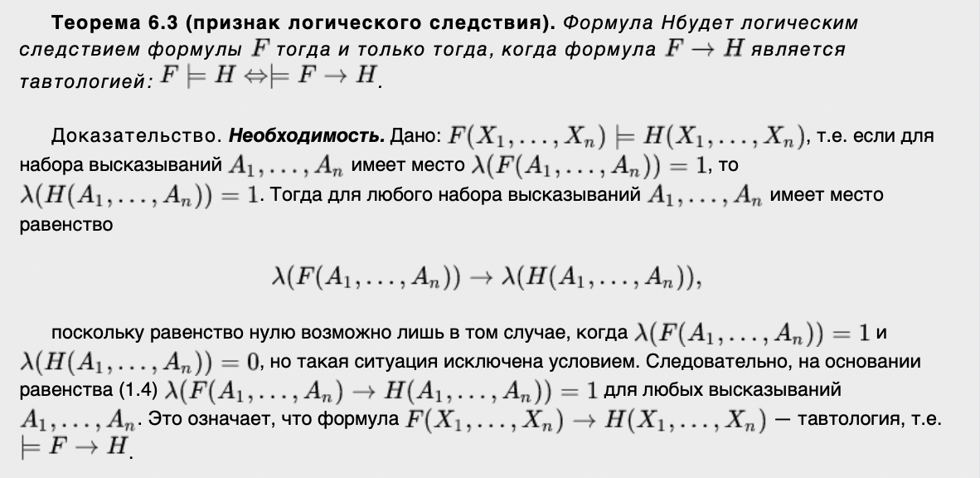

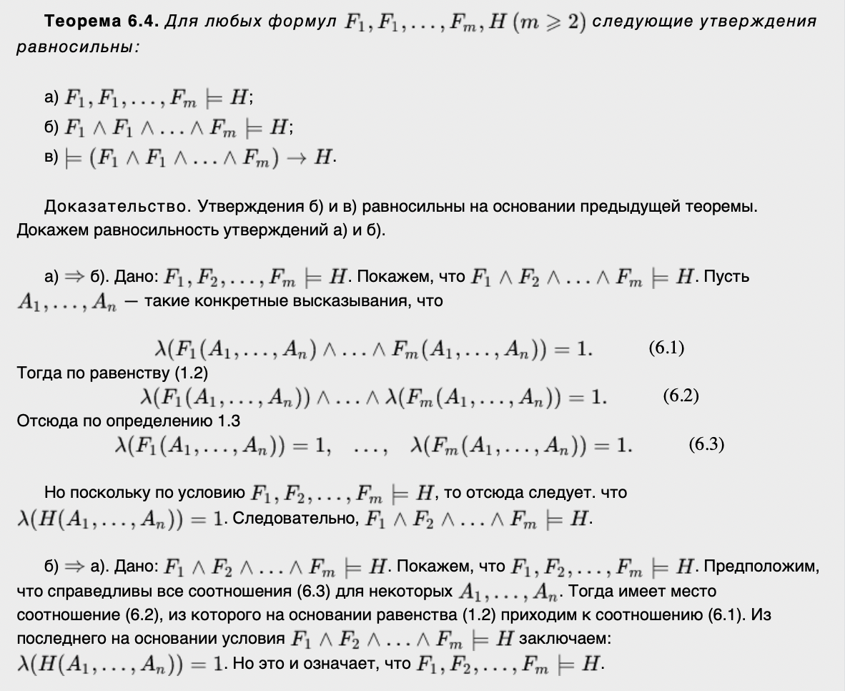

## Алгоритм перечисления простых импликантов (Куайна-МакКлоски). Перечислить все шаги алгоритма в общем виде.

Алгоритм позволяет произвести минимизацию днф.

* 1. Выписать все наборы значений переменных, на которых функция = 1
  2. Отсортировать их по группам. В первой группе – 0 единиц (или минимальное количество), во второй 1 и тд
  3. Будем сравнивать наборы переменных в соседних группах. Несовпадающие переменные помечаем \*. Фиксируем и выписываем только те пары, в которых меняется одна переменная
  4. Далее производим такое же сравнение для наборов с \*, опять выбирая те, где меняется лишь одна переменная. Делаем так до того момента, пока не останется возможности объединять

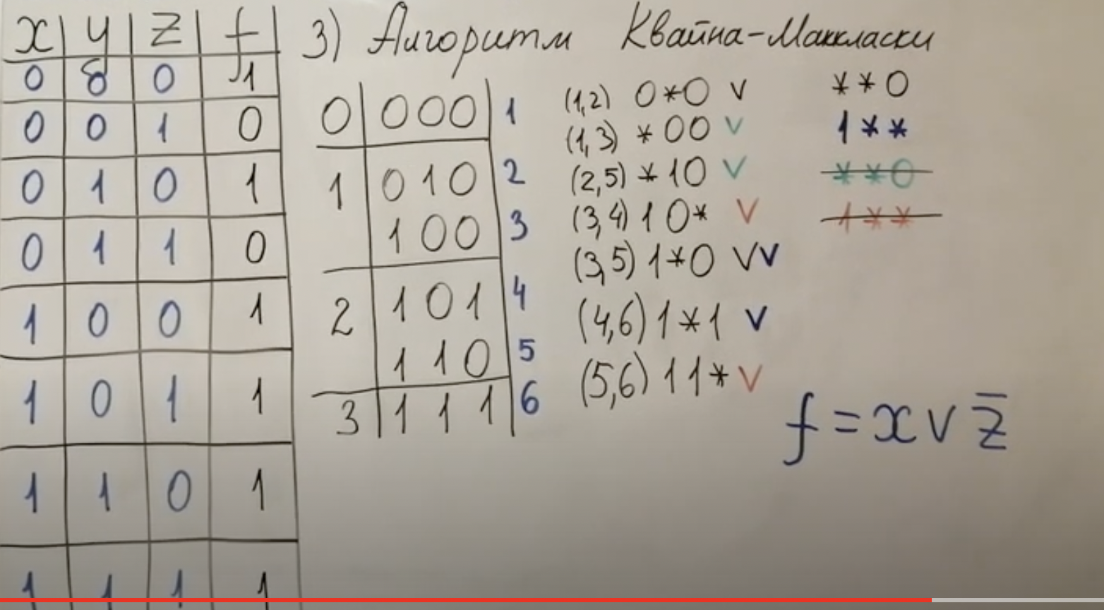

Формализация производится следующим образом:

1. Все конституанты единицы из СДНФ булевой функции f записываются их двоичными номерами.
2. Все номера разбиваются на непересекающиеся группы. Признак образования *i*-й группы: *i* единиц в каждом двоичном номере конституенты единицы.
3. Склеивание производят только между номерами соседних групп. Склеиваемые номера отмечаются каким-либо знаком (зачеркиванием).
4. Склеивания производят всевозможные, как и в методе Квайна. Неотмеченные после склеивания номера являются простыми импликантами.

## Определение предваренной нормальной формы (ПНФ). 10 правил – преобразований для ПНФ (без доказательства). Алгоритм преобразования формул в предваренную нормальную форму.

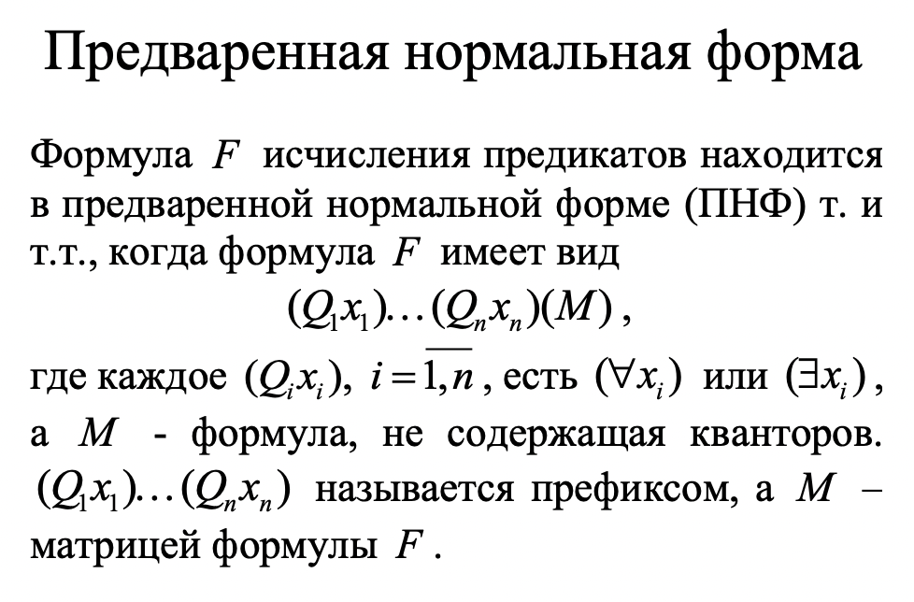

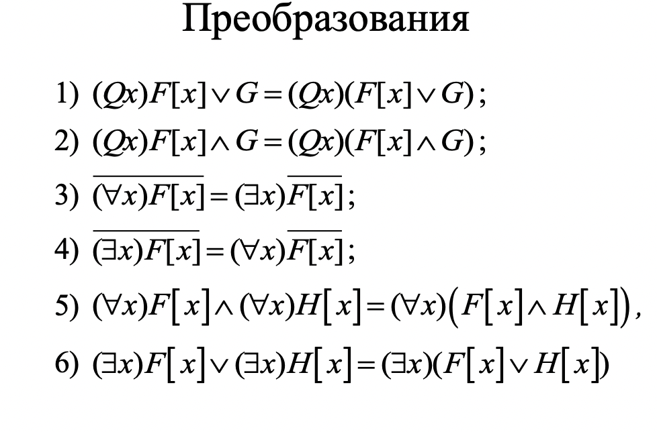

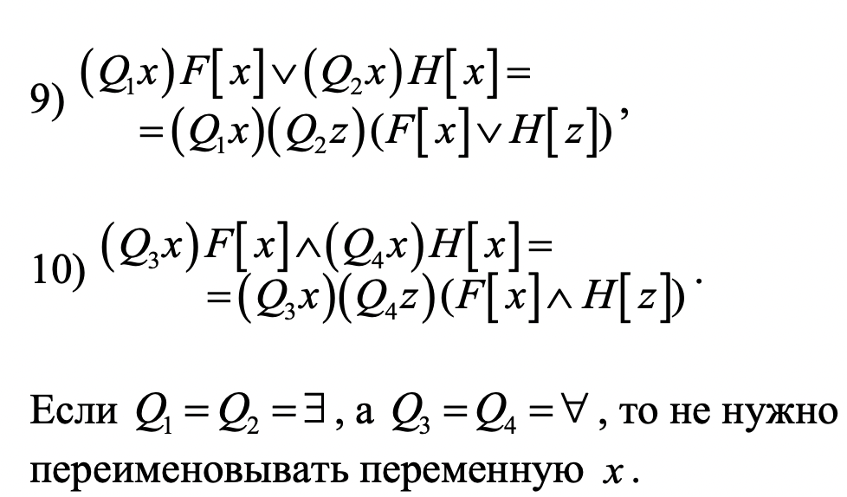

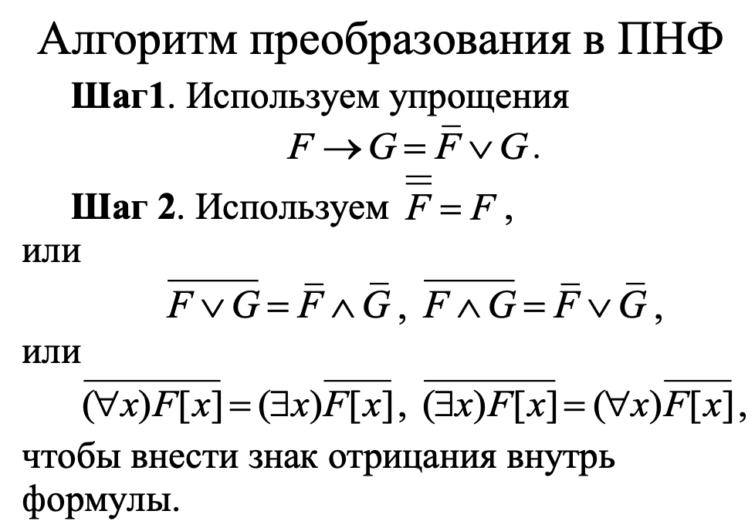

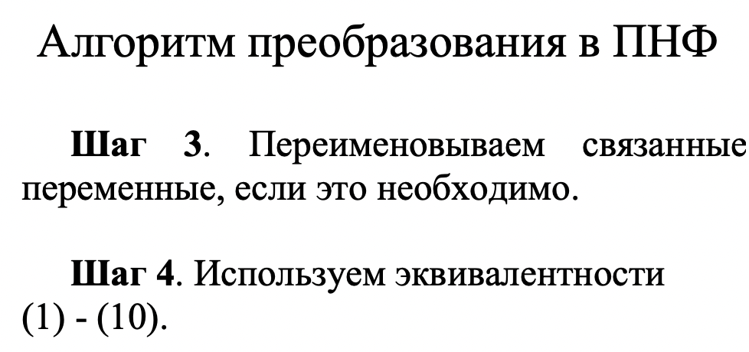

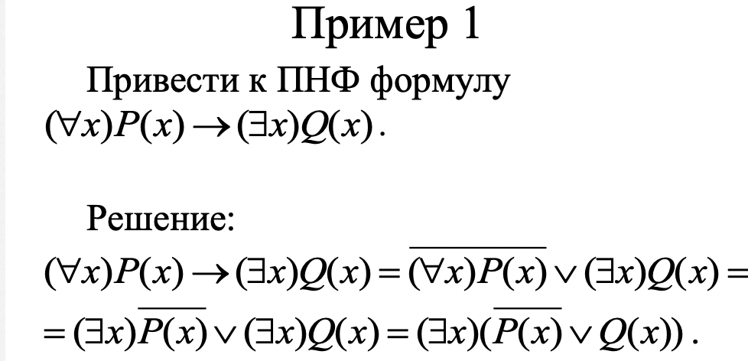

## Определение скулемовской стандартной формы. Процедура преобразования формул в скулемовскую стандартную форму.

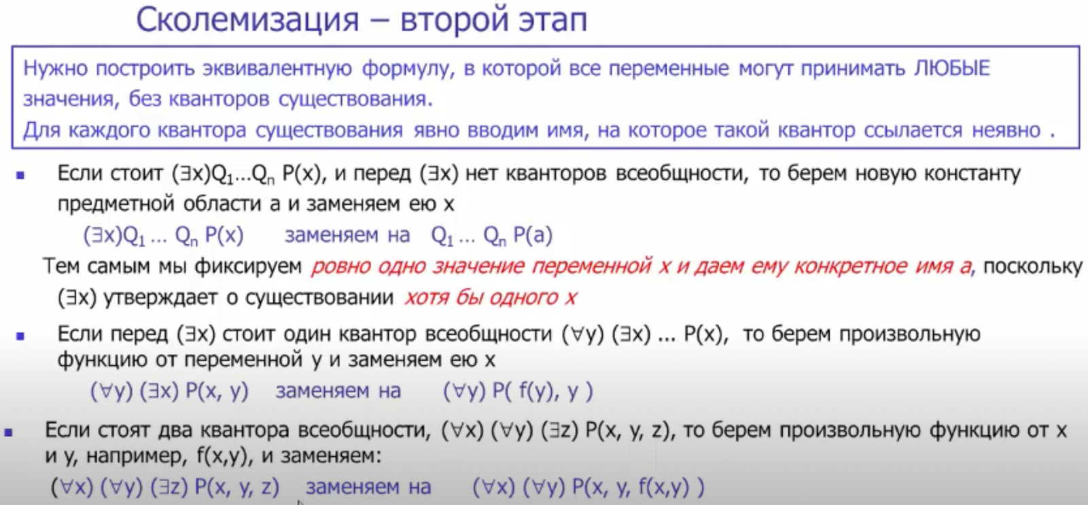

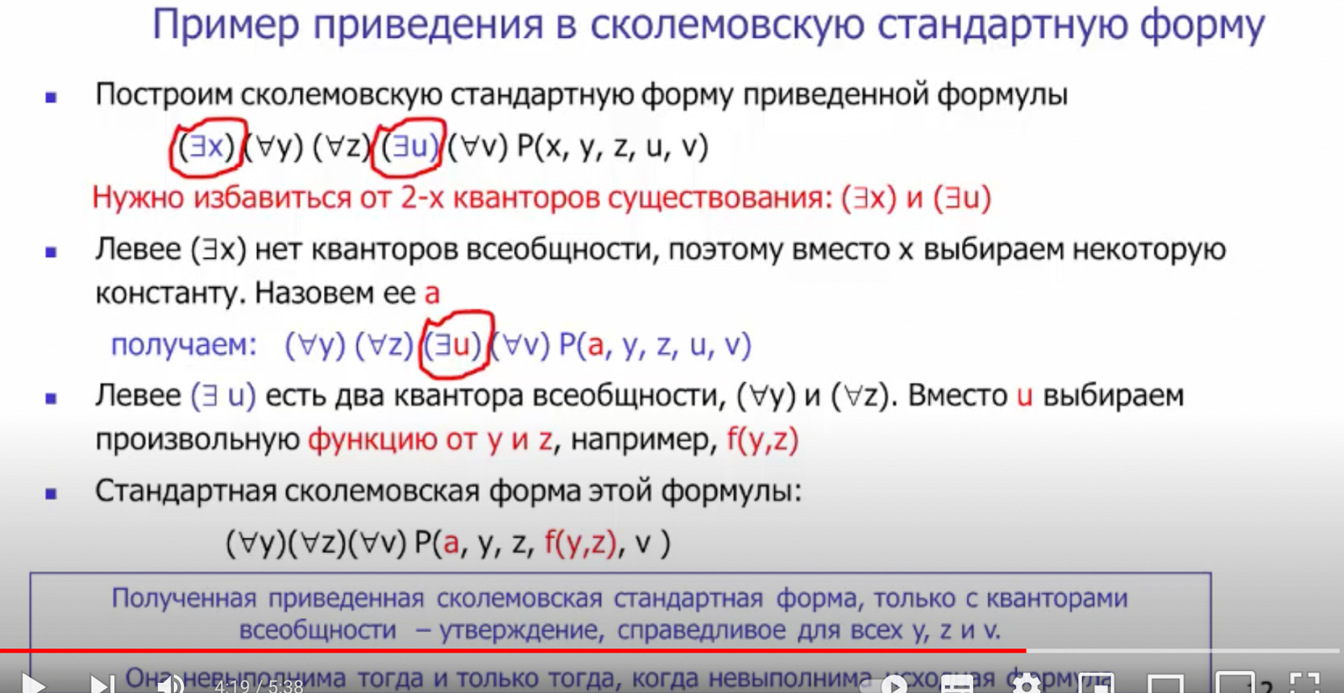

# **Компьютерные сети**

## Коммутация в компьютерных сетях. Коммутация каналов, пакетов, сообщений, ячеек. Преимущества и недостатки различных типов коммутации.

**Коммутация** — это процесс соединения различных абонентов коммуникационной сети через транзитные узлы. Коммуникационные сети должны обеспечивать связь своих абонентов между собой.

Рабочие станции подключаются к коммутаторам с помощью индивидуальных линий связи, каждая из которых используется в любой момент времени только одним, закрепленным за этой линией, абонентом. Коммутаторы соединяются между собой с использованием разделяемых линии связи (используются совместно несколькими абонентами).

**Коммутация каналов** подразумевает образование непрерывного составного физического канала из последовательно соединенных отдельных канальных участков для прямой передачи данных между узлами. Отдельные каналы соединяются между собой специальной аппаратурой - коммутаторами, которые могут устанавливать связи между любыми конечными узлами сети. В сети с коммутацией каналов перед передачей данных всегда необходимо выполнить процедуру установления соединения, в процессе которой и создается составной канал.

Время передачи сообщения при этом определяется пропускной способностью канала, длинной связи и размером сообщения.

Коммутаторы, а также соединяющие их каналы должны обеспечивать одновременную передачу данных нескольких абонентских каналов. Для этого они должны быть высокоскоростными и поддерживать какую-либо технику мультиплексирования абонентских каналов.

Плюсы

* Постоянная и известная скорость передачи данных
* Правильная последовательность прихода данных
* Низкий и постоянный уровень задержки передачи данных через сеть

Минусы

* Возможен отказ сети в обслуживании запроса на установление соединения
* Нерациональное использование пропускной способности физических каналов, в частности невозможность применения пользовательской аппаратуры, работающей с разной скоростью. Отдельные части составного канала работают с одинаковой скоростью, так как сети с коммутацией каналов не буферизуют данные пользователей
* Обязательная задержка перед передачей данных из-за фазы установления соединения

**Коммутация сообщений** – разбиение информации на сообщения, каждый из которых состоит из заголовка и информации.

Это способ взаимодействия, при котором создается логический канал, путем последовательной передачи сообщений через узлы связи по адресу указанному в заголовке сообщения.

При этом каждый узел принимает сообщение, записывает в память, обрабатывает заголовок, выбирает маршрут и выдает сообщение из памяти в следующий узел.

Время доставки сообщения определяется временем обработки в каждом узле, числом узлов и пропускной способности сети. Когда заканчивается передача информации из узла А в узел связи В, то узел А становится свободным и может участвовать в организации другой связи между абонентами, поэтому канал связи используется более эффективно, но система управления маршрутизации будет сложной.  
Сегодня коммутация сообщений в чистом виде практически не существует.

**Коммутация пакетов** - это особый способ коммутации узлов сети, который специально создавался для наилучшей передачи компьютерного трафика (пульсирующего трафика). Опыты по разработке самых первых компьютерных сетей, в основе которых лежала техника коммутации каналов, показали, что этот вид коммутации не предоставляет возможности получить высокую пропускную способность вычислительной сети. Причина крылась в пульсирующем характере трафика, который генерируют типичные сетевые приложения.

При коммутации пакетов все передаваемые пользователем сети сообщения разбиваются в исходном узле на сравнительно небольшие части, называемые пакетами. Необходимо уточнить, что сообщением называется логически завершенная порция данных - запрос на передачу файла, ответ на этот запрос, содержащий весь файл, и т. п. Сообщения могут иметь произвольную длину, от нескольких байт до многих мегабайт. Напротив, пакеты обычно тоже могут иметь переменную длину, но в узких пределах, например от 46 до 1500 байт (**[EtherNet](https://pc.ru/docs/network/ethernet" \t "_blank)**). Каждый пакет снабжается заголовком, в котором указывается адресная информация, необходимая для доставки пакета узлу назначения, а также номер пакета, который будет использоваться узлом назначения для сборки сообщения.

Плюсы

* Более устойчива к сбоям
* Высокая общая пропускная способность сети при передаче пульсирующего трафика
* Возможность динамически перераспределять пропускную способность физических каналов связи

Минусы

* Неопределенность скорости передачи данных между абонентами сети
* Переменная величина задержки пакетов данных
* Возможны потери данных из-за переполнения буферов
* Возможны нарушения последовательности прихода пакетов

## Стандартизация в телекоммуникациях. Примеры стандартизирующих организаций, особенности их работы

Одной из проблем при построении и дальнейшей эксплуатации телекоммуникационных сетей является совместимость оборудования различных производителей. Кроме того, для эффективного функционирования различных элементов сетей необходимо использование единых протоколов их взаимодействия. С этой целью организациями по стандартизации в области телекоммуникаций ведется разработка соответствующих стандартов. Членами таких организация, как правило, являются государственные учреждения и известные фирмы-производители разных стран. Выпуск стандартов происходит в несколько этапов: разработка проектов стандартов, голосование и официальный выпуск. Наиболее известными организациями стандартизации в области телекоммуникаций являются [13]:

1. ***Международный союз электросвязи МСЭ (ITU – International Telecommunications Union),***который осуществляет координацию работ по стандартизации в телекоммуникациях и в настоящее время включает в себя три сектора:

* *ITU-Т*– сектор стандартизации по телекоммуникациям, организованный для разработки стандартов в области телекоммуникаций (стандарты называются*рекомендациями,*которые объединяются в серии, обозначаемые латинскими буквами с соответствующим порядковым номером);
* *ITU-R –*сектор радиосвязи, который рассматривает вопросы радиосвязи и координирует распределение частот для радио- и телевизионных служб, спутниковой связи, а также рассматривает технические аспекты мобильной связи;
* *ITU-D*– сектор развития, который решает вопросы экономического, социального и культурного развития.

2)***Международная организация по стандартизации (OSI - International Standards Organization),***которая является автором стандартом в различных областях деятельности, включая стандарты по телекоммуникациям (например, эталонная модель взаимодействия открытых систем ЭВОС).

3)***Европейская конференция администраций почт и электросвязи (CEPT – Conference of European Posts andTelegraphs)***, в сферу деятельности которой входит кооперация участников телекоммуникационного рынка, а также стандартизация по техническим и организационным вопросам.

1. ***Европейский институт в области стандартизации в области телекоммуникаций (ETSI –European Telecommunications Standards Institute)***, который был создан организацией CEPT и, который определяет техническую политику в области телекоммуникаций для стран-членов Европейского сообщества.

5) ***Институт инженеров по электротехнике и электронике (IEEE – Institute of Electrical and ElectronicEngineers)***, которая является организацией по разработке стандартов для сетей (наиболее известным стандартом является стандарт для локальных вычислительных сетейLAN).

6) ***Американский национальный институт стандартизации (ANSI – American National Standards Institute)***, который является координирующим органом групп по стандартизации в США. Наиболее известными группами по стандартизации в США являются:

* *TIA (Telecommunication Industrial Association)*– ассоциация телекоммуникационной промышленности;
* *EIA (Electronic Industrial Association)*– ассоциация электронной промышленности.

В России работы по стандартизации и регулированию в области телекоммуникаций проводит Министерство информатизации и связи РФ, а также его подразделения: комиссия по электросвязи, комиссия по радиочастотам, комиссия по информатизации. Для надзора за выполнением условий лицензий для участников телекоммуникационного рынка России осуществляется государственный надзор за связью и информатизацией.

## Понятие о протоколе и межуровневом интерфейсе. Эталонная модель взаимодействия открытых систем ISO/OSI. Модель взаимодействия и стек протоколов TCP/IP.

**Протокол связи** — набор определённых правил или соглашений [интерфейса](https://ru.wikipedia.org/wiki/%D0%98%D0%BD%D1%82%D0%B5%D1%80%D1%84%D0%B5%D0%B9%D1%81) *логического уровня*, который определяет обмен данными между различными [программами](https://ru.wikipedia.org/wiki/%D0%9F%D1%80%D0%BE%D0%B3%D1%80%D0%B0%D0%BC%D0%BC%D0%BD%D0%BE%D0%B5_%D0%BE%D0%B1%D0%B5%D1%81%D0%BF%D0%B5%D1%87%D0%B5%D0%BD%D0%B8%D0%B5).

**Сетево́й протоко́л** — набор правил и действий, позволяющий осуществлять соединение и обмен данными между двумя и более включёнными в [сеть](https://ru.wikipedia.org/wiki/%D0%9A%D0%BE%D0%BC%D0%BF%D1%8C%D1%8E%D1%82%D0%B5%D1%80%D0%BD%D0%B0%D1%8F_%D1%81%D0%B5%D1%82%D1%8C) устройствами.

**Сетевая модель OSI** (The **Open Systems Interconnection** model**)**. Посредством данной модели различные сетевые устройства могут взаимодействовать друг с другом. Модель определяет различные уровни взаимодействия систем. Каждый уровень выполняет определённые функции при таком взаимодействии.

Протоколы связи позволяют структуре на одном хосте взаимодействовать с соответствующей структурой того же уровня на другом хосте.

На каждом уровне N два объекта обмениваются блоками данных ([PDU](https://en.wikipedia.org/wiki/Protocol_data_unit)) с помощью протокола данного уровня на соответствующих устройствах. Каждый PDU содержит блок служебных данных ([SDU](https://en.wikipedia.org/wiki/Service_data_unit)), связанный с верхним или нижним протоколом.

Прикладной уровень (уровень приложений; [англ.](https://ru.wikipedia.org/wiki/%D0%90%D0%BD%D0%B3%D0%BB%D0%B8%D0%B9%D1%81%D0%BA%D0%B8%D0%B9_%D1%8F%D0%B7%D1%8B%D0%BA) *application layer*) — верхний уровень модели, обеспечивающий взаимодействие пользовательских приложений с сетью:

Протоколы прикладного уровня: [RDP](https://ru.wikipedia.org/wiki/Remote_Desktop_Protocol), [HTTP](https://ru.wikipedia.org/wiki/HTTP), [TELNET](https://ru.wikipedia.org/wiki/TELNET)

Уровень представления обеспечивает преобразование протоколов и кодирование/декодирование данных. На этом уровне может осуществляться сжатие/распаковка или шифрование/дешифрование.

Протоколы уровня представления: AFP, ICA

Сеансовый уровень модели обеспечивает поддержание сеанса связи, позволяя приложениям взаимодействовать между собой длительное время. Уровень управляет созданием/завершением сеанса, обменом информацией, синхронизацией задач, определением права на передачу данных и поддержанием сеанса в периоды неактивности приложений.

Протоколы сеансового уровня: ISO-SP, L2F, L2TP

Транспортный уровень модели предназначен для обеспечения надёжной передачи данных от отправителя к получателю. При этом уровень надёжности может варьироваться в широких пределах.

Протоколы транспортного уровня: ATP, TCP, UDP

Сетевой уровень модели предназначен для определения пути передачи данных. Отвечает за трансляцию логических адресов и имён в физические, определение кратчайших маршрутов, коммутацию и маршрутизацию, отслеживание неполадок и «заторов» в сети.

Протоколы сетевого уровня маршрутизируют данные от источника к получателю. Работающие на этом уровне устройства ([маршрутизаторы](https://ru.wikipedia.org/wiki/%D0%9C%D0%B0%D1%80%D1%88%D1%80%D1%83%D1%82%D0%B8%D0%B7%D0%B0%D1%82%D0%BE%D1%80)) условно называют устройствами третьего уровня (по номеру уровня в модели OSI).

Протоколы сетевого уровня: IP/IPv4/IPv6

Протоколы маршрутизации — RIP, OSPF

Канальный уровень предназначен для обеспечения взаимодействия сетей на физическом уровне и контроля ошибок, которые могут возникнуть. Полученные с физического уровня данные, представленные в битах, он упаковывает в [кадры](https://ru.wikipedia.org/wiki/%D0%9A%D0%B0%D0%B4%D1%80_(%D1%82%D0%B5%D0%BB%D0%B5%D0%BA%D0%BE%D0%BC%D0%BC%D1%83%D0%BD%D0%B8%D0%BA%D0%B0%D1%86%D0%B8%D0%B8)), проверяет их на целостность и, если нужно, исправляет ошибки и отправляет на сетевой уровень.

На этом уровне работают [коммутаторы](https://ru.wikipedia.org/wiki/%D0%A1%D0%B5%D1%82%D0%B5%D0%B2%D0%BE%D0%B9_%D0%BA%D0%BE%D0%BC%D0%BC%D1%83%D1%82%D0%B0%D1%82%D0%BE%D1%80), [мосты](https://ru.wikipedia.org/wiki/%D0%A1%D0%B5%D1%82%D0%B5%D0%B2%D0%BE%D0%B9_%D0%BC%D0%BE%D1%81%D1%82) и другие устройства.

Протоколы канального уровня: [IEEE 802.3](https://ru.wikipedia.org/wiki/IEEE_802.3) ([Ethernet](https://ru.wikipedia.org/wiki/Ethernet)),  [IEEE 802.2](https://ru.wikipedia.org/wiki/IEEE_802.2), [Multiprotocol Label Switching](https://ru.wikipedia.org/wiki/Multiprotocol_Label_Switching) (MPLS), (PPP),  (PPPoE)

Физический уровень — нижний уровень модели, который определяет метод передачи данных, представленных в двоичном виде, от одного устройства (компьютера) к другому.

К физическому уровню относятся физические, электрические и механические интерфейсы между двумя системами. Физический уровень определяет такие виды сред передачи данных как [оптоволокно](https://ru.wikipedia.org/wiki/%D0%9E%D0%BF%D1%82%D0%B8%D1%87%D0%B5%D1%81%D0%BA%D0%BE%D0%B5_%D0%B2%D0%BE%D0%BB%D0%BE%D0%BA%D0%BD%D0%BE), [витая пара](https://ru.wikipedia.org/wiki/%D0%92%D0%B8%D1%82%D0%B0%D1%8F_%D0%BF%D0%B0%D1%80%D0%B0), [коаксиальный кабель](https://ru.wikipedia.org/wiki/%D0%9A%D0%BE%D0%B0%D0%BA%D1%81%D0%B8%D0%B0%D0%BB%D1%8C%D0%BD%D1%8B%D0%B9_%D0%BA%D0%B0%D0%B1%D0%B5%D0%BB%D1%8C), спутниковый канал передач данных и т. п.

Протоколы физического уровня: [IEEE 802.15 (Bluetooth)](https://ru.wikipedia.org/wiki/Bluetooth), [IRDA](https://ru.wikipedia.org/wiki/Infrared_Data_Association)

Семейство [TCP/IP](https://ru.wikipedia.org/wiki/TCP/IP) имеет три транспортных протокола:

TCP, обеспечивающий проверку получения данных;

[UDP](https://ru.wikipedia.org/wiki/UDP), обеспечивающий обмен [датаграммами](https://ru.wikipedia.org/wiki/%D0%94%D0%B5%D0%B9%D1%82%D0%B0%D0%B3%D1%80%D0%B0%D0%BC%D0%BC%D0%B0" \o "Дейтаграмма) между приложениями, не гарантирующий получения данных;

[SCTP](https://ru.wikipedia.org/wiki/SCTP), разработанный для устранения некоторых недостатков TCP, в который добавлены некоторые новшества.

В семействе TCP/IP есть ещё около двухсот протоколов, самым известным из которых является служебный протокол [ICMP](https://ru.wikipedia.org/wiki/ICMP), используемый для внутренних нужд обеспечения работы; остальные также не являются транспортными протоколами.

## Адресация и маршрутизация в компьютерных сетях. Протоколы маршрутизации. Коммутация по меткам MPLS.

Адресация в IP-сетях - это предоставление каждому компьютеру в сети индивидуального адреса. Адресация в IP-сетях могут назначаться администратором сети вручную, или автоматически при помощи протокола DHCP.

IP- сети - это сети взаимосвязанных подсетей, основное назначение этой технологии - обеспечить взаимодействие автономных систем, которые соединены маршрутизаторами.

Основными типами адресов являются следующие:

- MAC-адрес;

- IP-адрес;

- DNS-имя.

MAC-адрес (физическим адрес), присваивается каждому сетевому адаптеру при его производстве. МАС-адрес имеет формат 48-разрядный (6 октетов): первые 3 байта назначаются самим производителем, старшие 3 октета - уникальный идентификатор фирмы производителя, а младшие.

IP - адрес - это уникальный сетевой адрес узла в компьютерной сети, построенной по протоколу IP

IP-адреса бывают двух типов:

- Версия 4 (IPv4) 32 бит

- Версия 6 (IPv6) 64 бит

DNS-имя - символьный идентификатор, например, SERV1.IBM.COM. Этот адрес назначается администратором и состоит из нескольких частей, например, имени машины, имени организации, имени домена.

Маршрутизация (Routing) - процесс определения маршрута следования пакетов. Маршруты могут задаваться непосредственно администратором (статические маршруты), либо вычисляться с помощью алгоритмов маршрутизации, базируясь на информации о топологии и состоянии сети

Маршрутизация бывает двух видов:

внутренняя

внешняя

Внутренняя для связи внутри одной крупной сети (например, корпоративной или локальной).

Внешняя-для связи между различными независимыми сетями.

Наиболее распространенные протоколы маршрутизации: RIP; OSPF; BGP

RIP (Routing Information Protocol) -наиболее активно используется в небольших сетях. Количество маршрутизаторов не должно превышать 15, превышение может привести к нахождению неоптимального маршрута. Протокол RIP (Routing Internal Protocol) использует мерой длины количество шагов до цели, этот вид метрики не учитывает пропускной способности и загруженности отдельных сегментов сети. При работе протокола маршрутизатор посылает обновление каждые 30 с. Обновление - это сообщение, содержащее IP-адрес подсети и расстояние до нее по числу узлов. Если в течение 180 с. Не приходит обновление на маршрут, то он считается недействительным.

OSPF (Open Shortest Path First) - протокол динамической маршрутизации, основанный на технологии отслеживания состояния канала (link-state technology) и использующий для нахождения кратчайшего пути. Маршрутизатор рассылает обновления раз в 4 с., но маршрут действителен до тех пор, пока не придет сообщение о его недопустимости.

BGP-Border Gateway Protocol. Обеспечивает взаимосвязь между независимыми сетями. Использует рассылку только обновлений. Содержит ряд функций, повышающий безопасность (например, аутетинфикацию пользователя). Обеспечивает контроль за правильностью работы маршрутизаторов и сетевых соединений. Обновления рассылаются каждые 4с.

Технология MPLS основана на обработке заголовка MPLS, добавляемого к каждому пакету данных. Заголовок MPLS может состоять из одной или нескольких «меток». Несколько записей (меток) в заголовке MPLS называются [стеком](https://ru.wikipedia.org/wiki/%D0%A1%D1%82%D0%B5%D0%BA) меток.

## Понятие о качестве обслуживания (QoS). Показатели QoS, механизмы обеспечения QoS.

**QoS** — технология указания приоритетов обслуживания разным типам трафика, которая может гарантировать пропуск в полном объеме определенному виду трафика в заданных технологических рамках.

Основная задача QoS — обеспечить гарантированную передачу определенных пакетов данных незаметно для пользователя.

Качество обслуживания сети можно определить:

* Скоростью передачи данных (Bitrate). Указывает предельную минимальную ширину канала для передачи данных. Измеряется в битах за секунду и зависит от пропускной способности.
* Задержкой в процессе отправки/приема пакета данных (Delay). Параметр указывается в миллисекундах.
* Числом потерянных пакетов (Packet loss). Указывает на число пакетов, которые были утеряны в процессе их отправки/получения.

QoS может функционировать как:

* Best Effort Service. Подразумевает обычное увеличение ширины канала. В процессе не используются какие-либо отдельные классы трафика, и не выделяются никакие каналы под этот трафик.
* IntServ. Обеспечивает лучший сервис сети, гарантируя определенную ширину канала передачи данных. Использует протокол RSVP, обеспечивающий соблюдение требований ко всем узлам инфраструктуры.
* DiffServ. Распределение сетевых ресурсов и определение классов с ограничениями на границе сети, которые комбинируются для оказания необходимых услуг.

## Эволюция стандартов сетей сотовой подвижной связи 3-го и 4-го поколений.

Основой 3G сети в России является стандарт UMTS (или W-CDMA). Первоначально скорость передачи данных в них достигала 384 кбит/с. В дальнейшем скорости быстро выросли с появлением 3,5G, то есть с внедрением стандартов HSPA и HSPA+, способных, в идеале, развивать скорости до 14,4 Мбит/с и 42 Мбит/с соответственно.

Важная особенность 3G — по мере движения и удаления пользователя от одной базовой станции, его «подхватывает» другая, забирая на себя часть потока данных. При этом «старая» базовая станция  постепенно уменьшает поток данных, пока абонент совсем не покинет зону ее действия. Благодаря такой работе и при наличии хорошего покрытия сети вероятность того, что случится обрыв связи, становится меньше, чем в GSM, где используется жесткое переключение пользователя между базовыми станциями.

Следующим шагом по повышению скорости передачи данных стало внедрение сотовых сетей четвертого поколения. На сегодня это самые актуальные сети для мобильной связи и  высокоскоростного мобильного доступа в Интернет. В России сети 4G работают на частотах 1800 МГц, 2600 МГц и реже на частоте 800 МГц.

Теоретически стандарты связи в сетях четвертого поколения могут выдать скорость загрузки до 1 Гбит/с для стационарного абонента. На практике все очень сильно зависит от качества сигнала и загрузки базовых станций, поэтому реальные скорости намного меньше. В лучшем случае вы получите соединение со скоростью 100 Мбит/с и то, это если говорить о Москве.

Особенность 4G заключается в том, что сначала были запущены сети LTE для передачи данных. LTE — это стандарт беспроводной высокоскоростной передачи данных с увеличенной пропускной способностью, разработанный на основе предыдущих стандартов EDGE и HSPA. У LTE есть важная особенность: сети этого стандарта умеют передавать только данные, но не голос, так как LTE поддерживает только коммутацию пакетов данных, а голосовые вызовы в GSM и UMTS осуществляются на основе коммутации каналов.

В дальнейшем реализовали технологию VoLTE — передачу голоса в сетях LTE. После этого стало возможно внедрение полноценных 4G-сетей.

# **Реляционные базы данных**

## Понятие о концептуальном (ER) моделировании баз данных. Основные элементы концептуальной модели: тип сущности, сущность, атрибуты, тип связи, связь. Сильные и слабые типы сущностей. Связи меду сущностями. Арность связи. Рекурсивные (унарные) связи. Показатель кардинальности связи (1:1, 1:N, M:N).

## Степень участия в связи (полная, частичная). Атрибуты связи.

Схема «сущность-связь» (также ERD или ER-диаграмма) — это разновидность блок-схемы, где показано, как разные «сущности» (люди, объекты, концепции и так далее) связаны между собой внутри системы.

ER-диаграммы применяются для моделирования и проектирования реляционных баз данных, причем как в плане логических и бизнес-правил (логические модели данных), так и в плане внедрения конкретных технологий (физические модели данных).

*Сущность* – это реальный или представляемый объект, информация о котором должна сохраняться и быть доступной.[43)](http://citforum.ru/database/advanced_intro/27.shtml" \l "footnote43) В диаграммах ER-модели  сущность представляется в виде прямоугольника, содержащего имя сущности. При этом имя сущности – это имя типа, а не некоторого конкретного экземпляра этого типа.[44](http://citforum.ru/database/advanced_intro/27.shtml" \l "footnote44)

*Атрибутом сущности* является любая деталь, которая служит для уточнения, идентификации, классификации, числовой характеристики или выражения состояния сущности.

*Связь* – это графически изображаемая ассоциация, устанавливаемая между двумя типами сущностей. Как и сущность, связь – это типовое понятие, все экземпляры обоих связываемых типов сущностей подчиняются устанавливаемым правилам связывания. В ER-модели эта ассоциация всегда является бинарной и может существовать между двумя разными типами сущностей или между типом сущности и им же самим (рекурсивная связь). В любой связи выделяются два конца (в соответствии с существующей парой связываемых сущностей), на каждом из которых указываются имя конца связи, степень конца связи и обязательность связи.

*Слабым типом сущности* (*weak entity type)* называют такой тип сущности, существование которого зависит от других типов сущностей. Тип связи, который соединяет данные типы сущностей, называется *слабым типом связи* (*weak relationship type*), то есть это такой тип связи, который вводит в рассмотрение слабый тип сущности.

*Сильным типом сущности* (*strong entity type*) называют такой тип сущности, существование которого не зависит от других типов сущностей.

Тип связи, который не является слабым типом связи, называется *сильным типом связи* (*strong relationship type*).

Количество атрибутов называют *степенью*, или «*арностью*» отношения; отношение с одним атрибутом называется унарным, с двумя — бинарным и т. д

Другой характеристикой связи является **кардинальность** (или **степень связи**).  Кардинальность показывает, какое максимальное количество экземпляров данной сущности может участвовать в конкретной связи (точнее экземпляре связи).

Для связи «один к одному» кардинальности будут равны  1 и 1, для связей «один ко многим» - 1 и N (часто вместо N используется знак ∞ - «бесконечность» или просто символ «звездочка» ′\*′), для связи «многие к одному » - N и 1, для связи «многие ко многим» - N и N.

**Степень участия** определяет, участвуют ли в связи все или только некоторые экземпляры сущности. Она может быть *обязательной*или *необязательной*.

Если не каждый экземпляр сущности А связан с каким-либо экземпляром сущности В, то степень участия сущности А является *необязательной*. Это изображается на ER-диаграмме черным кружком, помещенным на линии связи возле сущности А.

## Кортежи (записи) реляционных таблиц. Атрибуты сущностей, домены атрибутов. Виды атрибутов: простые, составные, однозначные, многозначные, производные. Ключевые атрибуты. Виды ключей: первичный, потенциальный, альтернативный, простой, составной, внешний.

Кортеж, соответствующий данной схеме отношения, - это множество пар {имя атрибута, значение}, которое содержит одно вхождение каждого имени атрибута, принадлежащего схеме отношения. "Значение" является допустимым значением домена данного атрибута (или типа данных, если понятие домена не поддерживается). Тем самым, степень или "арность" кортежа, т.е. число элементов в нем, совпадает с "арностью" соответствующей схемы отношения. Попросту говоря, кортеж - это набор именованных значений заданного типа.

У каждой сущности определяют набор атрибутов. **Атрибут** представляет свойство, которое описывает некоторую характеристику объекта.

Каждый атрибут имеет **домен** (domain). Домен представляет набор допустимых значений для одного или нескольких атрибутов. По сути домен определяет смысл и источник значений, которые могут иметь атрибуты.

***Простой***или***составной***(***композитный***) атрибут. Составной атрибут состоит из набора простых атрибутов. Например,*НомерЧитательскогоБилета*– это простой атрибут,*ДомашнийАдрес*– составной, поскольку он включает простые атрибуты*Город, Улица, Дом, Квартира*.

***Однозначный***или***многозначный***атрибут**.**Многозначный атрибут – это список (массив) однотипных значений. Многозначным атрибутом может быть атрибут*СписокКлючевыхСлов*сущности КНИГА.

***Базовый***или***производный* (*вычислимый*)**атрибут. Базовый атрибут хранит присвоенное ему значение, производный – вычисляется по некоторому правилу из других атрибутов. Например,*ВозрастЧитателя*можно вычислить, зная*ДатуРождения.*Через год вычислимый атрибут изменится автоматически, а базовый останется неизменным.

***Обязательный***или***необязательный***(***отсутствующий***) атрибут. Обязательный атрибут должен быть заполнен у каждого экземпляра сущности. Необязательный атрибут может иметь "пустое" значение, например,*Телефон*читателя.

***Ключевой***атрибут (***идентификатор***) – атрибут, который может использоваться для различения (идентификации) экземпляров сущностей. Идентификатор может быть составным (например,*СерияПаспорта*и*НомерПаспорта*). У сущности ЧИТАТЕЛЬ идентификатором является*НомерЧитательскогоБилета*, поскольку номера билетов не повторяются. Ключевые атрибуты – всегда обязательные.

1. **Первичный ключ** — ключ, который используется для идентификации объекта.
2. **Ключ-кандидат** (альтернативный ключ) — ключ, по каким-либо причинам неиспользуемый как первичный.
3. **Составной ключ** — ключ, который использует несколько атрибутов.
4. **Суррогатный ключ** — ключ, значение которого генерируется СУБД.

## Понятие !!!!!!!!отношения (таблицы) как объекта реляционной алгебры. Формирование отношений-таблиц на основе концептуальной (ER) схемы для сущностей с атрибутами различного вида. Реализация связей различной кардинальности (1:1, 1:N, M:N) в таблицах. Отсутствующие и неопределённые значения (NULL).

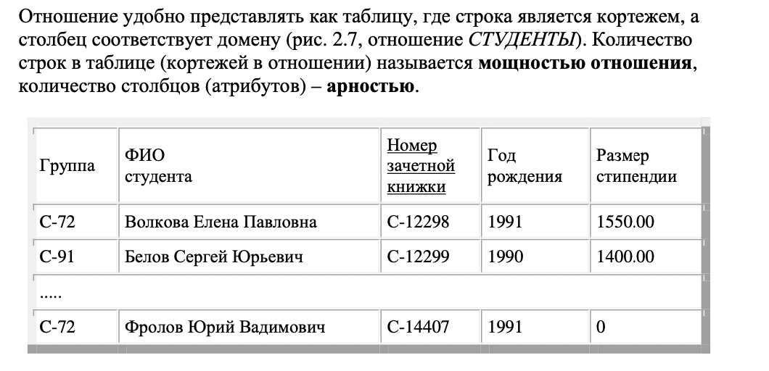

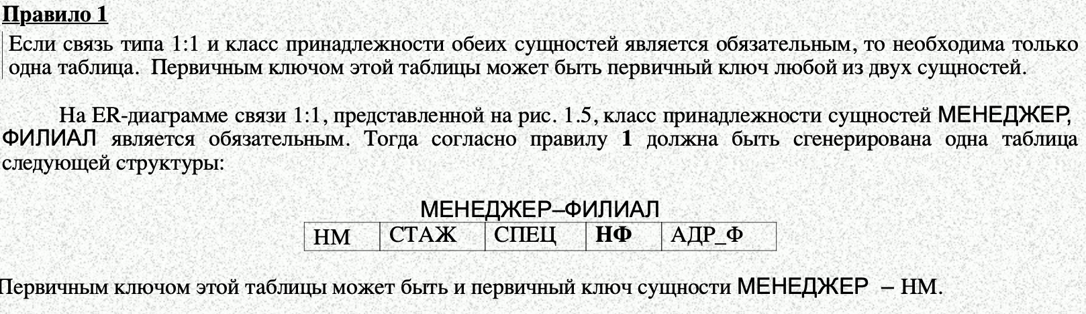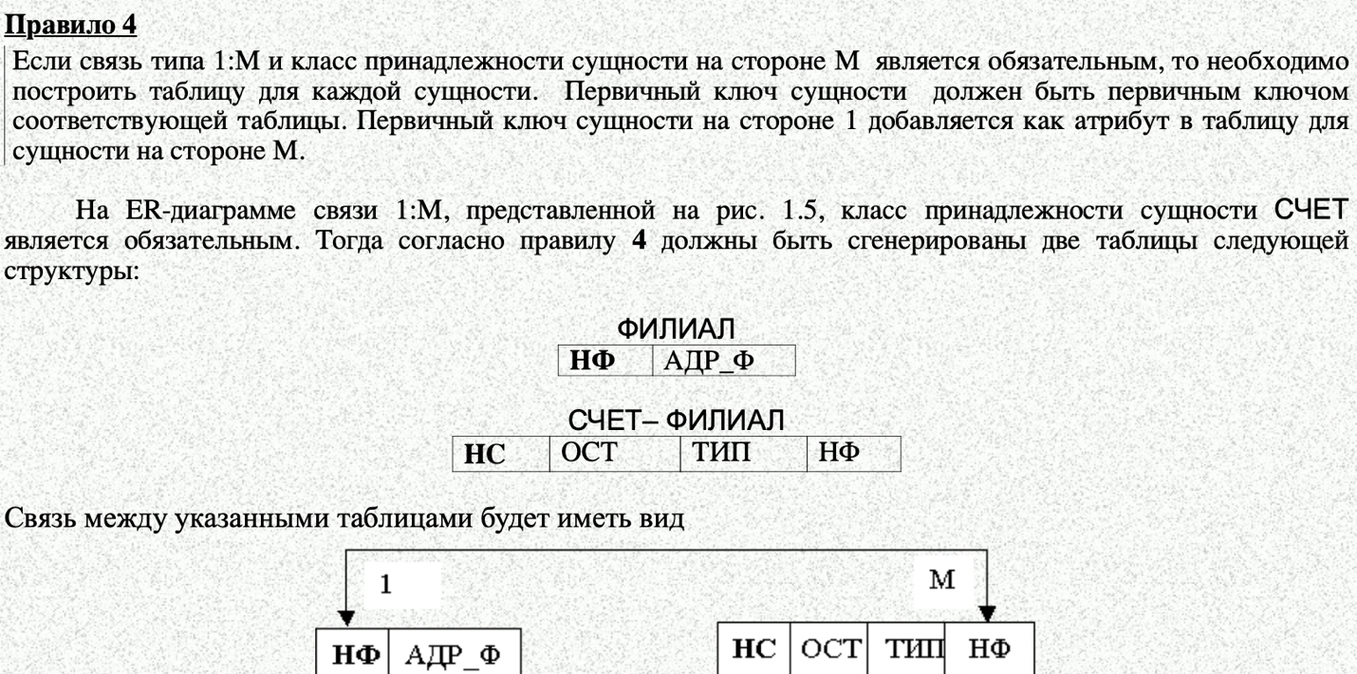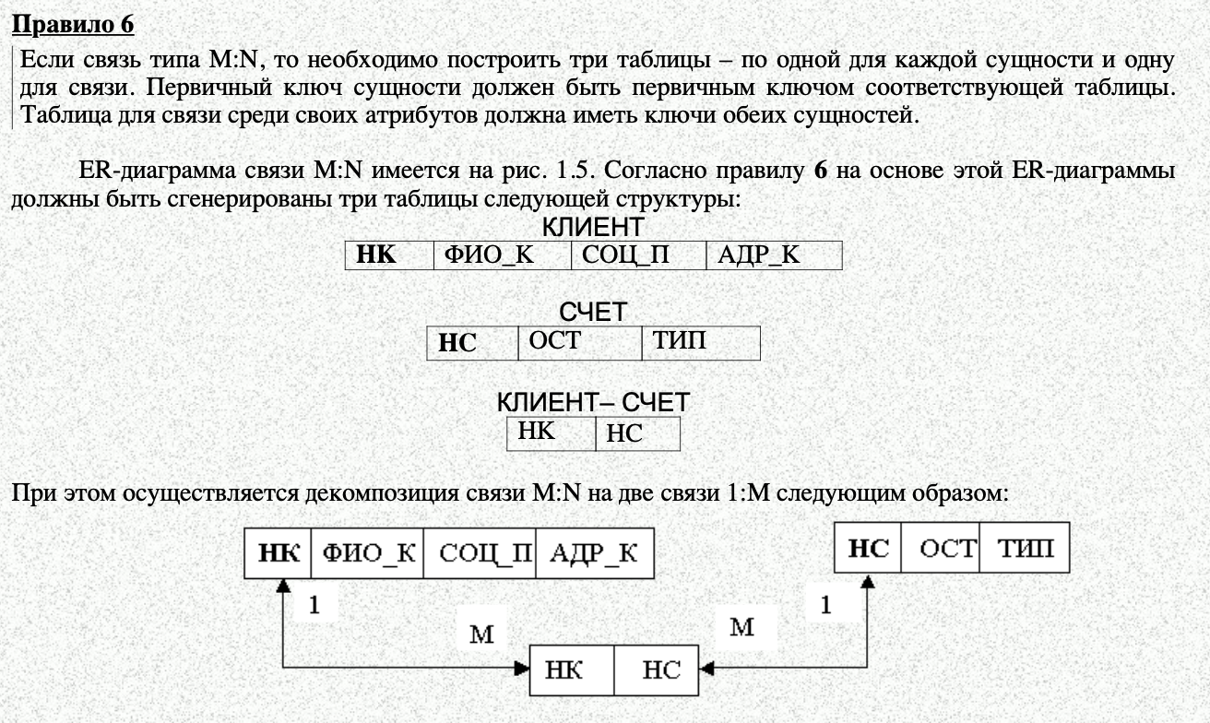

В СУБД для определения отсутствующих данных описаны 2 вида значений: пустое значение и неопределенной (NULL).

Пустые значения – это в первую очередь одно из множества возможных значений какого-то вполне определенного типа данных, например 0 является пустым значением для числового типа данных, false является пустым для логического типа данных, «» - пустое значение для строки. Во многих СУБД для проверки на пустоту реализована логическая функция и записан ISEMPTY, оператор указывается в скобках. Если такой функции в СУБД нет, то применяется простая функция сравнения.

Неопределенное значение. Для обозначения неопределенного значения, в БД в записях любого типа указывается значение NULL. Как и любые типы данных NULL значение имеет свойства:

1. В течение времени понимание этого значения может меняться, например, если указать в рассмотренной выше таблице поле «номер паспорта», то до наступления совершеннолетия значение NULL будет рассматриваться как отсутствует, после наступления – как не указано.
2. NULL значение может быть присвоено переменой или константе любого типа
3. Результатом в любых операциях над выражением с NULL значением, будет NULL значение.

## Элементы реляционной алгебры. Операции: объединение, пересечение, разность, проекция, селекция, декартово произведение, -соединение. Агрегативные функции, операция группировки с вычислением значений функций в каждой группе.

Реляционная алгебра - это язык операций, выполняемых над отношениями - таблицами реляционной базы данных.

Операция проекции работает с одним отношением R и определяет новое отношение, содержащее вертикальное подмножество отношения R, создаваемое посредством извлечения значений указанных атрибутов и исключения из результата строк-дубликатов.

Декартово произведение служит для комбинации двух отношений. Данный оператор берет два отношения создавая пары всех возможных комбинаций кортежей. Декартово произведение требует, чтобы у кортежей комбинируемых отношений было уникальное название атрибутов, в противном случае необходимо переименовывать атрибуты оператором переименования

Оператор пересечения возвращает общие элементы двух множеств. Пересечение множеств можно представить в виде равенства:

E1∩E2≡E1−(E1−E2)E1∩E2≡E1−(E1−E2)

Оператор выборки служит для фильтрации определенных строк отношений. Оператор обозначается греческой буквой сигма

σσс контекстом обозначающим условие, которое используется для фильтрации строк извлеченных из отношения:

Агрегатная функция выполняет вычисление на наборе значений и возвращает одиночное значение. Агрегатные функции, за исключением COUNT(\*), не учитывают значения NULL. Агрегатные функции часто используются в выражении GROUP BY инструкции SELECT.

Все агрегатные функции являются детерминированными. Другими словами, агрегатные функции возвращают одну и ту же величину при каждом их вызове на одном и том же наборе входных значений.  (min max avg …)

Агрегатные функции можно использовать в качестве выражений только в следующих случаях.

* Список выбора инструкции SELECT (вложенный или внешний запрос).
* Предложение HAVING.

## Элементы языка SQL. Оператор SELECT и его запись. Переименование полей и таблиц в запросах. Реализация в SQL реляционных операций: селекции, проекции, объединения, пересечения, разности. Агрегативные функции в языке SQL, запросы с группировкой, отбор групп. Условия вида IN, NOT IN, EXISTS, NOT EXISTS.

SELECT *column1*,*column2, ...*  
FROM *table\_name*;

Чтобы переименовать столбцы таблицы, используйте предложение RENAME COLUMN инструкции ALTER TABLE.

**sp\_rename** — системная хранимая процедура, которая позволяет изменять имя пользовательского объекта базы данных. Таким объектом может выступать таблица, индекс, столбец таблицы или псевдоним типа данных.

Для обеспечения этой возможности, в SQL имеется команда RENAME TABLE. В общем виде такой запрос выглядит следующим образом:

**RENAME** **TABLE** название\_таблицы **TO** новое\_название\_таблицы

13. Проекция: select SN, Pay from S  
14. Селекция: select SN, City from S where ...  
15. Соединение: select J.JN, S.SN, S.City from S, J where S.City = J.City Операторы:

1. Оператор union:  
   <запрос> union [all] <запрос>  
   select S#, SN from S where ... union select J#, JN from J where ... ; домены должны совпадать
2. Оператор intersect (пересечения):  
   select S#, SN from S where ... intersect select J#, JN from J where ... ; домены должны совпадать

The IN operator allows you to specify multiple values in a WHERE clause.

The IN operator is a shorthand for multiple OR conditions.

**IN Syntax**

SELECT column\_name(s)  
FROM table\_name  
WHERE column\_name IN (value1,value2, ...);

SELECT \* FROM Customers  
WHERE Country IN (SELECT Country FROM Suppliers);

The EXISTS operator is used to test for the existence of any record in a subquery.

The EXISTS operator returns TRUE if the subquery returns one or more records.

**EXISTS Syntax**

SELECT column\_name(s)  
FROM table\_name  
WHERE EXISTS  
(SELECT column\_nameFROM table\_name WHERE condition);

SELECT SupplierName  
FROM Suppliers  
WHERE EXISTS (SELECT ProductName FROM Products WHERE Products.SupplierID = Suppliers.supplierID AND Price < 20);

## Нормализация отношений-таблиц. Возможные аномалии обновления. Функциональные зависимости между атрибутами. Детерминанты зависимостей. Полные, частичные зависимости. Транзитивные зависимости. Первая, вторая, третья нормальные формы. Порядок приведения таблиц к каждой из нормальных форм.

**Нормальная форма** — требование, предъявляемое к структуре таблиц в теории реляционных баз данных для устранения из базы избыточных функциональных зависимостей между атрибутами (полями таблиц).

**Цель нормализации**: исключить избыточное дублирование данных, которое является причиной аномалий, возникших при добавлении, редактировании и удалении кортежей(строк таблицы).

**Аномалией** называется такая ситуация в таблице БД, которая приводит к противоречию в БД либо существенно усложняет обработку БД. Причиной является излишнее дублирование данных в таблице, которое вызывается наличием функциональных зависимостей от не ключевых атрибутов.  
  
**Аномалии-модификации** проявляются в том, что изменение одних данных может повлечь просмотр всей таблицы и соответствующее изменение некоторых записей таблицы.  
  
**Аномалии-удаления** — при удалении какого либо кортежа из таблицы может пропасть информация, которая не связана на прямую с удаляемой записью.  
  
**Аномалии-добавления** возникают, когда информацию в таблицу нельзя поместить, пока она не полная, либо вставка записи требует дополнительного просмотра таблицы.

**Функциональная зависимость** между атрибутами (множествами атрибутов) X и Y означает, что для любого допустимого набора кортежей в данном отношении: если два кортежа совпадают по значению X, то они совпадают по значению Y. Например, если значение атрибута «Название компании» — Canonical Ltd, то значением атрибута «Штаб-квартира» в таком кортеже всегда будет Millbank Tower, London, United Kingdom. Обозначение: {X} -> {Y}.

#### **Первая нормальная форма**

Отношение находится в 1НФ, если все его атрибуты являются простыми, все используемые домены должны содержать только скалярные значения. Не должно быть повторений строк в таблице.

#### **Вторая нормальная форма**

Отношение находится во 2НФ, если оно находится в 1НФ и каждый не ключевой атрибут неприводимо зависит от Первичного Ключа(ПК).  
  
Неприводимость означает, что в составе потенциального ключа отсутствует меньшее подмножество атрибутов, от которого можно также вывести данную функциональную зависимость.

#### **Третья нормальная форма**

Отношение находится в 3НФ, когда находится во 2НФ и каждый не ключевой атрибут нетранзитивно зависит от первичного ключа. Проще говоря, второе правило требует выносить все не ключевые поля, содержимое которых может относиться к нескольким записям таблицы в отдельные таблицы.

# **Информационная безопасность**

## Модели безопасности ОС. Дискреционные и мандатные модели доступа. Модели типа Харисона–Рузо–Ульмана. Модели типа Беллы–Лападулы. Ролевая модель. SELinux.

**Модель Харрисона-Руззо-Ульмана (HRU-модель)** — одна из [формальных моделей](https://ru.wikipedia.org/w/index.php?title=%D0%A4%D0%BE%D1%80%D0%BC%D0%B0%D0%BB%D1%8C%D0%BD%D0%B0%D1%8F_%D0%BC%D0%BE%D0%B4%D0%B5%D0%BB%D1%8C&action=edit&redlink=1)[управления доступом](https://ru.wikipedia.org/wiki/%D0%98%D0%B7%D0%B1%D0%B8%D1%80%D0%B0%D1%82%D0%B5%D0%BB%D1%8C%D0%BD%D0%BE%D0%B5_%D1%83%D0%BF%D1%80%D0%B0%D0%B2%D0%BB%D0%B5%D0%BD%D0%B8%D0%B5_%D0%B4%D0%BE%D1%81%D1%82%D1%83%D0%BF%D0%BE%D0%BC) субъектов (пользователей) к объектам, реализованная с помощью [матрицы доступов](https://ru.wikipedia.org/w/index.php?title=%D0%9C%D0%B0%D1%82%D1%80%D0%B8%D1%86%D0%B0_%D0%B4%D0%BE%D1%81%D1%82%D1%83%D0%BF%D0%B0&action=edit&redlink=1).

Основной задачей любой модели управления доступом является ограничение на выполнениe операций, которые разрешено проводить субъекту (пользователю) над объектом. Такими операциями могут являться, например, чтение (поток информации от объекта к субъекту) и запись (поток информации от субъекта к объекту). Введем некоторые обозначения:

S — множество субъектов,

O — множество объектов,

R=(r1,r2,...,rn) — множество прав доступа.

Для реализации этих прав в данной модели используется матрица доступов M, строки которой соответствуют субъектам, а столбцы — объектам. На пересечении строчек и столбцов указаны права доступа, которыми обладает данный субъект по отношению к данному объекту.

Q=(S,O,M) Для заданной системы исходное состояние Q0=(S0,O0,M0) называется безопасным относительно права r, если не существует такой последовательности команд, которая изменила бы заданное начальное состояние системы так, что право r записалось бы в ячейку M[s;o], в которой оно отсутствовало в начальном состоянии Q0. Если это условие не выполнено, то произошла утечка информации

Простота и наглядность, так как для данной модели не требуется сложных алгоритмов.

Эффективность в управлении, так как возможно управление правами пользователей с точностью до операции.

Сильный критерий безопасности.

Не существует алгоритма проверки на безопасность для произвольной системы.

Уязвимость для атаки с помощью [троянского коня](https://ru.wikipedia.org/wiki/%D0%A2%D1%80%D0%BE%D1%8F%D0%BD%D1%81%D0%BA%D0%B0%D1%8F_%D0%BF%D1%80%D0%BE%D0%B3%D1%80%D0%B0%D0%BC%D0%BC%D0%B0), так как в данной модели не существует контроля за потоками информации между субъектами.

Аналогом модели Харрисона-Руззо-Ульмана является [модель Белла-Лападулы](https://ru.wikipedia.org/wiki/%D0%9C%D0%BE%D0%B4%D0%B5%D0%BB%D1%8C_%D0%91%D0%B5%D0%BB%D0%BB%D0%B0_%E2%80%94_%D0%9B%D0%B0%D0%BF%D0%B0%D0%B4%D1%83%D0%BB%D1%8B), которая предусматривает разделение объектов и субъектов на уровни секретности, а также контролирует поток данных от субъекта к субъекту. Так субъект, имеющий менее высокий уровень секретности, чем у объекта, не получит права доступа к этому объекту. Это создает ряд преимуществ и недостатков по сравнению с моделью Харрисона-Руззо-Ульмана. Модель Белла — Лападулы не подвержена атакам с помощью троянских коней, более безопасна. Но модель Харрисона-Руззо-Ульмана более эффективна в управлении и проста в использовании. Поэтому каждая из этих моделей нашла свое применение.

**Модель Белла — Лападулы** — модель контроля и управления доступом, основанная на [мандатной модели управления доступом](https://ru.wikipedia.org/wiki/%D0%9C%D0%B0%D0%BD%D0%B4%D0%B0%D1%82%D0%BD%D0%BE%D0%B5_%D1%83%D0%BF%D1%80%D0%B0%D0%B2%D0%BB%D0%B5%D0%BD%D0%B8%D0%B5_%D0%B4%D0%BE%D1%81%D1%82%D1%83%D0%BF%D0%BE%D0%BC). В модели анализируются условия, при которых невозможно создание информационных потоков от субъектов с более высоким уровнем доступа к субъектам с более низким уровнем доступа.

Модель Белла — Лападулы является моделью разграничения доступа к защищаемой информации. Она описывается [конечным автоматом](https://ru.wikipedia.org/wiki/%D0%9A%D0%BE%D0%BD%D0%B5%D1%87%D0%BD%D1%8B%D0%B9_%D0%B0%D0%B2%D1%82%D0%BE%D0%BC%D0%B0%D1%82) с допустимым набором состояний, в которых может находиться [информационная система](https://ru.wikipedia.org/wiki/%D0%98%D0%BD%D1%84%D0%BE%D1%80%D0%BC%D0%B0%D1%86%D0%B8%D0%BE%D0%BD%D0%BD%D0%B0%D1%8F_%D1%81%D0%B8%D1%81%D1%82%D0%B5%D0%BC%D0%B0). Все элементы, входящие в состав [информационной системы](https://ru.wikipedia.org/wiki/%D0%98%D0%BD%D1%84%D0%BE%D1%80%D0%BC%D0%B0%D1%86%D0%B8%D0%BE%D0%BD%D0%BD%D0%B0%D1%8F_%D1%81%D0%B8%D1%81%D1%82%D0%B5%D0%BC%D0%B0), разделены на две категории — субъекты и объекты. Каждому субъекту присваивается свой уровень доступа, соответствующий степени конфиденциальности. Аналогично, объекту присваивается уровень секретности. Понятие защищённой системы определяется следующим образом: каждое состояние системы должно соответствовать [политике безопасности](https://ru.wikipedia.org/wiki/%D0%9F%D0%BE%D0%BB%D0%B8%D1%82%D0%B8%D0%BA%D0%B0_%D0%B1%D0%B5%D0%B7%D0%BE%D0%BF%D0%B0%D1%81%D0%BD%D0%BE%D1%81%D1%82%D0%B8), установленной для данной [информационной системы](https://ru.wikipedia.org/wiki/%D0%98%D0%BD%D1%84%D0%BE%D1%80%D0%BC%D0%B0%D1%86%D0%B8%D0%BE%D0%BD%D0%BD%D0%B0%D1%8F_%D1%81%D0%B8%D1%81%D1%82%D0%B5%D0%BC%D0%B0). Переход между состояниями описывается функциями перехода. Система находится в безопасном состоянии в том случае, если у каждого субъекта имеется доступ только к тем объектам, к которым разрешен доступ на основе текущей [политики безопасности](https://ru.wikipedia.org/wiki/%D0%9F%D0%BE%D0%BB%D0%B8%D1%82%D0%B8%D0%BA%D0%B0_%D0%B1%D0%B5%D0%B7%D0%BE%D0%BF%D0%B0%D1%81%D0%BD%D0%BE%D1%81%D1%82%D0%B8). Для определения, имеет ли субъект права на получение определенного вида доступа к объекту, уровень секретности субъекта сравнивается с уровнем секретности объекта, и на основе этого сравнения решается вопрос, предоставить или нет запрашиваемый доступ. Наборы уровень доступа/уровень секретности описываются с помощью матрицы доступа.

Простое свойство безопасности (The Simple Security)**[**[**править**](https://ru.wikipedia.org/w/index.php?title=%D0%9C%D0%BE%D0%B4%D0%B5%D0%BB%D1%8C_%D0%91%D0%B5%D0%BB%D0%BB%D0%B0_%E2%80%94_%D0%9B%D0%B0%D0%BF%D0%B0%D0%B4%D1%83%D0%BB%D1%8B&veaction=edit&section=3)**|**[**править код**](https://ru.wikipedia.org/w/index.php?title=%D0%9C%D0%BE%D0%B4%D0%B5%D0%BB%D1%8C_%D0%91%D0%B5%D0%BB%D0%BB%D0%B0_%E2%80%94_%D0%9B%D0%B0%D0%BF%D0%B0%D0%B4%D1%83%D0%BB%D1%8B&action=edit&section=3)**]**

Субъект с уровнем доступа xs может читать информацию из объекта с уровнем секретности xo лишь тогда, когда xs преобладает над xo. Это правило также известно под названием «нет чтения верхнего» (NRU). Например, если субъект, имеющий доступ только к несекретным данным, попытается прочесть объект с уровнем секретности "совершенно секретно", то ему будет отказано в этом.

Свойство \* (The \*-property)**[**[**править**](https://ru.wikipedia.org/w/index.php?title=%D0%9C%D0%BE%D0%B4%D0%B5%D0%BB%D1%8C_%D0%91%D0%B5%D0%BB%D0%BB%D0%B0_%E2%80%94_%D0%9B%D0%B0%D0%BF%D0%B0%D0%B4%D1%83%D0%BB%D1%8B&veaction=edit&section=4)**|**[**править код**](https://ru.wikipedia.org/w/index.php?title=%D0%9C%D0%BE%D0%B4%D0%B5%D0%BB%D1%8C_%D0%91%D0%B5%D0%BB%D0%BB%D0%B0_%E2%80%94_%D0%9B%D0%B0%D0%BF%D0%B0%D0%B4%D1%83%D0%BB%D1%8B&action=edit&section=4)**]**

Субъект с уровнем секретности xs может писать информацию в объект с уровнем безопасности xо только если xо преобладает над xs. Это правило также известно под названием «нет записи вниз» (NWD). Например, если субъект, имеющий уровень доступа совершенно секретно, попытается записать в объект с уровнем секретности секретно, то ему будет отказано в этом.

Дискреционное свойство безопасности (The Discretionary Security Property)**[**[**править**](https://ru.wikipedia.org/w/index.php?title=%D0%9C%D0%BE%D0%B4%D0%B5%D0%BB%D1%8C_%D0%91%D0%B5%D0%BB%D0%BB%D0%B0_%E2%80%94_%D0%9B%D0%B0%D0%BF%D0%B0%D0%B4%D1%83%D0%BB%D1%8B&veaction=edit&section=5)**|**[**править код**](https://ru.wikipedia.org/w/index.php?title=%D0%9C%D0%BE%D0%B4%D0%B5%D0%BB%D1%8C_%D0%91%D0%B5%D0%BB%D0%BB%D0%B0_%E2%80%94_%D0%9B%D0%B0%D0%BF%D0%B0%D0%B4%D1%83%D0%BB%D1%8B&action=edit&section=5)**]**

Заключается в том, что права [дискреционного доступа](https://ru.wikipedia.org/wiki/%D0%98%D0%B7%D0%B1%D0%B8%D1%80%D0%B0%D1%82%D0%B5%D0%BB%D1%8C%D0%BD%D0%BE%D0%B5_%D1%83%D0%BF%D1%80%D0%B0%D0%B2%D0%BB%D0%B5%D0%BD%D0%B8%D0%B5_%D0%B4%D0%BE%D1%81%D1%82%D1%83%D0%BF%D0%BE%D0%BC) субъекта к объекту определяются на основе матрицы доступа.

В силу своей простоты, классическая модель Белла — Лападулы имеет ряд серьёзных недостатков:

*Запрет записи «вниз».* В модели Белла — Лападулы невозможна запись от объектов с более высоким уровнем [конфиденциальности](https://ru.wikipedia.org/wiki/%D0%9A%D0%BE%D0%BD%D1%84%D0%B8%D0%B4%D0%B5%D0%BD%D1%86%D0%B8%D0%B0%D0%BB%D1%8C%D0%BD%D0%BE%D1%81%D1%82%D1%8C) к объектам с более низким уровнем. Например, невозможно переписать сообщение класса *top secret* в класс *secret*, хотя иногда это бывает необходимо[[4]](https://ru.wikipedia.org/wiki/%D0%9C%D0%BE%D0%B4%D0%B5%D0%BB%D1%8C_%D1%81%D0%B8%D1%81%D1%82%D0%B5%D0%BC_%D0%B2%D0%BE%D0%B5%D0%BD%D0%BD%D1%8B%D1%85_%D1%81%D0%BE%D0%BE%D0%B1%D1%89%D0%B5%D0%BD%D0%B8%D0%B9#cite_note-_c1e47de0042d7e6f-4).

*Отсутствие многоуровневых объектов.* Допускается чтение и запись информации между объектами только одного уровня. Например, при чтении информации уровня конфиденциальности *unclassified* из сообщения класса *secret*, система будет вынуждена присвоить читаемой информации класс *secret*[[4]](https://ru.wikipedia.org/wiki/%D0%9C%D0%BE%D0%B4%D0%B5%D0%BB%D1%8C_%D1%81%D0%B8%D1%81%D1%82%D0%B5%D0%BC_%D0%B2%D0%BE%D0%B5%D0%BD%D0%BD%D1%8B%D1%85_%D1%81%D0%BE%D0%BE%D0%B1%D1%89%D0%B5%D0%BD%D0%B8%D0%B9" \l "cite_note-_c1e47de0042d7e6f-4" \o "Модель систем военных сообщений).

*Отсутствие универсальности применения.* Например, в военных системах передачи сообщений, должны определяться особые правила безопасности, которые отсутствуют в других приложениях модели. Такие правила не описаны моделью Белла — Лападулы, и поэтому должны быть определены вне модели[[6]](https://ru.wikipedia.org/wiki/%D0%9C%D0%BE%D0%B4%D0%B5%D0%BB%D1%8C_%D1%81%D0%B8%D1%81%D1%82%D0%B5%D0%BC_%D0%B2%D0%BE%D0%B5%D0%BD%D0%BD%D1%8B%D1%85_%D1%81%D0%BE%D0%BE%D0%B1%D1%89%D0%B5%D0%BD%D0%B8%D0%B9#cite_note-_40a321efff43cd25-6)

Как и для других моделей мандатного управления доступом, характерно наличие [скрытых каналов передачи информации](https://ru.wikipedia.org/wiki/%D0%A1%D0%BA%D1%80%D1%8B%D1%82%D1%8B%D0%B9_%D0%BA%D0%B0%D0%BD%D0%B0%D0%BB).

Ролевое разграничение

Основной идеей управления доступом на основе ролей является идея о связывании разрешений доступа с ролями, назначаемым каждому пользователю. Эта идея возникла одновременно с появлением многопользовательских систем. Однако до недавнего времени исследователи мало обращали внимание на этот принцип.

Ролевое разграничение доступа представляет собой развитие политики дискреционного разграничения доступа, при этом права доступа субъектов системы на объекты группируются с учетом их специфики их применения, образуя роли.

Такое разграничение доступа является составляющей многих современных компьютерных систем. Как правило, данный подход применяется в системах защиты СУБД, а отдельные элементы реализуются в сетевых операционных системах.

Задание ролей позволяет определить более четкие и понятные для пользователей компьютерной системы правила разграничения доступа. При этом такой подход часто используется в системах, для пользователей которых четко определен круг их должностных полномочий и обязанностей.

Роль является совокупностью прав доступа на объекты компьютерной системы, однако ролевое разграничение отнюдь не является частным случаем дискреционного разграничения, так как ее правила определяют порядок предоставления прав доступа субъектам компьютерной системы в зависимости от сессии его работы и от имеющихся (или отсутствующих) у него ролей в каждый момент времени, что является характерным для систем мандатного разграничения доступа. С другой стороны, правила ролевого разграничения доступа являются более гибкими, чем при мандатном подходе к разграничению.

## Критерии безопасности информационных систем. Стандарты безопасности информационных систем.

Перечислим классы функциональных требований ОК:

* ***>идентификация и аутентификация;***
* ***>защита данных пользователя;***
* ***>защита функций безопасности (требования относятся к целостности и контролю данных сервисов безопасности и реализующих их механизмов);***
* ***>управление безопасностью (требования этого класса относятся к управлению атрибутами и параметрами безопасности);***
* ***>аудит безопасности (выявление, регистрация, хранение, анализ данных, затрагивающих безопасность объекта оценки, реагирование на возможное нарушение безопасности);***
* ***>доступ к объекту оценки;***
* ***>приватность (защита пользователя от раскрытия и несанкционированного использования его идентификационных данных);***
* ***>использование ресурсов (требования к доступности информации);***
* ***>криптографическая поддержка (управление ключами);***
* ***>связь (аутентификация сторон, участвующих в обмене данными);***
* ***>доверенный маршрут/канал (для связи с сервисами безопасности).***

Стандарты IS0/IЕС 17799:2002 (BS 7799:2000). Международный стандарт ISO/IEC 17799:2000 (BS 7799-1:2000) «Управление информационной безопасностью - Информационные технологии» («Information technology -Information security management») является одним из наиболее известных стандартов в области защиты информации.

|  |
| --- |
| Текущая версия стандарта ISO/IEC 17799:2000 (BS 7799-1:2000) рассматривает следующие актуальные вопросы обеспечения информационной безопасности организаций и предприятий:   * -  необходимость обеспечения информационной безопасности; * -  основные понятия и определения информационной безопасности; * -  политика информационной безопасности компании; * -  организация информационной безопасности на предприятии; * -  классификация и управление корпоративными   информационными ресурсами;   * -  кадровый менеджмент и информационная безопасность; * -  физическая безопасность; * -  администрирование безопасности информационных систем (ИС); * -  управление доступом; * -  требования по безопасности к ИС в ходе их разработки, |
| эксплуатации и сопровождения; - управление бизнес-процессами компании с точки зрения  информационной безопасности; - внутренний аудит информационной безопасности компании. |

## Применение межсетевых экранов для защиты корпоративных сетей. Пакетный фильтр на базе ОС Linux. Фильтрация пакетов: параметры и правила фильтрации. Шлюзы прикладного уровня. Противодействие сетевым атакам при помощи межсетевых экранов.

**Межсетево́й экра́н**, **сетево́й экра́н** — [программный](https://ru.wikipedia.org/wiki/%D0%9F%D1%80%D0%BE%D0%B3%D1%80%D0%B0%D0%BC%D0%BC%D0%BD%D0%BE%D0%B5_%D0%BE%D0%B1%D0%B5%D1%81%D0%BF%D0%B5%D1%87%D0%B5%D0%BD%D0%B8%D0%B5) или программно-аппаратный элемент [компьютерной сети](https://ru.wikipedia.org/wiki/%D0%92%D1%8B%D1%87%D0%B8%D1%81%D0%BB%D0%B8%D1%82%D0%B5%D0%BB%D1%8C%D0%BD%D0%B0%D1%8F_%D1%81%D0%B5%D1%82%D1%8C), осуществляющий контроль и фильтрацию проходящего через него [сетевого трафика](https://ru.wikipedia.org/wiki/%D0%A1%D0%B5%D1%82%D0%B5%D0%B2%D0%BE%D0%B9_%D1%82%D1%80%D0%B0%D1%84%D0%B8%D0%BA) в соответствии с заданными правилами[[1]](https://ru.wikipedia.org/wiki/%D0%9C%D0%B5%D0%B6%D1%81%D0%B5%D1%82%D0%B5%D0%B2%D0%BE%D0%B9_%D1%8D%D0%BA%D1%80%D0%B0%D0%BD#cite_note-_f536599757b16d26-1).

Среди задач, которые решают межсетевые экраны, основной является защита [сегментов сети](https://ru.wikipedia.org/wiki/%D0%A1%D0%B5%D0%B3%D0%BC%D0%B5%D0%BD%D1%82_%D1%81%D0%B5%D1%82%D0%B8) или отдельных [хостов](https://ru.wikipedia.org/wiki/%D0%A5%D0%BE%D1%81%D1%82) от [несанкционированного доступа](https://ru.wikipedia.org/wiki/%D0%9D%D0%B5%D1%81%D0%B0%D0%BD%D0%BA%D1%86%D0%B8%D0%BE%D0%BD%D0%B8%D1%80%D0%BE%D0%B2%D0%B0%D0%BD%D0%BD%D1%8B%D0%B9_%D0%B4%D0%BE%D1%81%D1%82%D1%83%D0%BF) с использованием уязвимых мест в протоколах [сетевой модели OSI](https://ru.wikipedia.org/wiki/%D0%A1%D0%B5%D1%82%D0%B5%D0%B2%D0%B0%D1%8F_%D0%BC%D0%BE%D0%B4%D0%B5%D0%BB%D1%8C_OSI) или в программном обеспечении, установленном на компьютерах сети. Межсетевые экраны пропускают или запрещают трафик, сравнивая его характеристики с заданными шаблонами

Возможность инсталляции фильтров пакетов является очень интересной возможностью, предоставляемой стеком TCP/IP ядра Linux. Не углубляясь в детали просто отметим, что IP-стек Linux позволяет различным модулям установить “ловушки” (hooks) для пакетов. При этом каждый пакет, попадающий в такую ловушку, передается для обработки драйверу, установившему эту ловушку. Драйвер, в свою очередь, может проанализировать пакет, проделать какие-либо действия с пакетом, после чего вернуть код обработки, инструктируя таким образом ядро о том, что следует делать с пакетом дальше – вернуть ли отправителю сообщение об ошибке, прервать ли обработку и уничтожить пакет, либо продолжать обработку пакета обычным образом.

В настоящее время для фильтрации пакетов наиболее часто используются средства iptables. **iptables** – это название утилиты, которая позволяет настроить множество драйверов сетевой подсистемы NETFILTER ядра Linux, позволяющих осуществить анализ, произвести преобразование, или изменить обработку IP-пакетов. Основным объектом в iptables является цепочка правил (chain). Каждое правило в цепочке содержит набор условий совпадения (condition matches) и действие (action). Цепочки сгруппированы в таблицы (tables).

Цепочки состоят из правил (rules). Каждое правило содержит условие и, возможно, действие (target), которое надо произвести с пакетом, если его заголовок соответствует условию. Если заголовок пакета не соответствует условию, то проверяется следующее правило в цепочке. Если заголовок пакета не удовлетворяет ни одному условию, используется политика (policy) самой цепочки. В защищенных системах эта политика обычно требует уничтожить или отвергнуть пакет.

Действий есть две разновидности – прерывающие обработку пакета в цепочке, например действия DROP или ACCEPT, и не прерывающие обработку пакета цепочкой – например, LOG или MARK.

Цепочки используются для проверки пакетов – то есть пакет поочередно последовательно сравнивается с каждым из правил цепочки, и если он удовлетворяет всем условиям в правиле, к пакету применяется действие, указанное в этом правиле. Если действие является прерывающем, то на этом обработка пакета этой цепочкой заканчивается, если действие не прерывающее, то пакет продолжает проверяться этой же цепочкой.

Стандартные цепочки также содержат специальное неявное действие по умолчанию, называемое политикой цепочки (chain policy). Действие, указанное как политика цепочки, применяется ко всем пакетам, которые не попали ни под одно правило с “прерывающим” действием.

К числу наиболее распространенных атак, противодействие которым реализуется на внешнем периметре сети, обычно относятся:

• атака IP spoofing (подмена доверенного источника); нападающий симулирует, что он работает с доверенного компьютера (маскируется под доверенного пользователя), используя адрес IP из принятого диапазона адресов IP для внутренней сети.

• атака SYN Flooding (шквал незавершенных TCP -соединений. Создание лавины SYN -пакетов, вызывающей истощение сетевых ресурсов за счет использование полу - открытых сеансов (посылка TCP пачки с SYN битом производится с ложного адреса).

Например, в МЭ ISA Server от Microsoft реализована возможность обнаруживать следующие виды атак:

• Сканирование портов (в том числе полусканирование)

• LAND

• Ping of Death

• UDP Bomb

• WinNuke Варианты расположения МЭ

## Электронные цифровые подписи. Система PGP. Система S/MIME. Используемые типы криптографических примитивов. Используемые алгоритмы.

**Электро́нная по́дпись** (ЭП), **Электро́нная цифровая по́дпись** (ЭЦП), **Цифровая по́дпись** (ЦП) позволяет подтвердить авторство электронного документа (будь то реальное лицо или, например, аккаунт в [криптовалютной](https://ru.wikipedia.org/wiki/%D0%9A%D1%80%D0%B8%D0%BF%D1%82%D0%BE%D0%B2%D0%B0%D0%BB%D1%8E%D1%82%D0%B0" \o "Криптовалюта) системе). Подпись связана как с автором, так и с самим документом с помощью криптографических методов, и не может быть подделана с помощью обычного копирования.

ЭЦП — это реквизит [электронного документа](https://ru.wikipedia.org/wiki/%D0%AD%D0%BB%D0%B5%D0%BA%D1%82%D1%80%D0%BE%D0%BD%D0%BD%D1%8B%D0%B9_%D0%B4%D0%BE%D0%BA%D1%83%D0%BC%D0%B5%D0%BD%D1%82), полученный в результате криптографического преобразования [информации](https://ru.wikipedia.org/wiki/%D0%98%D0%BD%D1%84%D0%BE%D1%80%D0%BC%D0%B0%D1%86%D0%B8%D1%8F) с использованием [закрытого ключа](https://ru.wikipedia.org/wiki/%D0%97%D0%B0%D0%BA%D1%80%D1%8B%D1%82%D1%8B%D0%B9_%D0%BA%D0%BB%D1%8E%D1%87) подписи и позволяющий проверить отсутствие искажения информации в электронном документе с момента формирования подписи (целостность), принадлежность подписи владельцу [сертификата ключа подписи](https://ru.wikipedia.org/wiki/%D0%A1%D0%B5%D1%80%D1%82%D0%B8%D1%84%D0%B8%D0%BA%D0%B0%D1%82_%D0%BE%D1%82%D0%BA%D1%80%D1%8B%D1%82%D0%BE%D0%B3%D0%BE_%D0%BA%D0%BB%D1%8E%D1%87%D0%B0) (авторство), а в случае успешной проверки подтвердить факт подписания электронного документа (неотказуемость).

[Шифрование](https://ru.wikipedia.org/wiki/%D0%A8%D0%B8%D1%84%D1%80%D0%BE%D0%B2%D0%B0%D0%BD%D0%B8%D0%B5) PGP осуществляется последовательно хешированием, сжатием данных, шифрованием с симметричным ключом, и, наконец, шифрованием с открытым ключом, причём каждый этап может осуществляться одним из нескольких поддерживаемых алгоритмов. Симметричное шифрование производится с использованием одного из семи симметричных алгоритмов ([AES](https://ru.wikipedia.org/wiki/Advanced_Encryption_Standard), [CAST5](https://ru.wikipedia.org/wiki/CAST5), [3DES](https://ru.wikipedia.org/wiki/Triple_DES), [IDEA](https://ru.wikipedia.org/wiki/IDEA), [Twofish](https://ru.wikipedia.org/wiki/Twofish" \o "Twofish), [Blowfish](https://ru.wikipedia.org/wiki/Blowfish" \o "Blowfish), [Camellia](https://ru.wikipedia.org/wiki/Camellia_(%D0%B0%D0%BB%D0%B3%D0%BE%D1%80%D0%B8%D1%82%D0%BC)" \o "Camellia (алгоритм))) на сеансовом ключе. Сеансовый ключ генерируется с использованием криптографически стойкого [генератора псевдослучайных чисел](https://ru.wikipedia.org/wiki/%D0%93%D0%B5%D0%BD%D0%B5%D1%80%D0%B0%D1%82%D0%BE%D1%80_%D0%BF%D1%81%D0%B5%D0%B2%D0%B4%D0%BE%D1%81%D0%BB%D1%83%D1%87%D0%B0%D0%B9%D0%BD%D1%8B%D1%85_%D1%87%D0%B8%D1%81%D0%B5%D0%BB). Сеансовый ключ зашифровывается открытым ключом получателя с использованием алгоритмов [RSA](https://ru.wikipedia.org/wiki/RSA) или [Elgamal](https://ru.wikipedia.org/wiki/Elgamal" \o "Elgamal) (в зависимости от типа ключа получателя). Каждый открытый ключ соответствует имени пользователя или адресу электронной почты. Первая версия системы называлась Сеть доверия и противопоставлялась системе [X.509](https://ru.wikipedia.org/wiki/X.509), использовавшей иерархический подход, основанной на [удостоверяющих центрах](https://ru.wikipedia.org/wiki/%D0%A6%D0%B5%D0%BD%D1%82%D1%80_%D1%81%D0%B5%D1%80%D1%82%D0%B8%D1%84%D0%B8%D0%BA%D0%B0%D1%86%D0%B8%D0%B8), добавленный в PGP позже. Современные версии PGP включают оба способа.

**S/MIME** (сокр. от англ. *Secure / [Multipurpose Internet Mail Extensions](https://ru.wikipedia.org/wiki/MIME" \o "MIME)*) — стандарт для [шифрования](https://ru.wikipedia.org/wiki/%D0%A8%D0%B8%D1%84%D1%80%D0%BE%D0%B2%D0%B0%D0%BD%D0%B8%D0%B5) и [подписи](https://ru.wikipedia.org/wiki/%D0%AD%D0%BB%D0%B5%D0%BA%D1%82%D1%80%D0%BE%D0%BD%D0%BD%D0%B0%D1%8F_%D1%86%D0%B8%D1%84%D1%80%D0%BE%D0%B2%D0%B0%D1%8F_%D0%BF%D0%BE%D0%B4%D0%BF%D0%B8%D1%81%D1%8C) в [электронной почте](https://ru.wikipedia.org/wiki/%D0%AD%D0%BB%D0%B5%D0%BA%D1%82%D1%80%D0%BE%D0%BD%D0%BD%D0%B0%D1%8F_%D0%BF%D0%BE%D1%87%D1%82%D0%B0) с помощью [открытого ключа](https://ru.wikipedia.org/wiki/%D0%9A%D1%80%D0%B8%D0%BF%D1%82%D0%BE%D0%B3%D1%80%D0%B0%D1%84%D0%B8%D1%87%D0%B5%D1%81%D0%BA%D0%B0%D1%8F_%D1%81%D0%B8%D1%81%D1%82%D0%B5%D0%BC%D0%B0_%D1%81_%D0%BE%D1%82%D0%BA%D1%80%D1%8B%D1%82%D1%8B%D0%BC_%D0%BA%D0%BB%D1%8E%D1%87%D0%BE%D0%BC).

S/MIME предназначена для обеспечения криптографической безопасности электронной почты. Обеспечиваются аутентификация, целостность сообщения и гарантия сохранения авторства, безопасность данных (посредством шифрования). Большая часть современных почтовых программ поддерживает S/MIME.

**Основные примитивы**

* [Хеширование](https://ru.wikipedia.org/wiki/%D0%9A%D1%80%D0%B8%D0%BF%D1%82%D0%BE%D0%B3%D1%80%D0%B0%D1%84%D0%B8%D1%87%D0%B5%D1%81%D0%BA%D0%B0%D1%8F_%D1%85%D0%B5%D1%88-%D1%84%D1%83%D0%BD%D0%BA%D1%86%D0%B8%D1%8F) — преобразование входного массива данных произвольной длины в выходную битовую строку фиксированной длины. Такие преобразования также называются хеш-функциями или функциями свёртки, а их результаты называют [хеш-кодом](https://ru.wikipedia.org/wiki/%D0%A5%D0%B5%D1%88-%D0%BA%D0%BE%D0%B4), [контрольной суммой](https://ru.wikipedia.org/wiki/%D0%9A%D0%BE%D0%BD%D1%82%D1%80%D0%BE%D0%BB%D1%8C%D0%BD%D0%B0%D1%8F_%D1%81%D1%83%D0%BC%D0%BC%D0%B0) или [дайджестом сообщения](https://ru.wikipedia.org/wiki/%D0%A5%D0%B5%D1%88-%D1%81%D1%83%D0%BC%D0%BC%D0%B0) (англ. message digest). Результаты хеширования статистически уникальны. Последовательность, отличающаяся хотя бы одним байтом, не будет преобразована в то же самое значение[[3]](https://ru.wikipedia.org/wiki/%D0%9A%D1%80%D0%B8%D0%BF%D1%82%D0%BE%D0%B3%D1%80%D0%B0%D1%84%D0%B8%D1%87%D0%B5%D1%81%D0%BA%D0%B8%D0%B5_%D0%BF%D1%80%D0%B8%D0%BC%D0%B8%D1%82%D0%B8%D0%B2%D1%8B#cite_note-multiple-3)[[4]](https://ru.wikipedia.org/wiki/%D0%9A%D1%80%D0%B8%D0%BF%D1%82%D0%BE%D0%B3%D1%80%D0%B0%D1%84%D0%B8%D1%87%D0%B5%D1%81%D0%BA%D0%B8%D0%B5_%D0%BF%D1%80%D0%B8%D0%BC%D0%B8%D1%82%D0%B8%D0%B2%D1%8B#cite_note-CISSP-4).
* [Криптография с симметричным ключом](https://ru.wikipedia.org/wiki/%D0%A1%D0%B8%D0%BC%D0%BC%D0%B5%D1%82%D1%80%D0%B8%D1%87%D0%BD%D1%8B%D0%B5_%D0%BA%D1%80%D0%B8%D0%BF%D1%82%D0%BE%D1%81%D0%B8%D1%81%D1%82%D0%B5%D0%BC%D1%8B) — заключается в том, что обе стороны — участники обмена данными имеют абсолютно одинаковые ключи для шифрования и расшифровки данных. Данный способ осуществляет преобразование, позволяющее предотвратить просмотр информации третьей стороной[[3]](https://ru.wikipedia.org/wiki/%D0%9A%D1%80%D0%B8%D0%BF%D1%82%D0%BE%D0%B3%D1%80%D0%B0%D1%84%D0%B8%D1%87%D0%B5%D1%81%D0%BA%D0%B8%D0%B5_%D0%BF%D1%80%D0%B8%D0%BC%D0%B8%D1%82%D0%B8%D0%B2%D1%8B#cite_note-multiple-3)[[4]](https://ru.wikipedia.org/wiki/%D0%9A%D1%80%D0%B8%D0%BF%D1%82%D0%BE%D0%B3%D1%80%D0%B0%D1%84%D0%B8%D1%87%D0%B5%D1%81%D0%BA%D0%B8%D0%B5_%D0%BF%D1%80%D0%B8%D0%BC%D0%B8%D1%82%D0%B8%D0%B2%D1%8B#cite_note-CISSP-4).
* [Асимметричное шифрование](https://ru.wikipedia.org/wiki/%D0%90%D1%81%D0%B8%D0%BC%D0%BC%D0%B5%D1%82%D1%80%D0%B8%D1%87%D0%BD%D0%BE%D0%B5_%D1%88%D0%B8%D1%84%D1%80%D0%BE%D0%B2%D0%B0%D0%BD%D0%B8%D0%B5) — предполагает использовать в паре два разных ключа — открытый и секретный. В асимметричном шифровании ключи работают в паре — если данные шифруются открытым ключом, то расшифровать их можно только соответствующим секретным ключом и наоборот — если данные шифруются секретным ключом, то расшифровать их можно только соответствующим открытым ключом. Использовать открытый ключ из одной пары и секретный из другой — невозможно. Каждая пара асимметричных ключей связана математическими зависимостями. Данный способ также нацелен на преобразование информации от просмотра третьей стороной[[3]](https://ru.wikipedia.org/wiki/%D0%9A%D1%80%D0%B8%D0%BF%D1%82%D0%BE%D0%B3%D1%80%D0%B0%D1%84%D0%B8%D1%87%D0%B5%D1%81%D0%BA%D0%B8%D0%B5_%D0%BF%D1%80%D0%B8%D0%BC%D0%B8%D1%82%D0%B8%D0%B2%D1%8B#cite_note-multiple-3)[[4]](https://ru.wikipedia.org/wiki/%D0%9A%D1%80%D0%B8%D0%BF%D1%82%D0%BE%D0%B3%D1%80%D0%B0%D1%84%D0%B8%D1%87%D0%B5%D1%81%D0%BA%D0%B8%D0%B5_%D0%BF%D1%80%D0%B8%D0%BC%D0%B8%D1%82%D0%B8%D0%B2%D1%8B#cite_note-CISSP-4).
* [Цифровая подпись](https://ru.wikipedia.org/wiki/%D0%A6%D0%B8%D1%84%D1%80%D0%BE%D0%B2%D0%B0%D1%8F_%D0%BF%D0%BE%D0%B4%D0%BF%D0%B8%D1%81%D1%8C) — используются для установления подлинности документа, его происхождения и авторства, исключает искажения информации в электронном документе[[4]](https://ru.wikipedia.org/wiki/%D0%9A%D1%80%D0%B8%D0%BF%D1%82%D0%BE%D0%B3%D1%80%D0%B0%D1%84%D0%B8%D1%87%D0%B5%D1%81%D0%BA%D0%B8%D0%B5_%D0%BF%D1%80%D0%B8%D0%BC%D0%B8%D1%82%D0%B8%D0%B2%D1%8B#cite_note-CISSP-4).
* [Схема обязательства](https://ru.wikipedia.org/wiki/%D0%A1%D1%85%D0%B5%D0%BC%D0%B0_%D0%BE%D0%B1%D1%8F%D0%B7%D0%B0%D1%82%D0%B5%D0%BB%D1%8C%D1%81%D1%82%D0%B2%D0%B0) — это метод, позволяющий пользователю подтверждать какое-либо значение, которое не разглашается, то есть в случае разглашения этого значения благодаря этой схеме будет известно, что пользователь знал его на момент выдачи обязательства и что оно не изменилось[[5]](https://ru.wikipedia.org/wiki/%D0%9A%D1%80%D0%B8%D0%BF%D1%82%D0%BE%D0%B3%D1%80%D0%B0%D1%84%D0%B8%D1%87%D0%B5%D1%81%D0%BA%D0%B8%D0%B5_%D0%BF%D1%80%D0%B8%D0%BC%D0%B8%D1%82%D0%B8%D0%B2%D1%8B#cite_note-5).
* [Генератор псевдослучайных чисел](https://ru.wikipedia.org/wiki/%D0%93%D0%B5%D0%BD%D0%B5%D1%80%D0%B0%D1%82%D0%BE%D1%80_%D0%BF%D1%81%D0%B5%D0%B2%D0%B4%D0%BE%D1%81%D0%BB%D1%83%D1%87%D0%B0%D0%B9%D0%BD%D1%8B%D1%85_%D1%87%D0%B8%D1%81%D0%B5%D0%BB) — это генератор псевдослучайных чисел с определёнными свойствами, позволяющими использовать его в задачах криптографии[[6]](https://ru.wikipedia.org/wiki/%D0%9A%D1%80%D0%B8%D0%BF%D1%82%D0%BE%D0%B3%D1%80%D0%B0%D1%84%D0%B8%D1%87%D0%B5%D1%81%D0%BA%D0%B8%D0%B5_%D0%BF%D1%80%D0%B8%D0%BC%D0%B8%D1%82%D0%B8%D0%B2%D1%8B#cite_note-6).

## Инфраструктура открытых ключей. Техники управления ключами. Основные концепции.

**Инфраструктура открытых ключей** (ИОК, [англ.](https://ru.wikipedia.org/wiki/%D0%90%D0%BD%D0%B3%D0%BB%D0%B8%D0%B9%D1%81%D0%BA%D0%B8%D0%B9_%D1%8F%D0%B7%D1%8B%D0%BA) ***PKI****- Public Key Infrastructure*) — набор средств (технических, материальных, людских и т. д.), распределённых служб и компонентов, в совокупности используемых для поддержки криптозадач на основе закрытого и открытого ключей. В основе PKI лежит использование [криптографической системы с открытым ключом](https://ru.wikipedia.org/wiki/%D0%9A%D1%80%D0%B8%D0%BF%D1%82%D0%BE%D0%B3%D1%80%D0%B0%D1%84%D0%B8%D1%87%D0%B5%D1%81%D0%BA%D0%B0%D1%8F_%D1%81%D0%B8%D1%81%D1%82%D0%B5%D0%BC%D0%B0_%D1%81_%D0%BE%D1%82%D0%BA%D1%80%D1%8B%D1%82%D1%8B%D0%BC_%D0%BA%D0%BB%D1%8E%D1%87%D0%BE%D0%BC) и несколько основных принципов:

1. закрытый ключ (private key) известен только его владельцу;
2. удостоверяющий центр (УЦ или CA - Certificate Authority) создает электронный документ — сертификат открытого ключа, таким образом удостоверяя факт того, что закрытый (секретный) ключ известен эксклюзивно владельцу этого сертификата, открытый ключ (public key) свободно передается;
3. никто не доверяет друг другу, но все доверяют удостоверяющему центру;
4. удостоверяющий центр подтверждает или опровергает принадлежность открытого ключа заданному лицу, которое владеет соответствующим закрытым ключом.

Упрощенно, PKI представляет собой систему, основным компонентом которой является удостоверяющий центр и пользователи, взаимодействующие между собой используя сертификаты, выданные этим удостоверяющим центром. Деятельность инфраструктуры управления открытыми ключами осуществляется на основе регламента системы. Инфраструктура открытых ключей основывается на использовании принципов [криптографической системы с открытым ключом](https://ru.wikipedia.org/wiki/%D0%9A%D1%80%D0%B8%D0%BF%D1%82%D0%BE%D0%B3%D1%80%D0%B0%D1%84%D0%B8%D1%87%D0%B5%D1%81%D0%BA%D0%B0%D1%8F_%D1%81%D0%B8%D1%81%D1%82%D0%B5%D0%BC%D0%B0_%D1%81_%D0%BE%D1%82%D0%BA%D1%80%D1%8B%D1%82%D1%8B%D0%BC_%D0%BA%D0%BB%D1%8E%D1%87%D0%BE%D0%BC). Инфраструктура управления открытыми ключами состоит из [центра сертификации](https://ru.wikipedia.org/wiki/%D0%A3%D0%B4%D0%BE%D1%81%D1%82%D0%BE%D0%B2%D0%B5%D1%80%D1%8F%D1%8E%D1%89%D0%B8%D0%B9_%D1%86%D0%B5%D0%BD%D1%82%D1%80), конечных пользователей и опциональных компонентов: центра регистрации и сетевого справочника.

***Основные функции удостоверяющего центра:***

* проверка личности будущих пользователей сертификатов;
* выдача пользователям сертификатов;
* аннулирование сертификатов;
* ведение и публикация списков отозванных сертификатов (Certificate Revocation List/CRL), которые используются клиентами инфраструктуры открытого ключа, когда они решают вопрос о доверии сертификату.

## Характеристика и механизмы удаленных атак на распределённые вычислительные системы. Характеристика и механизмы удаленных атак на хосты Internet. Системы обнаружения атак.

#### **Типовая удаленная атака — это удаленное информационное разрушающее воздействие, программно осуществляемое по каналам связи и характерное для любой распределенной вычислительной сети.**

Виды:

**Анализ сетевого трафика позволяет:**

#### **изучить логику работы распределенной вычислительной сети, это достигается путем перехвата и анализа пакетов обмена на канальном уровне (знание логики работы сети позволяет на практике моделировать и осуществлять другие типовые удаленные атаки);**

#### **перехватить поток данных, которыми обмениваются объекты сети, т.е. удаленная атака данного типа заключается в получении несанкционированного доступа к информации, которой обмениваются пользователи (примером перехваченной при помощи данной типовой удаленной атаки информации могут служить имя и пароль пользователя, пересылаемые в незашифрованном виде по сети)**

#### **Сетевой адрес также может использоваться для идентификации объектов сети. Однако сетевой адрес достаточно просто подделывается и поэтому использовать его в качестве единственного средства идентификации объектов недопустимо. В том случае, когда в вычислительной сети использует нестойкие алгоритмы идентификации удаленных объектов, то оказывается возможной типовая удаленная атака, заключающаяся в передаче по каналам связи сообщений от имени произвольного объекта или субъекта сети (т.е. подмена объекта или субъекта сети).**

Ложный объект

#### **Реализация данной типовой удаленной атаки заключается в несанкционированном использовании протоколов управления сетью для изменения исходных таблиц маршрутизации. В результате успешного изменения маршрута атакующий получит полный контроль над потоком информации, которой обмениваются объекты сети, и атака перейдет во вторую стадию, связанную с приемом, анализом и передачей сообщений, получаемых от дезинформированных объектов вычислительной сети.**

Отказ в обслуживании

#### **Результат применения этой удаленной атаки — нарушение на атакованном объекте работоспособности соответствующей службы предоставления удаленного доступа, то есть невозможность получения удаленного доступа с других объектов вычислительной сети — отказ в обслуживании. Одна из разновидностей этой типовой удаленной атаки заключается  в передаче с одного адреса такого количества запросов на атакуемый объект, какое позволяет трафик. В этом случае, если в системе не предусмотрены правила, ограничивающие число принимаемых запросов с одного объекта (адреса) в единицу времени, то результатом этой атаки может являться как переполнение очереди запросов и отказа одной из телекоммуникационных служб, так и полная остановка компьютера из-за невозможности системы заниматься ничем другим, кроме обработки запросов.**

https://informationsecurityweb.wordpress.com/2016/05/27/типовые-удаленные-атаки-и-их-характер/

## Идентификация и аутентификация, управление доступом. Протоколирование и аудит, шифрование, контроль целостности.

* Идентификация — процедура, в результате выполнения которой для субъекта идентификации выявляется его идентификатор, однозначно определяющий этого субъекта в информационной системе.
* Аутентификация — процедура проверки подлинности, например проверка подлинности пользователя путем сравнения введенного им пароля с паролем, сохраненным в базе данных.

Аутентификация без предварительной идентификации лишена смысла — пока система не поймет, подлинность чего же надо проверять, совершенно бессмысленно начинать проверку. Для начала надо представиться.

Идентификация без аутентификации — это просто глупо. Потому что мало ли кто ввел существующий в системе логин! Системе обязательно надо удостовериться, что этот кто-то знает еще и пароль.

Под *протоколированием* понимается сбор и накопление информации о событиях, происходящих в ИС. Аудит – это анализ накопленной информации, проводимый в реальном времени или периодически. Оперативный аудит с автоматическим реагированием на выявленные нештатные ситуации называется активным.

Реализация протоколирования и аудита решает следующие задачи:

* обеспечение подотчетности пользователей и администраторов; является сдерживающим средством;
* обеспечение возможности реконструкции последовательности событий – позволяет выявить слабости в защите сервисов, найти виновника вторжения, оценить масштабы причиненного ущерба и вернуться к нормальной работе;
* обнаружение попыток нарушений информационной безопасности;
* предоставление информации для выявления и анализа проблем.

Для реализации эффективного протоколирование требуется определиться с тем, какие события регистрировать и с какой степенью детализации. Слишком обширное или подробное протоколирование не только снижает производительность работы ИС (что отрицательно сказывается на доступности), но и затрудняет аудит, то есть не увеличивает, а уменьшает информационную безопасность.

Основные события, безусловно требующие протоколирования:

* попытка входа в систему (успешная или нет);
* выход из системы;
* обращение к удаленной системе;
* операции с файлами (открыть, закрыть, переименовать, удалить);
* смена привилегий или иных атрибутов безопасности.

Контроль целостности компьютерной системы — это механизм, необходимый для отслеживания неизменности файлов, документов, реестра, конфигурации оборудования и других сущностей, которые находятся на компьютере или сервере.

# **Java и его приложения**

## Характеристики простых типов данных. Операции, выражения, правила приведения типов.

В Java есть 8 примитивных типов, которые делят на 4 группы, вот они:

1. Целые числа - byte, short, int, long
2. Числа с плавающей точкой (иначе вещественные) - float, double
3. Логический - boolean
4. Символьный – char
5. Ссылочные типы - это все остальные типы: классы, перечисления и интерфейсы, например, объявленные в стандартной библиотеке Java, а также массивы.

В Java определены следующие **арифметические бинарные операции**:

* сложение "+";
* вычитание "-";
* умножение "\*";
* деление "/";

**Булевские операции** выполняются над булевскими переменными и их результатом также является значение типа **boolean**. В Java определены следующие булевские операции:

* отрицание "!" – замена false на true, или наоборот;
* операция И "&" – результат равен true, только, если оба операнда равны true, иначе результат – false;
* операция ИЛИ "|" – результат равен true, только, если хотя бы один из операндов равен true, иначе результат – false.
* операция исключающее ИЛИ "^" – результат равен true, только, если операнды не равны друг другу, иначе результат – false.

И тд

Для автоматического преобразования типа должно выполняться два условия:

* оба типа должны быть совместимы
* длина целевого типа должна быть больше длины исходного типа

В этом случае происходит преобразование с расширением.

Несмотря на все удобство автоматического преобразования типов, оно не в состоянии удовлетворить все насущные потребности. Например, что делать, если значение типа int нужно присвоить переменной типа byte? Это преобразование не будет выполняться автоматически, поскольку длина типа byteменьше, чем у типа int. Иногда этот вид преобразования называется *сужающим преобразованием*, поскольку значение явно сужается, чтобы уместиться в целевом типе данных.

Чтобы выполнить преобразование двух несовместимых типов данных, нужно воспользоваться приведением типов. Приведение - это всего лишь явное преобразование типов. Общая форма приведения типов имеет следующий вид:

(целевой\_тип) значение

где параметр целевой\_тип обозначает тип, в который нужно преобразовать указанное значение.

Например, в следующем фрагменте кода тип int приводится к типу byte**:**

int i = 11;

byte b = 22;

b = (byte) i;

Помимо операций присваивания, определенное преобразование типов может выполняться и в выражениях.

В языке Java действуют следующие правила:

1. Если один операнд имеет тип double, другой тоже преобразуется к типу double.
2. Иначе, если один операнд имеет тип float, другой тоже преобразуется к типу float.
3. Иначе, если один операнд имеет тип long, другой тоже преобразуется к типу long.
4. Иначе оба операнда преобразуются к типу int.
5. В выражениях совмещенного присваивания (+=,-=,\*=,/=) нет необходимости делать приведение.

## Операторы. Блок операторов. Управляющие операторы. Операторы перехода.

Все операторы Java можно разделить на следующие группы:

* арифметические операторы;
* операторы сравнения;
* побитовые операторы;
* логические операторы;
* операторы присваивания;
* прочие операторы.

**Управляющие операторы**

[Операторы выбора](http://www.linkex.ru/java/choice-operators.php)

[*Оператор if*](http://www.linkex.ru/java/operator-if.php)[*Оператор switch*](http://www.linkex.ru/java/operator-switch.php)

[Операторы цикла](http://www.linkex.ru/java/cycle-statements.php)

[*Цикл while*](http://www.linkex.ru/java/cycle-while.php)[*Цикл do-while*](http://www.linkex.ru/java/cycle-do-while.php)[*Цикл for*](http://www.linkex.ru/java/cycle-for.php)[*Вложенные циклы*](http://www.linkex.ru/java/nested-loops.php)

[Операторы перехода](http://www.linkex.ru/java/transition-operator.php)

[*Использование оператора break*](http://www.linkex.ru/java/operator-break.php)[*Использование оператора continue*](http://www.linkex.ru/java/operator-continue.php)[*Оператор return*](http://www.linkex.ru/java/operator-return.php)

Java поддерживает три оператора перехода — break, continue и return. Они передают управление в другую часть вашей программы.

Оператор break в Java используется в трех случаях. Во-первых, как вы уже видели, он заканчивает последовательность операторов в ветвях оператора switch. Во-вторых, его можно использовать для выхода из цикла. В-третьих, он может применяться как "цивилизованная" форма оператора безусловного перехода goto. В этом разделе объясняются два последних случая.

Иногда полезно начать очередную итерацию цикла пораньше. То есть нужно продолжить выполнение цикла, но прекратить обработку остатка кода в его теле для данной частной итерации. На самом деле это — goto-переход мимо следующих операций тела в конец блока цикла. Такое действие выполняет оператор continue.

Последний оператор управления — return. Он используется для явного возврата из метода, т. е. передает программное управление обратно в вызывающую программу. Оператор return относят к категории операторов перехода.

Оператор return можно использовать в любом месте метода для выполнения перехода обратно в вызывающую этот метод программу. Оператор return немедленно заканчивает выполнение метода, в котором он находится.

## Массивы в языке Java. Массив как параметр и тип возвращаемого значения метода. Аргументы метода main().

В случае с Java массив однороден, то есть во всех его ячейках будут храниться элементы одного типа. Так, массив целых чисел содержит только целые числа (например, типа int), массив строк — только строки, массив из элементов созданного нами класса Dog будет содержать только объекты Dog.

**int**[] myArray; // объявление массива

myArray = **new** **int**[10];

Массив передается как параметр метода, а переданный параметр является адресом памяти массива.

publicstaticvoidmain(**String**[] **args**){

int[] **arr** ={11,22,33,44,55};

**System**.**out**.println("1 позиция:"+ **arr**);

printArray(**arr**);*// Массив передается как параметр метода, переданный параметр является адресом памяти массива*

}

publicstaticvoidprintArray(int[] **arr**){

**System**.**out**.println("2 место:"+ **arr**);

for(int **i** =0; **i** < **arr**.**length**; **i**++){

**System**.**out**.println(**arr**[**i**]);

}

}

Массив как возвращаемое значение метода, возвращаемый адрес памяти массива

publicstaticvoidmain(**String**[] **args**){

*// Вызов метода и получение возвращаемого значения массива*

*// Полученный адрес памяти массива*

int[] **arr** =getArray();

for(int **i** =0; **i** < **arr**.**length**; **i**++){

**System**.**out**.println(**arr**[**i**]);

}

}

*/\**

*Создать метод, возвращаемое значение является типом массива*

*return возвращает адрес массива*

*\*/*

publicstaticint[]getArray(){

int[] **arr** ={1,3,5,7,9};

*// Возвращаем адрес массива, возвращаем вызывающему*

return **arr**;

}

## Классы в языке Java. Компоненты класса: данные и методы. Конструкторы. Ccылка this. Перегрузка методов. Final-компоненты. Статические компоненты класса. Операция «сборка мусора».

Шаблоном или описанием объекта является **класс**, а объект представляет экземпляр этого класса.

Любой объект может обладать двумя основными характеристиками: состояние - некоторые данные, которые хранит объект, и поведение - действия, которые может совершать объект.

Для хранения состояния объекта в классе применяются поля или переменные класса.

Класс может содержать любой из следующих видов переменных:

* Локальные переменные, определенные внутри методов, конструкторов или блоков. Они будут объявлены и инициализированы в методе, и будут уничтожены, когда метод завершится.
* Переменные экземпляра являются переменными в пределах класса, но и снаружи любого метода. Они инициализируются при загрузке. Переменные экземпляра могут быть доступны из внутри любого метода, конструктора или блоков этого конкретного класса.
* Переменные класса или статические переменные класса в Java объявляются в классе вне любого метода с помощью статического ключевого слова.

**Методы** — это функционал твоего класса; то, что объекты этого класса умеют делать. С одним из методов ты уже знаком — это метод main(). Но метод main, как ты помнишь, является статическим — то есть он принадлежит всему классу (логика такая же, как с переменными). А обычные, нестатические методы, можно вызывать только на конкретных объектах, которые мы создали.

Ключевое слово **this** представляет ссылку на текущий экземпляр класса. Через это ключевое слово мы можем обращаться к переменным, методам объекта, а также вызывать его конструкторы.

В программе мы можем использовать методы с одним и тем же именем, но с разными типами и/или количеством параметров. Такой механизм называется **перегрузкой методов**

Стоит отметить, что на перегрузку методов влияют количество и типы параметров. Однако различие в типе возвращаемого значения для перегрузки не имеют никакого значения.

**Классы, помеченные как** *final* **, не могут быть расширены.** Если мы посмотрим на код основных библиотек Java, мы найдем там много классов *final* . Одним из примеров является класс *String* .

Любая попытка наследовать от класса *final* приведет к ошибке компилятора.

**Методы, помеченные как** *final* **, не могут быть переопределены.**

**Переменные, помеченные как** *final* **, не могут быть переназначены.** После инициализации переменной *final*она не может быть изменена.

Кроме обычных методов и полей класс может иметь статические поля, методы, константы и инициализаторы.

При создании объектов класса для каждого объекта создается своя копия нестатических обычных полей. А статические поля являются общими для всего класса. Поэтому они могут использоваться без создания объектов класса.

Также статическими бывают константы, которые являются общими для всего класса.

Статические инициализаторы предназначены для инициализации статических переменных, либо для выполнения таких действий, которые выполняются при создании самого первого объекта.

Статические методы также относятся ко всему классу в целом.

Сборка мусора — это процесс восстановления заполненной памяти среды выполнения путем уничтожения неиспользуемых объектов.

Сборка мусора в Java — это процесс, с помощью которого программы Java автоматически управляют памятью. Java-программы компилируются в байт-код, который запускается на виртуальной машине Java (JVM).

Когда Java-программы выполняются на JVM, объекты создаются в куче, которая представляет собой часть памяти, выделенную для них.

Пока Java-приложение работает, в нем создаются и запускаются новые объекты. В конце концов некоторые объекты перестают быть нужны. Можно сказать, что в любой момент времени память кучи состоит из двух типов объектов.

* Живые — эти объекты используются, на них ссылаются откуда-то еще.
* Мертвые — эти объекты больше нигде не используются, ссылок на них нет.

Сборщик мусора находит эти неиспользуемые объекты и удаляет их, чтобы освободить память.

Сборка мусора в Java — автоматический процесс. Программисту не нужно явно отмечать объекты, подлежащие удалению.

## Наследование в Java. Суперкласс и подклассы. Конструкторы подкласса. Доступ к компонентам при наследовании. Переопределение методов.

Чтобы объявить один класс наследником от другого, надо использовать после имени класса-наследника ключевое слово **extends**, после которого идет имя базового класса.

Если в базовом классе определены конструкторы, то в конструкторе производного классы необходимо вызвать один из конструкторов базового класса с помощью ключевого слова **super**.

В Java существует ключевое слово *super*, которое обозначает **суперкласс**, т.е. класс, производным от которого является текущий класс. В данном случае, супер не означает превосходство, скорее даже наоборот, дочерний класс имеет больше методов, чем родительский.

Производный класс имеет доступ ко всем методам и полям базового класса (даже если базовый класс находится в другом пакете) кроме тех, которые определены с модификатором **private**.

Для каждого создаваемого подкласса можно указывать только один суперкласс. При этом никакой класс не может быть собственным суперклассом.

Производный класс может определять свои методы, а может переопределять методы, которые унаследованы от базового класса.

Перед переопределяемым методом указывается аннотация **@Override**. Данная аннотация в принципе необязательна.

При переопределении метода он должен иметь уровень доступа не меньше, чем уровень доступа в базовом класса. Например, если в базовом классе метод имеет модификатор public, то и в производном классе метод должен иметь модификатор public.

Если в иерархии классов имя и сигнатура типа метода подкласса совпадает с атрибутами метода суперкласса, то метод подкласса *переопределяет* метод суперкласса. Когда переопределённый метод вызывается из своего подкласса, он всегда будет ссылаться на версию этого метода, определённую подклассом. А версия метода из суперкласса будет скрыта.

Если нужно получить доступ к версии переопределённого метода, определённого в суперклассе, то используйте ключевое слово **super**.

Не путайте переопределение с перегрузкой. Переопределение метода выполняется только в том случае, если имена и сигнатуры типов двух методов идентичны. В противном случае два метода являются просто перегруженными.

При описании класса используются модификаторы доступа. **Модификаторы доступа** можно рассматривать как с позиции *инкапсуляции* так и *наследования*. Если рассматривать с позиции инкапсуляции, то модификаторы доступа позволяют ограничить нежелательный доступ к членам класса извне.

|  |  |
| --- | --- |
| **Модификатор доступа** | **Область действия** |
| public | Без ограничений |
| private | Только из данного класса |
| protected | Из данного класса и его потомков |
| Без модификатора | Для всех классов данного пакета |

## Абстрактные методы. Абстрактные классы и интерфейсы и их реализация.

Класс, содержащий абстрактные методы, называется абстрактным классом. Такие классы помечаются ключевым словом **abstract**.

Абстрактный метод не завершён. Он состоит только из объявления и не имеет тела:

abstract void yourMethod();

По сути, мы создаём шаблон метода. Например, можно создать абстрактный метод для вычисления площади фигуры в абстрактном классе Фигура. А все другие производные классы от главного класса могут уже реализовать свой код для готового метода. Ведь площадь у прямоугольника и треугольника вычисляется по разным алгоритмам и универсального метода не существует.

Но главное отличие состоит в том, что мы не можем использовать конструктор абстрактного класса для создания его объекта.

**Интерфейс описывает только поведение. У него нет состояния. А у абстрактного класса состояние есть: он описывает и то, и другое.**

У нас даже не получится создать внутри интерфейса private-переменные. Почему? Потому что private-модификатор создали, чтобы скрывать реализацию от пользователя. А внутри интерфейса реализации нет: там и скрывать нечего.

Интерфейс только описывает поведение. Соответственно, мы не сможем реализовать внутри интерфейса геттеры и сеттеры. Такова природа интерфейса: он нужен для работы с поведением, а не состоянием.

**Абстрактный класс связывает между собой и объединяет классы, имеющие очень близкую связь. В то же время, один и тот же интерфейс могут реализовать классы, у которых вообще нет ничего общего.**

**interface** **Movable** {

**void** **move**();

}

**abstract** **class** **Automobile** {

Engine engine;

Wheels[] wheels;

Gears[] gears;

**abstract** **void** **move**();

**abstract** **void** **turn**();

**abstract** **void** **accelerate**();

**abstract** **void** **brake**();

}

При наследовании от абстрактного класса используется ключевое слово *extends (с англ. «расширяет»)*, а при реализации интерфейса — *implements (с англ. «реализует»)*.

В приведенном ниже коде класс *MyClass* расширяет *MyAbstractClass:*

**public** **class** **MyClass** **extends** **MyAbstractClass** {

*// реализация абстрактных методов*

*// иной код*

}

А тут класс *MyClass* реализует интерфейс *MyInterface:*

**public** **class** **MyClass** **implements** **MyInterface** {

*// реализация методов интерфейса*

*// иной код*

}

Класс может одновременно и наследоваться от абстрактного класса (только одного) и реализовать один или множество интерфейсов

Модификаторы доступа для абстрактных классов могут быть любыми. При этом, все методы кроме абстрактных должны иметь реализацию.

А вот в случае с интерфейсами модификаторы доступа могут быть только двух типов, *public* и *private* (последний, начиная с Java 9).

Причем модификатор доступа *private* может использоваться только с методами, имеющими реализацию. Такие методы могут использоваться только методами по умолчанию, находящимися в интерфейсе. Класс, реализующий интерфейс, не будет иметь к ним доступ. Методы интерфейса без реализации являются неявно *public*, поэтому этот модификатор доступа можно не писать.

## Оболочки простых типов. Обзор пакета java.lang.

Пакет java.lang содержит классы, которые являются базовыми в языке Java. Этот пакет содержит классы, которые являются фундаментальными для дизайна языка программирования Java. Самые важные классы **Object**, который является корнем иерархии класса, и **Class**, образцы которого представляют классы во время выполнения.

К оболочкам типов относятся классы Double, Float, Long, Integer, Short, Byte, Character, Boolean, Void. Для каждого примитивного значения и ключевого слова void есть свой класс двойник. Имя класса, как вы видите, совпадает с именем примитивного значения. Исключения составляют класс Integer (примитивный тип int) и класс Character (примитивный тип char). Кроме содержания в себе значения, классы оболочки предоставляют обширный ряд методов, которые мы рассмотрим в этом уроке.

Объекты классов оболочек неизменяемые (immutable). Это значит, что объект не может быть изменен.

Класс **Math**обеспечивает математические функции типа синуса, косинуса, и квадратного корня. Классы **String и StringBuffer** подобно классу Math обеспечивают обычно используемые операции на символьных строках.   
  
Классы ClassLoader, Process, Runtime, SecurityManager, и System обеспечивают «системные операции», которые управляют динамической загрузкой классов, созданием внешних процессов, ведущих запросов среды типа времени дня, и принуждения политики безопасности.   
  
Мы увидим некоторые статические методы, доступные в java.lang. Класс Math, чтобы исполнять математические операции. Статические методы - методы, к которым можно непосредственно обратиться с помощью класса, не создавая объектную ссылку класса.

* Классы для работы с текстом
  + [String](https://java-online.ru/java-lang.xhtml#string)
  + [StringBuffer](https://java-online.ru/java-lang.xhtml#stringbuffer)
* Системные классы :
  + [ClassLoader](https://java-online.ru/java-classloader.xhtml)
  + SecurityManager
  + [System](https://java-online.ru/java-lang.xhtml#system)
  + Runtime
  + Process
* [Потоки исполнения](https://java-online.ru/java-thread.xhtml) :
  + Runnable
  + Thread
  + ThreadGroup
* Классы работы с [исключительными ситуациями](https://java-online.ru/java-throws.xhtml) :
  + Error
  + Exception
  + RuntimeException

Класс *System* содержит набор полезных статических методов и полей. Экземпляр этого класса получить нельзя. Среди прочих полезных средств, предоставляемых классом System, особо стоит отметить

* стандартные потоки ввода и вывода;
* поток вывода ошибок;
* доступ к внешне определенным свойствам;
* возможность загрузки файлов и библиотек;
* утилиту для быстрого копирования порций массивов.

## Обработка исключительных ситуаций. Иерархия классов исключений. Создание собственных классов исключений.

В языке Java предусмотрены специальные средства для обработки подобных ситуаций. Одним из таких средств является конструкция **try...catch...finally**. При возникновении исключения в блоке try управление переходит в блок catch, который может обработать данное исключение. Если такого блока не найдено, то пользователю отображается сообщение о необработанном исключении, а дальнейшее выполнение программы останавливается. И чтобы подобной остановки не произошло, и надо использовать блок try..catch.

Выражение **catch** имеет следующий синтаксис: catch (тип\_исключения имя\_переменной).

Конструкция try..catch также может иметь блок finally. Однако этот блок необязательный, и его можно при обработке исключений опускать. Блок finally выполняется в любом случае, возникло ли исключение в блоке try или нет

Чтобы сообщить о выполнении исключительных ситуаций в программе, можно использовать оператор **throw**. То есть с помощью этого оператора мы сами можем создать исключение и вызвать его в процессе выполнения.

Базовым классом для всех исключений является класс **Throwable**. От него уже наследуются два класса: **Error** и **Exception**. Все остальные классы являются производными от этих двух классов.

Класс Error описывает внутренние ошибки в исполняющей среде Java. Программист имеет очень ограниченные возможности для обработки подобных ошибок.

Собственно исключения наследуются от класса Exception. Среди этих исключений следует выделить класс **RuntimeException**. RuntimeException является базовым классом для так называемой группы **непроверяемых исключений** (unchecked exceptions) - компилятор не проверяет факт обработки таких исключений и их можно не указывать вместе с оператором throws в объявлении метода. Такие исключения являются следствием ошибок разработчика, например, неверное преобразование типов или выход за пределы массива.

Некоторые из классов непроверяемых исключений:

* **ArithmeticException**: исключение, возникающее при делении на ноль
* **IndexOutOfBoundException**: индекс вне границ массива
* **IllegalArgumentException**: использование неверного аргумента при вызове метода
* **NullPointerException**: использование пустой ссылки
* **NumberFormatException**: ошибка преобразования строки в число

Все остальные классы, образованные от класса Exception, называются проверяемыми исключениями (checked exceptions).

Некоторые из классов проверяемых исключений:

* **CloneNotSupportedException**: класс, для объекта которого вызывается клонирование, не реализует интерфейс Cloneable
* **InterruptedException**: поток прерван другим потоком
* **ClassNotFoundException**: невозможно найти класс

# **Компьютерная графика**

## Цветовые системы RGB и CMYK.

**Цветовая модель RGB.** В основе одной из наиболее распространенных цветовых моделей, называемой RGB моделью, лежит воспроизведение любого цвета путем сложения трех основных цветов: красного (Red), зеленого (Green) и синего (Blue). Каждый канал - R, G или B имеется свой отдельный параметр, указывающий на количество соответствующей компоненты в конечном цвете. Например: (255, 64, 23) – цвет, содержащий сильный красный компонент, немного зелёного и совсем немного синего. Естественно, что этот режим наиболее подходит для передачи богатства красок окружающей природы. Но он требует и больших расходов, так как глубина цвета тут наибольшая – 3 канала по 8 бит на каждый, что  дает в общей сложности 24 бита.

Поскольку в RGB модели происходит сложение цветов, то она называется ***аддитивной***(additive). Именно на такой модели построено воспроизведение цвета современными мониторами.

Цветовым пространством RGB модели является единичный куб.

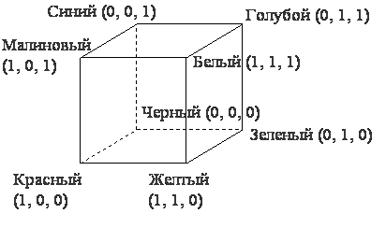

**Цветовые модели CMY и CMYK.**  Модель CMY использует также три основных цвета: Cyan (голубой), Magenta (пурпурный, или малиновый) и Yellow (желтый).  Эти цвета описывают отраженный от белой бумаги свет трех основных цветов RGB модели

Модель CMY является ***субтрактивной*** (основанной на вычитании) цветовой моделью. Как уже говорилось, в CMY-модели описываются цвета на белом носителе, т. е. краситель, нанесенный на белую бумагу, вычитает часть спектра из падающего белого света. Например, на поверхность бумаги нанесли голубой (Cyan) краситель. Теперь красный свет, падающий на бумагу, полностью поглощается. Таким образом, голубой носитель вычитает красный свет из падающего белого.

Такая модель наиболее точно описывает цвета при выводе изображения на печать, т. е. в полиграфии.

Поскольку для воспроизведения черного цвета требуется нанесение трех красителей, а расходные материалы дороги, использование CMY-модели является не эффективным. Дополнительный фактор, не добавляющий привлекательности CMY-модели, – это появление нежелательных визуальных эффектов, возникающих за счет того, что при выводе точки три базовые цвета могут ложиться с небольшими отклонениями. Поэтому к базовым трем цветам CMY-модели добавляют черный (blacK) и получают новую цветовую модель CMYK.

Для перехода из модели CMY в модель CMYK иногда используют следующее соотношение:

*K* = min(*C, M, Y*);

*C* = *C* – *K;*

*M* = *M* – *K;*

*Y*  = *Y* – *K*.

Соотношения преобразования RGB в CMY и CMY в CMYK-модель верны лишь в том случае, когда спектральные кривые отражения для базовых цветов не пересекаются. Поэтому в общем случае можно сказать, что существуют цвета, описываемые в RGB-модели, но не описываемые в  CMYK-модели.

Существует также модель CMYK256, которая используется для более точной передачи оттенков при качественной печати изображений

Специалисту в компьютерной графике анализ гистограмм позволяет понять, какие тоновые области изображения нуждаются в коррекции, и в какой именно

Итак, гистограммой называется график, отображающий распределение пикселей изображения по яркости. Инструмент **Гистограмма (Histogram)** позволяет оценить динамический диапазон изображения, то есть разницу между его самым ярким и самым темным участком (разброс между минимальной и максимальной яркостью изображения). Другими словами, с помощью гистограммы вы также можете определить, какие тоновые области доминируют: тени (темные области), света (светлые области) или средние тона.

## Гистограммы тоновых изображений. Выравнивание гистограммы.

В компьютерной графике тон это уровень (оттенок) цвета. Тоновое изображение имеет непрерывную шкалу градаций серого от белого до черного. Для одного цвета число таких градаций (ступеней) в цветовой модели RGB равно 256 (8 бит).

Смысл тоновой коррекции фотоизображения состоит в придании фотографии максимального динамического диапазона за счет настройки яркости и контрастности изображения. Для оценки и коррекции яркости и контрастности изображения (его тоновой коррекции) в редакторе используются **гистограммы**.

Выравнивание гистограммы - распространенный метод повышения контрастности изображения. Вообще говоря, методы повышения контрастности изображения делятся на две категории: одна - это прямое усиление контраста, а другая - косвенное усиление контраста. Растяжение гистограммы и выравнивание гистограммы - два наиболее распространенных метода непрямого повышения контрастности. Основная идея выравнивания гистограммы состоит в том, чтобы изменить гистограмму оттенков серого исходного изображения с относительно концентрированного интервала оттенков серого на равномерное распределение во всем диапазоне оттенков серого. Конкретный метод заключается в выполнении нелинейного растяжения изображения для обновления Распределите значения пикселей изображения так, чтобы количество пикселей в определенном диапазоне оттенков серого было примерно одинаковым.

Преимущества выравнивания гистограмм:  
1. Более очевиден контраст света и темноты выравниваемого изображения. Яркие места становятся ярче, а темные - темнее, открывая зазор.  
2. Гистограмма делится поровну.  
3. Увеличьте количество информации в изображении.

Недостатки выравнивания гистограмм:  
1. После преобразования уровень серого изображения уменьшается, а некоторые детали исчезают;  
2. Для некоторых изображений, таких как гистограмма с пиками, контраст неестественно увеличивается после обработки.

Сначала мы должны вычислить PMF (функцию вероятности массы) всех пикселей в этом изображении.

Наш следующий шаг включает в себя вычисление CDF (накопительная функция распределения).

Рассчитать CDF по уровням серого

Затем на этом шаге вы умножите значение CDF на (Уровни серого (минус) 1).

Теперь у нас есть последний шаг, в котором мы должны отобразить новые значения уровня серого в число пикселей.

Теперь отобразите эти новые значения на гистограмме, и все готово.

## Матрицы совместной встречаемости уровней серого тона.

Матрица совместной встречаемости серого изображения  
  
Матрица совместной встречаемости уровней серого - это матричная функция расстояния и угла между пикселями. Она вычисляет корреляцию между двумя точками серого на определенном расстоянии и определенном направлении на изображении, чтобы отражать направление, исчерпывающая информация об интервале, диапазоне изменения и скорости

Как использовать:  
glcm = graycomatrix(I)  
glcms = graycomatrix(I,param1,val1,param2,val2,...)  
[glcms,SI] = graycomatrix(...)  
  
Описание:  
glcms = graycomatrix (I) Создает матрицу совместной встречаемости на уровне серого GLCM изображения I. Он получается путем вычисления количества раз, когда два значения серого соседствуют по горизонтали на изображении I. Это не обязательно должно быть количество раз, когда два значения серого смежны по горизонтали. Этот параметр регулируется и может быть изменен с помощью смещений, например [ 0 D] представляет горизонтальное направление, [-DD] представляет верхний правый угол 45 градусов, [-D 0] представляет вертикальное направление, которое составляет 90 градусов, а [-D -D] представляет верхний левый угол, который составляет 135 градусов.), каждый элемент (i, j) в GLCM представляет, сколько раз уровень серого i и уровень серого j были горизонтально смежными в изображении.

На рисунке ниже показано, как решить матрицу совместной встречаемости на уровне серого. В качестве примера возьмем точку (1,1). Значение GLCM (1,1) равно 1, Это означает, что есть только пара пикселей с уровнем серого 1. Соседние по горизонтали. Значение GLCM (1, 2) равно 2, потому что есть две пары пикселей с градациями серого 1 и 2, которые смежны по горизонтали.

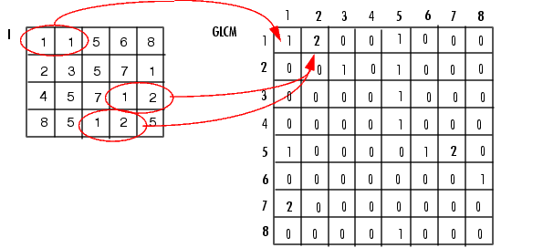

Особенности матрицы совместной встречаемости на уровне серого:  
  
Второй угловой момент (ASM)  
ASM = sum (p (i, j). ^ 2) p (i, j) относится к нормализованной матрице совместной встречаемости уровней серого.  
Угловой момент второго порядка - это мера однородности распределения оттенков серого в изображении и толщины текстуры. Когда текстура изображения сильно искажена, а распределение оттенков серого является однородным, энергетическая ценность больше, и наоборот.  
  
Энтропия (энтропия, ЛОР)  
ENT=sum(p(i,j)\*(-ln(p(i,j)))   
- это показатель, описывающий объем информации, имеющейся в изображении, и он указывает на сложную программу изображения. Когда сложная программа высока, значение энтропии больше, и наоборот.  
  
Обратный дифференциальный момент (IDM)  
IDM=sum(p(i,j)/(1+(i-j)^2))  
отражает четкость и регулярность текстуры, текстура четкая, регулярная, ее легко описать, а значение большое; беспорядочное, сложно описать, значение маленькое.

## Линейная и нелинейная фильтрации тоновых изображений.

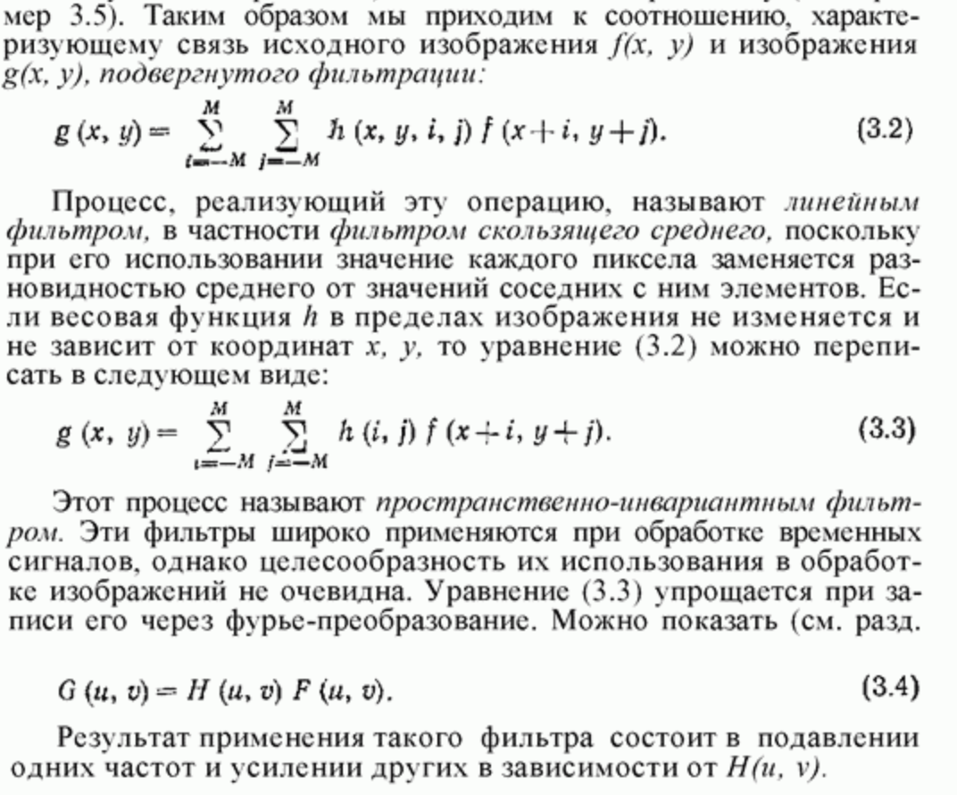

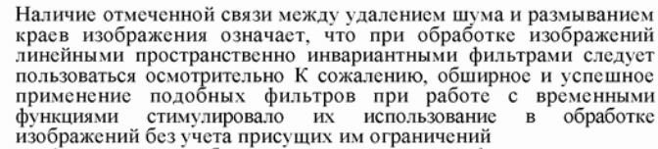

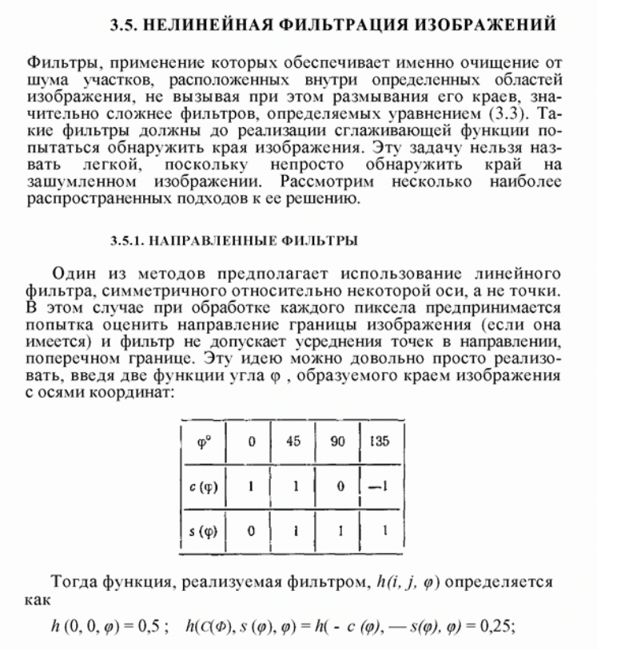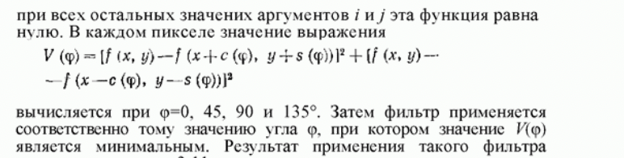

## Использование видового и перспективного преобразований при построении изображений трехмерных объектов.

В данной работе используется представление объектов сцены в виде каркасных (проволочных моделей). При этом каждый объект сцены задается наборами своих вершин и ребер. Вершины задаются своими трехмерными координатами в системе модели «мира». Будем называть такую систему **мировой**, а координаты - **мировыми**. Каждое ребро объекта будет определяться двумя вершинами, т.е. представлять собой отрезок прямой линии, соединяющий две вершины рис. 3.2.

Для того чтобы получить изображение объекта, как он выглядит при наблюдении из некоторой точки, необходимо знать:

1. Координаты точки наблюдения в мировой системе координат.

2. Вектор, указывающий направление наблюдения.

3. Плоскость, на которой формируется изображение (плоскость экрана). Эту плоскость можно задать различными способами, например   
две пересекающихся прямых, три принадлежащие плоскости неколлинеарные точки, три взаимно перпендикулярных вектора и т. п.

Чтобы получить изображение объекта выполним следующие действия:

1. Повернем мировую систему координат вокруг осей *z* и *y* так, чтобы ось *х* была направлена в точку Е.

2. Перенесем начало этой системы координат в точку Е.

3. Поменяем направление оси *х* на обратное.

4. Переименуем ось *х* в *z*, *y* в *x*, *z* в *y*.

5. Разместим экран на расстоянии *d* от точки наблюдения по новой оси *z*, так, чтобы ось *х* экрана была параллельна оси х новой системы координат, а ось *y* экрана – оси y новой системы координат.

Совокупность этих преобразований называется **видовым преобразованием**, а новая система координат – **видовой системой координат**.

Если теперь пересчитать координаты вершин объекта в видовой системе координат, и нарисовать на экране сцену используя видовые координаты *x* и *y*, игнорируя *z*, то мы получим изображение параллельной проекции сцены, как она выглядит при наблюдении из точки E.

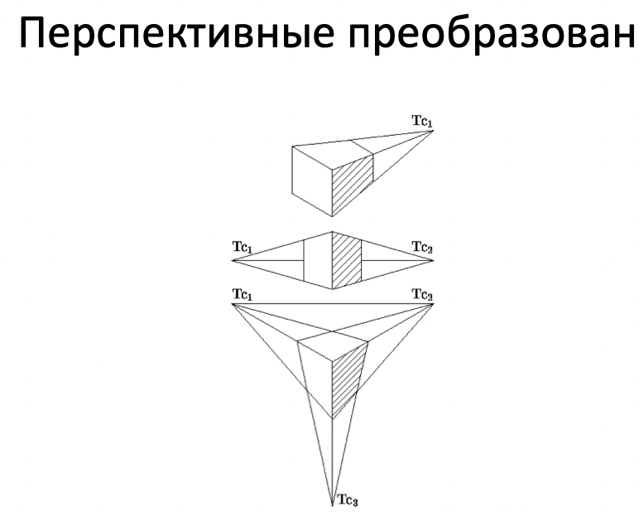

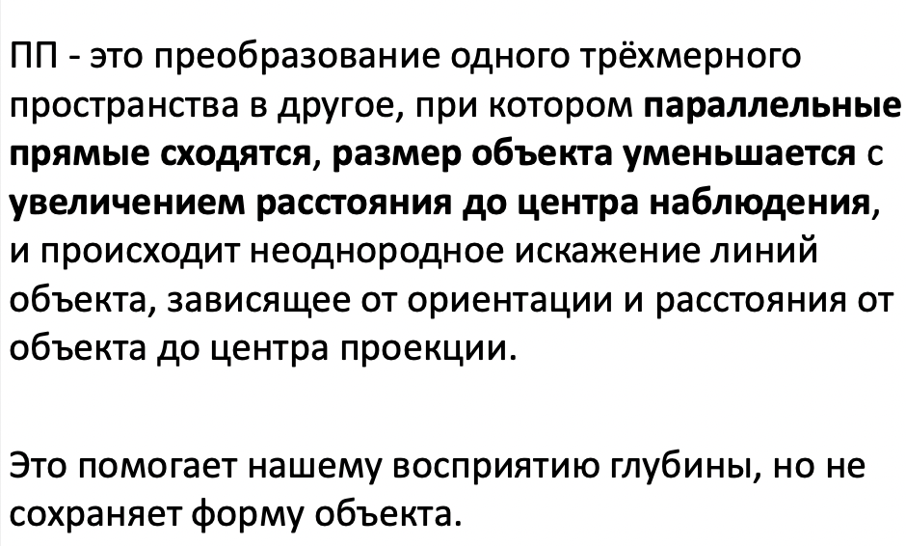

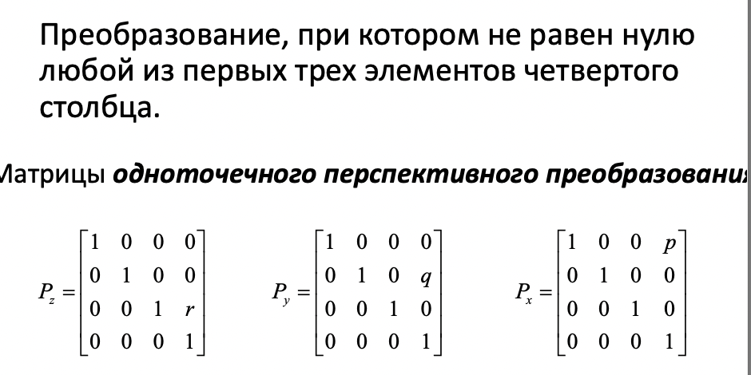

## Алгоритмы удаления невидимых линий при построении каркасных моделей трехмерных объектов.

**Алгоритм удаления поверхностей с Z-буфером**

Алгоритм предложен Эдом Кэтмулом и представляет собой обобщение буфера кадра. Обычный буфер кадра хранит коды цвета для каждого пиксела в пространстве изображения. Идея алгоритма состоит в том, чтобы для каждого пиксела дополнительно хранить еще и координату Z или глубину. При занесении очередного пиксела в буфер кадра значение его Z-координаты сравнивается с Z-координатой пиксела, который уже находится в буфере. Если Z-координата нового пиксела больше, чем координата старого, т.е. он ближе к наблюдателю, то атрибуты нового пиксела и его Z-координата заносятся в буфер, если нет, то ни чего не делается.

Этот алгоритм наиболее простой из всех алгоритмов удаления невидимых поверхностей, но требует большого объема памяти. Данные о глубине для реалистичности изображения обычно достаточно иметь с разрядностью порядка 20 бит. В этом случае при изображении нормального телевизионного размера в 768×576 пикселов для хранения Z-координат необходим объем памяти порядка 1 Мбайта. Суммарный объем памяти при 3 байтах для значений RGB составит более 2.3 Мбайта.

Время работы алгоритма не зависит от сложности сцены. Многоугольники, составляющие сцену, могут обрабатываться в произвольном порядке. Для сокращения затрат времени нелицевые многоугольники могут быть удалены. По сути дела алгоритм с Z-буфером - некоторая модификация уже рассмотренного алгоритма заливки многоугольника. Если используется построчный алгоритм заливки, то легко сделать пошаговое вычисление Z-координаты очередного пиксела, дополнительно храня Z-координаты его вершин и вычисляя приращение dz Z-координаты при перемещении вдоль X на dx, равное 1. Если известно уравнение плоскости, в которой лежит обрабатываемый многоугольник, то можно обойтись без хранения Z-координат вершин.

Общая схема алгоритма с Z-буфером:

· Инициализировать кадровый и Z-буфера. Кадровый буфер закрашивается фоном. Z-буфер закрашивается минимальным значением Z.

· Выполнить преобразование каждого многоугольника сцены в растровую форму. При этом для каждого пиксела вычисляется его глубина z. Если вычисленная глубина больше, чем глубина, уже имеющаяся в Z-буфере, то занести в буфера атрибуты пиксела и его глубину, иначе никаких занесений не выполнять.

· Выполнить, если это было предусмотрено, усреднение изображения с понижением разрешения.

**Построчный алгоритм Уоткинса**

В алгоритмах построчного сканирования результирующее изображение генерируется построчно причем, подобно ранее рассмотренному алгоритму построчной заливки многоугольника, используется связность соседних растровых строк изображения. Отличие состоит в том, что учитываются все, а не один многоугольник.

Алгоритм работает в пространстве изображения с окном высотой в одну строку и шириной в экран, тем самым трехмерная задача сводится к двумерной.

Последовательность шагов алгоритма:  
· построение списка ребер,  
· построение списка многоугольников,

· построение списка активных ребер - создается таблица ребер, включающая все негоризонтальные ребра многоугольников, причем элементы таблицы по значению Y-координаты отсортированы по группам.

**Алгоритм трассировки лучей**

При рассмотрении этого алгоритма предполагается, что наблюдатель находится на положительной полуоси Z, а экран дисплея перпендикулярен оси Z и располагается между объектом и наблюдателем.

Удаление невидимых (скрытых) поверхностей в алгоритме трассировки лучей выполняется следующим образом:  
· сцена преобразуется в пространство изображения,

· из точки наблюдения в каждый пиксел экрана проводится луч и определяется какие именно объекты сцены пересекаются с лучом,

· вычисляются и упорядочиваются по Z координаты точек пересечения объектов с лучом. В простейшем случае для непрозрачных поверхностей без отражений и преломлений видимой точкой будет точка с максимальным значением Z-координаты. Для более сложных случаев требуется сортировка точек пересечения вдоль луча.

## Сегментация тоновых изображений.

В [компьютерном зрении](https://ru.wikipedia.org/wiki/%D0%9A%D0%BE%D0%BC%D0%BF%D1%8C%D1%8E%D1%82%D0%B5%D1%80%D0%BD%D0%BE%D0%B5_%D0%B7%D1%80%D0%B5%D0%BD%D0%B8%D0%B5), **сегментация** — это процесс разделения [цифрового изображения](https://ru.wikipedia.org/wiki/%D0%A6%D0%B8%D1%84%D1%80%D0%BE%D0%B2%D0%BE%D0%B5_%D0%B8%D0%B7%D0%BE%D0%B1%D1%80%D0%B0%D0%B6%D0%B5%D0%BD%D0%B8%D0%B5) на несколько сегментов ([множество](https://ru.wikipedia.org/wiki/%D0%9C%D0%BD%D0%BE%D0%B6%D0%B5%D1%81%D1%82%D0%B2%D0%BE) [пикселей](https://ru.wikipedia.org/wiki/%D0%9F%D0%B8%D0%BA%D1%81%D0%B5%D0%BB), также называемых суперпикселями). Цель сегментации заключается в упрощении и/или изменении представления изображения, чтобы его было проще и легче анализировать.[[1]](https://ru.wikipedia.org/wiki/%D0%A1%D0%B5%D0%B3%D0%BC%D0%B5%D0%BD%D1%82%D0%B0%D1%86%D0%B8%D1%8F_(%D0%BE%D0%B1%D1%80%D0%B0%D0%B1%D0%BE%D1%82%D0%BA%D0%B0_%D0%B8%D0%B7%D0%BE%D0%B1%D1%80%D0%B0%D0%B6%D0%B5%D0%BD%D0%B8%D0%B9)#cite_note-computervision-1) Сегментация изображений обычно используется для того, чтобы выделить объекты и границы (линии, кривые, и т. д.) на изображениях. Более точно, сегментация изображений — это процесс присвоения таких меток каждому пикселю изображения, что пиксели с одинаковыми метками имеют общие визуальные характеристики.

Результатом сегментации изображения является множество сегментов, которые вместе покрывают всё изображение, или множество [контуров](https://ru.wikipedia.org/wiki/%D0%9A%D0%BE%D0%BD%D1%82%D1%83%D1%80), выделенных из изображения (см. [Выделение границ](https://ru.wikipedia.org/wiki/%D0%92%D1%8B%D0%B4%D0%B5%D0%BB%D0%B5%D0%BD%D0%B8%D0%B5_%D0%B3%D1%80%D0%B0%D0%BD%D0%B8%D1%86)). Все пиксели в сегменте похожи по некоторой характеристике или вычисленному свойству, например, по [цвету](https://ru.wikipedia.org/wiki/%D0%A6%D0%B2%D0%B5%D1%82), [яркости](https://ru.wikipedia.org/wiki/%D0%AF%D1%80%D0%BA%D0%BE%D1%81%D1%82%D1%8C) или [текстуре](https://ru.wikipedia.org/wiki/%D0%A2%D0%B5%D0%BA%D1%81%D1%82%D1%83%D1%80%D0%B0_(%D0%B8%D0%B7%D0%BE%D0%B1%D1%80%D0%B0%D0%B6%D0%B5%D0%BD%D0%B8%D0%B5)). Соседние сегменты значительно отличаются по этой характеристике.[[1]](https://ru.wikipedia.org/wiki/%D0%A1%D0%B5%D0%B3%D0%BC%D0%B5%D0%BD%D1%82%D0%B0%D1%86%D0%B8%D1%8F_(%D0%BE%D0%B1%D1%80%D0%B0%D0%B1%D0%BE%D1%82%D0%BA%D0%B0_%D0%B8%D0%B7%D0%BE%D0%B1%D1%80%D0%B0%D0%B6%D0%B5%D0%BD%D0%B8%D0%B9)#cite_note-computervision-1)

**Методы, основанные на кластеризации[**[**править**](https://ru.wikipedia.org/w/index.php?title=%D0%A1%D0%B5%D0%B3%D0%BC%D0%B5%D0%BD%D1%82%D0%B0%D1%86%D0%B8%D1%8F_(%D0%BE%D0%B1%D1%80%D0%B0%D0%B1%D0%BE%D1%82%D0%BA%D0%B0_%D0%B8%D0%B7%D0%BE%D0%B1%D1%80%D0%B0%D0%B6%D0%B5%D0%BD%D0%B8%D0%B9)&veaction=edit&section=2)**|**[**править код**](https://ru.wikipedia.org/w/index.php?title=%D0%A1%D0%B5%D0%B3%D0%BC%D0%B5%D0%BD%D1%82%D0%B0%D1%86%D0%B8%D1%8F_(%D0%BE%D0%B1%D1%80%D0%B0%D0%B1%D0%BE%D1%82%D0%BA%D0%B0_%D0%B8%D0%B7%D0%BE%D0%B1%D1%80%D0%B0%D0%B6%D0%B5%D0%BD%D0%B8%D0%B9)&action=edit&section=2)**]**

[k-средних](https://ru.wikipedia.org/wiki/K-means) — это [итеративный](https://ru.wikipedia.org/wiki/%D0%98%D1%82%D0%B5%D1%80%D0%B0%D1%86%D0%B8%D1%8F) метод, который используется, чтобы [разделить изображение](https://ru.wikipedia.org/wiki/%D0%9A%D0%BB%D0%B0%D1%81%D1%82%D0%B5%D1%80%D0%BD%D1%8B%D0%B9_%D0%B0%D0%BD%D0%B0%D0%BB%D0%B8%D0%B7) на *K* кластеров. Базовый [алгоритм](https://ru.wikipedia.org/wiki/%D0%90%D0%BB%D0%B3%D0%BE%D1%80%D0%B8%D1%82%D0%BC) приведён ниже:

1. Выбрать *K* центров кластеров, случайно или на основании некоторой [эвристики](https://ru.wikipedia.org/wiki/%D0%AD%D0%B2%D1%80%D0%B8%D1%81%D1%82%D0%B8%D1%87%D0%B5%D1%81%D0%BA%D0%B8%D0%B9_%D0%B0%D0%BB%D0%B3%D0%BE%D1%80%D0%B8%D1%82%D0%BC);
2. Поместить каждый пиксель изображения в кластер, центр которого ближе всего к этому пикселю;
3. Заново вычислить центры кластеров, [усредняя](https://ru.wikipedia.org/wiki/%D0%A1%D1%80%D0%B5%D0%B4%D0%BD%D0%B5%D0%B5_%D0%B0%D1%80%D0%B8%D1%84%D0%BC%D0%B5%D1%82%D0%B8%D1%87%D0%B5%D1%81%D0%BA%D0%BE%D0%B5) все пиксели в кластере;
4. Повторять шаги 2 и 3 до сходимости (например, когда пиксели будут оставаться в том же кластере).

Здесь в качестве [расстояния](https://ru.wikipedia.org/wiki/%D0%A0%D0%B0%D1%81%D1%81%D1%82%D0%BE%D1%8F%D0%BD%D0%B8%D0%B5) обычно берётся сумма квадратов или абсолютных значений разностей между пикселем и центром кластера. Разность обычно основана на цвете, яркости, текстуре и местоположении пикселя, или на взвешенной сумме этих факторов. *K* может быть выбрано вручную, случайно или эвристически.

Этот алгоритм гарантированно сходится, но он может не привести к оптимальному решению. Качество решения зависит от начального множества кластеров и значения *K*.

Методы [разреза](https://ru.wikipedia.org/wiki/%D0%A0%D0%B0%D0%B7%D1%80%D0%B5%D0%B7_%D0%B3%D1%80%D0%B0%D1%84%D0%B0) [графа](https://ru.wikipedia.org/wiki/%D0%93%D1%80%D0%B0%D1%84_(%D0%BC%D0%B0%D1%82%D0%B5%D0%BC%D0%B0%D1%82%D0%B8%D0%BA%D0%B0)) могут быть эффективно применены для сегментации изображений. В этих методах изображение представляется как взвешенный неориентированный граф. Обычно пиксель или группа пикселей ассоциируется вершиной, а веса рёбер определяют (не)похожесть соседних пикселей. Затем граф (изображение) разрезается согласно критерию, созданному для получения «хороших» кластеров. Каждая часть вершин (пикселей), получаемая этими алгоритмами, считается объектом на изображении. Некоторые популярные алгоритмы этой категории — это нормализованные разрезы графов[[5]](https://ru.wikipedia.org/wiki/%D0%A1%D0%B5%D0%B3%D0%BC%D0%B5%D0%BD%D1%82%D0%B0%D1%86%D0%B8%D1%8F_(%D0%BE%D0%B1%D1%80%D0%B0%D0%B1%D0%BE%D1%82%D0%BA%D0%B0_%D0%B8%D0%B7%D0%BE%D0%B1%D1%80%D0%B0%D0%B6%D0%B5%D0%BD%D0%B8%D0%B9)#cite_note-5), [случайное блуждание](https://ru.wikipedia.org/wiki/%D0%A1%D0%BB%D1%83%D1%87%D0%B0%D0%B9%D0%BD%D0%BE%D0%B5_%D0%B1%D0%BB%D1%83%D0%B6%D0%B4%D0%B0%D0%BD%D0%B8%D0%B5)[[6]](https://ru.wikipedia.org/wiki/%D0%A1%D0%B5%D0%B3%D0%BC%D0%B5%D0%BD%D1%82%D0%B0%D1%86%D0%B8%D1%8F_(%D0%BE%D0%B1%D1%80%D0%B0%D0%B1%D0%BE%D1%82%D0%BA%D0%B0_%D0%B8%D0%B7%D0%BE%D0%B1%D1%80%D0%B0%D0%B6%D0%B5%D0%BD%D0%B8%D0%B9)#cite_note-6), минимальный разрез[[7]](https://ru.wikipedia.org/wiki/%D0%A1%D0%B5%D0%B3%D0%BC%D0%B5%D0%BD%D1%82%D0%B0%D1%86%D0%B8%D1%8F_(%D0%BE%D0%B1%D1%80%D0%B0%D0%B1%D0%BE%D1%82%D0%BA%D0%B0_%D0%B8%D0%B7%D0%BE%D0%B1%D1%80%D0%B0%D0%B6%D0%B5%D0%BD%D0%B8%D0%B9)#cite_note-7), изопериметрическое разделение[[8]](https://ru.wikipedia.org/wiki/%D0%A1%D0%B5%D0%B3%D0%BC%D0%B5%D0%BD%D1%82%D0%B0%D1%86%D0%B8%D1%8F_(%D0%BE%D0%B1%D1%80%D0%B0%D0%B1%D0%BE%D1%82%D0%BA%D0%B0_%D0%B8%D0%B7%D0%BE%D0%B1%D1%80%D0%B0%D0%B6%D0%B5%D0%BD%D0%B8%D0%B9)#cite_note-8) и сегментация с помощью [минимального остовного дерева](https://ru.wikipedia.org/wiki/%D0%9C%D0%B8%D0%BD%D0%B8%D0%BC%D0%B0%D0%BB%D1%8C%D0%BD%D0%BE%D0%B5_%D0%BE%D1%81%D1%82%D0%BE%D0%B2%D0%BD%D0%BE%D0%B5_%D0%B4%D0%B5%D1%80%D0%B5%D0%B2%D0%BE)[[9]](https://ru.wikipedia.org/wiki/%D0%A1%D0%B5%D0%B3%D0%BC%D0%B5%D0%BD%D1%82%D0%B0%D1%86%D0%B8%D1%8F_(%D0%BE%D0%B1%D1%80%D0%B0%D0%B1%D0%BE%D1%82%D0%BA%D0%B0_%D0%B8%D0%B7%D0%BE%D0%B1%D1%80%D0%B0%D0%B6%D0%B5%D0%BD%D0%B8%D0%B9)#cite_note-9).

**Сегментация методом водораздела[**[**править**](https://ru.wikipedia.org/w/index.php?title=%D0%A1%D0%B5%D0%B3%D0%BC%D0%B5%D0%BD%D1%82%D0%B0%D1%86%D0%B8%D1%8F_(%D0%BE%D0%B1%D1%80%D0%B0%D0%B1%D0%BE%D1%82%D0%BA%D0%B0_%D0%B8%D0%B7%D0%BE%D0%B1%D1%80%D0%B0%D0%B6%D0%B5%D0%BD%D0%B8%D0%B9)&veaction=edit&section=7)**|**[**править код**](https://ru.wikipedia.org/w/index.php?title=%D0%A1%D0%B5%D0%B3%D0%BC%D0%B5%D0%BD%D1%82%D0%B0%D1%86%D0%B8%D1%8F_(%D0%BE%D0%B1%D1%80%D0%B0%D0%B1%D0%BE%D1%82%D0%BA%D0%B0_%D0%B8%D0%B7%D0%BE%D0%B1%D1%80%D0%B0%D0%B6%D0%B5%D0%BD%D0%B8%D0%B9)&action=edit&section=7)**]**

В сегментации методом водораздела рассматривается абсолютная величина градиента изображения как топографической поверхности. Пиксели, имеющие наибольшую абсолютную величину градиента яркости, соответствуют линиям водораздела, которые представляют границы областей. Вода, помещённая на любой пиксель внутри общей линии водораздела, течёт вниз к общему локальному минимуму яркости. Пиксели, от которых вода стекается к общему минимуму, образуют водосбор, который представляет сегмент.

# **Теория автоматов и формальных языков**

## Формальные языки и грамматики. Классификация формальных языков и грамматик по Хомскому. Примеры.

**Формальной порождающей грамматикой Г** называется совокупность четырех объектов: **Г = { VT, VA, <I>** ∈ **VA, R }**,  
где **VT** - **терминальный алфавит** (словарь); буквы этого алфавита называются **тер- минальными символами**; из них строятся **цепочки порождаемые грамматикой**;

**VA** - **нетерминальный**, **вспомогательный алфавит** (словарь); буквы этого алфавита используются при построении цепочек; они могут входить в промежуточные цепочки, но не должны входить в результат порождения;

**<I>** - **начальный символ грамматики <I>** ∈ **VA.**

**R - множество правил вывода** или **порождающих правил** вида α → β , где α и β - цепочки, построенные из букв алфавита **VT** ∪ **VA,** который называют **полным алфавитом** грамматики **Г.**

1. Gexample = 〈{0, 1}, {A, S}, P, S 〉, где P состоит из правил:

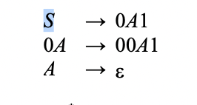

***Определение.*** Множество конечных цепочек терминального алфавита **VT** грамматики **Г,** выводимых из начального символа **<I>**, называется **языком**, **порождаемым грамматикой Г** и обозначается **L( Г)**

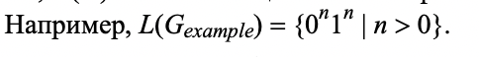

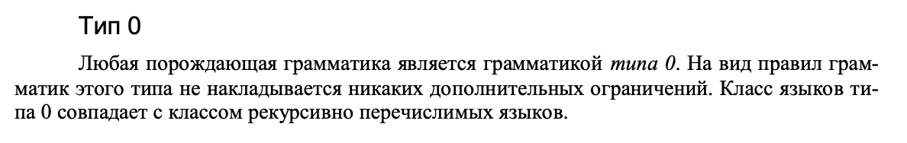

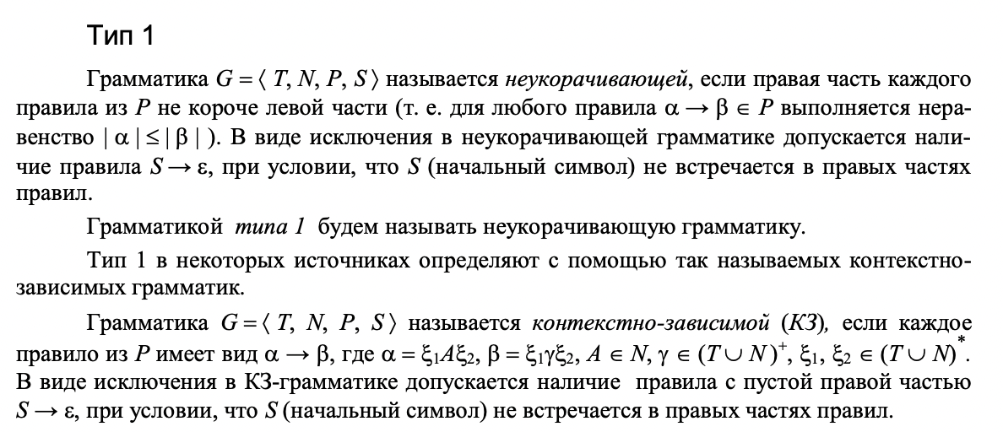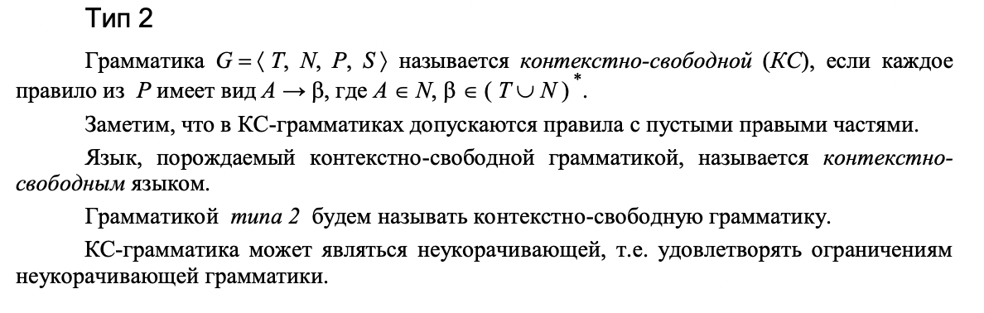

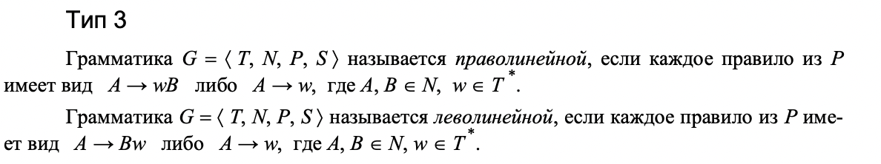

## Понятие конечного автомата. Примеры. Существование детерминированного конечного автомата, эквивалентного заданному недетерминированному конечному автомату.

Конечный автомат это модель вычислений, основанная на машине состояний. В один момент времени только одно состояние может быть активным. Следовательно, для выполнения каких-либо действий машина должна менять свое состояние.

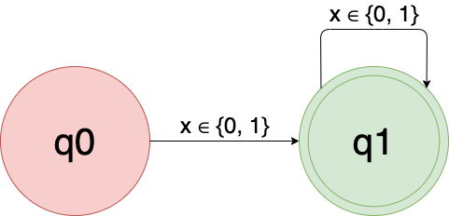

* Если текущее состояние — q0, а текущий символ — 0 или 1, выполнить переход в состояние q1.
* Если текущее состояние — q1, а текущий символ — 0 или 1, выполнить переход в то же состояние.
* Если текущий символ не равен 0 или 1, отклонить проверяемое значение независимо от текущего состояния.

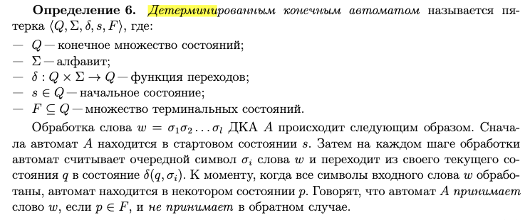  
Обработка слова:

Автомат находится в стартовом состоянии

На каждом шаге считывает символ слова и переходит в другое состояние

Когда все символы считаны, автомат находится в состоянии p

Автомат принимает слово, если конечное состояние принадлежит множеству терминальных состояний F.

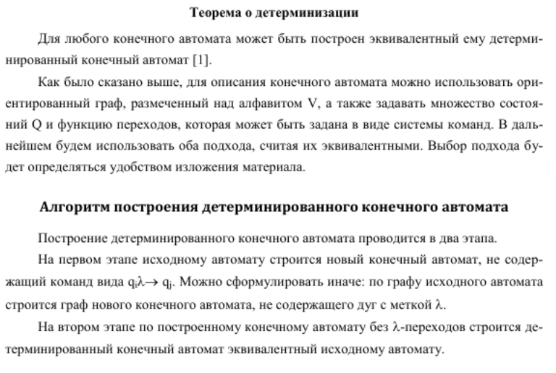

## Понятие конечно-автоматного языка. Примеры. Замкнутость конечно-автоматных языков относительно операций над языками.

К регулярным относят языки, для которых можно построить конечно-автоматный распознаватель.

Для конечного автомата можно определить язык,,,,, , который он **допускает**, — так называются слова, чтение которых переводит автомат из начального состояния в одно из заключительных состояний.

Пример: пусть алфавит состоит из одного символа а, тогда язык $а^{m+kn}, m n k-натуральные числа$ является конечно-автоматным языком.

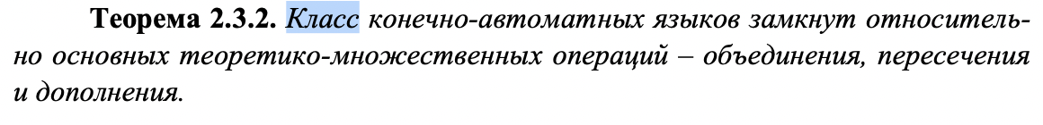

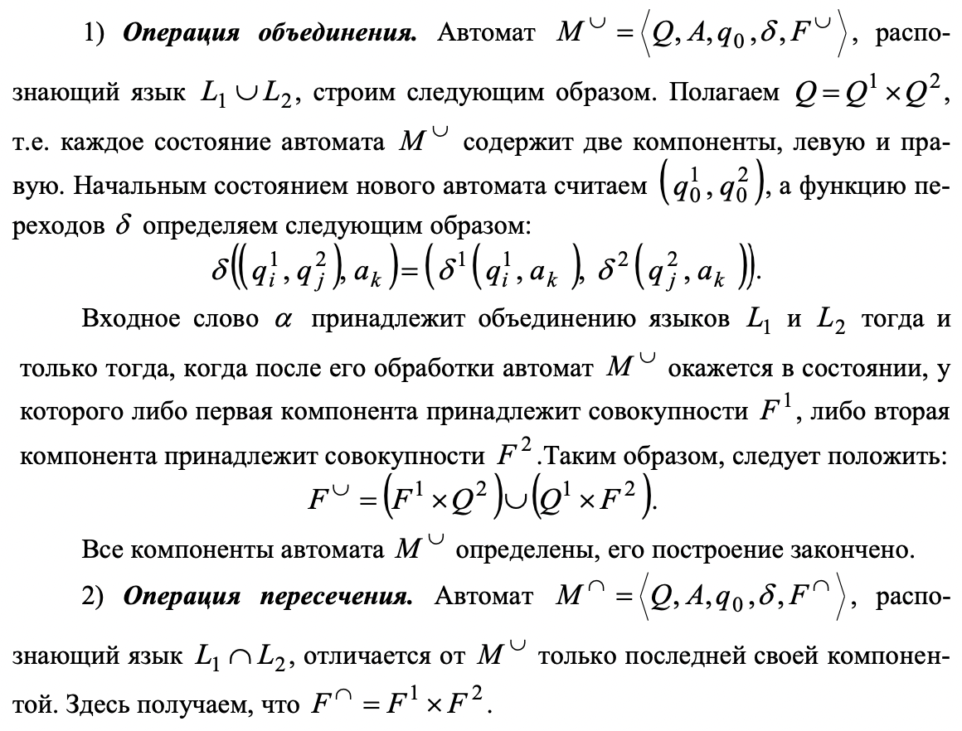

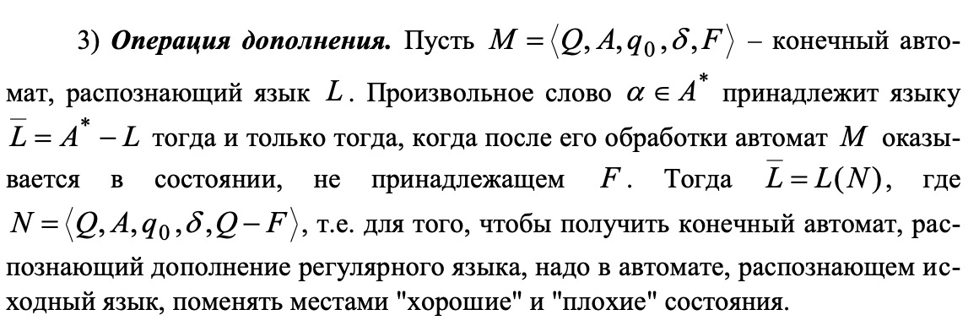

## Контекстно-свободные грамматики и языки. Примеры. Преобразования контекстно-свободных грамматик.

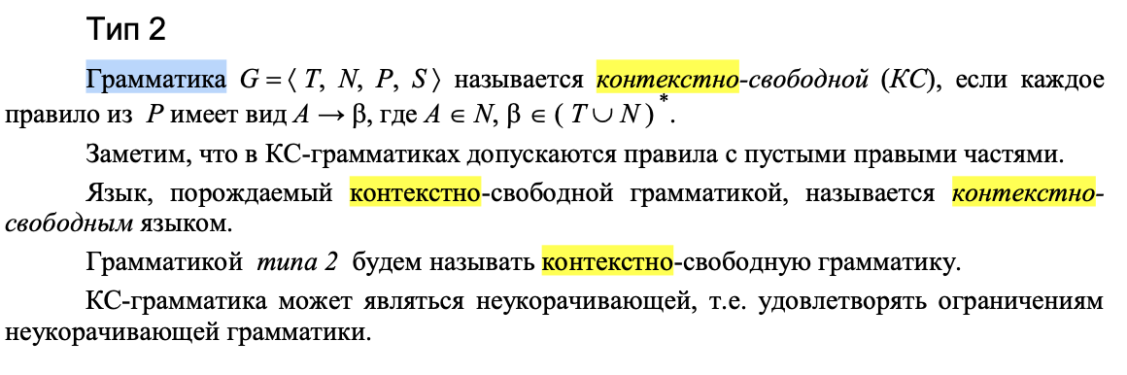

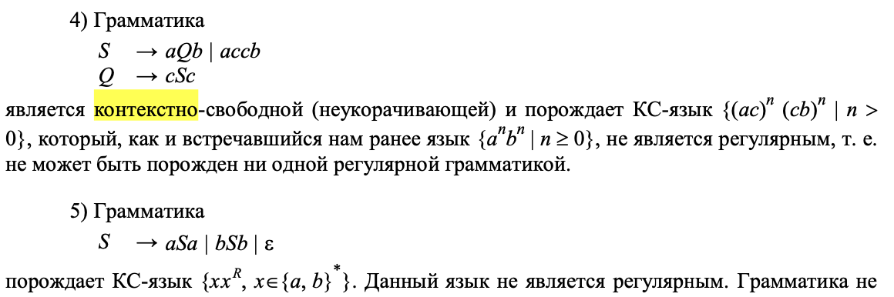

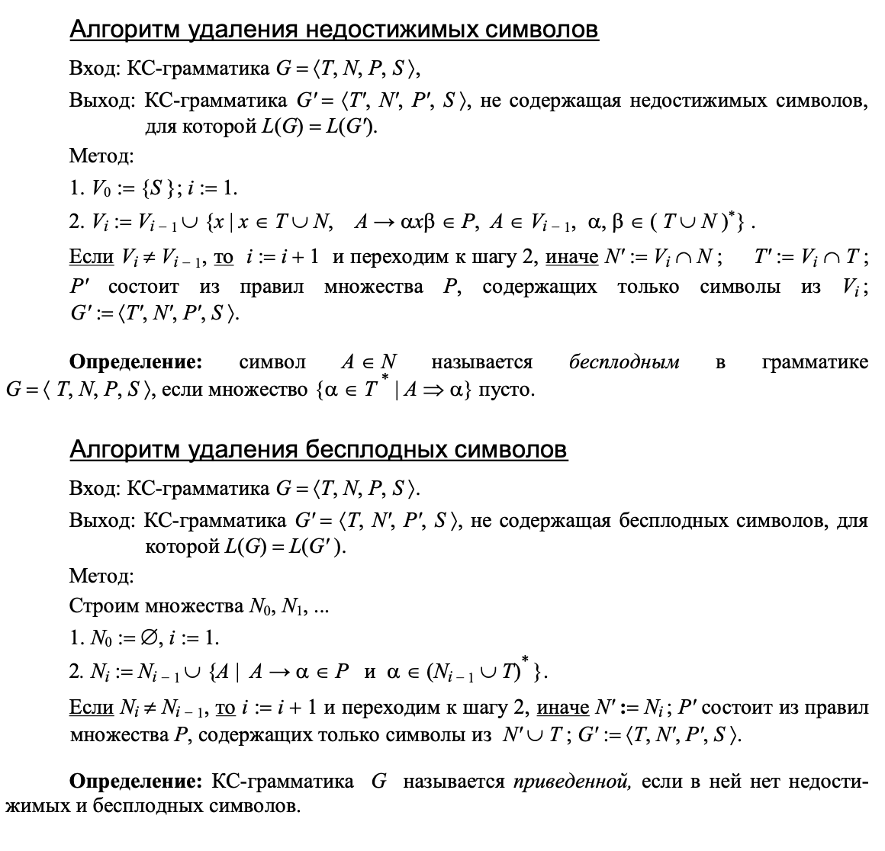

## Автомат с магазинной памятью и его инструкции. Связь между автоматами с магазинной памятью и контекстно-свободными грамматиками. Примеры.

Автомат с магазинной памятью. В нем имеется дополнительная бесконечная память (магазин, или стек), работающая по дисциплине LIFO. Определяет контекстно-свободные языки.

**Автомат с магазинной памятью** — это набор A=⟨Σ,Γ,Q,s∈Q,T⊂Q,z0∈Γ,δ:Q×Σ∪{ε}×Γ→2Q×Γ∗⟩

* Σ — входной алфавит на ленте,
* Γ — стековый алфавит,
* Q — множество состояний автомата,
* s — стартовое состояние автомата,
* T — множество терминальных состояний автомата,
* z0 — маркер дна стека,
* δ — функция переходов.

С ленты последовательно считываются символы входного алфавита (ci— текущий считываемый символ). Символ x снимается с вершины стека. Вместо него помещается строка α таким образом, чтобы первый символ строки находился на вершине стека.

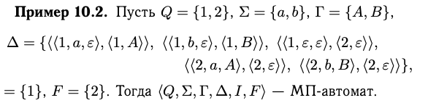

**Теорема.** Класс языков, задаваемых автоматами с магазинной памятью, является подмножеством класса контекстно-свободных языков, то есть по любому МП-автомату можно построить КС-грамматику, задающую тот же язык, что и допускаемый автоматом.

## Машина Тьюринга. Формат команд и программа машины Тьюринга. Примеры. Рекурсивные и рекурсивно перечислимые языки.

**Машина Тьюринга**  — модель абстрактного вычислителя.

Машина Тьюринга является расширением [конечного автомата](https://ru.wikipedia.org/wiki/%D0%9A%D0%BE%D0%BD%D0%B5%D1%87%D0%BD%D1%8B%D0%B9_%D0%B0%D0%B2%D1%82%D0%BE%D0%BC%D0%B0%D1%82), она *способна имитировать всех исполнителей*, каким-либо образом реализующих процесс пошагового вычисления, в котором каждый шаг вычисления достаточно элементарен.

Неформально машина Тьюринга определяется как устройство, состоящее из двух частей:

* бесконечной одномерной ленты, разделённой на ячейки,
* головки, которая представляет собой [детерминированный конечный автомат](https://neerc.ifmo.ru/wiki/index.php?title=%D0%94%D0%B5%D1%82%D0%B5%D1%80%D0%BC%D0%B8%D0%BD%D0%B8%D1%80%D0%BE%D0%B2%D0%B0%D0%BD%D0%BD%D1%8B%D0%B5_%D0%BA%D0%BE%D0%BD%D0%B5%D1%87%D0%BD%D1%8B%D0%B5_%D0%B0%D0%B2%D1%82%D0%BE%D0%BC%D0%B0%D1%82%D1%8B).

При запуске машины Тьюринга на ленте написано входное слово, причём на первом символе этого слова находится головка, а слева и справа от него записаны пустые символы.

Управляющее устройство может перемещаться влево и вправо по ленте, читать и записывать в ячейки символы некоторого конечного алфавита. Выделяется особый *пустой* символ, заполняющий все клетки ленты, кроме тех из них (конечного числа), на которых записаны входные данные.

Управляющее устройство работает согласно *правилам перехода*, которые представляют алгоритм, *реализуемый* данной машиной Тьюринга. Каждое правило перехода предписывает машине, в зависимости от текущего состояния и наблюдаемого в текущей клетке символа, записать в эту клетку новый символ, перейти в новое состояние и переместиться на одну клетку влево или вправо. Некоторые состояния машины Тьюринга могут быть помечены как *терминальные*, и переход в любое из них означает конец работы, остановку алгоритма.

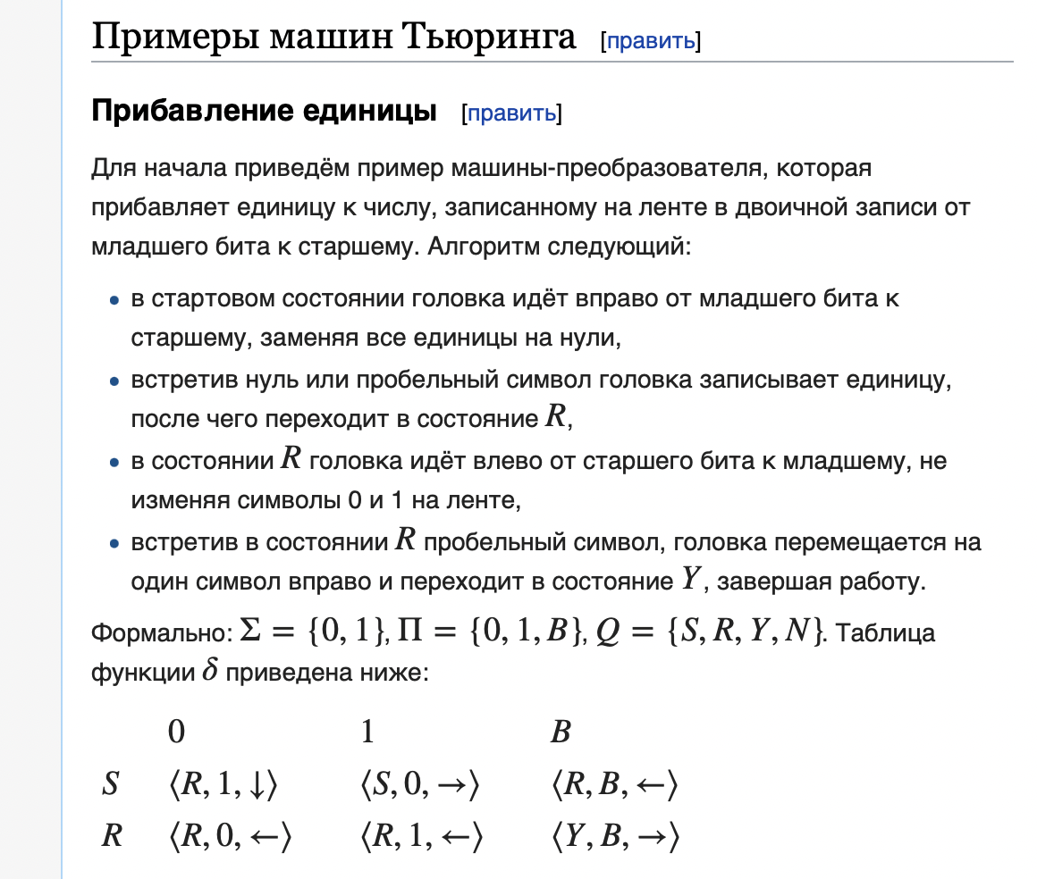

# **Вычислительные методы**

## Постановка задачи интерполяции, интерполяция полиномами. Интерполяционный полином в форме Лагранжа.

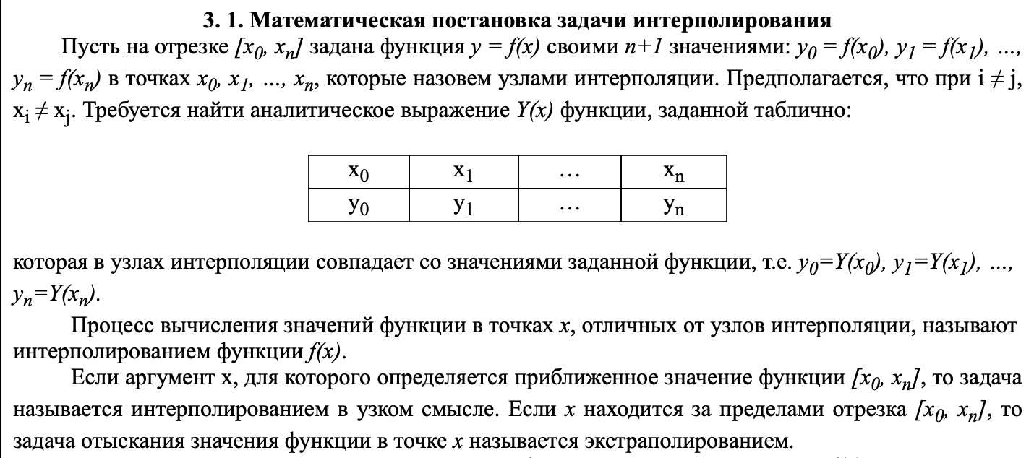

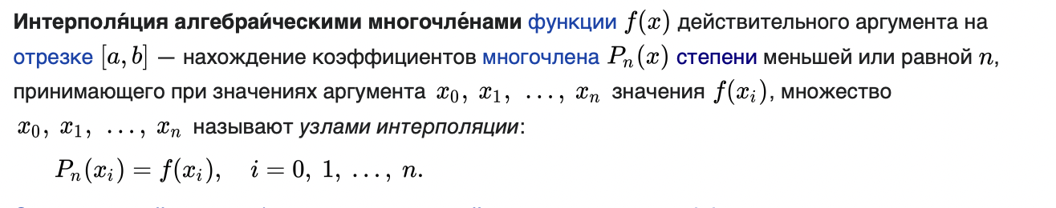

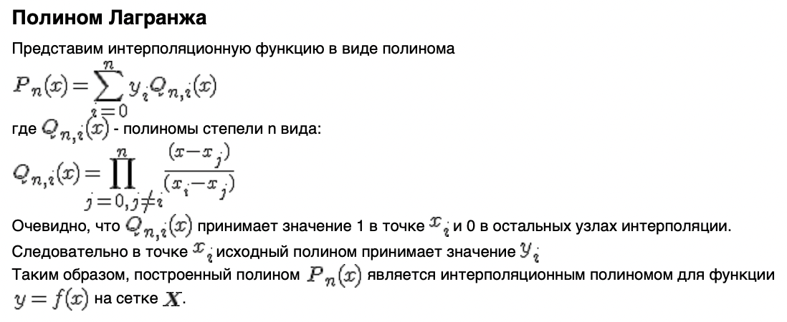

## Численное интегрирование. Квадратурные формулы численного интегрирования: формула прямоугольников, формула трапеций, формула Симпсона.

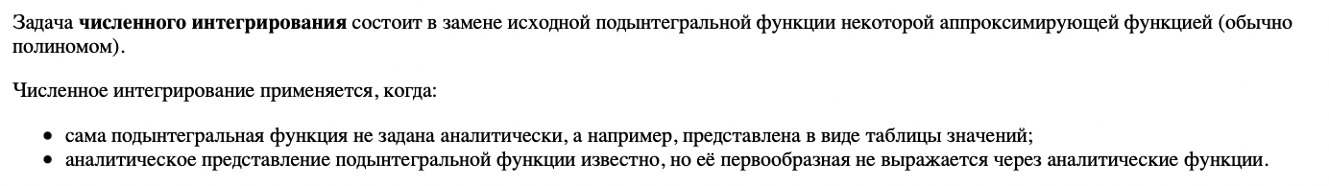

**Методы прямоугольников**

Самыми простыми методами численного интегрирования являются методы прямоугольников. При этом непосредственно используется замена определенного интеграла интегральной суммой:

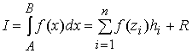 ,  *hi = xi – xi -*1*,   xi -*1*≤  zi  ≤  xi*

В качестве точек *zi* могут выбираться левые (*z i= xi -*1) или правые (*zi= xi*) границы элементарных отрезков. Обозначая *yi = f*(*xi*) , получим формулы:

* метод левых прямоугольников: *I = h*1*y*0 + *h*2*y*1 +...+ *hnyn -*1+ *R*;
* метод правых прямоугольников: *I* = *h*1*y*1 + *h*2*y*2 +...+ *hnyn+ R*;
* более точным является метод средних прямоугольников, использующий значения функции в средних точках элементарных отрезков:

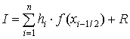 ;

*xi*-1/2= 0,5(*xi*-1+ *xi*) = *xi*-1 + 0,5 *hi*,               *i* = 1, 2, …, *n*.

**2. Метод трапеций**

В данном методе *f*(*x*) заменяется на линейный интерполяционный многочлен, т. е. на элементарном отрезке [*xi -*1,*xi*] подынтегральная функция представляет собой отрезок прямой линии. Значение *I* в пределах [*xi -*1,*xi*], равное площади криволинейной фигуры, заменяется площадью прямоугольной трапеции с высотой *hi* и основаниями *f*(*xi -*1),*f*(*xi*):

*Si* = 0,5 (*yi*-1 + *yi*)*hi*,       *i* = 1, 2, ..., *n*.

После сложения этих соотношений получим формулу трапеций

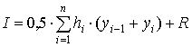.

.

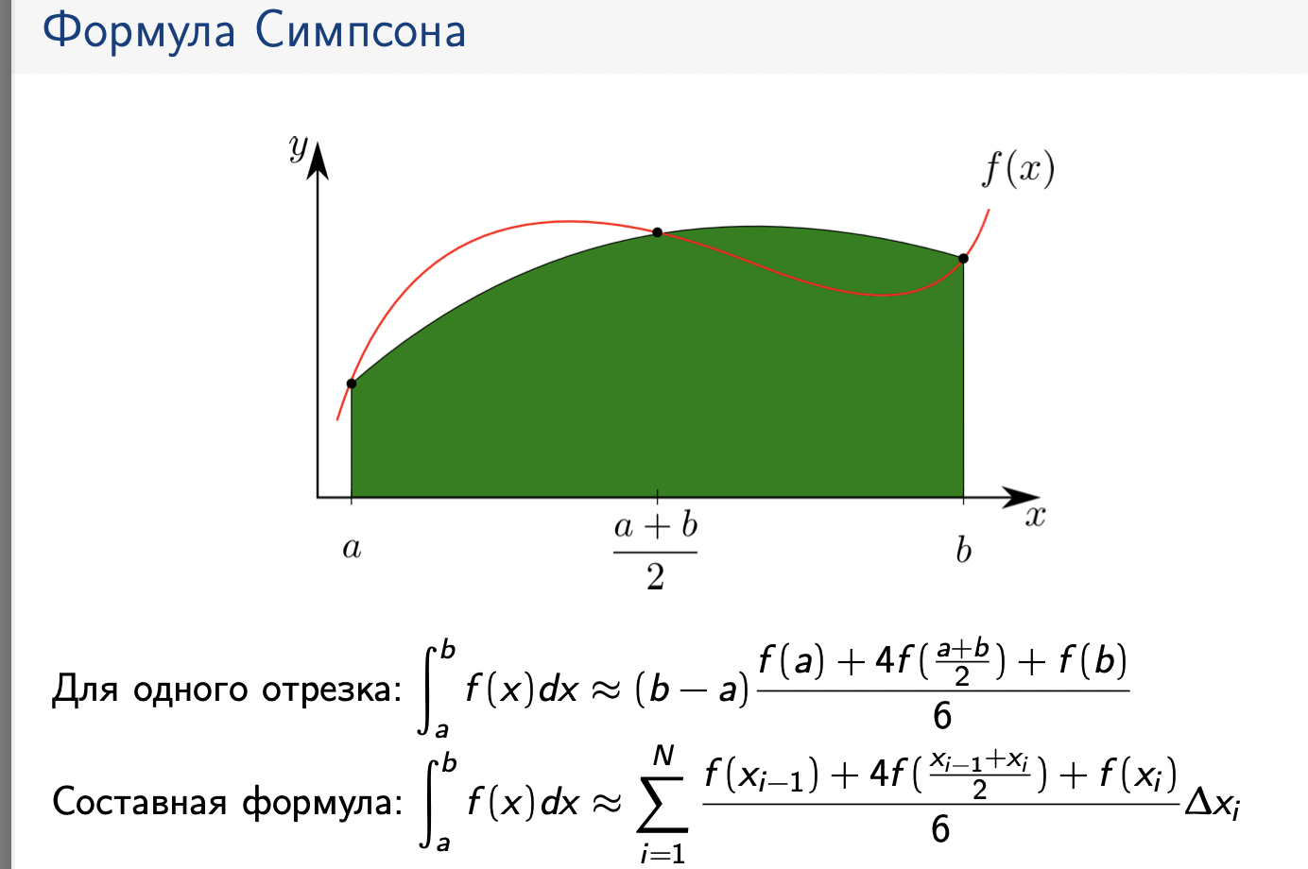

## Численное решение ОДУ. Метод Эйлера.

Метод Эйлера является явным, одношаговым методом первого порядка точности. Он основан на аппроксимации [интегральной кривой](https://ru.wikipedia.org/wiki/%D0%98%D0%BD%D1%82%D0%B5%D0%B3%D1%80%D0%B0%D0%BB%D1%8C%D0%BD%D0%B0%D1%8F_%D0%BA%D1%80%D0%B8%D0%B2%D0%B0%D1%8F) кусочно-линейной функцией, так называемой ломаной Эйлера.

В методе Эйлера величины *yi* вычисляются по формуле: *yi*+1 = *yi*+*h*·*f*(*xi*,*yi*):

*y'* = *f*(*x*, *y*),  *y*(*a*) = *y*0 , *x* ∈ [*a*, *b*],

*xi* = *a* + *ih*,

*h* = (*b-a*)/*N*,

*y*(*xi*)≈ *yi* ,

а для оценки погрешности решения на всём отрезке [*a*, *b*] справедливо

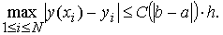

Для практической оценки погрешности можно рекомендовать правило Рунге:производятся вычисления с шагом *h* — вычисляютcя значения *y*(*h*)*i*, затем производятся вычисления с половинным шагом *h*/2 — вычисляютcя значения *y*(*h*/2)*i* .

За оценку погрешности вычислений с шагом *h*/2 принимают величину

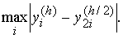

Если соединить точки (*xi*,*yi*) прямолинейными отрезками, получим ломаную Эйлера — ломаную линию, каждое звено которой с началом в точке (*xi*,*yi*) имеет угловой коэффициент, равный *f*(*xi*,*yi*).

## Численное решение ОДУ. Метод Рунге-Кутта второго порядка.

**Методы Рунге-Кутты второго порядка**

Пусть дано дифференциальное уравнение первого порядка



с начальным условием *х=х0, у =уо-*

В окрестности точки х0 функцию у(х) разложим в ряд Тейлора:

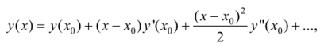

который можно применить для приближенного определения искомой функции *у(х).*

Основная идея методов Рунге-Кутты заключается в том, что производные аппроксимируются через значения функции f(*х*, *у)* в точках на интервале [х(), х0+h], которые выбираются из условия наибольшей близости алгоритма к ряду Тейлора.

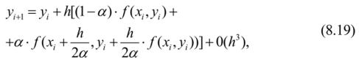

где 

Решение ОДУ, полученное по этой схеме, имеет погрешность O*(h^2).*

наиболее часто используют значения



## Метод Гаусса. LU – разложение

**Смысл метода**: последовательно исключаем переменную за переменной, пока в одной из строк не будет однозначно определена переменная xi. Идею можно проиллюстрировать на простом примере:   
*x1 - x2 = 3*   
*-x1 + 2x2 = 1*   
=========== (складываем строки)   
*-x2 + 2x2= 3 + 1 = 4* или *x2 = 4*   
Откуда, *x1 = 7*

*Суть метода* можно понять, проанализировав пример решения.

LU-разложение — это представление матрицы A в виде A=L•U, где L — нижнетреугольная матрица с еденичной диагональю, а U — верхнетреугольная матрица. LU-разложение является модификациеё метода Гаусса. Основные применения данного алгоритма — решение систем алгебраических уравнений, вычисление определителя, вычисление обратной матрицы и др.

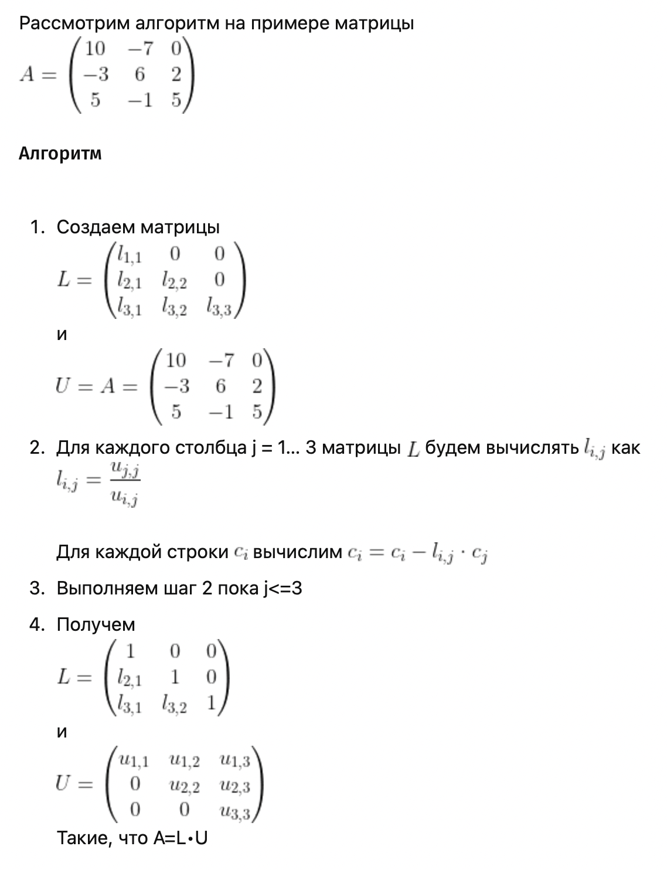

# **Математическое моделирование**

## Модель «хищник—жертва».

**Модель «хищник-жертва»** (англ. predator-prey model) — динамическая [экономическая модель](https://ru.wikipedia.org/wiki/%D0%AD%D0%BA%D0%BE%D0%BD%D0%BE%D0%BC%D0%B8%D1%87%D0%B5%D1%81%D0%BA%D0%B0%D1%8F_%D0%BC%D0%BE%D0%B4%D0%B5%D0%BB%D1%8C) взаимодействия двух видов типа «хищник — жертва», используется при решении различных экономических задач, в том числе при определении оптимального уровня [государственного сектора экономики](https://ru.wikipedia.org/wiki/%D0%93%D0%BE%D1%81%D1%83%D0%B4%D0%B0%D1%80%D1%81%D1%82%D0%B2%D0%B5%D0%BD%D0%BD%D1%8B%D0%B9_%D1%81%D0%B5%D0%BA%D1%82%D0%BE%D1%80_%D1%8D%D0%BA%D0%BE%D0%BD%D0%BE%D0%BC%D0%B8%D0%BA%D0%B8).

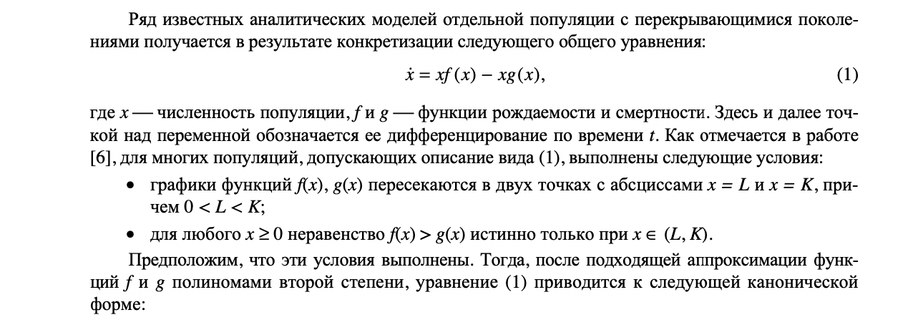

Обозначим *x*(*t*) количество особей популяции жертв, а *y*(*t*) — количество особей популяции хищников в момент времени *t*. Пусть также *v*(*t*) — скорость роста численности популяции жертв, а *w*(*t*) — скорость роста численности популяции хищников. Рассмотрим математическую модель «хищник-жертва», в которой для популяции жертв используется модель ограниченного роста.

*v*(*t*) = (*a* – *bx*(*t*))x(*t*) – *сx*(*t*)*y*(*t*);

*w*(*t*) = *– dy*(*t*) + *fx*(*t*)*y*(*t*).

Для получения расчетных формул применяем метод дискретизации времени с шагом *t* [(пример 11.4)](http://profil.adu.by/mod/book/tool/print/index.php?id=4187#pr2). Тогда получаем формулы

*x*(*ti*+1) = *x*(*ti*) + *v*(*ti*)*t*,

*y*(*ti*+1) = *y*(*ti*) + *w*(*ti*)*t*.

## Понятие осциллятора, нелинейный осциллятор, фазовый портрет и фазовая траектория.

**Осцилля́тор**  — система, совершающая [колебания](https://ru.wikipedia.org/wiki/%D0%9A%D0%BE%D0%BB%D0%B5%D0%B1%D0%B0%D0%BD%D0%B8%D1%8F), то есть показатели которой периодически повторяются во времени.

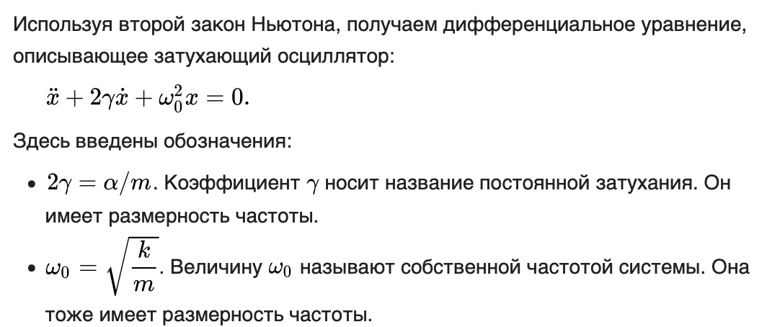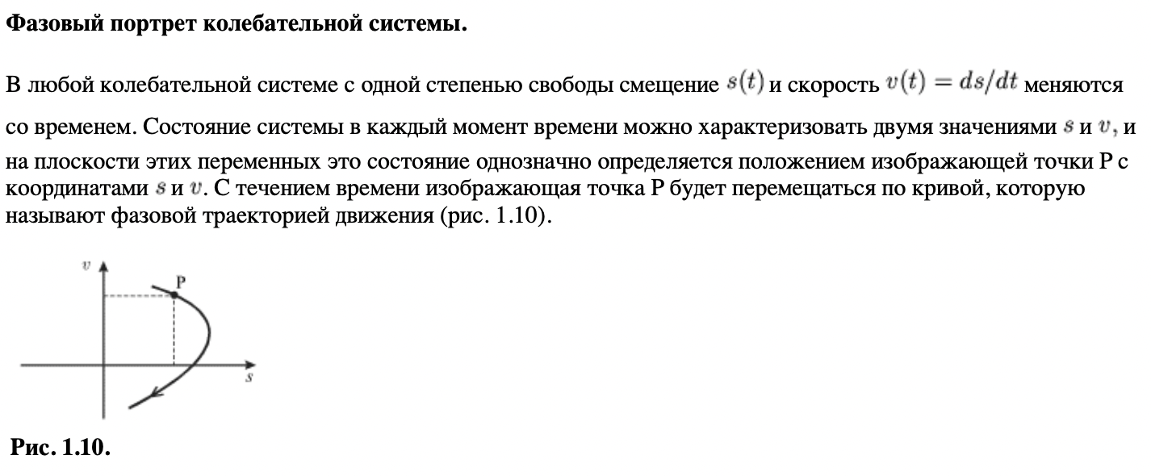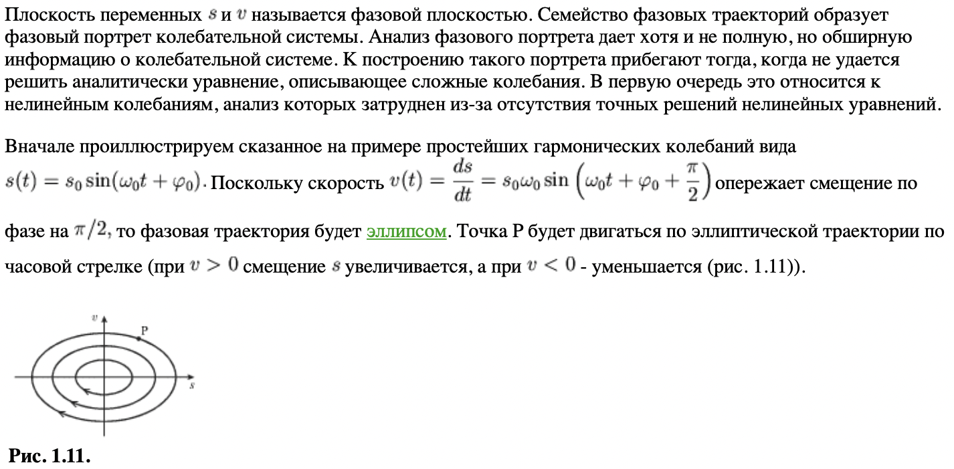

## Логистическое уравнение, устойчивые и неустойчивые точки равновесия.

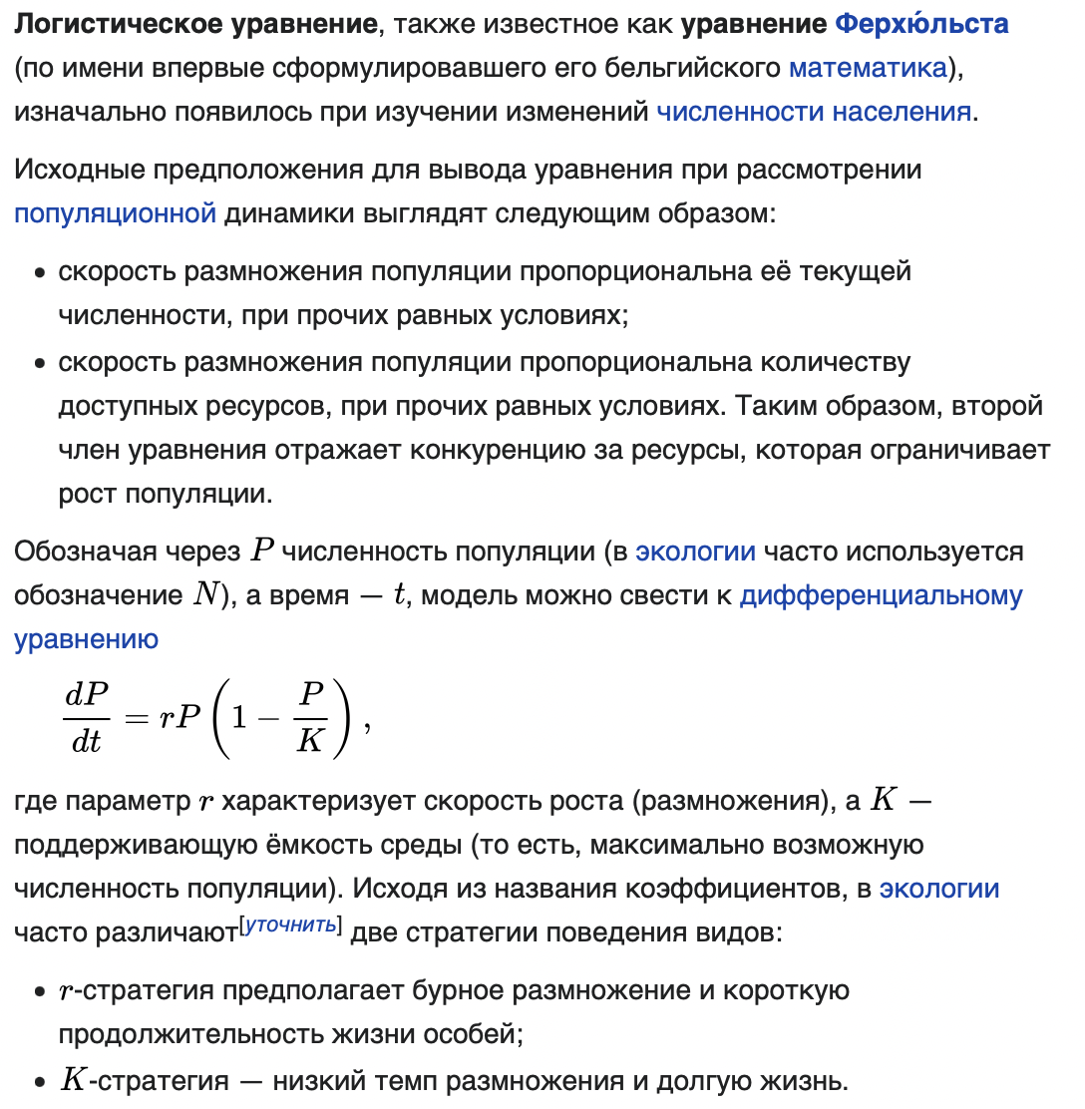

Или

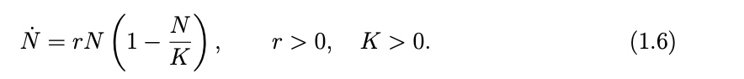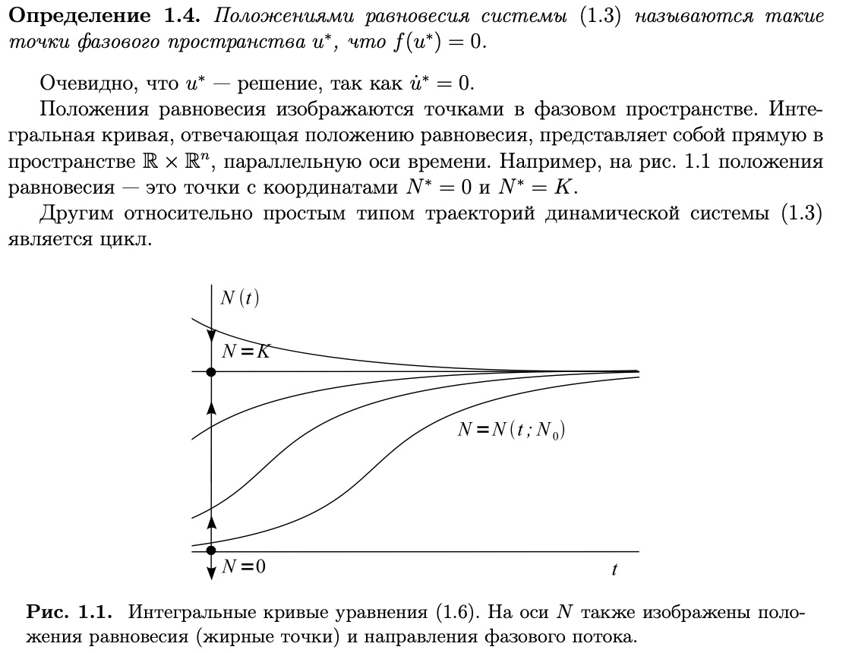

## Динамическая система. Стационарные и нестационарные состояния динамической системы. Классификация стационарных точек.

**Динамическая система** — множество элементов, для которого задана [функциональная зависимость](https://wp.wiki-wiki.ru/wp/index.php/%D0%A4%D1%83%D0%BD%D0%BA%D1%86%D0%B8%D0%BE%D0%BD%D0%B0%D0%BB%D1%8C%D0%BD%D0%B0%D1%8F_%D0%B7%D0%B0%D0%B2%D0%B8%D1%81%D0%B8%D0%BC%D0%BE%D1%81%D1%82%D1%8C) между [временем](https://wp.wiki-wiki.ru/wp/index.php/%D0%92%D1%80%D0%B5%D0%BC%D1%8F) и положением в [фазовом пространстве](https://wp.wiki-wiki.ru/wp/index.php/%D0%A4%D0%B0%D0%B7%D0%BE%D0%B2%D0%BE%D0%B5_%D0%BF%D1%80%D0%BE%D1%81%D1%82%D1%80%D0%B0%D0%BD%D1%81%D1%82%D0%B2%D0%BE) каждого элемента системы. Данная [математическая](https://wp.wiki-wiki.ru/wp/index.php/%D0%9C%D0%B0%D1%82%D0%B5%D0%BC%D0%B0%D1%82%D0%B8%D0%BA%D0%B0" \o "Математика)абстракция позволяет изучать и описывать эволюцию систем во времени.

Состояние динамической системы в любой момент времени описывается множеством вещественных чисел (или векторов), соответствующим определённой точке в [пространстве состояний](https://wp.wiki-wiki.ru/wp/index.php/%D0%9F%D1%80%D0%BE%D1%81%D1%82%D1%80%D0%B0%D0%BD%D1%81%D1%82%D0%B2%D0%BE_%D1%81%D0%BE%D1%81%D1%82%D0%BE%D1%8F%D0%BD%D0%B8%D0%B9_(%D1%82%D0%B5%D0%BE%D1%80%D0%B8%D1%8F_%D1%83%D0%BF%D1%80%D0%B0%D0%B2%D0%BB%D0%B5%D0%BD%D0%B8%D1%8F)).

**Стационарное состояние** в [теории динамических систем](https://ru.wikipedia.org/wiki/%D0%A2%D0%B5%D0%BE%D1%80%D0%B8%D1%8F_%D0%B4%D0%B8%D0%BD%D0%B0%D0%BC%D0%B8%D1%87%D0%B5%D1%81%D0%BA%D0%B8%D1%85_%D1%81%D0%B8%D1%81%D1%82%D0%B5%D0%BC) — это такое состояние системы или процесса, в котором динамика переменных, описывающих поведение системы или процесса и называемых [переменными состояниями](https://ru.wikipedia.org/wiki/%D0%9F%D0%B5%D1%80%D0%B5%D0%BC%D0%B5%D0%BD%D0%BD%D1%8B%D0%B5_%D1%81%D0%BE%D1%81%D1%82%D0%BE%D1%8F%D0%BD%D0%B8%D1%8F), не меняется во времени

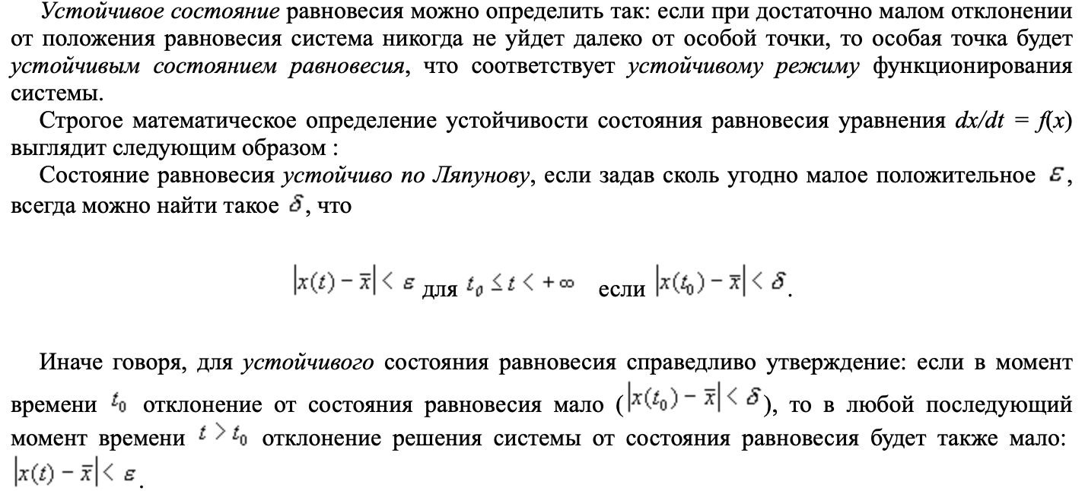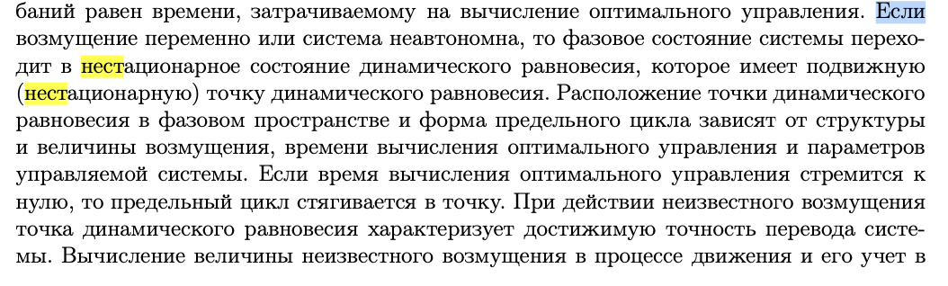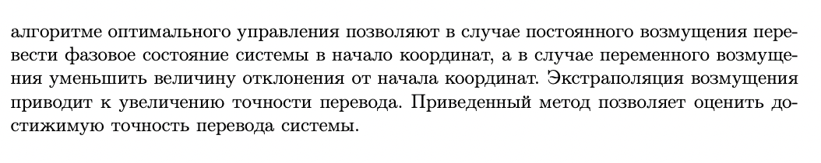

В случае, когда вторая производная отрицательна, потенциальная энергия системы находится в состоянии локального максимума. Это означает, что положение равновесия *неустойчиво*. Если система будет смещена на небольшое расстояние, то она продолжит своё движение за счёт сил, действующих на систему: при выведении тела из равновесия оно не возвращается на исходную позицию. Если вторая производная > 0: потенциальная энергия в состоянии локального минимума, положение равновесия *устойчиво*). Если систему сместить на небольшое расстояние, она вернётся назад в состояние равновесия. Равновесие устойчиво, если центр тяжести тела занимает наинизшее положение по сравнению со всеми возможными соседними положениями. При таком равновесии выведенное из равновесия тело возвращается на первоначальное место. Вторая производная =0: в этой области энергия не варьируется, а положение равновесия является *безразличным*. Если система будет смещена на небольшое расстояние, она останется в новом положении. Если отклонить или сдвинуть тело оно останется в равновесии.

Если равновесие достигается лишь в определенных пределах колебания измеряемой функции, то говорят о локальной устойчивости. Однако при этом устойчивость достигается лишь в интервале от *Р*2 до *Р*1. Если же равновесие устанавливается при любых отклонениях параметра цен от равновесной цены, то устойчивость носит глобальный характер.

## Понятие динамического хаоса.

**Динами́ческий ха́ос** (также **детерминированный хаос**) — явление в [теории динамических систем](https://ru.wikipedia.org/wiki/%D0%A2%D0%B5%D0%BE%D1%80%D0%B8%D1%8F_%D0%B4%D0%B8%D0%BD%D0%B0%D0%BC%D0%B8%D1%87%D0%B5%D1%81%D0%BA%D0%B8%D1%85_%D1%81%D0%B8%D1%81%D1%82%D0%B5%D0%BC), при котором поведение нелинейной системы выглядит случайным, несмотря на то, что оно определяется детерминистическими законами.

Причиной появления [хаоса](https://ru.wikipedia.org/wiki/%D0%A5%D0%B0%D0%BE%D1%81) является [неустойчивость](https://ru.wikipedia.org/wiki/%D0%9D%D0%B5%D1%83%D1%81%D1%82%D0%BE%D0%B9%D1%87%D0%B8%D0%B2%D0%BE%D1%81%D1%82%D1%8C_(%D0%B4%D0%B8%D0%BD%D0%B0%D0%BC%D0%B8%D1%87%D0%B5%D1%81%D0%BA%D0%B8%D0%B5_%D1%81%D0%B8%D1%81%D1%82%D0%B5%D0%BC%D1%8B)) (чувствительность) по отношению к начальным условиям и параметрам: малое изменение начального условия со временем приводит к сколь угодно большим изменениям динамики системы.

Динамику, которая чувствительна к малейшим изменениям начальных условий системы, из которых начинается её развитие, изменение, и в которой эти малейшие отклонения со временем многократно приумножаются, затрудняя предсказание будущих состояний системы, часто и называют хаотичной.

Так как начальное состояние физической системы не может быть задано абсолютно точно (например, из-за ограничений измерительных инструментов), то всегда необходимо рассматривать некоторую (пусть и очень маленькую) область начальных условий. При движении в ограниченной области пространства экспоненциальная расходимость близких орбит с течением времени приводит к перемешиванию начальных точек по всей области. После такого перемешивания уже практически не имеет смысла говорить о координате конкретной частицы, более целесообразным является переход к статистическому описанию процесса, то есть к определению вероятности нахождения частицы в некоторой точке.

Хаотическое поведение означает

• неустойчивость фазовых траекторий, • рост малого начального возмущения во

времени,

• перемешивание элементов фазового объема, и, как следствие,

• непредсказуемость поведения системы на больших временах

Хаотическое поведение демонстрируют

* Системы трех и более автономных нелинейных дифференциальных уравнений
* Системыдвухнеавтономных дифференциальных уравнений (периодическое воздействие на колебательную систему)
* Дискретныесистемы
* Системы с запаздыванием

## Модель конкуренции. Внутривидовая конкуренция. Межвидовая конкуренция. Популяционные волны.

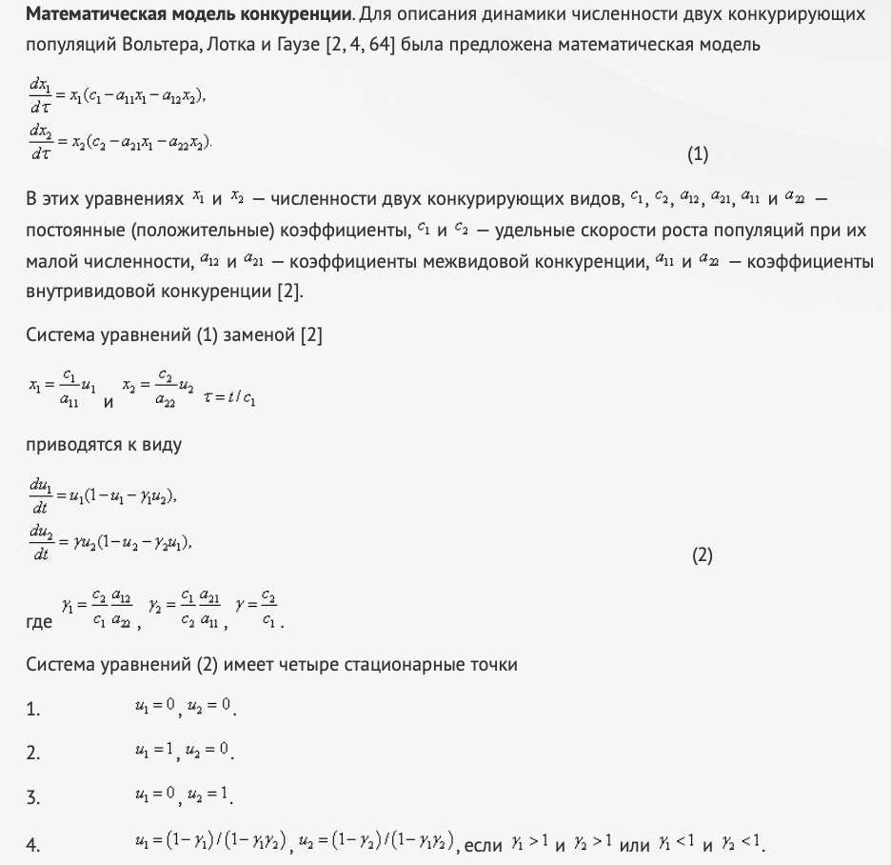

математически описывать внутривидовую конкуренцию:

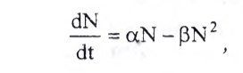

где *N* —численность народонаселения, *а —*коэффици­ ент роста народонаселения, *J3—*коэффициент сдержи­ вания роста народонаселения, / — время.

В дальнейшем это уравнение легло в основу урав­нений популяционной динамики и коэффициент *р* ста­ ли называть коэффициентом внутривидовой конкурен­ ции. Ввиду своей универсальности это уравнение ста­ ло использоваться во многих областях науки, так как многие одномерные и нелинейные процессы с насы­ щением описывались этим уравнением. В одной из следующих своих работ Верхульст [3] назвал решение уравнения (1) логистическим.

# **Моделирование информационных процессов**

## Общее описание, список некоторых команд NS-2. Файл трассировки.

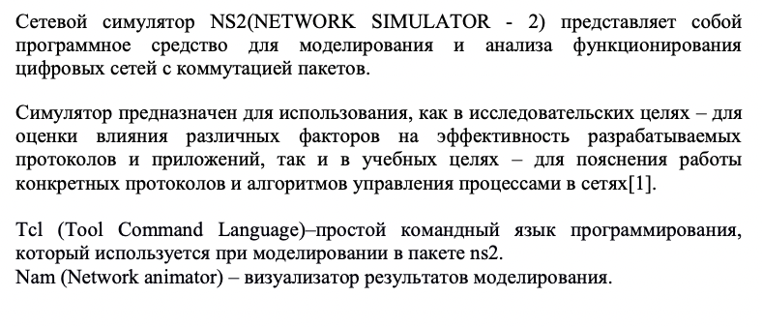

set n0 [$ns node] – создание узла

proc finish {} {

global ns nf f

$ns flush-trace

close $nf

close $f

exec nam out.nam

& exit 0

} – закрытие файла и передача для визуализации

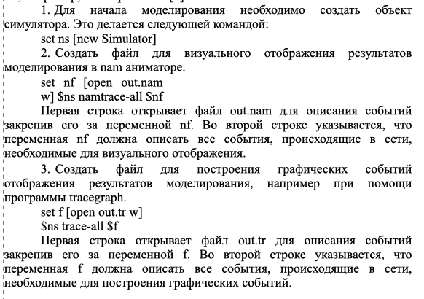

$ns run – запуск

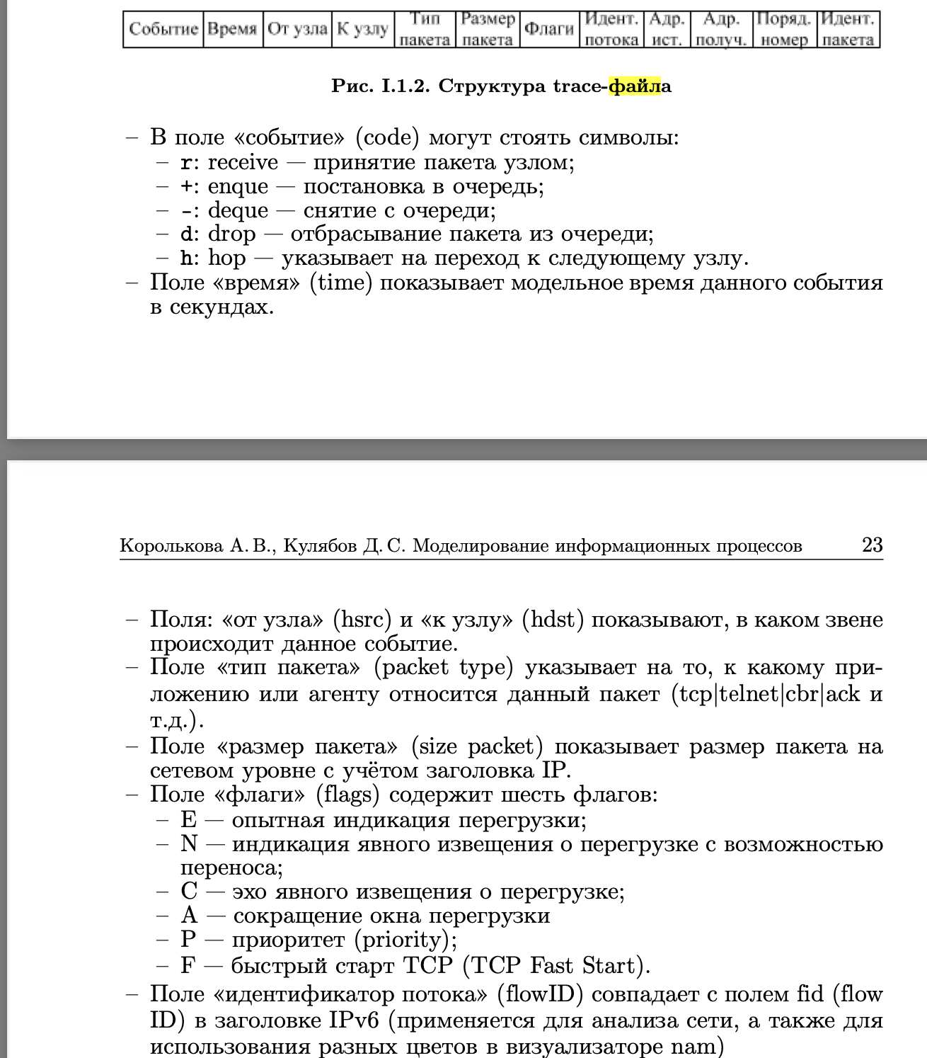

## Реализация компонентного моделирования в подсистеме xcos математического пакета Scilab. Основные библиотечные блоки. Последовательность построения и отладки xcos-моделей. Средства анализа результатов моделирования.

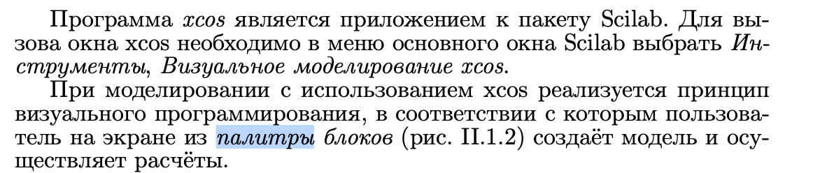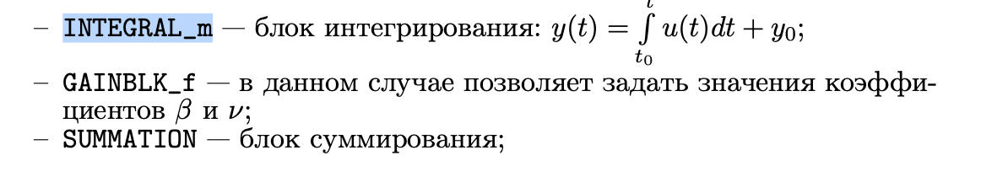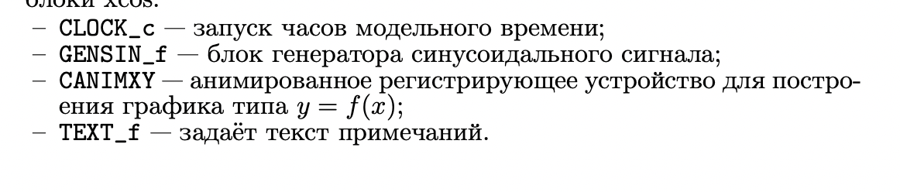

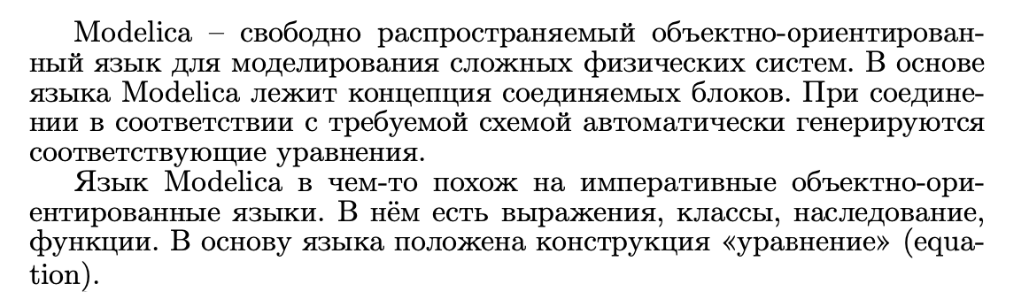

Результаты – фазовые портреты, иные графики и вычисления.

## Основные понятия теории сетей Петри: позиция, переход, входная и выходная функции, граф сети Петри, маркировка сети Петри, разрешенный переход. Задачи анализа сетей Петри: безопасность, ограниченность, сохранение, достижимость и покрываемость.

**Сеть Петри** — математический объект, используемый для [моделирования](https://ru.wikipedia.org/wiki/%D0%9C%D0%BE%D0%B4%D0%B5%D0%BB%D0%B8%D1%80%D0%BE%D0%B2%D0%B0%D0%BD%D0%B8%D0%B5" \o "Моделирование)динамических дискретных систем, предложенный [Карлом Петри](https://ru.wikipedia.org/wiki/%D0%9A%D0%B0%D1%80%D0%BB_%D0%9F%D0%B5%D1%82%D1%80%D0%B8) в [1962 году](https://ru.wikipedia.org/wiki/1962_%D0%B3%D0%BE%D0%B4_%D0%B2_%D0%BD%D0%B0%D1%83%D0%BA%D0%B5).

Определяется как [двудольный](https://ru.wikipedia.org/wiki/%D0%91%D0%B8%D0%B3%D1%80%D0%B0%D1%84" \o "Биграф)[ориентированный](https://ru.wikipedia.org/wiki/%D0%9E%D1%80%D0%B8%D0%B5%D0%BD%D1%82%D0%B8%D1%80%D0%BE%D0%B2%D0%B0%D0%BD%D0%BD%D1%8B%D0%B9_%D0%B3%D1%80%D0%B0%D1%84) [мультиграф](https://ru.wikipedia.org/wiki/%D0%9C%D1%83%D0%BB%D1%8C%D1%82%D0%B8%D0%B3%D1%80%D0%B0%D1%84" \o "Мультиграф), состоящий из вершин двух типов — позиций и переходов, соединённых между собой дугами.

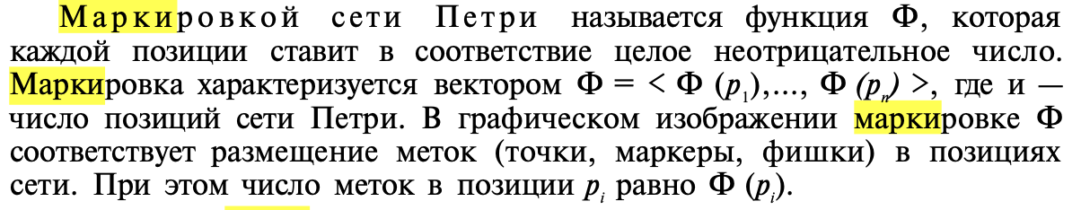

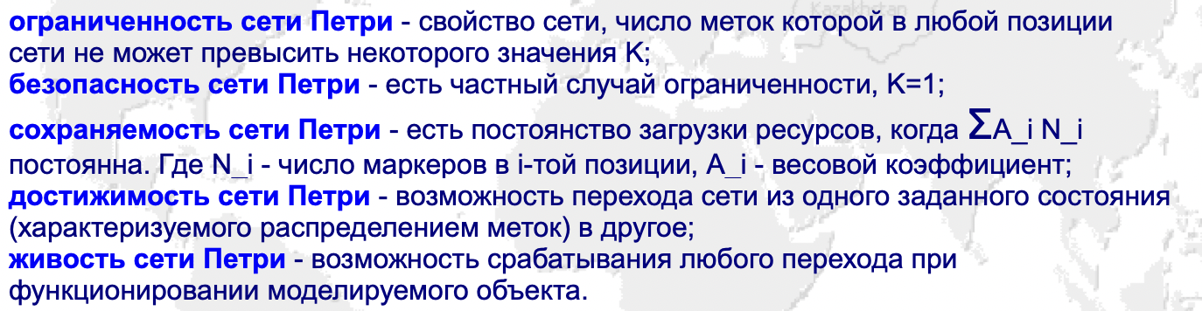

## Анализ сетей Петри путём построения и анализа дерева достижимости. Алгоритм построения дерева достижимости

Задача достижимости - основная задача анализа сети Петри. Многие задачи анализа могут быть сформулированы в терминах такой задачи достижимости.

    Множество достижимости сети Петри представляет собой дерево достижимости. Пусть имеется сеть Петри, представленная на рисунке 1.

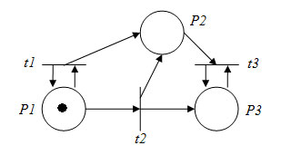

Ее начальная маркировка - (1, 0, 0). В этой начальной маркировке разрешены **t1** и **t2**. Чтобы рассмотреть все множество достижимости, определим новые вершины в дереве достижимости для других достижимых маркировок, получающихся в результате запуска каждого из этих двух переходов. Начальной (корневой) является вершина, соответствующая начальной маркировке.

Дуга, помеченная запускаемым переходом, приводит из начальной маркировки к каждой из новых маркировок (рисунок 2).

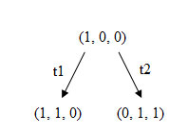

Это частичное дерево показывает все маркировки, непосредственно достижимые из начальной маркировки.

    Теперь необходимо рассмотреть все маркировки, достижимые из новых маркировок.

Начиная с трех новых маркировок, необходимо повторить этот процесс, порождая новые маркировки, которые нужно ввести в дерево, как показано на рисунке 4.

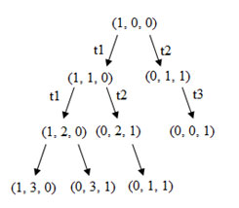

Если эту процедуру повторять снова и снова, каждая достижимая маркировка окажется порожденной. Однако получившееся дерево достижимости может оказаться бесконечным, так как будет порождена каждая маркировка из множества достижимости. Поэтому для любой сети Петри с бесконечным множеством достижимости соответствующее дерево также должно быть бесконечным.

Дерево представляет все возможные последовательности запусков переходов. Всякий путь в дереве, начинающийся в корне, соответствует допустимой последовательности переходов.

Приведение к конечному представлению осуществляется несколькими способами. Прежде всего, необходимо использовать те средства, которые ограничивают введение новых маркировок (называемых граничными вершинами) на каждом шаге. Для этого могут вводиться пассивные маркировки, то есть маркировки, в которых нет разрешенных переходов. Такие пассивные маркировки называются ***терминальными вершинами***. Другой класс маркировок - это маркировки, ранее встречавшиеся в дереве. Такие маркировки называются ***дублирующими вершинами***: никакие последующие маркировки можно не рассматривать - все они будут порождены из места первого появления дублирующей маркировки в дереве. Таким образом, в дереве на рисунке 5 маркировка (0, 1, 1), получившаяся в результате выполнения последовательности **t1, t2, t3**, не будет порождать какие-либо новые вершины в дереве, поскольку она ранее встречалась в дереве в результате выполнения последовательности t2 из начальной маркировки.

    Каждая вершина может классифицироваться как граничная вершина, терминальная вершина, дублирующая вершина или как внутренняя вершина. ***Граничными*** являются вершины, еще не обработанные алгоритмом, а после обработки они могут стать терминальными, дублирующими или внутренними вершинами.

    Алгоритм обычно начинается с определения начальной маркировки корнем дерева, т. е. граничной вершиной.

    Пусть **х** - граничная вершина, которую необходимо обработать, тогда

1. если в дереве имеется другая вершина **у**, не являющаяся граничной, и с ней связана та же маркировка, **m(х) = m(у)**, то вершина **х** - дублирующая;
2. если для маркировки **m(х)** ни один из переходов не разрешен, то **х** - терминальная вершина;
3. дуга, помеченная **tj**, направлена от вершины **х** к вершине **у**. Вершина **х** переопределяется как внутренняя, вершина **у** - становится граничной.

    Если все вершины дерева - терминальные, дублирующие или внутренние, то обработка данным алгоритмом останавливается.

## Применение метода построения дерева достижимости к решению задач определения безопасности и ограниченности сети Петри, определения свойства сохранения сети Петри

**Безопасность и ограниченность.**Сеть Петри безопасна, если число фишек в каждой позиции не может превысить 1; сеть Петри ограниченна, если существует такое целое k, что число фишек в любой позиции не может превысить k. Оба этих свойства можно проверить с помощью дерева достижимости. Сеть Петри ограниченна тогда и только тогда, когда символ ω отсутствует в ее дереве достижимости. Присутствие символа ω в дереве достижимости означает, что число фишек потенциально не ограничено; существует последовательность запусков переходов, которую можно повторить произвольное число раз, увеличивая количество фишек до произвольно большого числа. Таким образом, если имеется символ ω, сеть неограниченна. Кроме того, положение символа ω показывает, какие позиции неограниченны.

Обратное утверждение также является верным, если сеть Петри неограниченна, то число достижимых маркировок бесконечно. Поскольку дерево достижимости конечно, бесконечное число достижимых маркировок отражает присутствие символа ω.

Если сеть Петри ограниченна и символ w отсутствует в дереве достижимости, то сеть Петри представляет систему конечных состояний. Дерево достижимости, по существу, является графом состояний и будет содержать вершину, соответствующую всякой достижимой маркировке. Это позволяет решить вопросы анализа простым перебором и проверкой конечного множества всех достижимых маркировок. Например, чтобы определить границу для заданной позиции, нужно построить дерево достижимости и найти наибольшее значение компоненты маркировки, соответствующей этой позиции.

Найденное значение является границей числа фишек для заданной позиции. Если граница для всех позиций не превышает 1, сеть безопасна.

Отметим, что по дереву достижимости даже для сетей Петри, не являющихся ограниченными (вследствие неограниченности некоторой позиции), можно определить границы для тех позиций, которые являются ограниченными. Таким образом, дерево достижимости позволяет эффективно решить задачи анализа сетей Петри по определению ограниченности и безопасности для отдельных позиций и целых сетей.

**Сохранение.**Сеть Петри является сохраняющей по отношению к вектору взвешивания, если взвешенная сумма фишек постоянна для всех достижимых маркировок. Свойство сохранения эффективно проверяется с помощью дерева достижимости. Так как дерево достижимости конечно, для каждой маркировки можно вычислить взвешенную сумму. Если сумма одинакова для каждой достижимой маркировки, сеть — сохраняющая по отношению к данному весу. Если суммы не равны, сеть — несохраняющая.

## Функциональность, назначение и параметры блоков GPSS: ADVANCE, ASSIGN, DEPART, GENERATE, LEAVE.

Пакет GPSS (General Purpose Simulation System  система моде-

лирования общего назначения) предназначен для имитационного мо-

делирования дискретных систем.

Имитационная модель в GPSS представляет собой последователь-

ность текстовых строк, каждая из которых определяет правила со-

здания, перемещения, задержки и удаления транзактов.

Транзакт - динамический объект, отождествляемый с заявкой на

обслуживание, который перемещается между элементами системы

За создание и моделирование поступления транзактов в систему

отвечает блок GENERATE

Блок ADVANCE используется для задания задержки транзакта: ADVANCE A,[B] Здесь A - среднее значение интервала времени между моделируемы- ми транзактами (по умолчанию  0); B  величина разброса возмож- ных значений времени.

Блок ASSIGN используется для изменения значений параметров транзакта: ASSIGN A,B,[C],[D]  
Здесь A  номер изменяемого параметра с указанием режима изме- нения: накопление (+), вычитание (–), замещение (без дополнитель- ных символов); B  число, изменяющее значение параметра; C  имя функции, применяемой для модификации значения параметра; D  формат изменяемого параметра: PF, PH, PB или PL (по умолчанию  PH).

Блоки ENTER и LEAVE предназначены соответственно для занятия и освобождения многоканального устройства:

ENTER A,[B]

LEAVE A,[B]  
Здесь A  имя многоканального устройства; B  число занимаемых (освобождаемых) приборов многоканального устройства.

блок DEPART освобождает требуемое число мест в очереди:

DEPART A,[B]  
Здесь A - имя очереди; B - число мест в очереди, занимаемых (освобождаемых) транзактом.

## Функциональность, назначение и параметры блоков GPSS: PRIORITY, QUEUE, RELEASE, RETURN, SEIZE, SPLIT, TERMINATE, TRANSFER.

Блок

TERMINATE

используется для удаления транзактов из модели:

TERMINATE [A]

Здесь

A

 указывает число (по умолчанию 0), на которое уменьшается

содержимое счетчика завершений.

Блок QUEUE применяется для сбора и обработки статистики по очередям

QUEUE A,[B]   
Здесь A - имя очереди; B - число мест в очереди, занимаемых (осво- бождаемых) транзактом.

Блок TRANSFER изменяет маршрут движения транзактов:

TRANSFER [A],B,[C],[D]  
Здесь A  режим перехода; B  метка первого альтернативного блока; C  метка второго альтернативного блока; D  константа, используе- мая для относительной переадресации транзактов.

Блок PRIORITY используется для изменения приоритета транзакта:

PRIORITY A  
Здесь A  указывает новое значение приоритета транзакта, вошедше- го в блок (от 0 до 127 включительно).

Блок SPLIT используется для создания копий транзакта:

SPLIT A,[B],[C]  
Здесь A  число создаваемых копий; B  метка блока, к которому отправляются копии исходного транзакта; C  номер параметра, ис- пользуемого для присвоения копиям последовательных номеров.

Блок SEIZE моделирует занятие транзактом одноканального устройства, блок RELEASE предназначен для освобождения устрой- ства:

SEIZE A

RELEASE A  
Здесь A  имя устройства, занимаемого (освобождаемого) транзак- том.

Транзакт, вошедший в блок RETURN, снимает прерывание на устройстве, вызванное вхождением данного транзакта в блок PREEMPT:

RETURN A  
Здесь A  имя устройства, с которого снимается прерывание.

# **Алгебра. Аналитическая геометрия**

## Линейные пространства, их подпространства. Базис, размерность. Теорема о ранге матрицы, ее приложение к теории систем линейных уравнений.

Множество V элементов произвольной природы называется линейным (векторным) пространством, а его элементы векторами, если определены операции сложения векторов и умножение вектора на число так, что выполняются следующие условия:

1)(u + v) + w = u + (v + w), для любых u, v, w ∈ V ;  
2) существует нулевой вектор θ ∈ V такой, что v + θ = v для любого  
v∈V;  
3) для любого вектора v ∈ V существует единственный противоположный ему вектор −v такой, что v + (−v) = θ;  
4) u + v = v + u для любых u, v ∈ V ;  
5) (λμ)v = λ(μv) для любых λ, μ ∈ R и любого v ∈ V ;  
6) λ(u + v) = λu + λv для любого λ ∈ R и любых u, v ∈ V ;  
7) (λ + λ)v = λv + μv для любых λ, μ ∈ R и любого v ∈ V ;  
8) 1 · v = v для любого v ∈ V ,  
где R — поле действительных чисел.

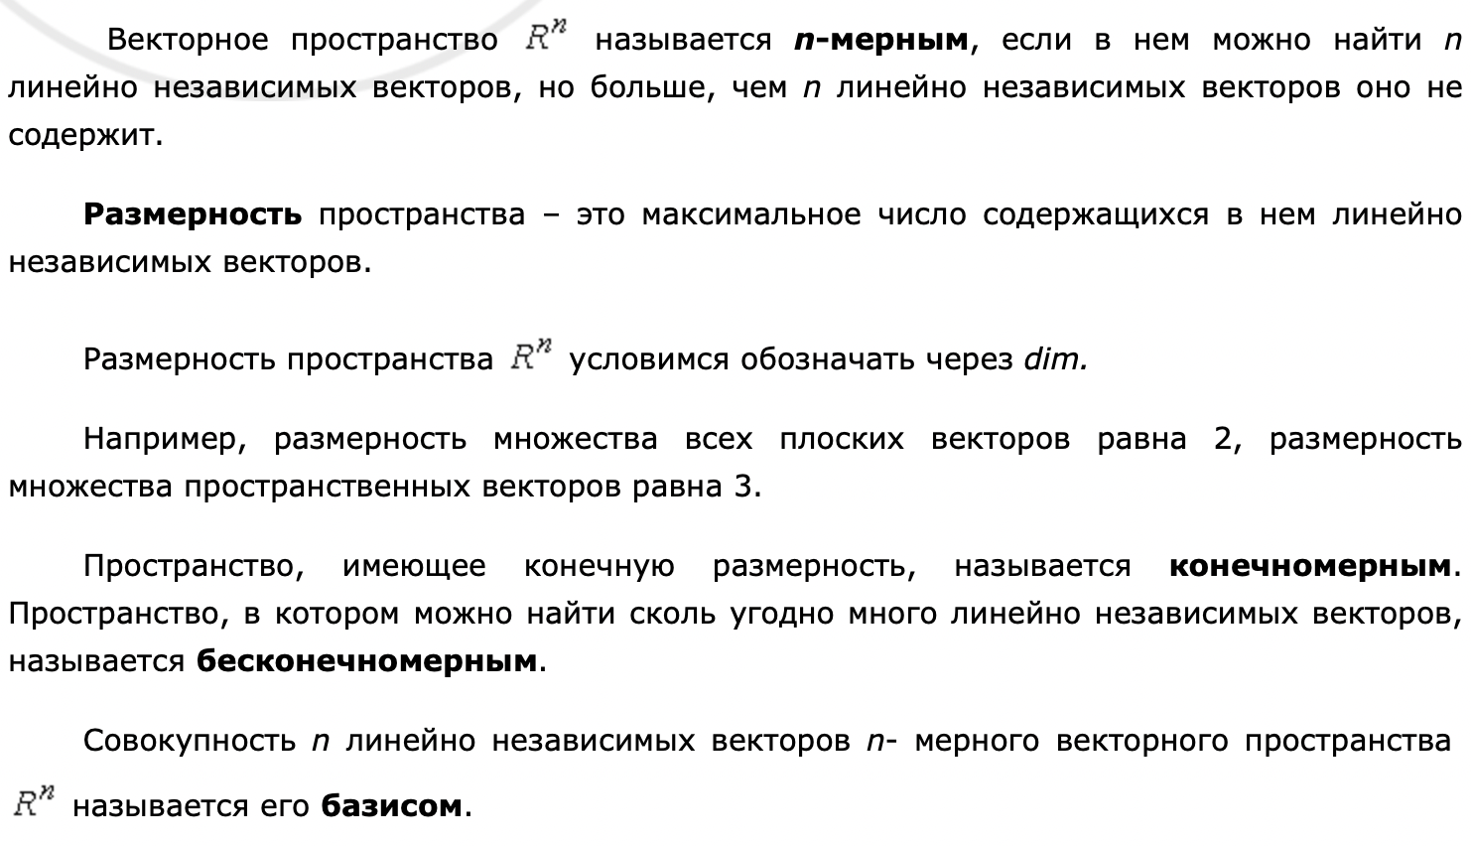

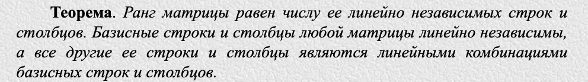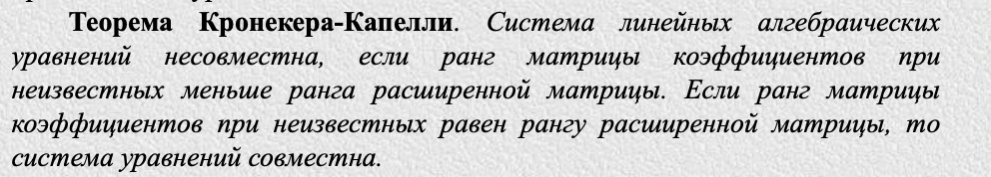

## Билинейные и квадратичные функции и формы в линейных пространствах, их матрица. Приведение к нормальному виду.

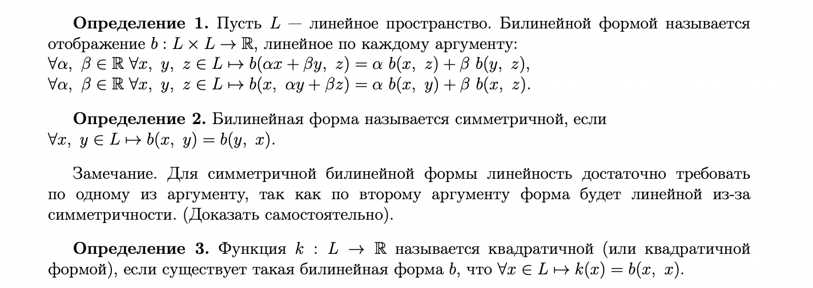

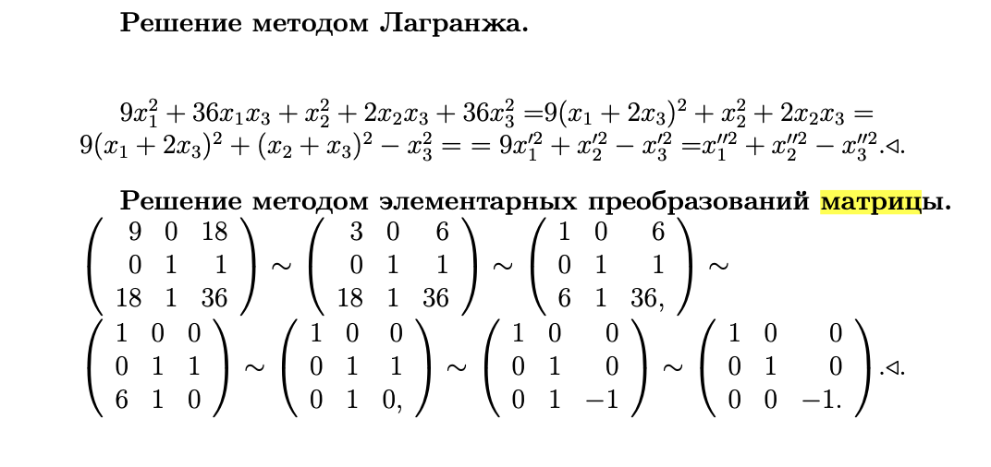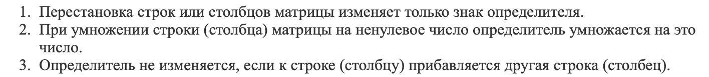

## Собственные значения и собственные векторы линейного оператора. Условие приводимости матрицы к диагональному виду. Жорданова нормальная форма матрицы.

**Определение**: ненулевой вектор , который при умножении на некоторую квадратную матрицу  превращается в самого же себя с числовым коэффициентом , называется **собственным вектором** матрицы . Число  называют **собственным значением** или **собственным числом** данной матрицы.

Или



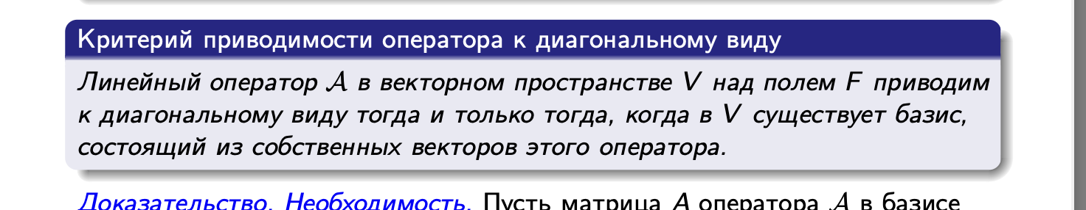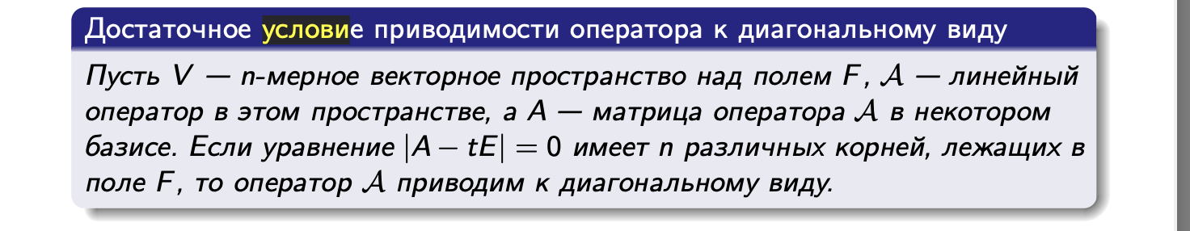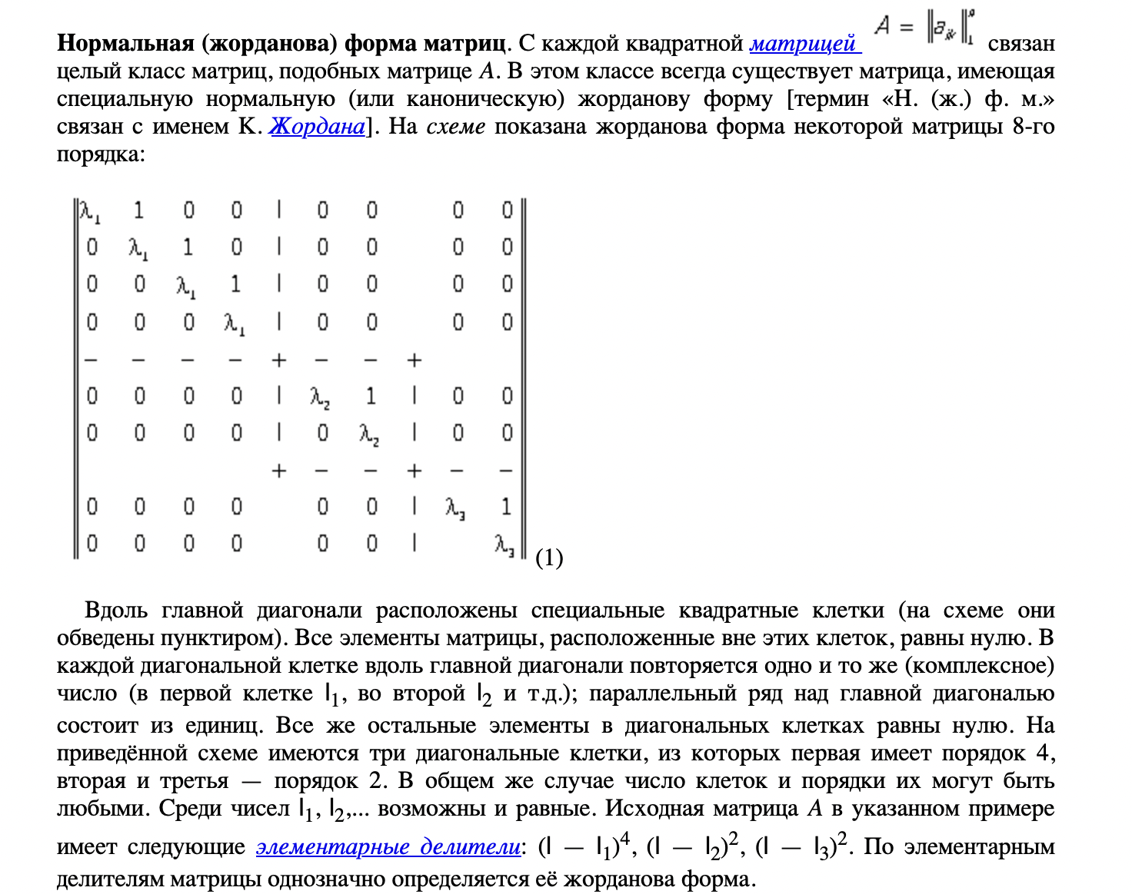

## Евклидово пространство. Ортогональные матрицы. Симметричные преобразования.

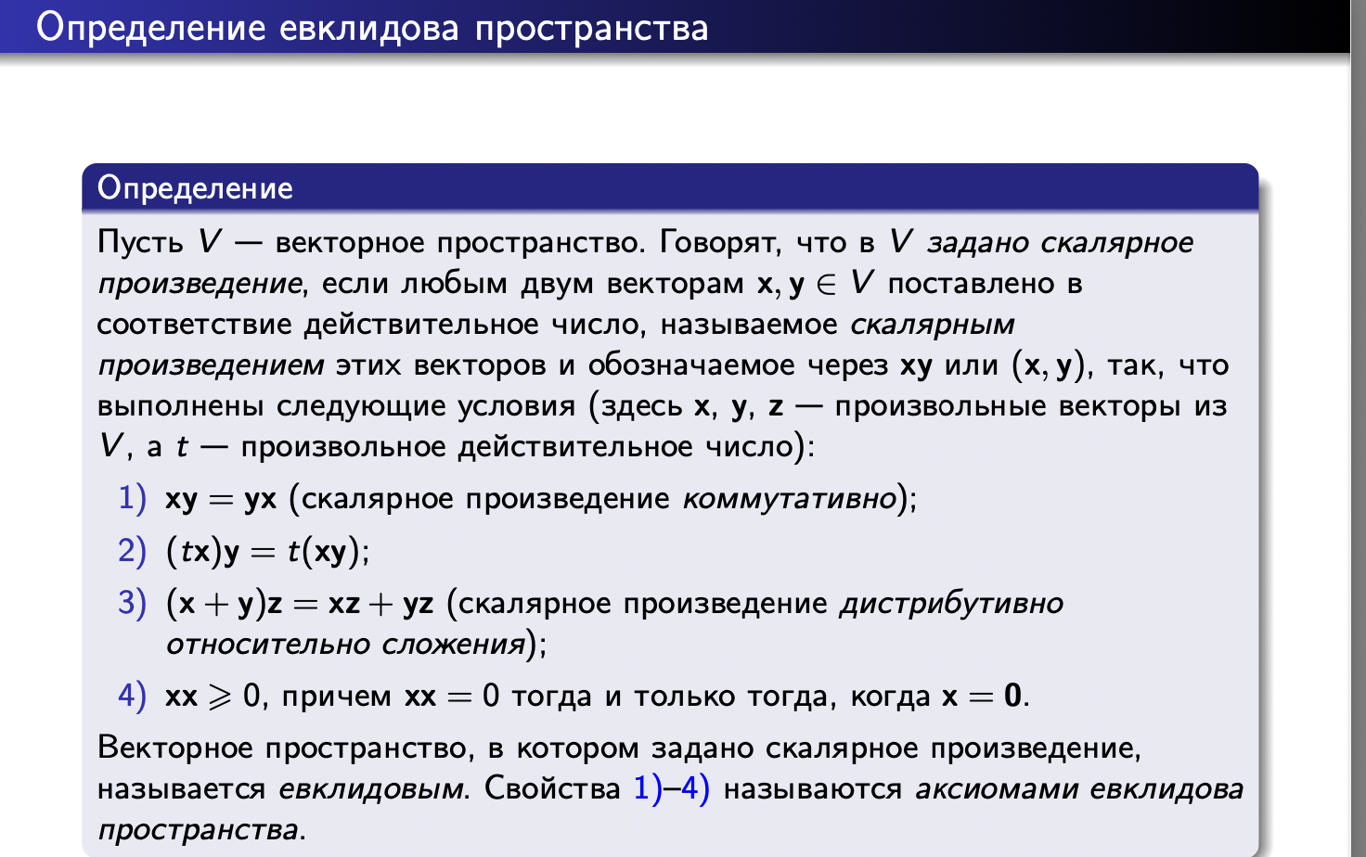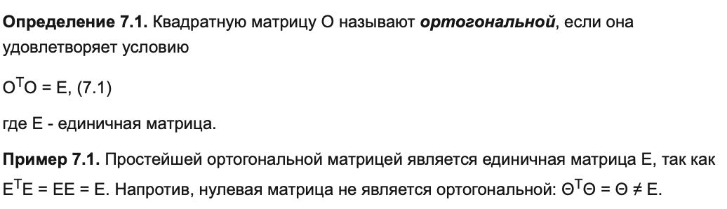

**Свойство 7.1.** Определитель ортогональной матрицы О может иметь одно из двух возможных значений: det О = ±1.

**Свойство 7.2.** Матрица, обратная к ортогональной матрице О, совпадает с ее транспонированной матрицей, т.е. O-1 = ОT.

**Свойство 7.4.** Матрица, транспонированная к ортогональной матрице, тоже является ортогональной.

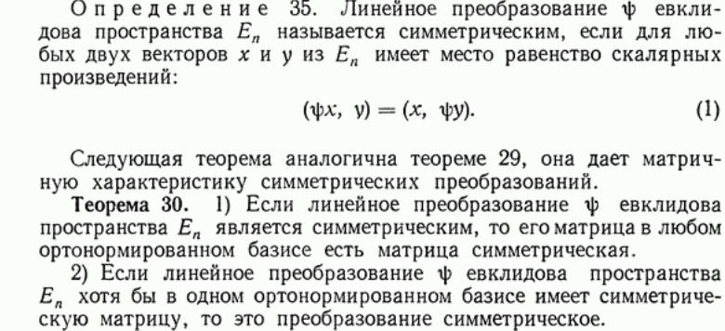

## Группы, подгруппы, теорема Лагранжа. Группа подстановок. Изоморфизм.

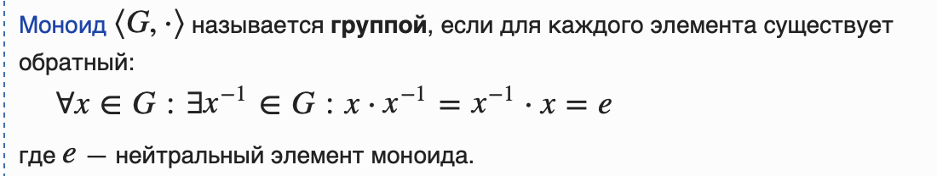

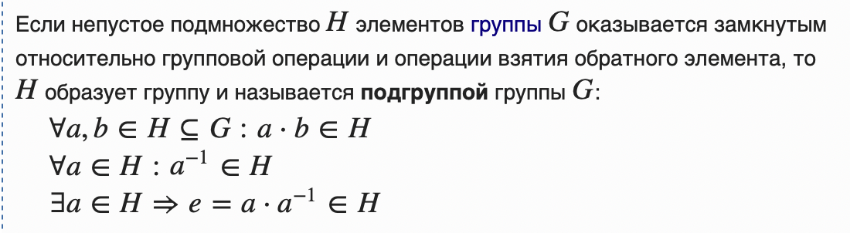

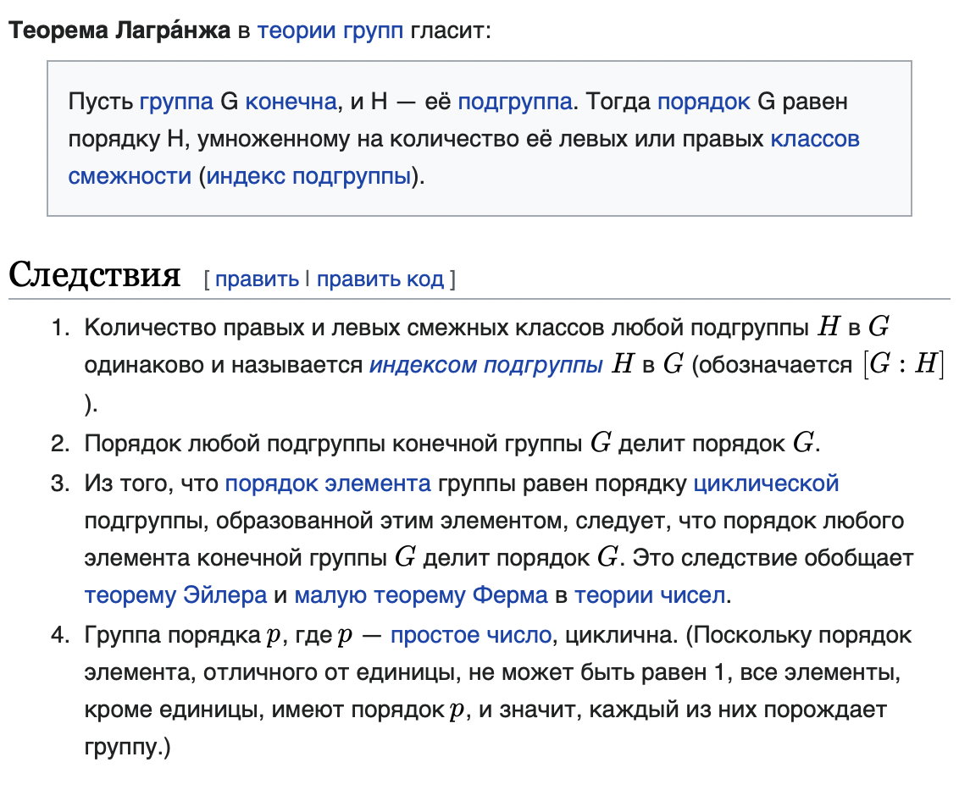

Пусть  — группа,  — ее подгруппа. Левым смежным классом подгруппы  по элементу  называют множество



Соответственно правый смежный класс подгруппы по элементу  — это множество

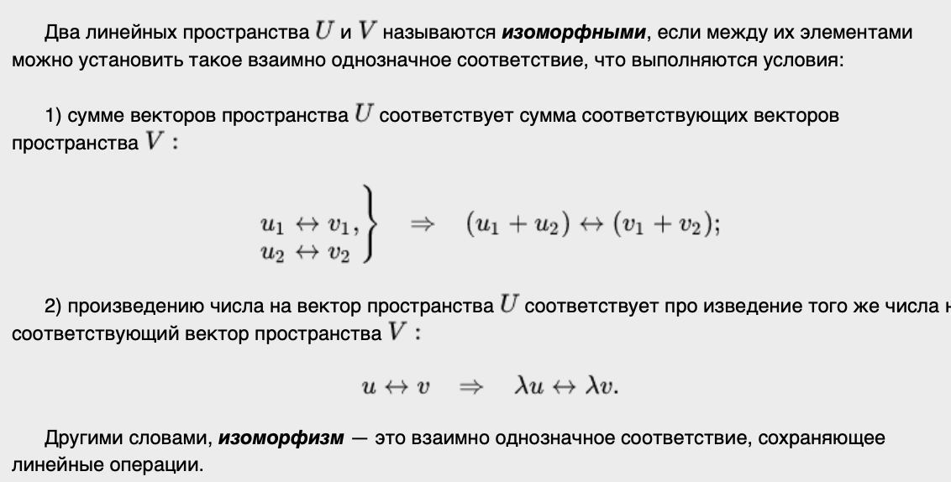

# **Теория вероятностей и математическая статистика**

## Случайный эксперимент и случайные события. σ- алгебра событий. Аксиоматическое определение вероятности и ее свойства. Классическая и геометрическая вероятности.

Случайным (стохастическим) экспериментом или испытанием называется осуществление какого-либо комплекса условий, который можно практически или мысленно воспроизвести сколь угодно большое число раз.

событие называется **случайным**, если в результате испытания оно может, **как произойти, так и не произойти**, при этом должен иметь место **принципиальный критерий случайности**: случайное событие – есть следствие случайных факторов, воздействие которых предугадать невозможно или крайне затруднительно.

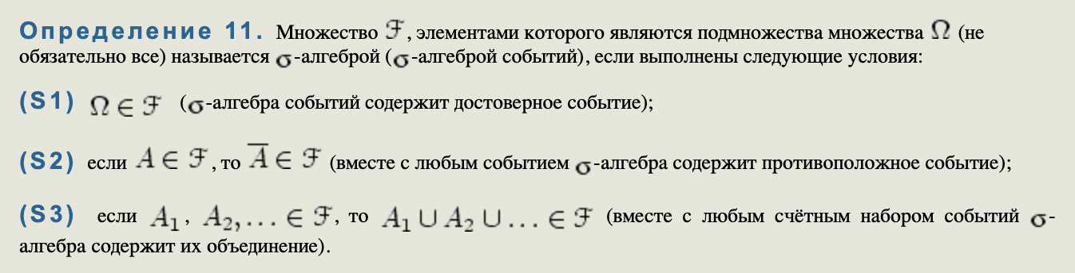

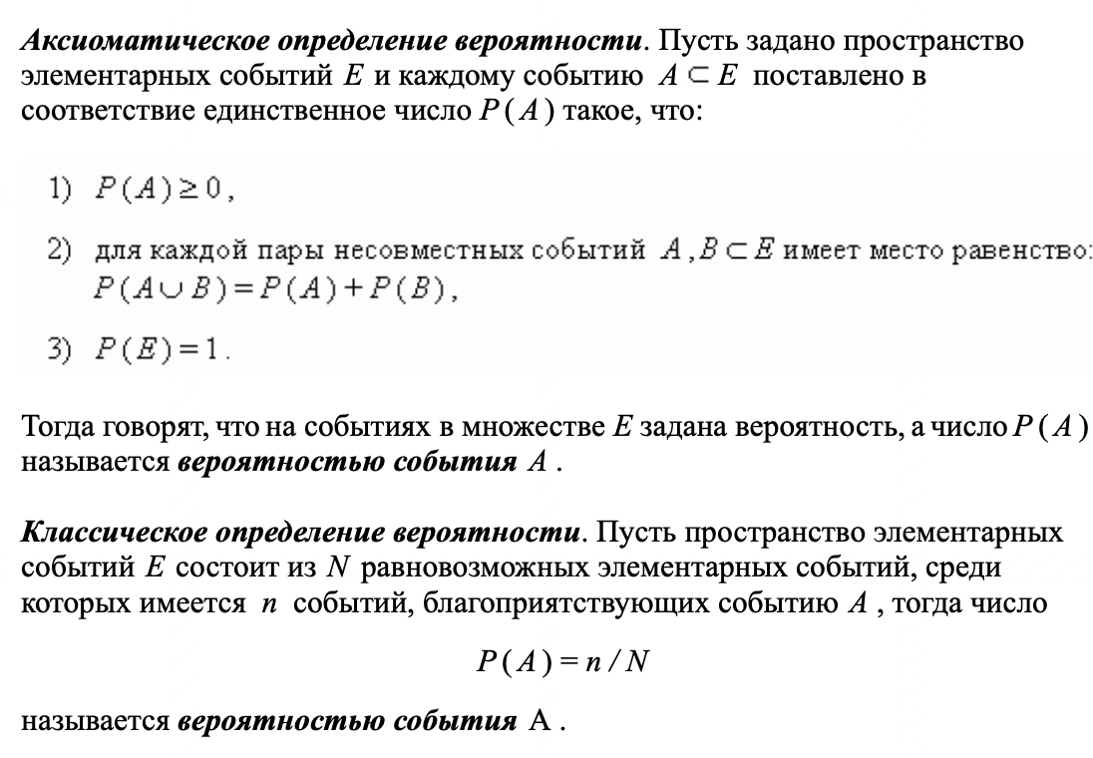

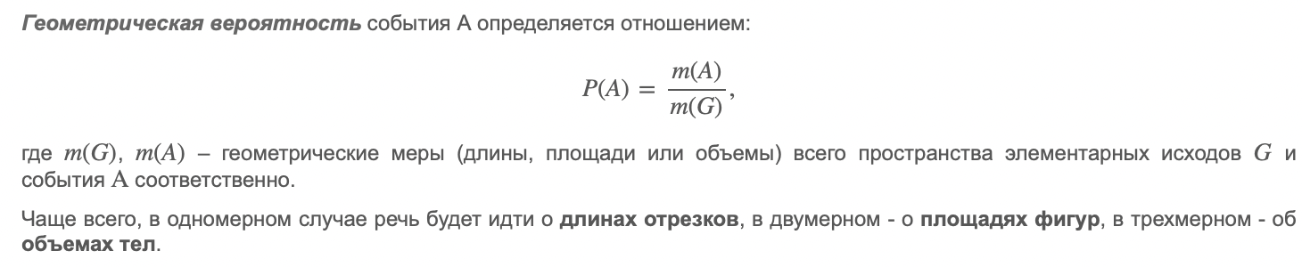

## Условная вероятность и независимость событий. Формулы сложения, полной вероятности и Байеса.

События являются ***независимыми***, если вероятность наступления **любого из них** не зависит от появления / непоявления остальных событий рассматриваемого множества событий (во всех возможных комбинациях).

Случайное событие *B* является **зависимым**, если помимо случайных факторов его вероятность зависит от появления либо непоявления события *A* . Вероятность события *B* , вычисленная в предположении того, что событие *A* **уже произошло**, называется ***условной вероятностью*** наступления события *B* и **обозначается** через *PA* (*B*) .

При этом события *A* и *B* называют ***зависимыми событиями*** *(хотя, строго говоря, зависимо только одно из них)*.

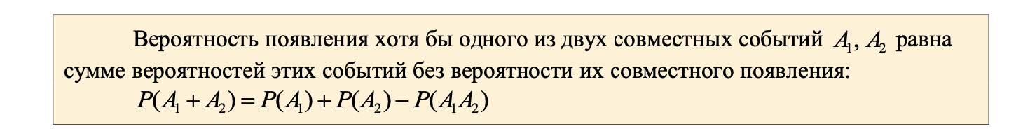

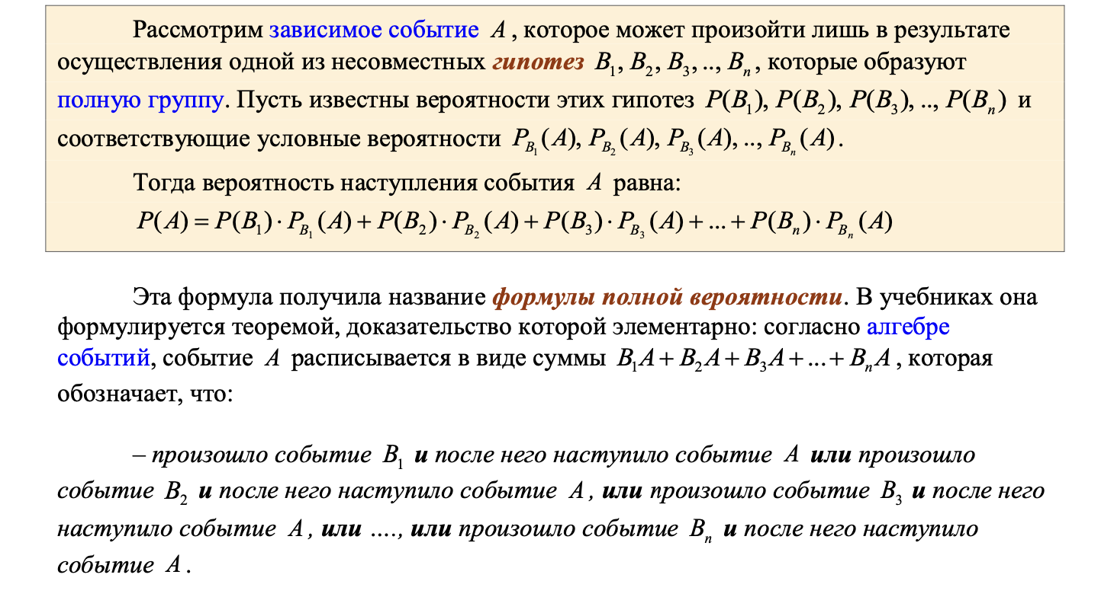

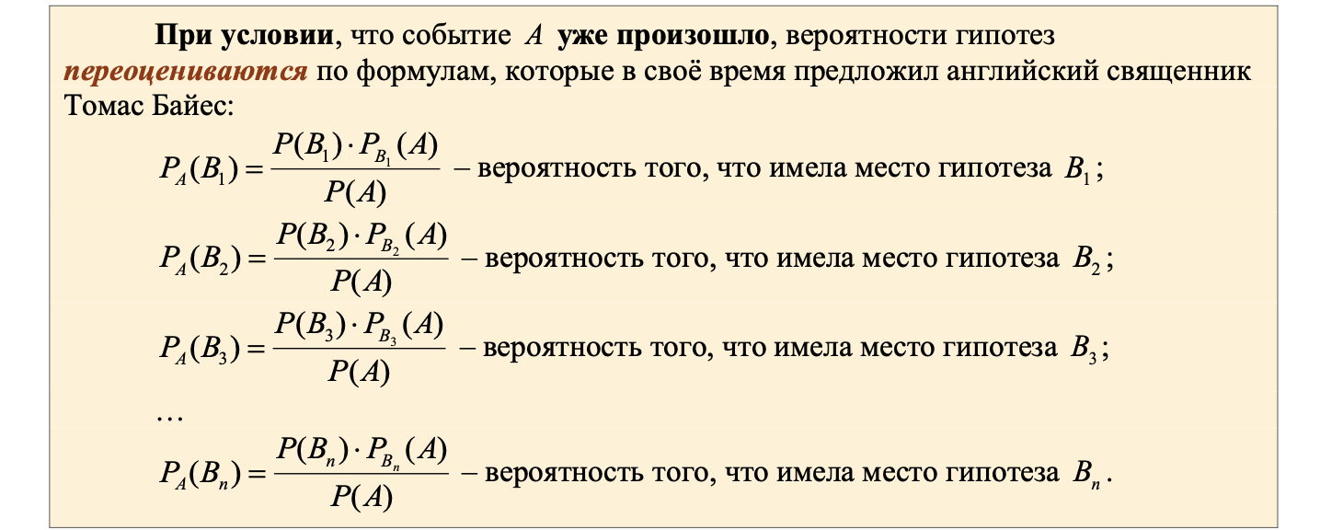

## Схема Бернулли. Локальная и интегральная предельные теоремы Муавра-Лапласа. Предельная теорема Пуассона.

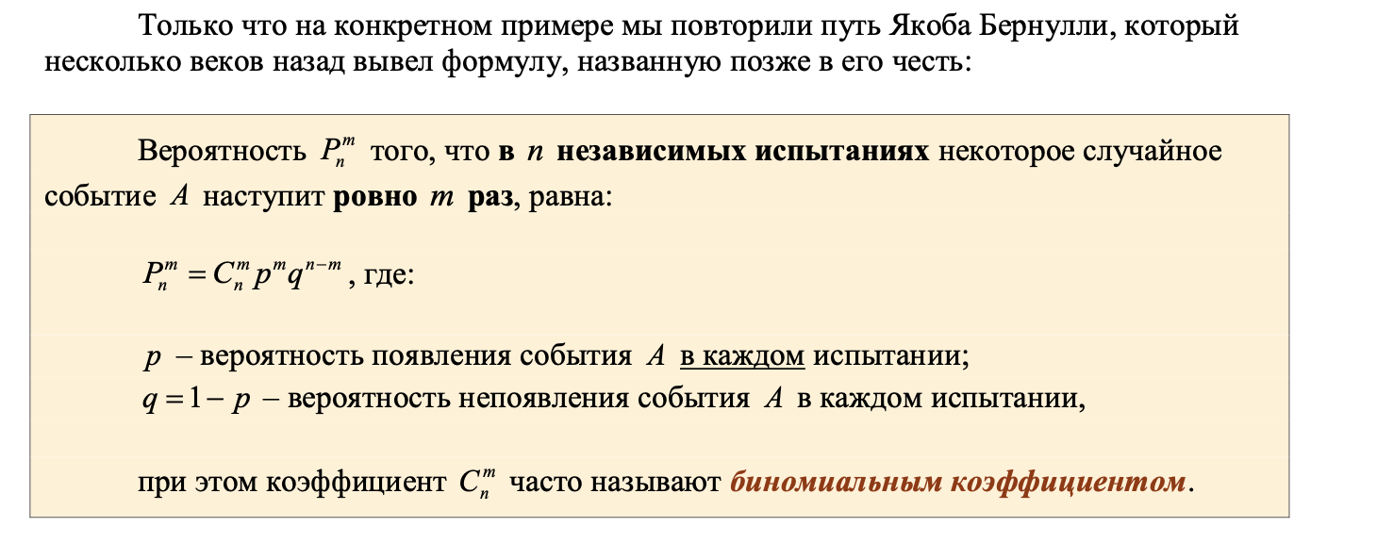

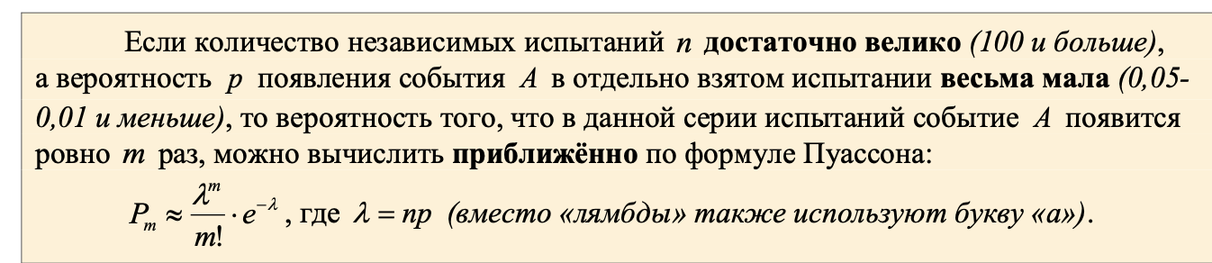

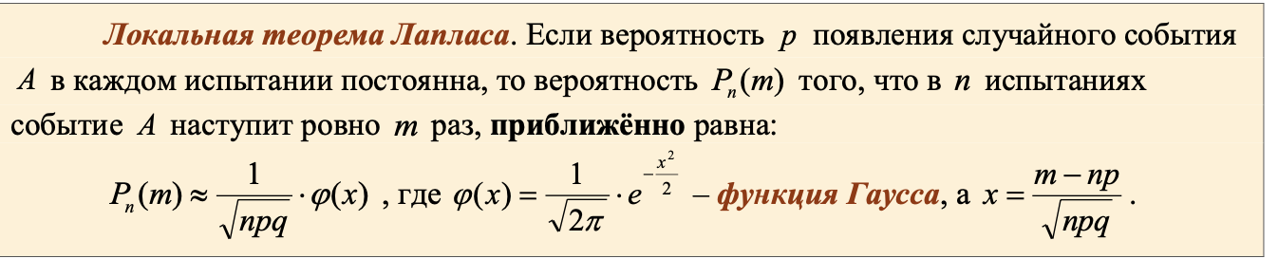

Интегральная

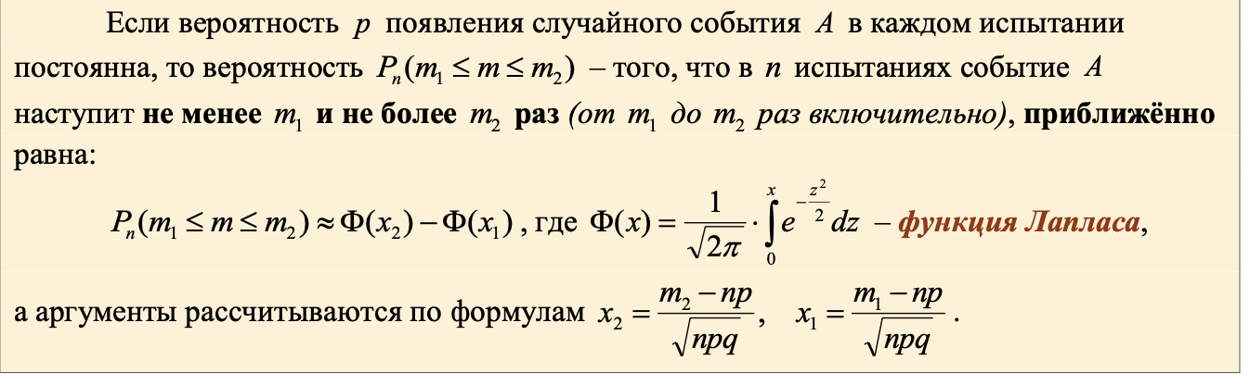

## Случайные величины (СВ). Свойства функции распределения (ФР). Дискретные и непрерывные СВ. Примеры распределений.

***Случайной*** называют *величину*, которая в результате испытания примет **одно и только одно** числовое значение, зависящее от случайных факторов и заранее непредсказуемое.

Таким образом, **случайные величины целесообразно разделить на 2 большие группы:**

**1) *Дискретная*** *(прерывная)* случайная величина – принимает отдельно взятые, изолированные значения. Количество этих значений *конечно* либо *бесконечно, но счётно*.

***Справка:*** *множество счётно, если все его элементы можно пронумеровать*. **2) *Непрерывная*** случайная величина – принимает **все** числовые значения из

некоторого конечного или бесконечного промежутка.

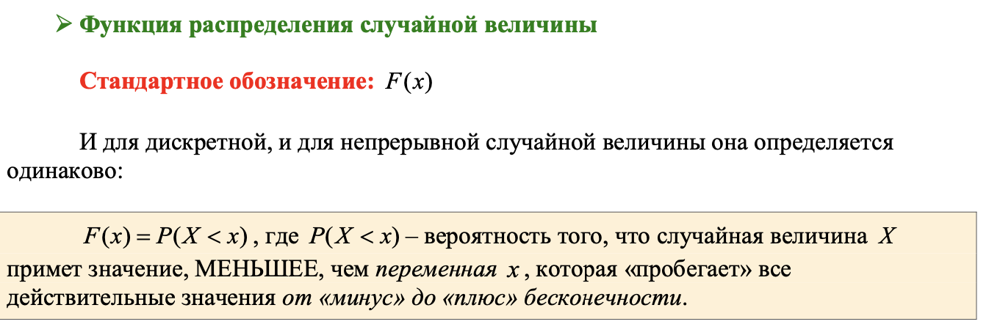

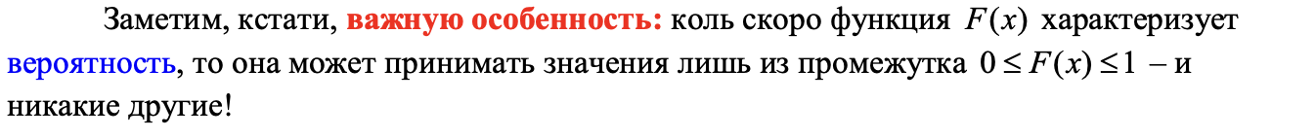

## Определение и свойства математического ожидания и дисперсии. Моменты. Моменты нормального распределения.

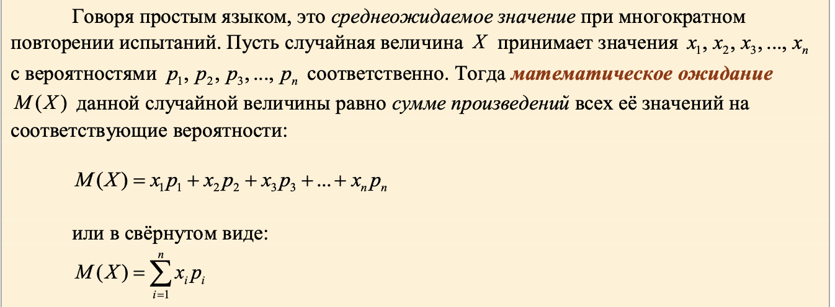

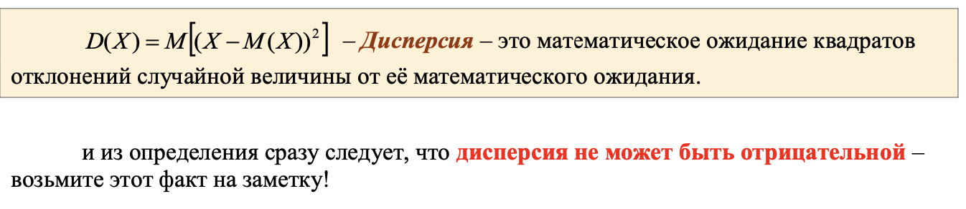

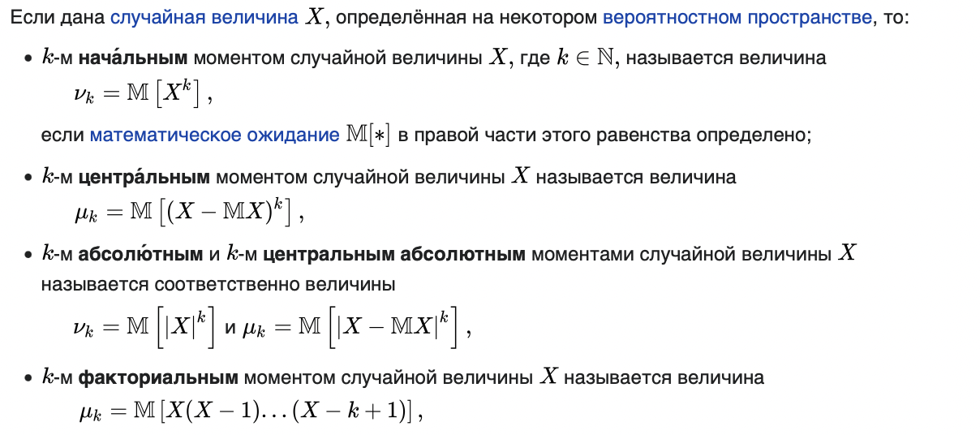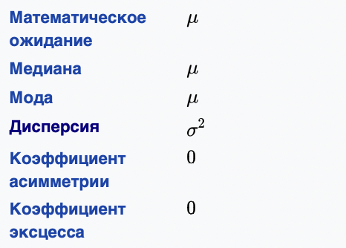

## Многомерные СВ и их ФР. Дискретные и непрерывные многомерные СВ. Независимые СВ.

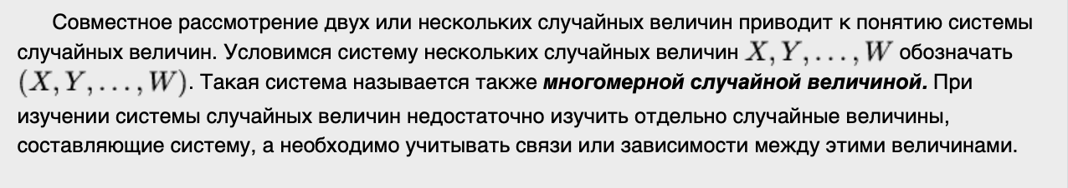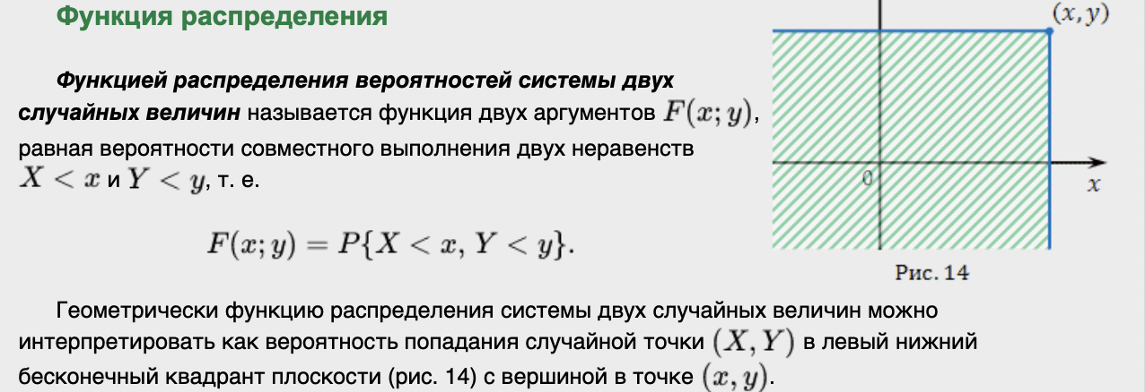

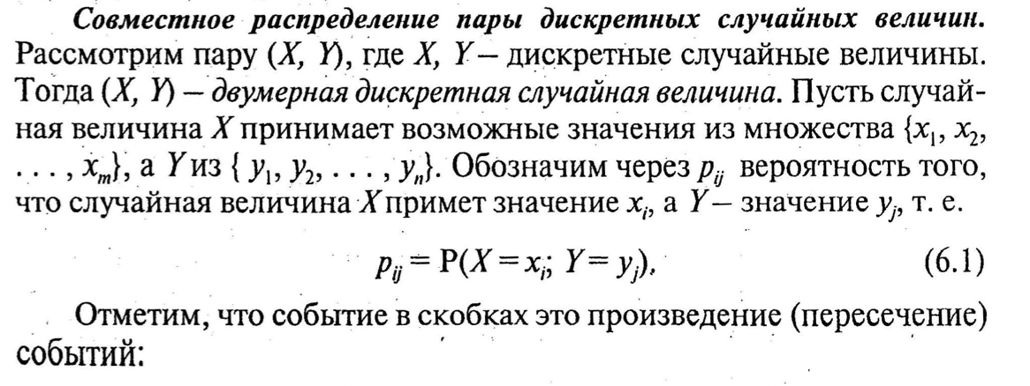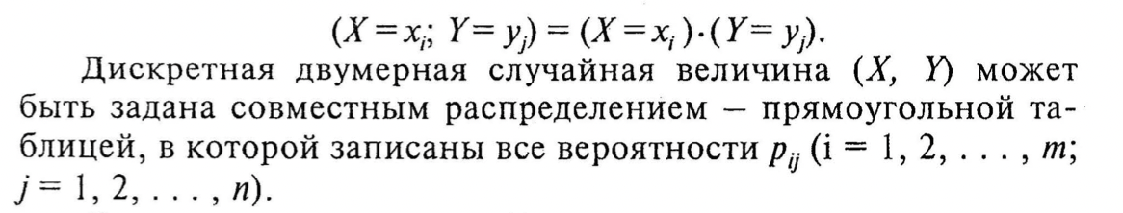

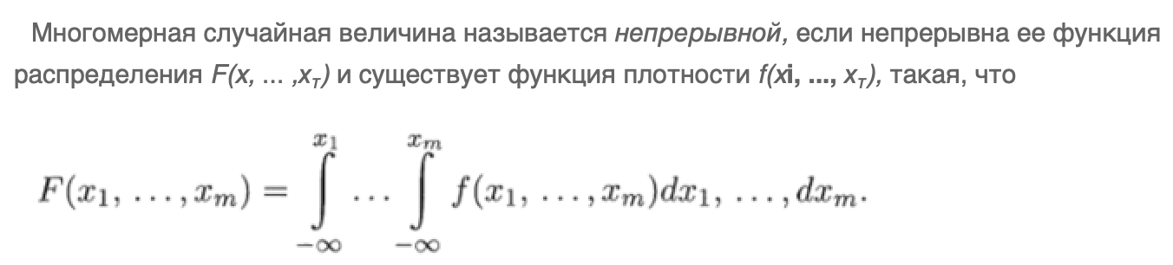

## Моменты многомерных СВ. Ковариация и коэффициент корреляции.

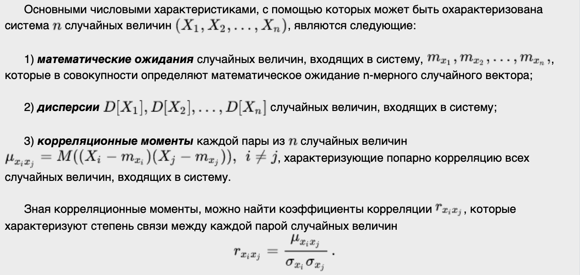

## Определение и основные свойства характеристических функций (ХФ). ХФ основных распределений.

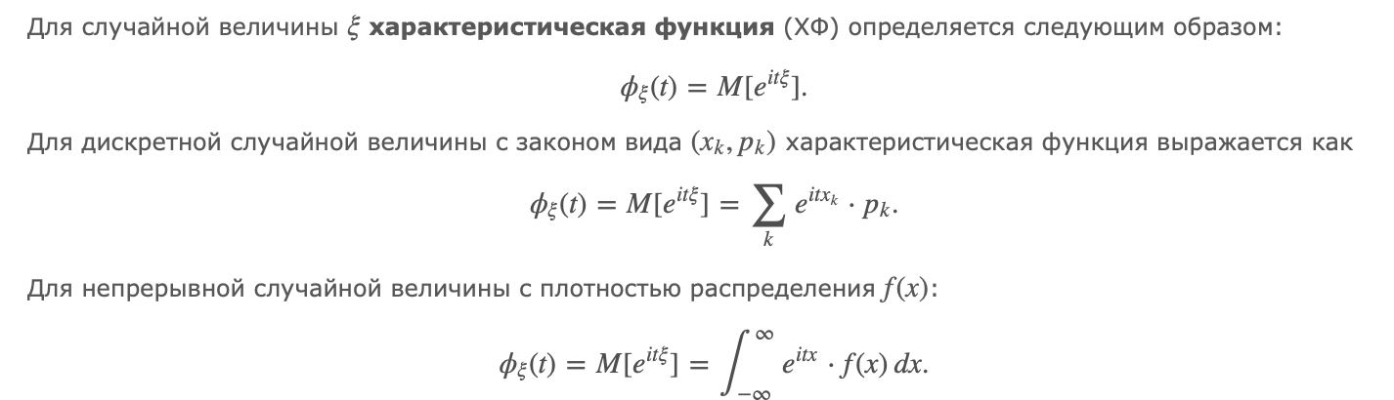

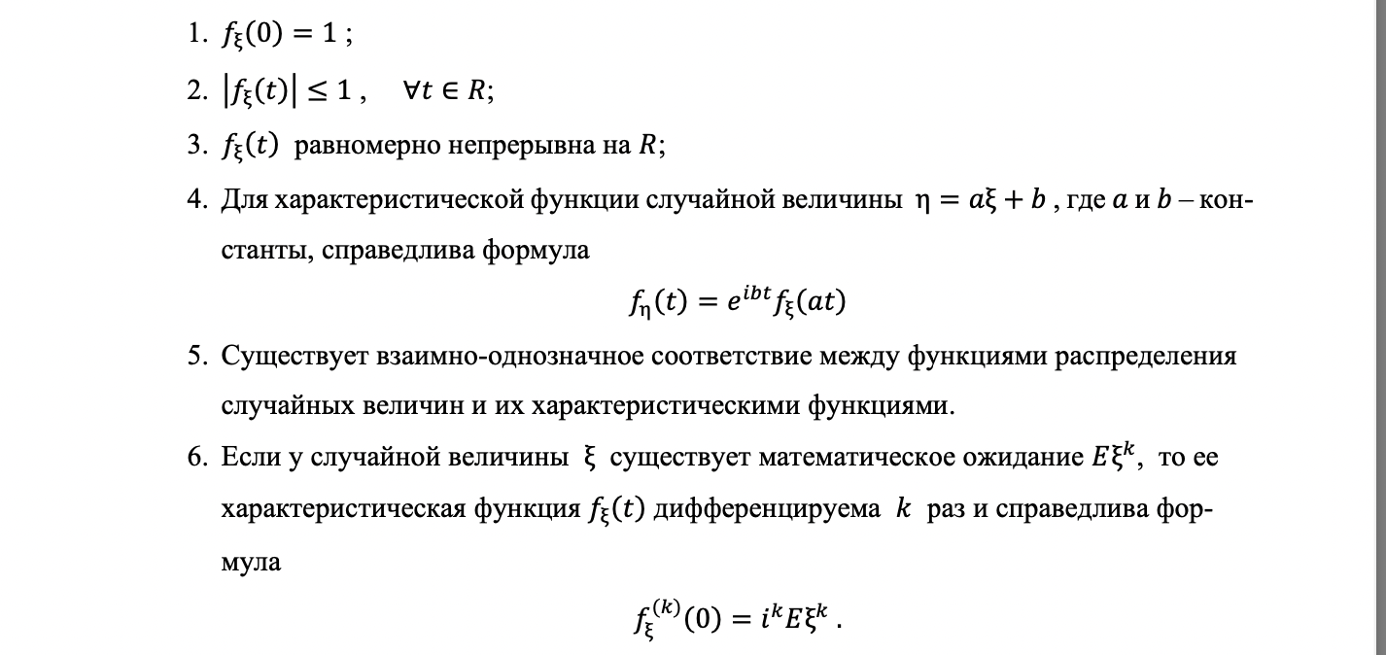

норм

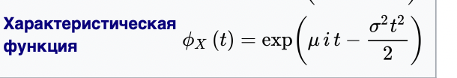

бернулли

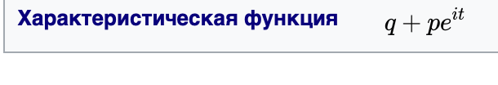

равномер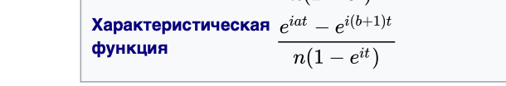

## Неравенство Чебышева и закон больших чисел. Центральная предельная теорема.

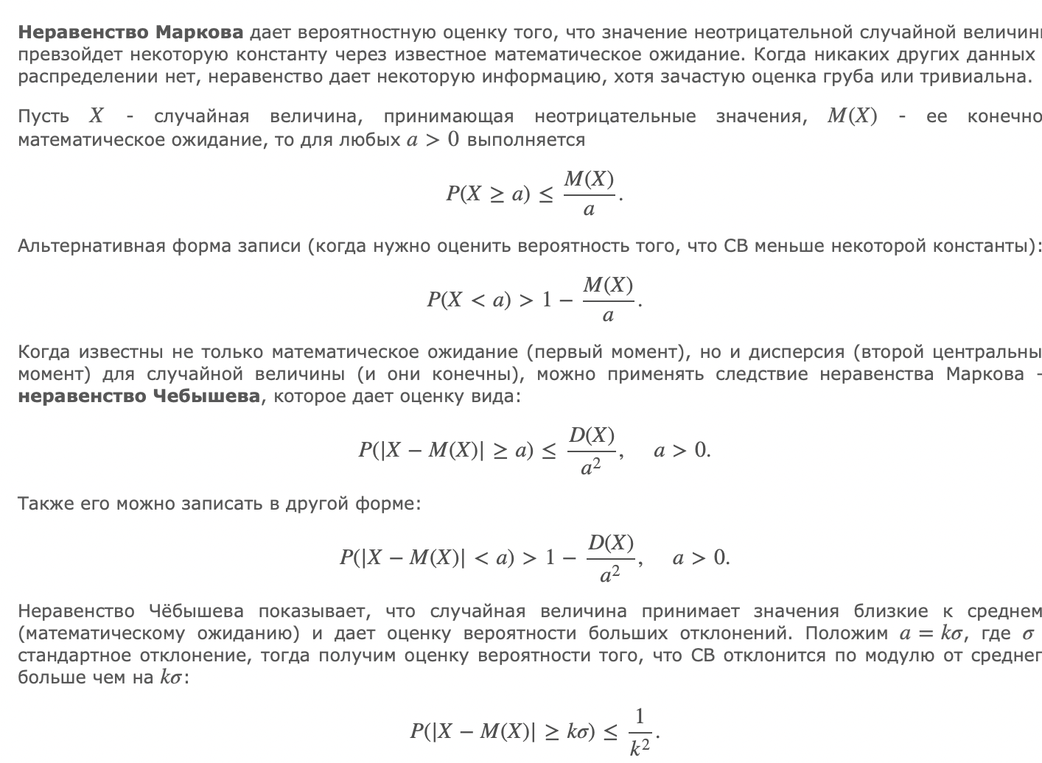

**Закон больших чисел** (**ЗБЧ**) в [теории вероятностей](https://ru.wikipedia.org/wiki/%D0%A2%D0%B5%D0%BE%D1%80%D0%B8%D1%8F_%D0%B2%D0%B5%D1%80%D0%BE%D1%8F%D1%82%D0%BD%D0%BE%D1%81%D1%82%D0%B5%D0%B9) — принцип, описывающий результат выполнения одного и того же эксперимента много раз. Согласно закону, [среднее значение](https://ru.wikipedia.org/wiki/%D0%A1%D1%80%D0%B5%D0%B4%D0%BD%D0%B5%D0%B5_%D0%B7%D0%BD%D0%B0%D1%87%D0%B5%D0%BD%D0%B8%D0%B5) конечной выборки из фиксированного распределения близко к [математическому ожиданию](https://ru.wikipedia.org/wiki/%D0%9C%D0%B0%D1%82%D0%B5%D0%BC%D0%B0%D1%82%D0%B8%D1%87%D0%B5%D1%81%D0%BA%D0%BE%D0%B5_%D0%BE%D0%B6%D0%B8%D0%B4%D0%B0%D0%BD%D0%B8%D0%B5) этого распределения.

Закон больших чисел важен, поскольку он гарантирует устойчивость для средних значений некоторых [случайных событий](https://ru.wikipedia.org/wiki/%D0%A1%D0%BB%D1%83%D1%87%D0%B0%D0%B9%D0%BD%D0%BE%D0%B5_%D1%81%D0%BE%D0%B1%D1%8B%D1%82%D0%B8%D0%B5) при достаточно длинной серии экспериментов.

Важно помнить, что закон применим только тогда, когда рассматривается большое количество испытаний.

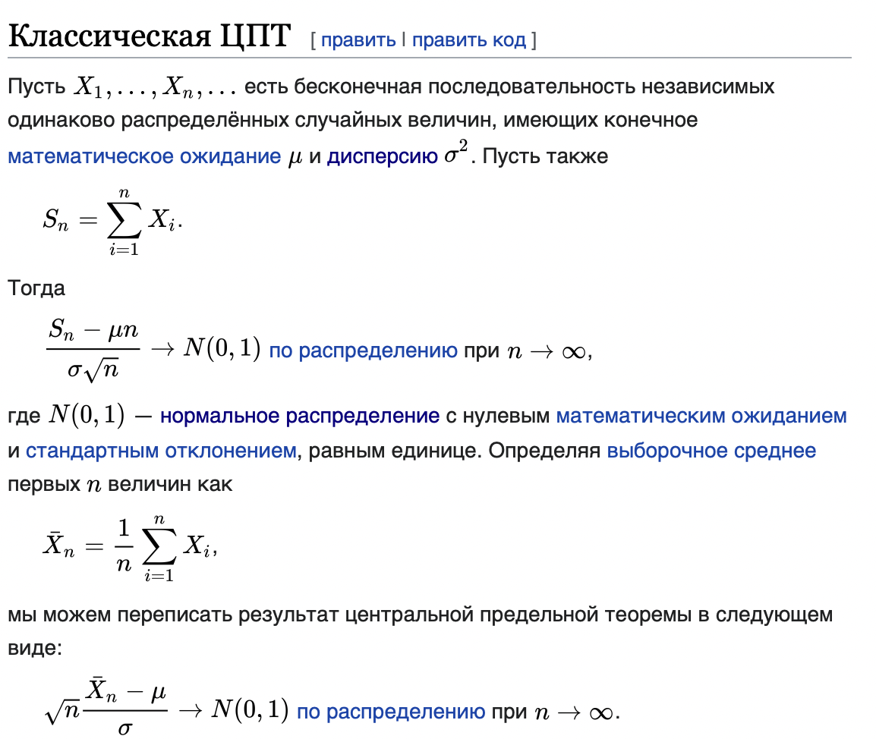

## Основные понятия математической статистики: выборка, вариационный ряд, эмпирическая ФР, гистограмма и полигон частот. Выборочные моменты.

## Выборка (Выборочная совокупность)

Часть объектов из генеральной совокупности, отобранных для изучения, с тем чтобы сделать заключение обо всей генеральной совокупности. Для того чтобы заключение, полученное путем изучения выборки, можно было распространить на всю генеральную совокупность, выборка должна обладать свойством репрезентативности.

**Вариационными рядами называют ряды распределения**, построенные по количественному признаку. Любой вариационный ряд состоит из двух элементов: вариантов и частот.   
Вариантами считаются отдельные значения признака, которые он принимает в вариационном ряду.   
Частоты – это численности отдельных вариантов или каждой группы вариационного ряда, т.е. это числа, показывающие, как часто встречаются те или иные варианты в ряду распределения. Сумма всех частот определяет численность всей совокупности, её объём.

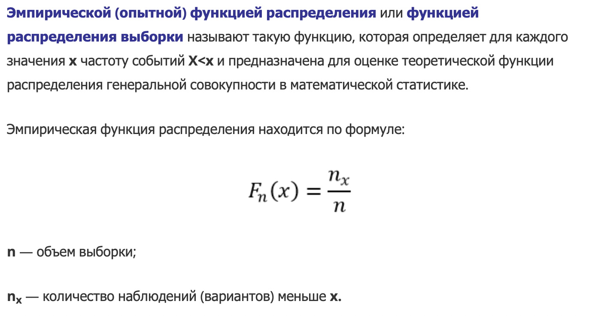

Полигоном частот называют ломаную, отрезки которой соединяют точки . Для построения полигона частот на оси абсцисс откладывают варианты , а на оси ординат – соответствующие им частоты . Такие точки  соединяют отрезками прямых и получают полигон частот.

В случае интервального статистического распределения целесообразно построить гистограмму.

Гистограммой частот называют ступенчатую фигуру, состоящую из прямоугольников, основаниями которых служат частичные интервалы длиною , а высоты (в случае равных интервалов) должны быть пропорциональны частотам. При построении гистограммы с неравными интервалами по оси ординат наносят не частоты, а плотность частоты  . Это необходимо сделать для устранения влияния величины интервала на распределение и иметь возможность сравнивать частоты.

В случае построения гистограммы относительных частот (гистограммы частостей) высоты в случае равных интегралов должны быть пропорциональны относительной частоте , а в случае неравных интервалов высота равна плотности относительной частоты .

## Классификация оценок. Эффективность оценок. Методы нахождения оценок неизвестных параметров.

Статистической оценкой или статистикой характеристики (параметра) генеральной совокупности называют приближенное значение искомой характеристики (параметра), полученное по данным выборки.

В статистике используются два вида оценок - точечные и интервальные.

Качество статистических оценок определяется следующими их свойствами:

• Состоятельность

Оценка считается состоятельной, если при неограниченном увеличении объема выборки [ n >» (N)], ее ошибка стремится к 0:

Несмещенность

Оценка считается несмещенной, если при данном объеме выборки n математическое ожидание ошибки равно 0.Для несмещенной оценки ее математическое ожидание точно равно математическому ожиданию характеристики выборки:

Эффективность

Оценка считается эффективной, если ее ошибка, называемая ошибкой выборки, является величиной минимальной. В математической статистике доказывается, что ошибка выборки определяется как:

Точечные оценки находят по Методу макс правдоподобия, методу моментов и методу наименьших квадратов. Интервальные – по критериям хи квадрат, F, z, t

## Проверка статистических гипотез. Уровень значимости и мощность критерия. Ошибки 1-го и 2-го рода. Критерий отношения правдоподобия. Критерий согласия Пирсона.

**Проверка статистических гипотез**– это пятиступенчатая процедура, которая на основании данных выборки и при помощи теории вероятностей позволяет сделать вывод об обоснованности гипотезы.

Другими словами, этот способ проверить, действительны ли результаты, полученные на выборке, и для генеральной совокупности.

**Пошаговый алгоритм:**

1.Формулировка основной и альтернативной гипотезы

2.Выбор уровня значимости

3.Определение подходящего статистического критерия

4.Формулировка правила принятия решения

5.Принятие решения на основании данных выборки

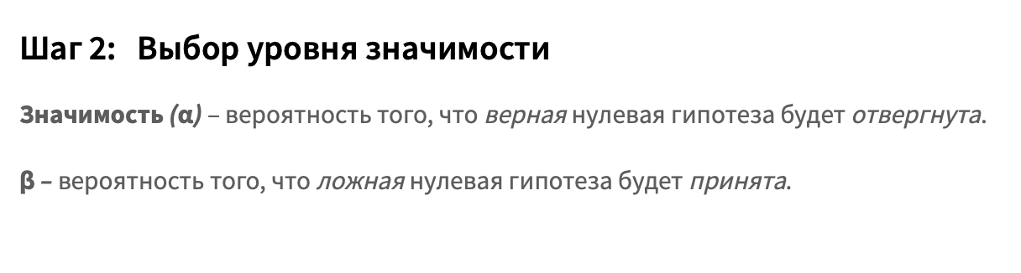

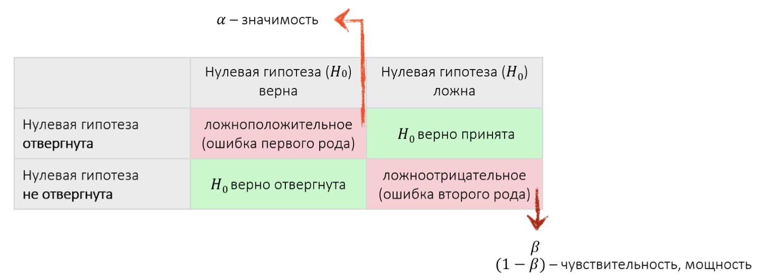

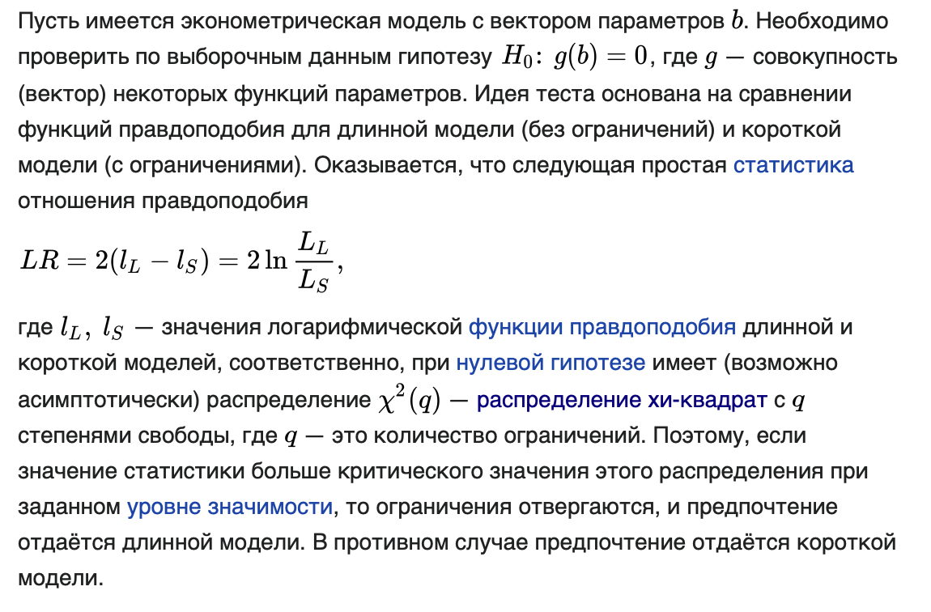

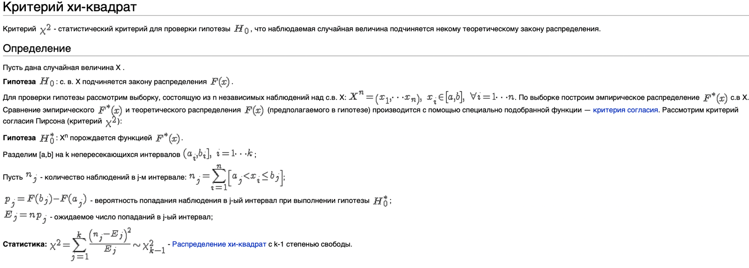

# **Методы оптимизации и исследование операций**

## Дифференцируемые функционалы. Производная по направлению, по Лагранжу, Гато и Фреше. Экстремум дифференцируемых функционалов. Единственность производной Фреше. Принцип Ферма и сопутствующие утверждения.

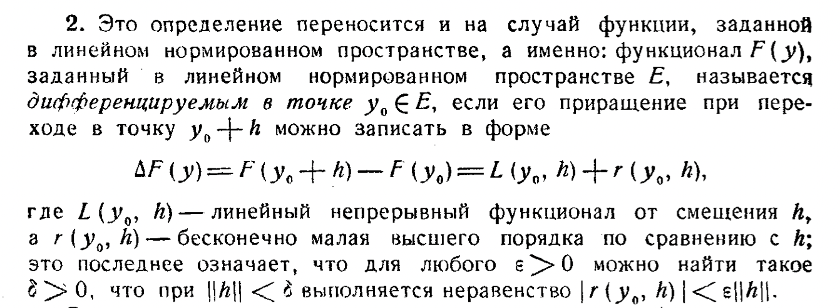

В [математическом анализе](https://ru.wikipedia.org/wiki/%D0%9C%D0%B0%D1%82%D0%B5%D0%BC%D0%B0%D1%82%D0%B8%D1%87%D0%B5%D1%81%D0%BA%D0%B8%D0%B9_%D0%B0%D0%BD%D0%B0%D0%BB%D0%B8%D0%B7) **производная по направлению** — одно из обобщений понятия [производной](https://ru.wikipedia.org/wiki/%D0%9F%D1%80%D0%BE%D0%B8%D0%B7%D0%B2%D0%BE%D0%B4%D0%BD%D0%B0%D1%8F_%D1%84%D1%83%D0%BD%D0%BA%D1%86%D0%B8%D0%B8) на случай [функции](https://ru.wikipedia.org/wiki/%D0%A4%D1%83%D0%BD%D0%BA%D1%86%D0%B8%D1%8F_(%D0%BC%D0%B0%D1%82%D0%B5%D0%BC%D0%B0%D1%82%D0%B8%D0%BA%D0%B0)) нескольких переменных. Производная по направлению показывает, как быстро значение функции изменяется при движении в данном направлении.

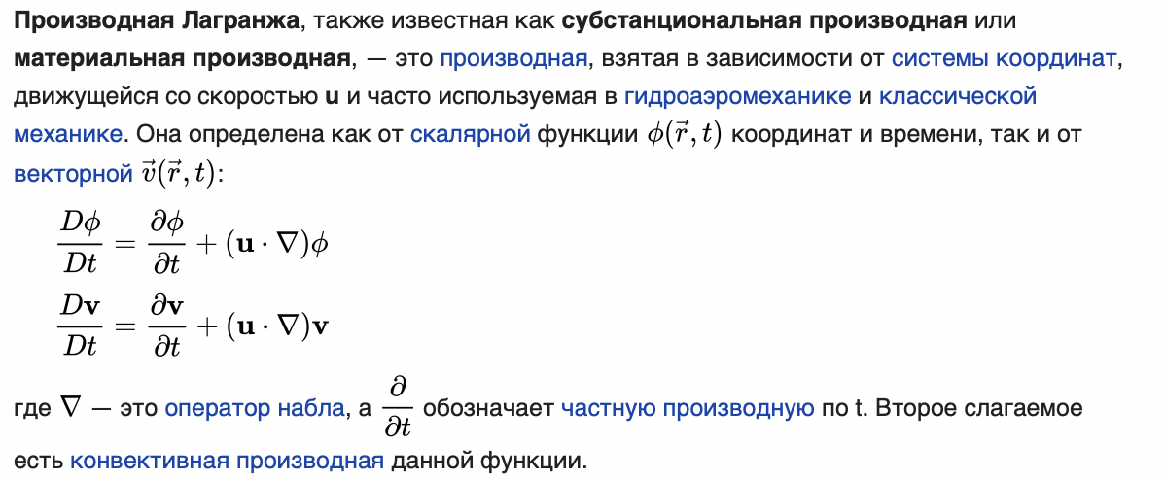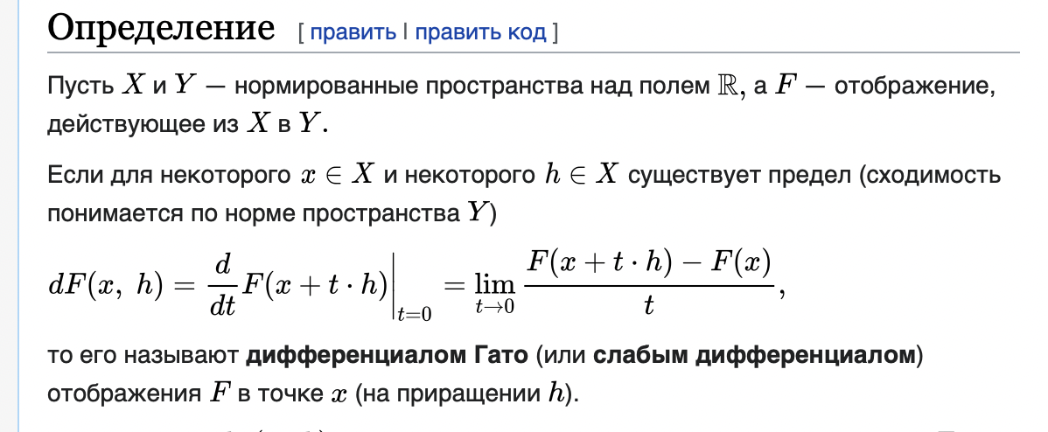

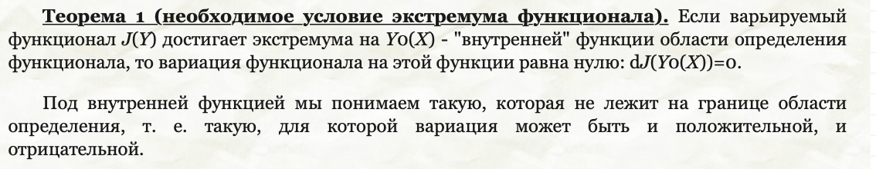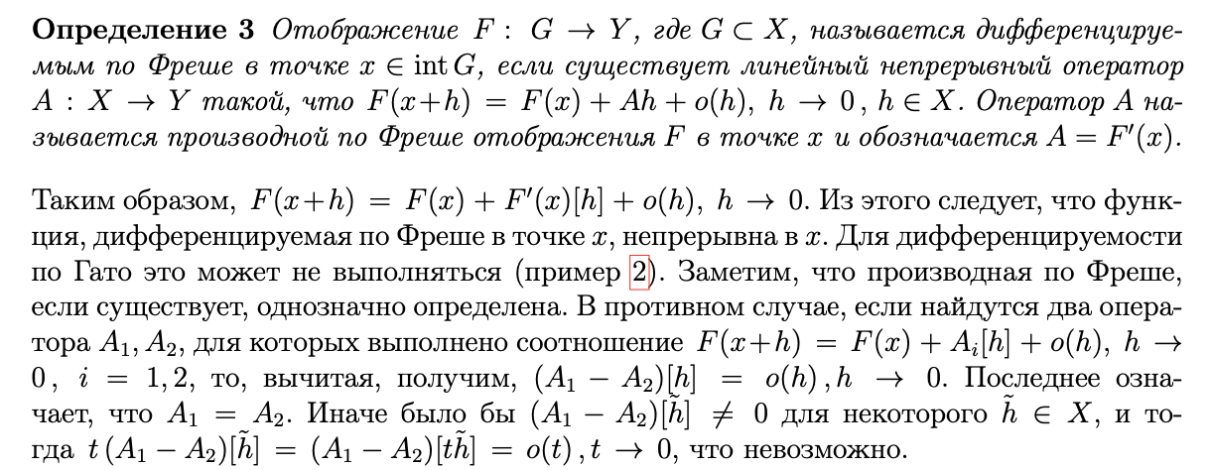

## Постановка простейшей задачи вариационного исчисления. Основные леммы вариационного исчисления. Гладкость экстремали. Вывод уравнения Эйлера для классической задачи вариационного исчисления. Специальные случаи уравнения Эйлера.

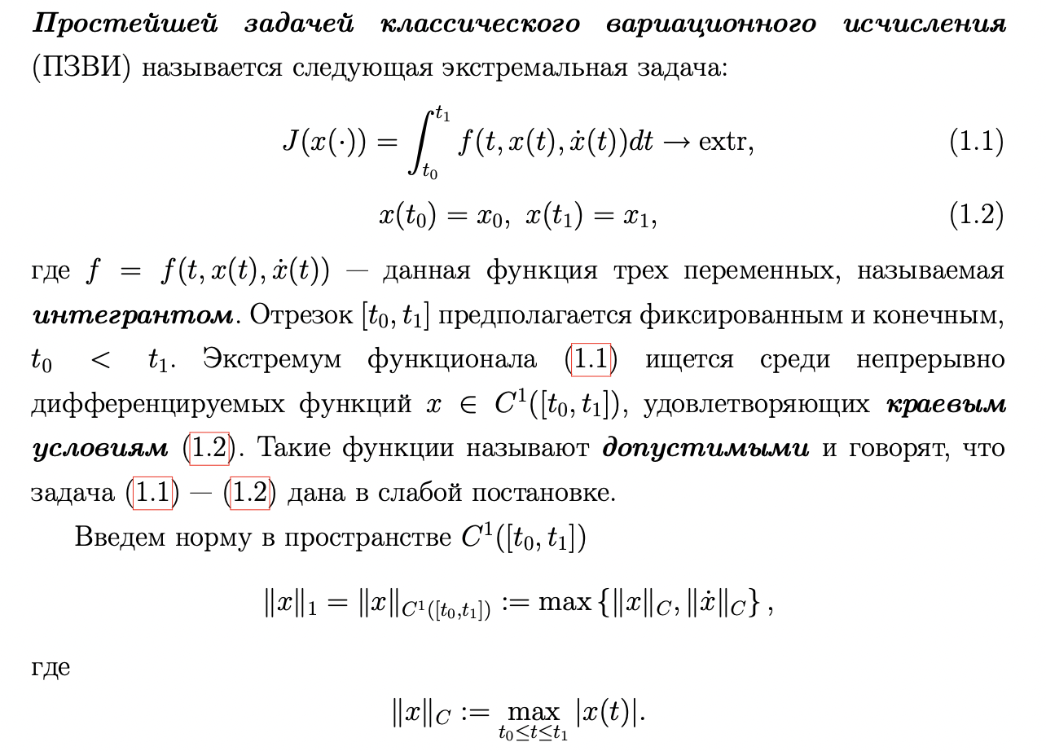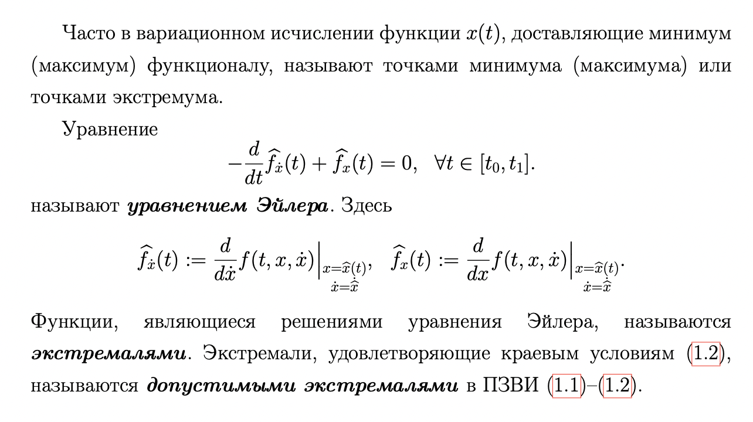

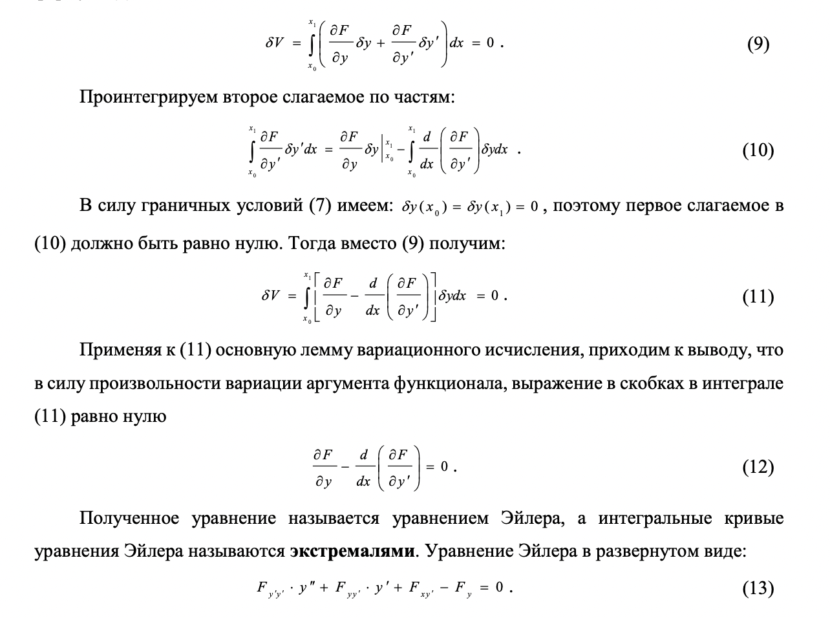

## Уравнение Эйлера в многомерном случае.

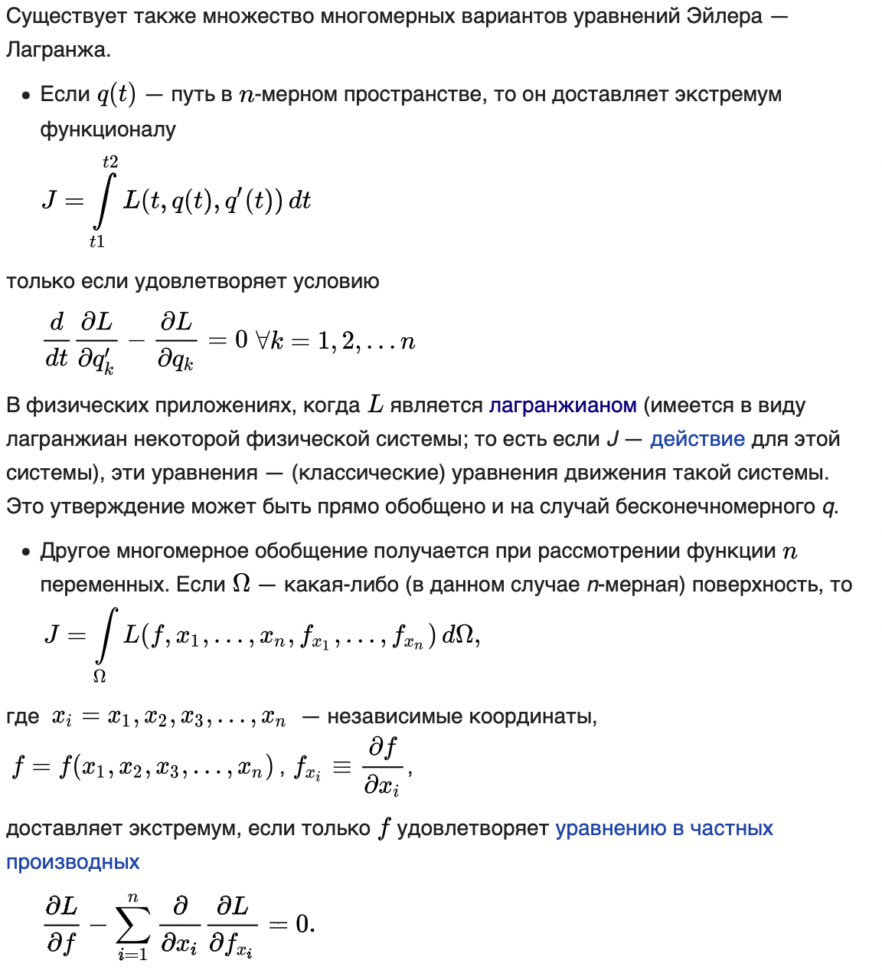

## Постановка конечномерных задач без ограничений и с ограничениями типа равенств. Принцип Лагранжа. Необходимые и достаточные условия экстремума второго порядка.

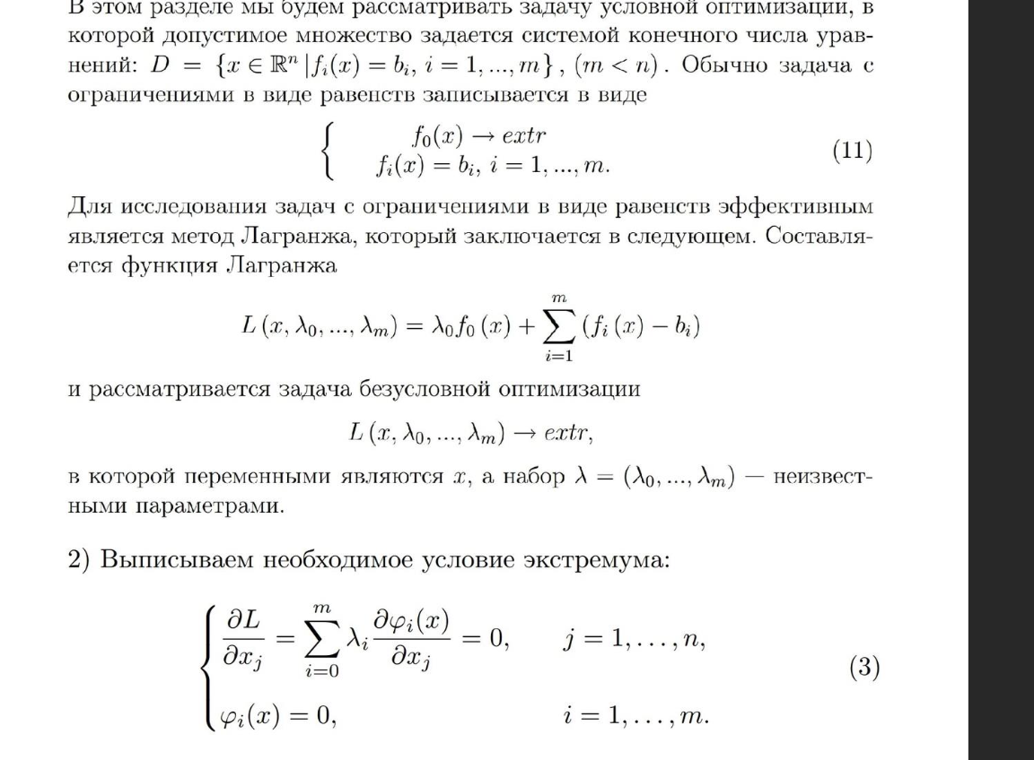

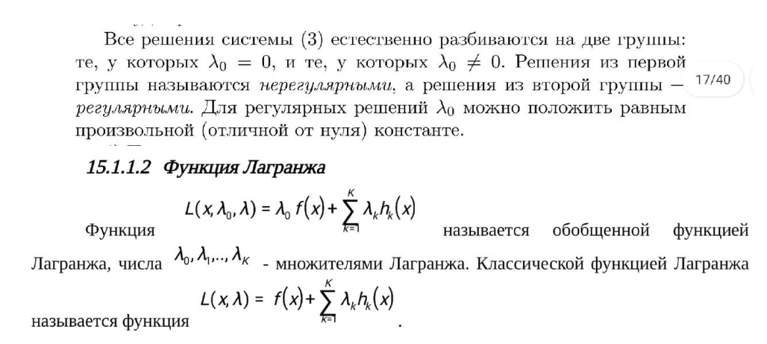

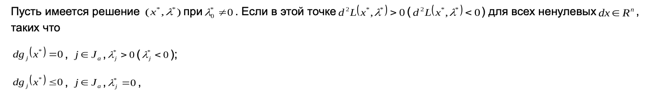

## Задача Лагранжа. Постановка задачи. Теорема существования. Необходимые условия оптимальности. Достаточные условия оптимальности.

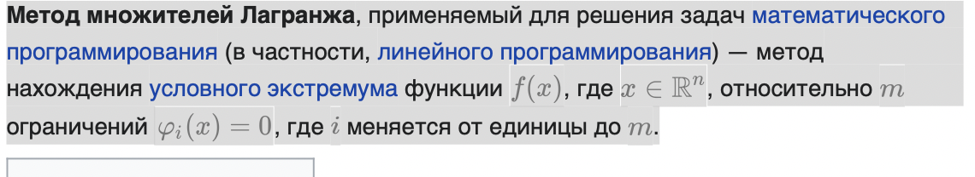

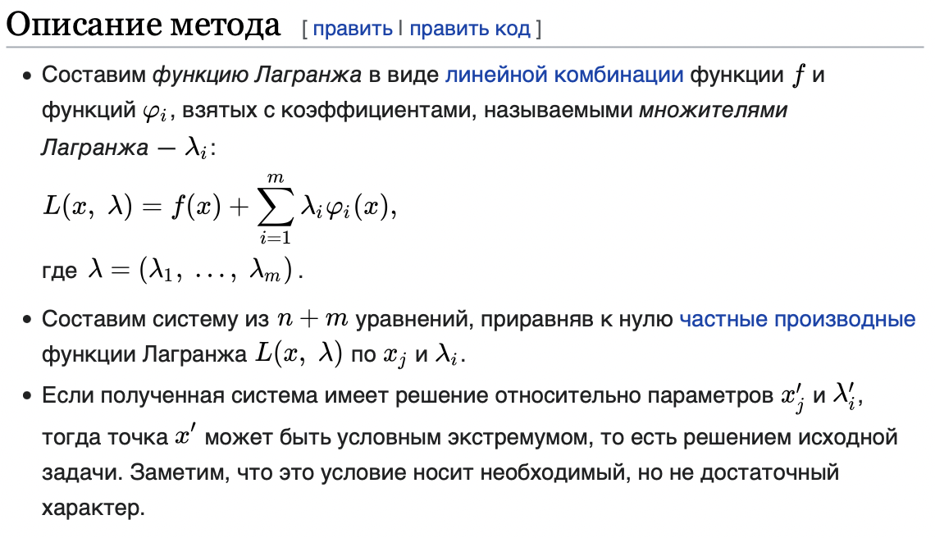

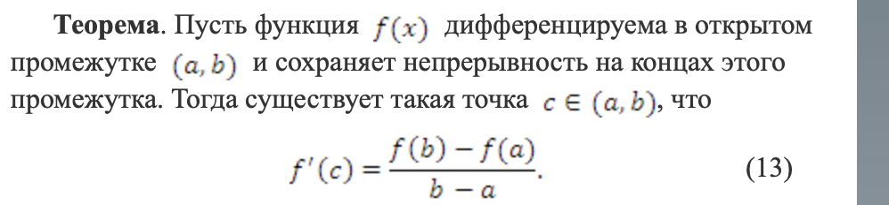

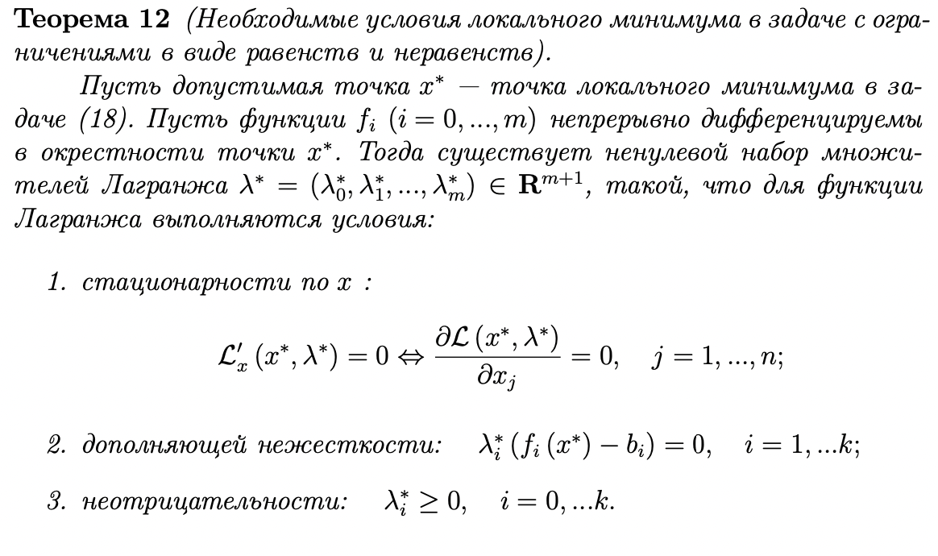

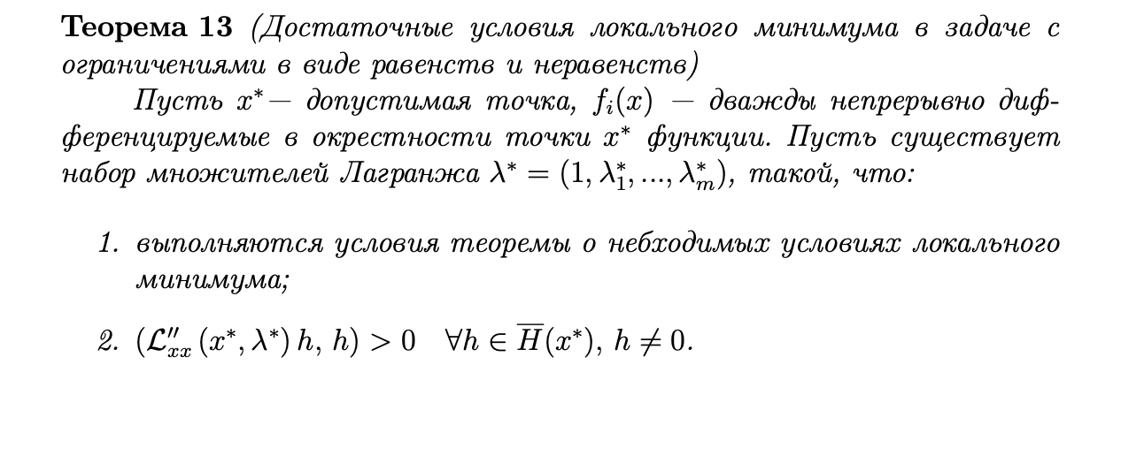

## Задача с подвижными концами. Необходимое условие экстремума. Условие трансверсальности.

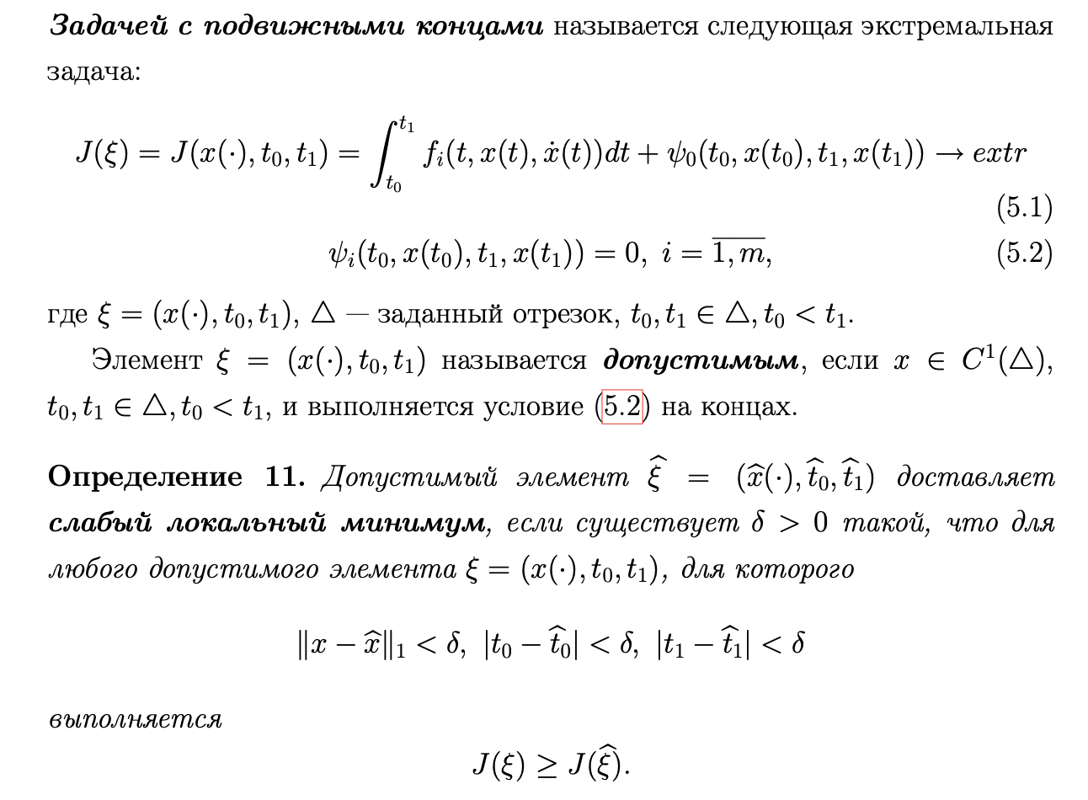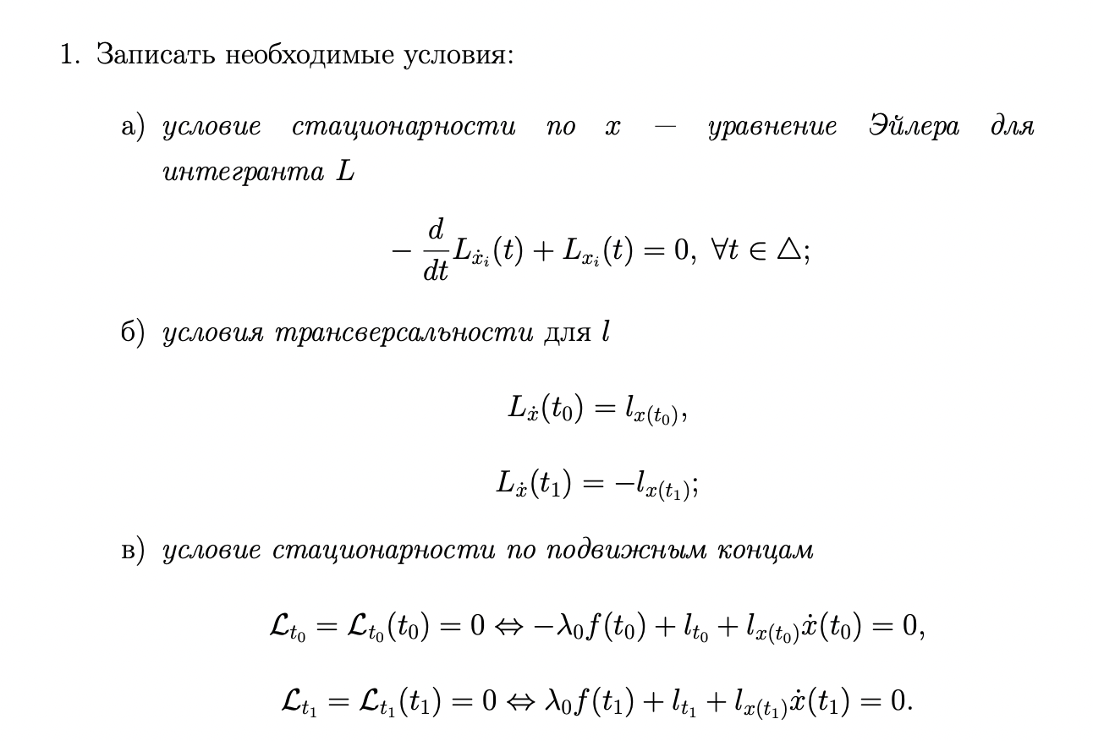

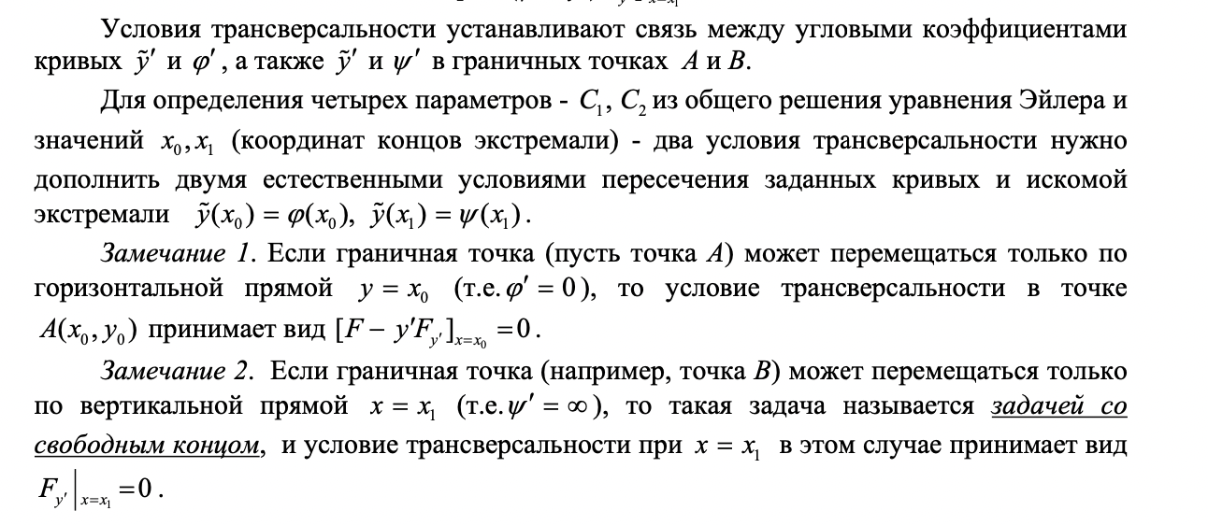

## Условия второго порядка. Сильный и слабый экстремум. Необходимое условие Лежандра.

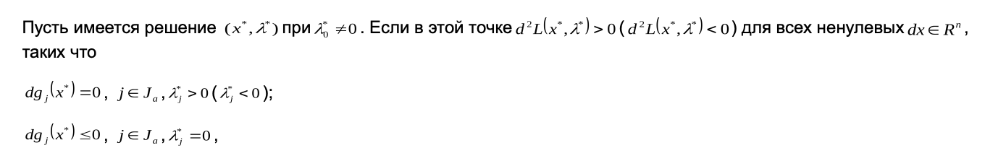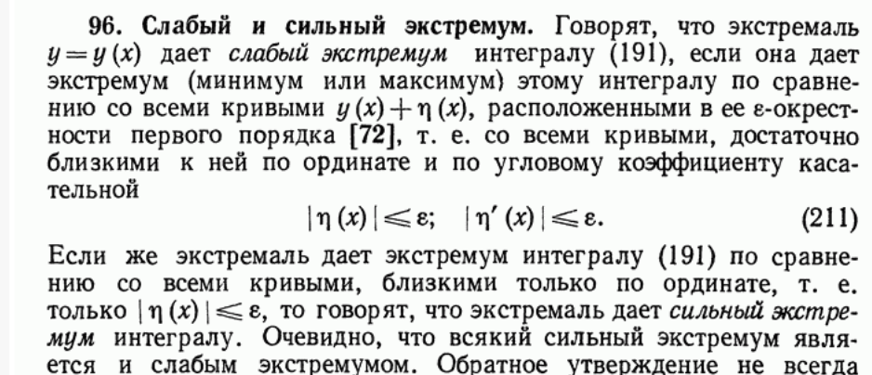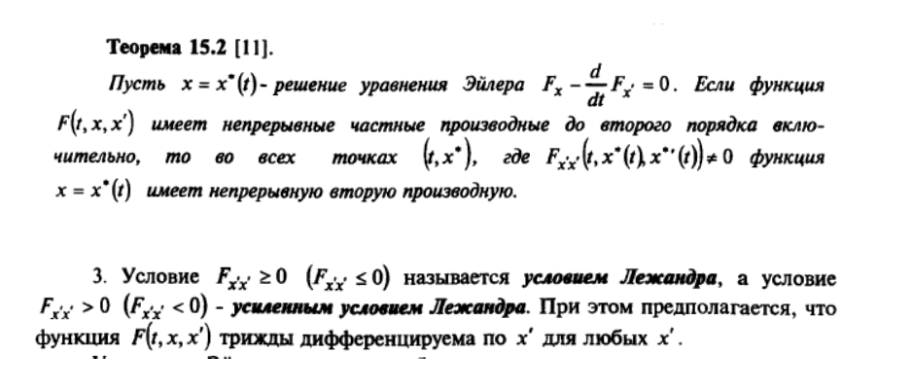

## Уравнение Якоби и свойства его решений. Сопряженные точки. Свойство знакопостоянства второй производной.

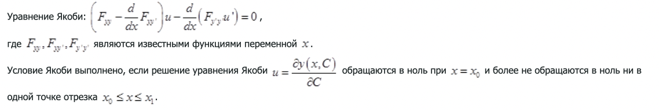



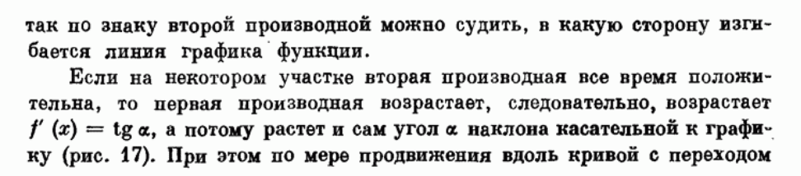



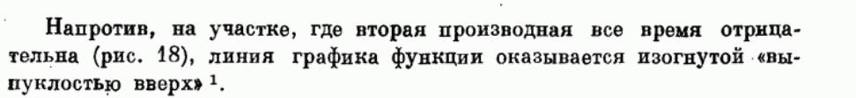

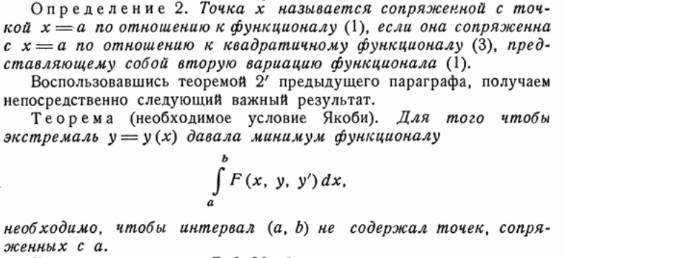

# **Теория конечных графов**

Построение минимального покрывающего дерева по алгоритму Краскала. Приведите алгоритм по шагам полностью, при необходимости обоснуйте дополнительно основные понятия. Без примеров.

Построение максимального покрывающего дерева по алгоритму Краскала. Приведите алгоритм по шагам полностью, при необходимости обоснуйте дополнительно основные понятия. Без примеров.

Поиск маршрута и наименьшей длины по алгоритму Дейкстры. Приведите алгоритм по шагам полностью, при необходимости обоснуйте дополнительно основные понятия. Без примеров.

Особенности i-й строки и i-столбца для Алгоритма Уоршалла-Флойда. Доказательство.

Особенности i-й строки и i-столбца для Алгоритма поиска транзитивного замыкания.

Поиск максимального потока в графе. Приведите алгоритм по шагам полностью, при необходимости обоснуйте дополнительно основные понятия. Без примеров.

Поиск гамильтонова цикла в орграфе. Приведите алгоритм с упрощением по шагам полностью, при необходимости обоснуйте дополнительно основные понятия. Без примеров.

Поиск потока минимальной стоимости. Приведите алгоритм по шагам полностью, при необходимости обоснуйте дополнительно основные понятия. Без примеров.

**Неклассические логики**

Основные понятия и характеристики нечётких множеств. О методах построения функций принадлежности нечетких множеств. Операции над нечёткими множествами. Логические операции. Алгебраические операции.

Нечёткая и лингвистическая переменные. Нечёткие числа. Операции над нечёткими числами. Нечёткие числа (L-R) типа. Нечёткие отношения и их свойства. Задача нечёткого упорядочения и выявления сходства.

Нечёткая логика и нечёткий логический вывод. Алгоритмы Mamdani, Tsukamoto. , Sugeno, Larsen.

Модальные логики. Временные (темпоральные) логики. Семантика Крипке модальной логики. Семантика Крипке темпоральной логики.

Системы Гильберта. Формула Салквиста.

Алгоритмические логики. Лямбда-исчисление.

**Интеллектуальные системы**

Дайте понятие интеллектуальной системы и опишите ее основные компоненты.

Опишите структуру и принцип работы ИНС Хемминга. Какие задачи можно решать этой нейронной сетью?

Продукционная модель представления знаний и принцип работы систем, основанных на правилах.

Искусственная нейронная сеть прямого распространения и метод ее обучения.

Представление знаний с помощью семантических сетей. Виды семантических сетей и их назначение.

Дайте формальную постановку задачи кластеризации и опишите методы ее решения.

**Системы управления базами данных**

Полная структура SQL запроса.

Индексы, их разновидности и принципы работы.

Триггеры, их особенности и отличия от процедур и функций.

Работа с данными через курсоры.

Транзакции и их основные свойства.

Уровни изоляции транзакций.

**Дифференциальные и разностные уравнения**

Дифференциальные уравнения 1-го порядка. Теорема о существовании и единственности решения.

Линейные однородные и неоднородные дифференциальные уравнения с постоянными коэффициентами.